

BẮT ĐẦUPower BI cho Người dùng Doanh nghiệp

HỌC CÁCH BIẾN DỮ LIỆU THÀNH THÔNG TIN CHI TIẾT
Paul D. Fuller


GIỚI THIỆU
Là một kỹ sư phân tích dữ liệu, tôi đã yêu thích sử dụng Power BI kể từ khi nó ra đời nhiều năm trước. Nhưng tôi là một người mê công nghệ. Và nhiều chuyên gia về Power BI cũng là những người đam mê công nghệ như tôi. Nhưng vấn đề là thế này—Power BI được sinh ra để trở thành công cụ dành cho người dùng doanh nghiệp và các nhà phân tích dữ liệu. Nó được thiết kế đủ đơn giản để bạn bắt đầu và nhanh chóng thấy được những điều tuyệt vời, nhưng cũng đủ tinh vi để những người làm công nghệ thông tin (IT) có thể sử dụng nó.
Trong những năm làm tư vấn, tôi đã làm việc với nhiều khách hàng chỉ đơn thuần là người dùng doanh nghiệp muốn học Power BI. Họ thường là những cao thủ Excel, sống chết với các bảng tính của mình. Và đôi khi họ vẫn cần đến những bảng tính đó, nhưng họ biết rằng Power BI sẽ đưa họ đến những nơi mà Excel không thể. Nhưng họ lại bị mắc kẹt.
Phòng IT của họ sẽ cấp quyền cho họ sử dụng Power BI. Một số khách hàng này bắt đầu với Power BI khá nhanh nhưng rồi nản lòng vì họ không thực sự chắc chắn cách sử dụng nó cho đúng. Một số khách hàng không biết bắt đầu từ đâu. Và một số thì đã tham gia khóa đào tạo hoặc đọc sách về Power BI nhưng lại bị choáng ngợp bởi các khía cạnh kỹ thuật.
Đáng buồn thay, tất cả những cuốn sách nhập môn về Power BI được xuất bản cho đến nay đều hướng đến những người có nền tảng kỹ thuật nhiều hơn là người dùng doanh nghiệp. Đó chính là lý do cuốn sách này ra đời.
Cuốn sách này nhằm giúp bạn khởi đầu hành trình với Power BI theo cách dạy cho bạn những phương pháp và nguyên tắc mà các chuyên gia IT biết, nhưng được đơn giản hóa để bạn không cảm thấy như đang chuyển nghề khi học công cụ này! Nếu buộc phải dùng thuật ngữ kỹ thuật trong cuốn sách này, tôi đã rất cố gắng để giải thích theo cách mà bất kỳ ai làm việc trong một doanh nghiệp hay tổ chức đều có thể hiểu được.
Cuốn sách này nhằm hướng dẫn bạn những cách tốt nhất để sử dụng Power BI, giúp bạn xây dựng các công cụ bền vững phục vụ phân tích kinh doanh, từ đó dẫn đến những thông tin chi tiết. Đó là mục tiêu của tôi. Tôi cố ý không đề cập đến vô số tính năng lặt vặt, vốn vẫn tiếp tục tăng lên hàng tháng. Những khái niệm bạn sẽ học ở đây vẫn giữ nguyên gần như từ thuở ban đầu của Power BI. Dù Microsoft sẽ tiếp tục cải tiến sản phẩm này, những gì bạn học ở đây vẫn sẽ còn áp dụng được trong nhiều năm tới.

CUỐN SÁCH NÀY BAO GỒM NHỮNG GÌ?
Cuốn sách này được chia thành ba phần.
Phần 1 bắt đầu với phần giới thiệu về Power BI như một công cụ. Trong Chương 2, tôi trình bày ba nguyên tắc chỉ đạo định hình cách bạn suy nghĩ về business intelligence (trí tuệ kinh doanh) và visual analytics (phân tích trực quan) (những thuật ngữ mà chúng ta sẽ định nghĩa trong phần đó!). Một trong những nguyên tắc chỉ đạo đó là một phương pháp đã được chứng minh mà các kỹ sư dữ liệu chuyên nghiệp sử dụng và rất quan trọng cần tuân theo khi dùng Power BI.
Phần 2 cung cấp các hướng dẫn chi tiết từng bước để sử dụng Power BI. Trong Chương 3, chúng ta sẽ xem xét các tính năng chung của Power BI và bắt đầu thực hành ngay lập tức. Trong Chương 4, bạn sẽ lao ngay vào việc tạo báo cáo đầu tiên của mình. Từ đó, chúng ta sẽ áp dụng phương pháp đã được chứng minh đã bàn ở Chương 2 vào nội dung của Chương 5 và 6. Trong Chương 5, chúng ta sẽ nói về cách chuẩn bị dữ liệu để hữu ích cho việc phân tích. Trong Chương 6, bạn sẽ học một kỹ thuật để đảm bảo dữ liệu của bạn được sắp xếp theo cách hợp lý với những người dùng doanh nghiệp như bạn, đồng thời cũng được tối ưu để hoạt động tốt với Power BI.
Phần 3 sẽ đưa bạn đi sâu hơn vào các tính năng của Power BI. Trong Chương 7, bạn sẽ học tất tần tật về các mối quan hệ trong dữ liệu (không phải hẹn hò đâu nhé) và cách Power BI có thể giúp bạn cắt lát và chia nhỏ dữ liệu. Chương 8 hướng dẫn cách thêm các tính năng tinh vi hơn vào báo cáo để khiến chúng hấp dẫn hơn nữa. Trong Chương 9, chúng ta sẽ xem cách chia sẻ nội dung Power BI của bạn với người khác, cách giữ cho báo cáo của bạn tự động làm mới với dữ liệu mới nhất, và cách đóng gói báo cáo cho các đối tượng khác nhau. Trong Chương 10, chúng ta sẽ đề cập đến nội dung kỹ thuật nhất của cả cuốn sách—một ngôn ngữ công thức tương tự ngôn ngữ công thức của Excel có tên là Data Analytics Expressions (DAX). Chương 11 kết thúc bằng các nguồn tài liệu để học thêm về Power BI.

AI NÊN ĐỌC CUỐN SÁCH NÀY
Đúng như tiêu đề đã nói rõ, cuốn sách này dành cho người dùng doanh nghiệp. Khi nói “người dùng doanh nghiệp”, tôi muốn nói đến gần như bất kỳ ai không thuộc phòng IT. Đó có thể là một chuyên viên tính toán bảo hiểm (actuarial) trong ngành bảo hiểm, một trưởng khoa ở trường đại học, một giám đốc tài chính của một tổ chức phi lợi nhuận, một chuyên viên phân tích nghiệp vụ cho một nhà sản xuất, một trợ lý hành chính trong một công ty luật, hay bất kỳ ai khác mà bạn có thể hình dung. Cuốn sách dành cho những người sử dụng dữ liệu mỗi ngày theo một cách nào đó để làm công việc của mình, và có lẽ là với Excel. Nếu có bất kỳ điều kiện tiên quyết nào để sử dụng cuốn sách này, thì có thể là bạn có hiểu biết cơ bản về cách sử dụng bảng tính.
Mặc dù cuốn sách này dành cho người dùng doanh nghiệp, nhưng các chuyên gia IT vẫn có thể thu nhặt được điều gì đó từ nó. Trong cuốn sách này, tôi đã giới thiệu những nguyên tắc kỹ thuật mà tôi đã học được qua nhiều năm trong lĩnh vực phân tích dữ liệu. Nếu bạn làm trong ngành IT, nhưng ở một lĩnh vực hoàn toàn khác, thì đây có thể là một phần giới thiệu tuyệt vời cho bạn về thế giới trí tuệ doanh nghiệp (business intelligence)!

CÁC TỆP TẢI XUỐNG KÈM THEO
Một vài chương đầu của cuốn sách này không yêu cầu bất kỳ tệp tải xuống bổ sung nào ngoài việc cài đặt Power BI Desktop. Tuy nhiên, khi cuốn sách tiếp diễn, có một số tệp dữ liệu và tệp Power BI mẫu sẽ hữu ích cho bạn. Những mục này có sẵn để tải xuống kỹ thuật số từ https://beginningpowerbi.com/resources. Hãy tìm tệp BPBIResources, tệp này chứa tất cả tài liệu từ cuốn sách trong một tệp zip duy nhất.

PHẦN 1Giới thiệu
• Chương 1: Giới thiệu về Power BI
• Chương 2: Từ dữ liệu đến thông tin chi tiết

1Giới thiệu về Power BI
Vào “thời xưa”, các loại và nguồn dữ liệu sẵn có cho chúng ta tại nơi làm việc còn hạn chế. Việc đưa ra quyết định dựa trên dữ liệu là một quá trình thu thập đủ số báo cáo, tổng hợp dữ liệu đó vào bảng tính, và xoay trở dữ liệu đó theo nhiều cách cắt gọt và chia nhỏ khác nhau cho đến khi bạn đạt được một mức độ rõ ràng nào đó để tiến hành đưa ra quyết định. Một số người may mắn có được các công cụ kho dữ liệu (data warehousing) để hỗ trợ họ trong quá trình đó, nhưng thường thì ngay cả họ cũng phải loay hoay lấy dữ liệu từ kho ra và gom tất cả lại thành nhiều bảng và biểu đồ đặt cạnh nhau để cố gắng hiểu xem những gì đang thấy có nghĩa lý gì. Và nếu ai đó có gan hỏi, “Điều gì sẽ xảy ra nếu tôi thay đổi một biến này?” hoặc “Danh mục dữ liệu này ảnh hưởng đến danh mục kia như thế nào?”, thì bạn sẽ phải dành thêm một tuần nữa để tải lại, sắp xếp lại và định dạng lại các kết quả.
Nhưng mọi thứ đã thay đổi một cách đáng kể ngay cả trong thập kỷ vừa qua. Sự phát triển đồng thời của sức mạnh xử lý và khả năng sẵn có của dữ liệu đi kèm với các ứng dụng được thiết kế để tận dụng sự phát triển bùng nổ đó. Các công cụ phân tích dữ liệu giờ đây dễ dàng cho phép khám phá khối lượng dữ liệu lớn và mang lại trải nghiệm năng động, nơi người ta có thể nhanh chóng hình dung, “Điều gì sẽ xảy ra nếu tôi thay đổi một biến đó?” hoặc “Danh mục dữ liệu này ảnh hưởng đến danh mục kia như thế nào?”. Xin giới thiệu Power BI: dịch vụ phân tích dữ liệu mang tính đột phá của Microsoft.
LƯU Ý Tất cả những nỗ lực, công cụ và hạ tầng đó để thu thập dữ liệu từ các nguồn khác nhau sẵn có nhằm cung cấp những thông tin chi tiết tốt để đưa ra quyết định kinh doanh chính là cái mà ngành gọi là trí tuệ doanh nghiệp (business intelligence - BI).

POWER BI LÀ GÌ?
Microsoft mô tả Power BI như sau:
“Power BI là một bộ sưu tập các dịch vụ phần mềm, ứng dụng và trình kết nối (connector) phối hợp với nhau để biến những nguồn dữ liệu rời rạc của bạn thành những thông tin chi tiết mạch lạc, đắm chìm về mặt hình ảnh và có tính tương tác. Dữ liệu của bạn có thể là một bảng tính Excel, hoặc một tập hợp các kho dữ liệu kết hợp giữa đám mây và tại chỗ (on-premises). Power BI cho phép bạn dễ dàng kết nối với các nguồn dữ liệu của mình, hình dung và khám phá những gì quan trọng, và chia sẻ điều đó với bất kỳ ai hoặc tất cả mọi người mà bạn muốn.”
https://learn.microsoft.com/en-us/power-bi/fundamentals/power-bi-overview
Power BI có ba thành phần chính: một ứng dụng desktop cho Windows, một dịch vụ trực tuyến, và một ứng dụng di động.
Ứng dụng desktop được dùng để tạo báo cáo và xây dựng bộ dữ liệu (dataset) (từ đó báo cáo có thể lấy dữ liệu). Trong khi báo cáo Power BI có thể được tạo trực tuyến trên Power BI Service (sẽ nói thêm về điều này sau một chút), thì Power BI Desktop (xem Hình 1.1) cho phép bạn tận dụng mọi tính năng sẵn có trong việc tạo báo cáo và mô hình hóa dữ liệu (data modeling) (Chương 6 sẽ giải thích điều đó nghĩa là gì).
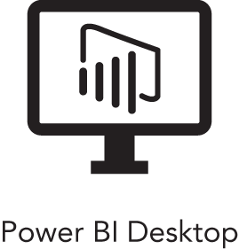
HÌNH 1.1: Power BI Desktop

LÀM SAO ĐỂ CÀI POWER BI DESKTOP TRÊN MÁY TÍNH CỦA TÔI?
Có hai cách chính để cài đặt Power BI Desktop: thông qua Microsoft Store (https://aka.ms/pbidesktopstore) hoặc thông qua Microsoft Download Center (www.microsoft.com/en-us/download/details.aspx?id=58494).
Ưu điểm của việc dùng Microsoft Store là phiên bản desktop của bạn sẽ liên tục được cập nhật lên phiên bản mới nhất. Microsoft phát hành phiên bản Power BI Desktop mới mỗi tháng với các tính năng hoặc cải tiến mới cũng như sửa lỗi. Việc luôn bám sát phiên bản mới nhất đảm bảo bạn có trải nghiệm tốt nhất khi dùng Power BI.
Nhược điểm của việc luôn cập nhật lên phiên bản mới nhất là nếu bạn đang làm việc với người khác mà người đó không thể dùng Microsoft Store và buộc phải dùng Download Center; trong trường hợp đó, nếu bạn dùng một tính năng mới ra mắt tháng này, xuất bản báo cáo có dùng tính năng đó, rồi nhờ đồng nghiệp làm việc trên báo cáo đó, thì họ sẽ buộc phải cập nhật phiên bản đã cài của mình.
Bạn có thể thắc mắc: "Chẳng phải tình huống này hơi kỳ lạ sao? Chẳng phải mọi người nên luôn cập nhật lên phiên bản mới nhất sao?" Và bạn nghĩ vậy cũng không sai đâu—dùng phiên bản Microsoft Store đúng là một cách làm tốt nhất để bạn luôn được cập nhật. Tuy nhiên, tôi thấy rằng nhiều khách hàng của chúng tôi làm việc trong các doanh nghiệp lớn, nơi có cái gọi là máy tính để bàn được quản lý (managed desktop). Điều này nghĩa là hầu hết người dùng không có quyền cài đặt phần mềm trên máy tính Windows của họ. Trong những tình huống đó, bộ phận IT trung tâm quản lý phiên bản phần mềm nào được phép dùng. Khi đó, bộ phận IT sẽ chỉ định phiên bản Power BI Desktop mà họ muốn dùng.
Bạn cũng có thể thắc mắc: "Vậy chẳng phải tôi và đồng nghiệp sẽ tự động có cùng phiên bản sao?" Bạn nghĩ vậy cũng không điên rồ đâu! Nhưng một lần nữa, tuy nhiên, tôi đã gặp những tình huống mà một số người có quyền hạn cao hơn trên máy tính Windows của họ còn một số đồng nghiệp thì không.
Vậy bài học đầu tiên cần rút ra là: hãy dành chút thời gian tìm hiểu trong tổ chức của bạn xem họ muốn bạn dùng phiên bản Power BI Desktop nào. Và…hãy xin dùng phiên bản Microsoft Store nhé! Bài học thứ hai là hãy cân nhắc xem bạn có làm việc trong một nhóm mà tất cả mọi người đều sẽ tạo báo cáo Power BI hay không, và bàn bạc về cách các bạn dự định giữ đồng bộ cũng như phiên bản Power BI Desktop mà cả nhóm sẽ dùng.
Với Power BI Desktop, bạn sẽ nhập dữ liệu từ các nguồn khác nhau, sắp xếp nó theo những cách hợp lý với nghiệp vụ, rồi tạo báo cáo dựa trên dữ liệu đã nhập đó. (Không phải lúc nào bạn cũng phải nhập dữ liệu, nhưng trong cuốn sách này đó là cách tiếp cận mà chúng ta sẽ dùng.) Khi báo cáo của bạn đã ở trạng thái mà bạn cho là đủ hữu ích để chia sẻ, bạn sẽ xuất bản báo cáo đó lên Power BI Service (xem Hình 1.2).
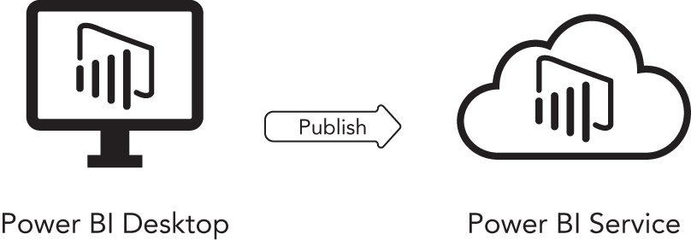
HÌNH 1.2: Xuất bản lên Power BI Service
Power BI Service là một dịch vụ trên nền tảng đám mây (đôi khi bạn sẽ nghe gọi nó là phần mềm dưới dạng dịch vụ, hay SaaS) đóng vai trò như một kho lưu trữ trung tâm cho tất cả báo cáo và bộ dữ liệu của bạn cũng như những cái mà người khác trong tổ chức đã tạo. Nhiệm vụ chính của Power BI Service là phục vụ các báo cáo mà bạn đã xuất bản. Dịch vụ này cho phép bạn chia sẻ nội dung với người khác. Ở đây bạn sẽ tổ chức báo cáo và bộ dữ liệu của mình thành các workspace. Trong khi workspace cho bạn khả năng tổ chức những thứ tương tự nhau cùng nhóm, thì quan trọng hơn, chúng cho bạn một không gian để cộng tác với những người khác đang phát triển báo cáo có nội dung liên quan. Hơn nữa, workspace cho bạn khả năng quy định ai và bằng cách nào người khác có thể truy cập báo cáo của bạn. Điều này gọi là quản trị (governance). Việc bạn có thể chia sẻ hiểu biết của mình và giúp người khác có được hiểu biết là điều tuyệt vời, nhưng bạn luôn phải nghĩ: "Ai nên có quyền truy cập báo cáo và dữ liệu trong workspace này, và họ nên có thể làm gì trong workspace này?"
Thành phần thứ ba của Power BI là ứng dụng di động (xem Hình 1.3). Không giống phiên bản Desktop, có phiên bản cho cả iOS lẫn Android. Ứng dụng di động tương tự phiên bản trực tuyến nhưng hoạt động đúng như bạn mong đợi ở một ứng dụng di động và có giao diện hiện đại. Khi bạn tạo báo cáo, bạn có thể tạo một chế độ xem riêng cho cùng báo cáo đó như cách nó sẽ hiển thị trong ứng dụng di động. Điều này nghĩa là nó sẽ vừa vặn tốt với định dạng di động.
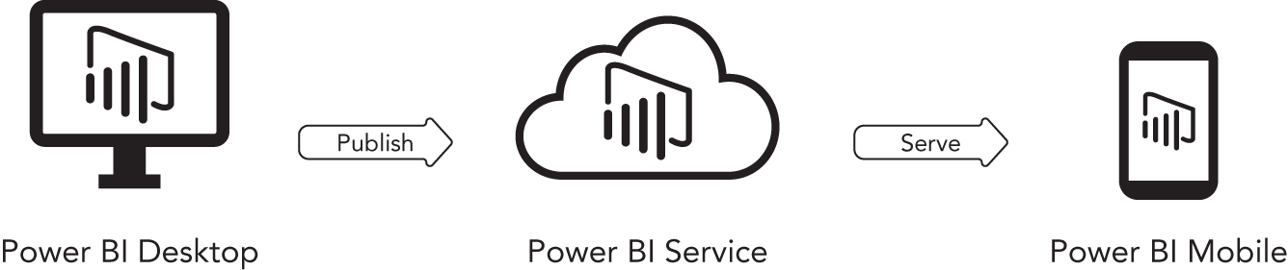
HÌNH 1.3: Power BI Mobile
Có ba kiểu người tương tác với Power BI: người tạo báo cáo, người tiêu thụ báo cáo và quản trị viên Power BI, như thể hiện trong Hình 1.4. Chúng ta sẽ bỏ qua phần nói về quản trị viên Power BI, vì điều đó nằm ngoài phạm vi cuốn sách này, nhưng bạn chỉ cần biết rằng có rất nhiều tùy chọn sẵn có để tổ chức của bạn quản lý và kiểm soát việc sử dụng Power BI.
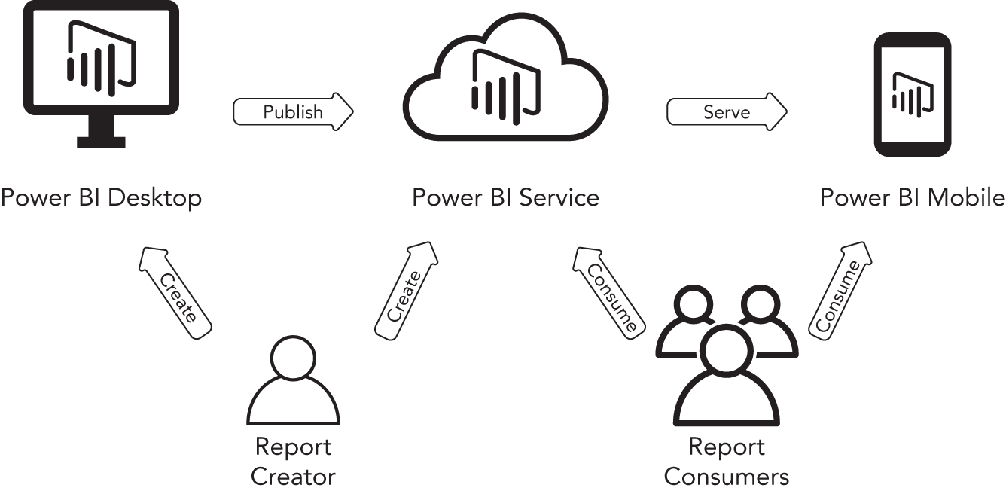
HÌNH 1.4: Người tạo báo cáo, người tiêu thụ báo cáo và quản trị viên Power BI tương tác với Power BI
Người tạo báo cáo là những người, à thì… tạo ra báo cáo! Chắc hẳn đó chính là bạn. Người tạo báo cáo có thể chia thành hai nhóm: người dùng doanh nghiệp và chuyên gia IT. Chuyên gia IT đôi khi được gọi là kỹ sư dữ liệu (data engineer). Đây là những người được trả tiền để làm việc này! Kỹ sư dữ liệu quen thuộc với việc viết code phức tạp để trích xuất dữ liệu từ vô số nguồn, đưa dữ liệu đó về một nơi tập trung (có thể là trên cloud trong một data lake hoặc vào một cơ sở dữ liệu trên server đặt tại trung tâm dữ liệu tại chỗ), rồi sắp xếp dữ liệu đó sao cho người dùng doanh nghiệp có thể dễ dàng sử dụng. Họ cũng thường tạo ra những báo cáo rất phức tạp để truy xuất dữ liệu này và trình bày trong một báo cáo Power BI hoặc bằng một công cụ báo cáo nào đó khác. Trên hết, họ thường phải xử lý khối lượng dữ liệu không chỉ ở mức hàng triệu dòng mà có thể lên tới hàng tỷ dòng!
Ngược lại, bạn có thể có cả một tập hợp trách nhiệm tạo nên công việc của mình, và chỉ một khía cạnh trong đó là tìm cách xử lý dữ liệu bạn làm việc cùng thành thứ gì đó có thể giúp bạn hoặc người khác hiểu ra vấn đề từ dữ liệu bạn dùng hằng ngày. Điều thú vị là, những phương pháp (và kỹ năng đi kèm) mà bạn sẽ học trong cuốn sách này đều dựa trên chính những phương pháp đã được chứng minh mà các kỹ sư dữ liệu kia dùng ngày này qua ngày khác. Điều đó sẽ cho bạn một mức độ tự tin khi bạn bước vào hành trình này cùng Power BI!
Nhóm người còn lại, người tiêu thụ báo cáo (report consumer), chính là khách hàng của bạn. Họ có thể là khách hàng nội bộ trong tổ chức của bạn, ví dụ như sếp của bạn! Hoặc họ có thể là khách hàng bên ngoài. Họ là những người mà bạn tạo nội dung Power BI để họ sử dụng nhằm thu được thông tin chi tiết và đưa ra quyết định. Thẳng thắn mà nói, bạn có thể chính là khách hàng của chính mình! Bạn có thể chỉ muốn học Power BI để bản thân có thể rút ra thông tin chi tiết theo những cách tốt hơn trước đây.
Nhưng mà, bạn vẫn có thể đang tự hỏi: “Tại sao mình lại dùng Power BI?” hoặc “Người khác dùng Power BI như thế nào?”

TẠI SAO MÌNH LẠI DÙNG POWER BI?
Cách Power BI được hàng nghìn tổ chức trên khắp thế giới sử dụng thì đếm không xuể. Nhưng nếu bạn mới làm quen với Power BI, có thể sẽ khó để bắt đầu hình dung ra cách mình có thể dùng nó. Trong nhiều năm tư vấn cho rất nhiều khách hàng, tôi đã thấy Power BI được dùng theo nhiều cách sáng tạo. Một số cách liên quan đến những quy trình trích xuất dữ liệu tinh vi, tận dụng kho dữ liệu doanh nghiệp và thậm chí cả các khả năng trí tuệ nhân tạo. Nhưng tôi muốn mô tả ba cách dùng phổ biến. Đây là ba tình huống thực tế liên quan đến việc sử dụng chính những công cụ và phương pháp mà bạn sẽ học cách dùng trong cuốn sách này.
Một nhà cung cấp khí đốt quốc tế duy trì một bảng tính Google gồm vài nghìn hợp đồng, bao gồm các điều khoản và thời hạn của hợp đồng. Họ muốn biết khi nào những hợp đồng này sắp đến thời điểm cần gia hạn. Họ cũng muốn biết khách hàng đó thường mua bao nhiêu. Thông tin đó không được lưu trong bảng tính mà nằm trong SAP. Với Power BI, họ có thể kết hợp cả hai nguồn dữ liệu lại và không chỉ trực quan hóa được những hợp đồng nào cần đàm phán lại trong vòng 90 ngày tới mà còn có thể ưu tiên hóa chúng dựa trên khối lượng bán hàng.
Một trung tâm giáo dục cấp bang tồn tại để đảm bảo thành công cho mọi học sinh. Họ thu thập dữ liệu bài kiểm tra của học sinh cũng như hồ sơ đào tạo của nhân viên. Có hơn 300 thuộc tính cần được theo dõi và tương quan qua nhiều khía cạnh. Trung tâm này đã nhập dữ liệu thu thập được vào Power BI và có thể xác định các mẫu hình và khu vực cần quan tâm trên toàn bang, theo khu học chính, hoặc trong từng trường cụ thể.
Một nhà phân phối thiết bị HVAC có mục tiêu bán hàng cho các nhân viên phụ trách tài khoản. Những mục tiêu này tồn tại ở cấp khu vực cũng như cho từng nhân viên. Công ty này đã kết nối Power BI với Salesforce và có thể truy xuất dữ liệu bán hàng, mục tiêu và thông tin tài khoản, rồi tạo ra các dashboard tùy chỉnh hiển thị hiệu suất bán hàng thực tế so với mục tiêu theo ngày, tháng, quý và năm. Ngoài ra, một nhân viên phụ trách tài khoản có thể nhanh chóng thấy đâu là khách hàng lớn nhất của mình và chỉ của mình, nhưng quản lý khu vực của họ có thể thấy đâu là những nhân viên phụ trách tài khoản có hiệu suất cao nhất và những người mua khối lượng lớn nhất trong toàn khu vực. Và trong khi các quản lý khu vực bị giới hạn trong dữ liệu khu vực của họ, phó chủ tịch bán hàng có thể thấy toàn bộ dữ liệu trên các khu vực và có thể drill down xuống tới mức chi tiết bán hàng thấp nhất.

NHƯNG TẠI SAO?
Có thể bạn đọc cuốn sách này với tư cách là người đã dùng Microsoft Excel nhiều năm và đã tìm ra đủ mọi cách để đẩy khả năng phân tích của nó lên tới hạn. Và chắc chắn rằng, Excel làm cho thế giới kinh doanh vận hành. Những hàm mạnh mẽ như VLOOKUP() hay INDIRECT() kết hợp với pivot table và macro khiến những hạn chế của Excel gần như không còn. Nhưng có rất nhiều hạn chế của Excel đã đẩy nhiều khách hàng đến điểm giới hạn, và cuối cùng họ gọi cho các nhóm tư vấn như nhóm tôi đang làm việc và nài nỉ chúng tôi đưa ra một giải pháp mạnh mẽ hơn. Để tôi cho bạn vài ví dụ.
• Một nhà sản xuất đúc phun có nhiều nhà máy trên khắp đất nước. Mỗi địa điểm có một kiểm soát viên tài chính chịu trách nhiệm thu thập dữ liệu kế toán và tài chính cuối tháng cũng như các chỉ số quan trọng khác mà công ty muốn theo dõi. Mỗi kiểm soát viên dùng một bảng tính Excel mẫu do công ty cung cấp và yêu cầu kiểm soát viên điền vào rồi nộp lại. Kiểm soát viên sẽ đăng dữ liệu sổ cái tổng hợp của tháng cũng như nhập dữ liệu chỉ số. Bảng tính Excel mẫu có sẵn các pivot table tổng hợp dữ liệu theo tài khoản. Sau khi kiểm soát viên hoàn tất phần chuẩn bị, họ chạy một macro lưu trong mẫu, macro này sẽ tiếp tục xử lý dữ liệu và sao chép nó đến một vị trí tệp trung tâm. Tại công ty mẹ, một kiểm soát viên khác sẽ dùng một cơ sở dữ liệu Access, kết nối tới tất cả các workbook Excel đã nộp, trích xuất dữ liệu, rồi đưa dữ liệu vào một workbook Excel cha. Workbook cha đó sau đó sắp xếp dữ liệu thêm cho các nhu cầu báo cáo ở nhiều cấp độ khác nhau. Workbook này khá tinh vi trong việc sử dụng các công thức Excel nâng cao, nhưng toàn bộ quy trình đầy rẫy khả năng xảy ra lỗi do con người. Hơn nữa, công ty tìm đến chúng tôi nhờ giúp đỡ vì quy trình đang dần đình trệ do các workbook Excel chạm giới hạn kích thước và gặp vấn đề hiệu suất nghiêm trọng.
• Một công ty bảo hiểm sức khỏe nhận dữ liệu tính toán bảo hiểm hằng tháng từ một công ty bên ngoài và dùng Excel để ghép dữ liệu đó với dữ liệu yêu cầu bồi thường của họ. Họ phải nâng cấp lên phiên bản Excel 64-bit để đáp ứng các giới hạn về kích thước, nhưng họ cũng bắt đầu gặp phải những hạn chế khó khăn khác. Để chuẩn bị báo cáo hằng tháng cho ban lãnh đạo, họ phải mất vài ngày để xử lý dữ liệu và cập nhật công thức trên nhiều pivot table cần được đồng bộ song song với nhau. Thay vì dồn nỗ lực vào việc phân tích dữ liệu họ đang có trong tầm tay, họ trả tiền cho các chuyên viên phân tích dữ liệu để dành 25 phần trăm tháng của họ chỉ để chuẩn bị dữ liệu cho việc phân tích. Đó là chưa kể tất cả các trách nhiệm công việc khác của họ.
Ngoài những phức tạp trong việc quản lý các quy trình báo cáo phức tạp, còn có những hạn chế khác của Excel. Những hạn chế này có thể bạn chưa từng nghĩ tới vì bạn chỉ đơn giản học cách sống chung với chúng. Tôi đang nghĩ đến hai lĩnh vực: dữ liệu bị ngắt kết nối và công thức cố định.

Dữ liệu bị ngắt kết nối
Hãy tưởng tượng bạn đã xây dựng một workbook Excel phức tạp có nhiều worksheet liên quan chứa các pivot table dữ liệu. Rồi trên một worksheet bạn có nhiều visual kết hợp dữ liệu từ các worksheet khác nhau. Và giả sử bạn có vài biểu đồ và một vài bảng hiển thị dữ liệu từ các worksheet khác nhau. Nếu bạn muốn lọc ra chỉ một khía cạnh dữ liệu liên quan đến từng visual và bảng, bạn sẽ phải đi đến từng pivot table hoặc visual, tìm dữ liệu liên quan và dùng chức năng Hide Selected Item của Excel (xem Hình 1.5). Đương nhiên, khi thấy tác động của việc lọc, bạn sẽ phân tích xem liệu có tác động nào khi loại bỏ dữ liệu khác không. Do đó, bạn sẽ lặp lại những tác vụ cồng kềnh là lọc khắp workbook. Các worksheet dữ liệu của bạn liên quan đến nhau theo một cách logic trong đầu bạn, nhưng chúng không được kết nối về mặt kỹ thuật để Excel “biết” rằng chúng có liên quan với nhau.
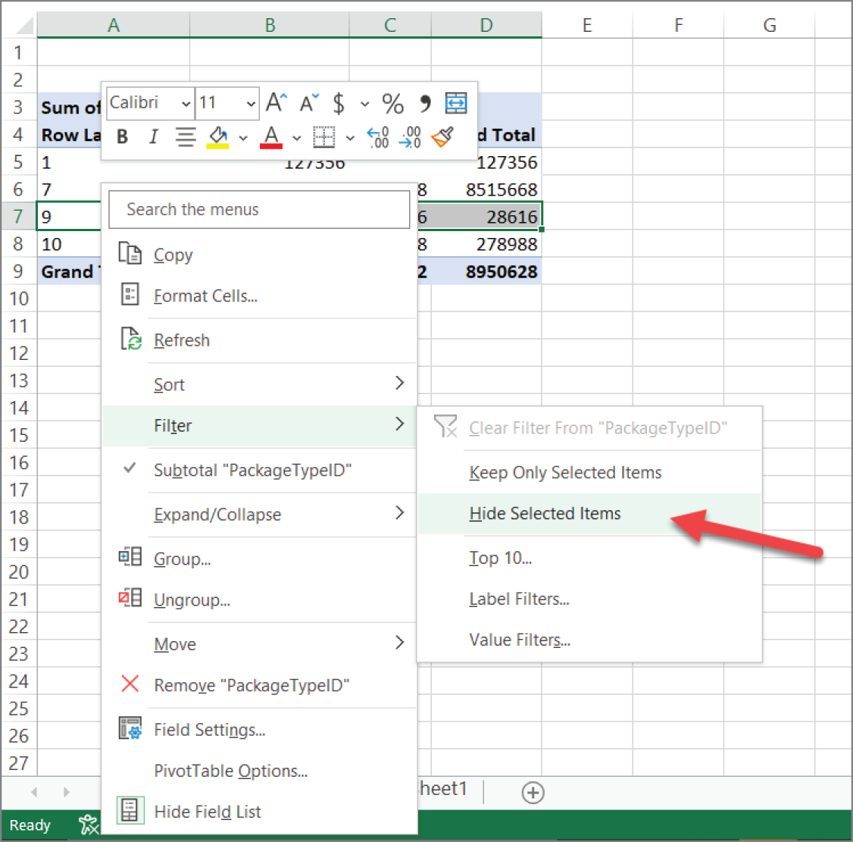
HÌNH 1.5: Tính năng Hide Selected Item của Excel
Power BI giải quyết thách thức này một cách dễ dàng. Đầu tiên, trong ví dụ trước, dữ liệu trong các worksheet đó có liên quan đến nhau theo một cách logic nào đó. Trong Power BI, những worksheet đó sẽ được biểu diễn dưới dạng các bảng (table), và các bảng đó sẽ có các mối quan hệ (relationship) được định nghĩa giữa chúng. Chỉ cần bạn cho Power BI biết các worksheet/bảng đó liên quan đến nhau như thế nào, bạn đã giúp Power BI thực hiện lọc động (dynamic filtering) xuyên qua các bảng có liên quan đó chỉ từ một chỗ. Trong tình huống trước, bạn chỉ cần "loại trừ" (exclude) dữ liệu như bạn thấy trên trang báo cáo của mình, và nó sẽ tự động lọc dữ liệu trên tất cả các bảng có liên quan.

Công thức cố định
Hạn chế phổ biến thứ hai của Excel không hẳn là một hạn chế mà đúng hơn là một trở ngại. Excel có khả năng tạo ra những công thức cực kỳ phức tạp bằng các phép tính thống kê hoặc tổng hợp mà nếu làm thủ công sẽ tốn rất nhiều công sức. Tuy nhiên, một khi bạn tạo một công thức để thực hiện những phép tính như vậy, bạn tạo nó ngay tại nơi bạn muốn sử dụng, và công thức đó là một công thức cố định chỉ có thể dùng đúng trong ô đó. Nếu bạn muốn dùng lại công thức đó ở một vị trí khác trong workbook của mình, thì bạn phải sao chép và dán công thức đến nơi bạn muốn dùng, rồi cập nhật các tham chiếu ô (cell reference) của công thức mỗi lần bạn muốn tái sử dụng nó.
Power BI giải quyết gánh nặng này bằng một ngôn ngữ công thức gọi là Data Analysis Expressions (DAX). Nếu bạn đã quen viết công thức Excel, bạn sẽ thực sự yêu thích ngôn ngữ DAX. Trong ví dụ trước, bạn sẽ viết công thức phức tạp đó một lần và dùng nó ở bất cứ đâu bạn cần mà không phải điều chỉnh cho từng vị trí. Như Rob Collie đã gọi, chúng là những "công thức di động" (portable formula). Hơn nữa, nếu công thức của bạn là một trong những công thức mà đồng nghiệp nói rằng: "Này, tôi muốn dùng công thức đó trong báo cáo của mình!" thì với Power BI, bạn chỉ cần chia sẻ dataset của mình cùng những công thức tuyệt vời đó theo cách để người khác có thể xây dựng báo cáo của họ bằng những công thức ấy. Vậy nên công thức của bạn không chỉ di động trong dataset của bạn, mà cả dataset với tất cả những công thức tuyệt vời của nó cũng có thể chia sẻ được!
Chúng ta đã thấy một vài lý do vì sao Power BI sẽ đưa các giải pháp xây dựng báo cáo của bạn lên một tầm cao mới. Tôi muốn cho bạn thấy rằng Power BI không chỉ cải thiện khả năng xây dựng báo cáo của bạn mà còn biến đổi công việc của bạn.

Mười lý do vì sao Power BI biến đổi công việc của bạn
Đây là những lý do:
• Bảo mật, bảo mật, bảo mật. Power BI cho bạn khả năng đảm bảo rằng chỉ đúng cá nhân hoặc nhóm phù hợp mới có quyền truy cập vào báo cáo của bạn. Ngoài ra, Power BI cho bạn khả năng kiểm soát trong một báo cáo xem họ có thể thấy dữ liệu nào. Ví dụ, bạn có thể kiểm soát liệu một nhân viên bán hàng chỉ có thể thấy dữ liệu khu vực của họ hay không. Đơn giản là không có cách nào để triển khai kiểu bảo mật này vốn có trong Excel.
• Khả năng lưu trữ theo cấp số nhân. Nếu bạn đã từng dành nhiều thời gian làm việc với Excel để xây dựng những workbook rất lớn, đôi khi với hàng triệu dòng, bạn biết rằng khi cần thay đổi điều gì đó, đôi khi bạn phải đi pha một tách cà phê trong lúc chờ nó áp dụng xong thay đổi của bạn. Với Power BI, miễn là bạn thiết kế dataset của mình theo phương pháp mà tôi sẽ dạy trong cuốn sách này, bạn sẽ thấy kích thước tệp báo cáo Power BI của mình nhỏ hơn theo cấp số nhân so với kích thước các tệp Excel (hoặc nguồn dữ liệu khác) của bạn. Gần đây tôi đã có thể nhập hai bảng cơ sở dữ liệu với tổng cộng 30 triệu dòng, chiếm 20 GB dung lượng lưu trữ. Power BI đã nén 20 GB đó xuống còn 45 MB: mức thay đổi phần trăm là 99.76!
• Hiệu năng nhanh hơn với các dataset lớn của bạn. Bạn không chỉ thấy kích thước lưu trữ nhỏ hơn đáng kinh ngạc trên các tệp của mình, mà khi bạn làm theo các phương pháp tôi sẽ dạy trong cuốn sách này, bạn còn thấy hiệu năng nhanh đến mức điên rồ so với cái workbook Excel khổng lồ đó. Kích thước lưu trữ nhỏ và hiệu năng nhanh này là kết quả của cách Power BI được thiết kế để lưu trữ và xử lý dữ liệu.
• Nguồn dữ liệu cứ thế tăng mãi. Nếu bạn đã từng dùng tính năng Get Data của Excel (xem Hình 1.6), bạn biết rằng danh sách các nguồn mà bạn có thể lấy dữ liệu khá là phong phú. Nhưng với Power BI, danh sách các nguồn sẵn có tiếp tục tăng hàng tháng, vượt xa những gì Excel và nhiều công cụ báo cáo khác cung cấp. Cứ xem trang này của Microsoft, bạn sẽ thấy danh sách vô cùng ấn tượng: https://learn.microsoft.com/en-us/power-bi/connect-data/power-bi-data-sources.
• Cộng tác. Với Excel, nếu bạn muốn chia sẻ tệp của mình, bạn có thể đặt chúng vào một vị trí truy cập được qua mạng hoặc dùng thứ gì đó như Dropbox hay SharePoint, nhưng cộng tác trên một bảng tính không hề đơn giản. Power BI xuất sắc trong việc cộng tác, cho phép bạn tổ chức tệp của mình thành các workspace và xác định ai có thể làm việc trong workspace đó cùng bạn và họ có thể dùng workspace đó như thế nào.
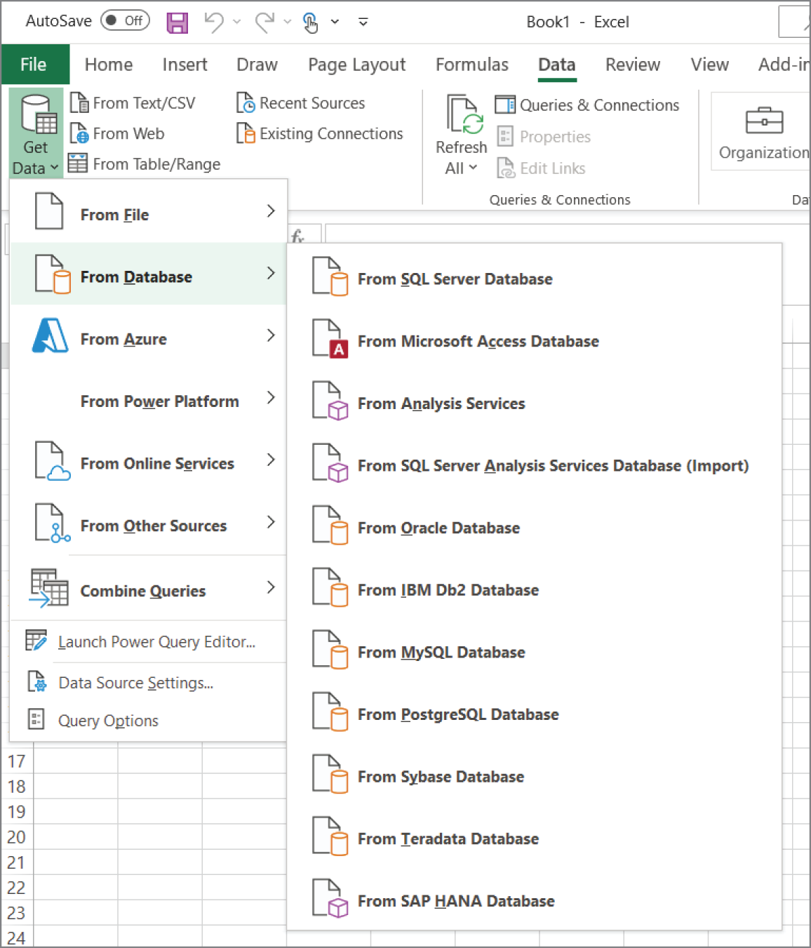
HÌNH 1.6: Tính năng Get Data của Excel
• Các tệp Excel của bạn không cần phải biến mất. Rất có thể bạn có vài workbook Excel đang vận hành công việc kinh doanh hằng ngày của mình. Những workbook đó có thể là nền tảng dữ liệu nguồn cho các báo cáo Power BI của bạn. Vậy nên tất cả công sức bạn đã tinh chỉnh thành một nghệ thuật để chuẩn bị cho các báo cáo cuối tháng không cần phải biến mất. Bạn có thể kết nối Power BI với báo cáo Excel cuối tháng đó và dùng nó để mang đến cho người dùng của bạn một tầm cao mới về những hiểu biết phân tích.
• Làm mới dataset của bạn khi bạn đi vắng. Một khi bạn xuất bản báo cáo Power BI của mình lên Power BI Service, bạn sẽ có khả năng lên lịch để báo cáo đó tự động làm mới dữ liệu. Điều đó nghĩa là báo cáo của bạn sẽ chứa dữ liệu mà bạn nhập từ một nguồn nào đó. Nguồn đó có thể là một tệp, một cơ sở dữ liệu, một dịch vụ web, hay đại loại như vậy. Nếu bạn lên lịch để báo cáo của mình được làm mới tự động, điều này nghĩa là báo cáo của bạn sẽ có thể truy cập đến (các) nguồn dữ liệu gốc và tự động lấy về rồi nhập dữ liệu của bạn. Nếu bạn đã quen làm việc trong Excel, điều này giống như bạn mở báo cáo hằng tháng của mình và sao chép-dán dữ liệu tháng mới từ các nguồn khác vào báo cáo—chỉ khác là giờ đây nó được thực hiện tự động cho bạn.
• Đăng ký và cảnh báo. Không chỉ dừng lại ở việc làm mới dữ liệu, một khi dữ liệu của bạn được làm mới tự động, sẽ thật tuyệt nếu mọi người có thể thiết lập đăng ký để nhận báo cáo của bạn với dữ liệu đã được làm mới? Và nếu bạn có một chỉ số kinh doanh cụ thể muốn theo dõi để đảm bảo bạn biết khi nó thay đổi dưới hoặc trên một mức nhất định (như đảm bảo bạn biết khi mức tồn kho xuống quá thấp) thì sao? Power BI làm cả hai điều đó cho bạn! Đăng ký và cảnh báo cho phép người dùng của bạn tự kiểm soát thời điểm họ nhận được thông báo tự động về dữ liệu của bạn.
• Phân tích trực quan hấp dẫn. Một trong những điều thường thúc đẩy mọi người đến với Power BI là vô số cách trình bày dữ liệu ấn tượng về mặt thị giác cho người dùng, những cách vượt xa khả năng mà Excel cung cấp. Ngoài các hình ảnh trực quan tích hợp sẵn (như biểu đồ tương tác, bảng và đồ họa), Power BI còn cung cấp một chợ ứng dụng nơi bạn có thể tìm thấy các hình ảnh trực quan của bên thứ ba do người khác xây dựng bằng các công cụ mà Microsoft cung cấp để tạo hình ảnh trực quan tùy chỉnh trong Power BI.
• Khả năng AI cơ bản. Power BI cũng giới thiệu một số khả năng trí tuệ nhân tạo (AI) tích hợp sẵn. Các tính năng như yếu tố ảnh hưởng chính (key influencers), cây phân rã (decomposition trees), phát hiện bất thường (anomaly detection), truy vấn ngôn ngữ tự nhiên (natural language querying), dự báo xu hướng và chuỗi thời gian (trending and time-series forecasting), và thông tin chi tiết tự động (automatic insights) cho bạn khả năng tận dụng sức mạnh tính toán nghiêm túc để thúc đẩy những hiểu biết sâu sắc hơn về dữ liệu của bạn.
Chúng ta sẽ không đề cập đến tất cả các tính năng này trong cuốn sách này vì ở đây chúng ta chỉ bàn về bắt đầu với Power BI, nhưng hãy biết rằng những tính năng này của Power BI thực sự đang thay đổi cách mọi người làm việc với dữ liệu trong công việc hàng ngày của họ.

LIỆU TÔI CÓ CÒN DÙNG EXCEL KHÔNG?
Đến đây bạn có thể đang tự hỏi liệu mình có bao giờ cần Excel nữa không, hoặc có thể nghĩ rằng tôi đang lập luận rằng Excel nên biến mất, nhưng đó không phải là ấn tượng mà bạn nên có. Excel có thể sẽ tiếp tục trong nhiều năm nữa với tư cách là tiêu chuẩn thực tế cho các doanh nghiệp với vai trò công cụ bảng tính hàng đầu. Tôi muốn chỉ cho bạn một cách ngắn gọn bốn cách mà bạn vẫn sẽ tiếp tục sử dụng Excel.
• Mặc dù Power BI chắc chắn có thể xử lý các công thức toán học phức tạp trong ngôn ngữ DAX của nó, bạn sẽ thấy rằng Excel thuận tiện cho việc xây dựng nhanh các phép tính toán học phức tạp theo từng bước và thấy kết quả ngay lập tức khi bạn làm việc với các công thức của mình. Trên thực tế, bạn có thể dùng Excel như một bản nháp để xác định cách bạn muốn xây dựng các công thức DAX của mình trong Power BI.
• Excel vẫn là công cụ được lựa chọn nếu bạn cần chỉnh sửa dữ liệu thủ công cho dữ liệu tệp đơn giản (như tệp phân cách bằng dấu phẩy hoặc tệp văn bản, thường được gọi là tệp phẳng) hoặc cho các tệp Excel mà bạn dùng làm nguồn dữ liệu cho báo cáo Power BI của mình. Một khi dữ liệu được nhập vào tập dữ liệu Power BI, bạn không thể chỉnh sửa trực tiếp dữ liệu đó. Vì vậy, nếu dữ liệu của bạn đến từ những thứ như tệp phẳng và bạn cần cập nhật dữ liệu đó trước khi nó được nhập vào, thì Excel là một lựa chọn tuyệt vời.
• Sau khi bạn đã xuất bản một Báo cáo Power BI lên Dịch vụ Power BI, nếu bạn có đăng ký Power BI Pro (sẽ nói thêm về ý nghĩa của nó trong vài trang tới), bạn có thể kết nối với các tập dữ liệu Power BI của mình từ Excel và khám phá dữ liệu “sống” ở đó. Điều này có một vài lưu ý, nhưng nhìn chung nếu bạn có đăng ký trả phí và có quyền phù hợp với tập dữ liệu báo cáo, thì bạn có thể dùng Excel để kết nối với dữ liệu bên dưới. (Bạn có thể đọc về các ngoại lệ khác ở đây, nhưng việc hiểu ý nghĩa của chúng có thể khó khăn cho đến khi bạn hoàn thành cuốn sách này: https://learn.microsoft.com/en-us/power-bi/collaborate-share/service-connect-power-bi-datasets-excel#prerequisites).
• Mặc dù có những lý do chính đáng khác để sử dụng Excel, lý do cuối cùng tôi muốn chia sẻ liên quan đến gạch đầu dòng trước về việc kết nối với các tập dữ liệu Power BI bằng Excel. Bạn sẽ thấy rằng với Power BI, thật dễ dàng để áp dụng bao nhiêu bộ lọc và phép tính lên một tập dữ liệu tùy như bạn có thể tưởng tượng. Đôi khi bạn sẽ muốn lấy một tập dữ liệu đã lọc rồi thực hiện phân tích sâu hơn trên đó. Điều đó khó làm nếu không có kỹ năng lập trình DAX chuyên sâu. Tuy nhiên, đó là lúc Excel có thể hữu ích cho bạn. Bởi vì bạn có thể kết nối với tập dữ liệu đã lọc đó bằng Excel và sau đó khám phá thêm dữ liệu đã lọc trong Excel.

POWER BI ĐẾN TỪ ĐÂU? (MỘT CHÚT LỊCH SỬ)
Nhân đang nói về Excel, có thể bạn sẽ thấy thú vị khi biết rằng nguồn gốc của Power BI nằm ở Excel.
Vào giữa những năm 1990, Amir Netz, người sáng lập Panorama Software, đã phát triển một cách mới lạ để phân tích khối lượng lớn dữ liệu một cách nhanh chóng. Microsoft đã mua lại công ty của ông và đầu tư vào đội ngũ lập trình viên của ông để họ có thể đưa phần mềm lên một tầm cao hoàn toàn mới.
Vào cuối những năm 2000, thị trường bắt đầu chuyển dịch theo hướng “trí tuệ kinh doanh tự phục vụ” (self-service business intelligence). Ý tưởng là cho phép người dùng doanh nghiệp tự theo đuổi các câu hỏi phân tích của riêng họ mà không cần phải dựa vào bộ phận IT để chuẩn bị báo cáo cho họ—không chỉ để tự phân tích mà còn có thể làm điều đó một cách nhanh chóng. Một bí quyết để làm nhanh, như Amir thấy người khác đang làm, là tìm ra cách sử dụng bộ nhớ trên máy tính thay vì truy cập dữ liệu trên đĩa máy tính vì cách đó chậm hơn rất nhiều.
Nhưng thách thức về cách làm việc với các tập dữ liệu rất lớn vẫn hiện hữu. Cùng với Cristian Petculescu, Amir đã phát minh ra một cách nén dữ liệu hoàn toàn khác so với cách các công cụ cơ sở dữ liệu truyền thống đã làm trong nhiều thập kỷ. Mức độ họ nén dữ liệu và tốc độ truy vấn mà họ đạt được gây sốc đến mức một số người, như Amir diễn đạt, “Tưởng rằng chúng tôi đang thách thức vật lý.” Sức mạnh của thuật toán bên dưới đến mức nó chỉ được tinh chỉnh nhẹ kể từ năm 2008. Họ đặt tên cho công cụ phân tích mới này là Vertipaq.
Ngoài hiệu suất, Amir nhận ra rằng họ cần một trải nghiệm tương tác giống như những gì người dùng Excel đã quen. Khi người dùng Excel xây dựng các bảng tính phức tạp với công thức và tra cứu, họ biết rằng nếu họ thay đổi một giá trị, nó có thể lan truyền ngay lập tức trong bảng tính của họ. Nhóm của Amir tại Microsoft quyết định tập trung vào người dùng Excel với công cụ Vertipaq này và tạo ra một trải nghiệm phân tích tương tác mới. Trong quá trình đó, họ cũng nhận ra rằng họ cần một ngôn ngữ truy vấn để dễ dàng sử dụng công cụ này; điều này dẫn đến việc phát minh ra DAX. Tiếp theo là khả năng tương tác cắt và chia dữ liệu mô hình bằng biểu đồ. Yếu tố then chốt cuối cùng của các công cụ phân tích dữ liệu là công cụ Power Query được thiết kế để giúp người dùng nhập dữ liệu và biến đổi dữ liệu.
Microsoft đã đóng gói tất cả những công cụ này thành các add-in của Excel bắt đầu từ năm 2010: PowerPivot, Power View và Power Query. Ba add-in này được đóng gói cùng nhau và phát hành dưới tên Power BI for Office 365 vào năm 2013, nhưng chúng vẫn còn nằm trong Excel. Microsoft nhận ra rằng chừng nào những công cụ này còn gắn chặt với trải nghiệm bảng tính Excel, chúng sẽ còn giới hạn khả năng của Power BI. Đầu năm 2015, Microsoft công bố thâu tóm Datazen, dịch vụ phân tích trực quan hoạt động trên đám mây. Datazen đã cung cấp nền tảng ban đầu với những hình ảnh trực quan ấn tượng có thể tận dụng được engine Vertipaq. Vì vậy, vào tháng 7 năm 2015, Power BI được phát hành như một ứng dụng tách biệt khỏi Excel với trải nghiệm desktop và web. Kể từ đó, bộ Power BI liên tục được cải tiến và bổ sung tính năng mới mỗi tháng!
Lịch sử này được tóm tắt từ một cuộc phỏng vấn với Amir Netz và Kasper de Jonge: www.kasperonbi.com/the-rise-and-history-of-power-bi-with-amir-netz/
https://patents.google.com/patent/US8626725B2
https://patents.google.com/patent/US20110087954A1
Chúng ta đang đi đến phần cuối của bài giới thiệu về Power BI này, và nếu bạn hoàn toàn mới với Power BI, có thể bạn đang thắc mắc không biết nó sẽ tốn bao nhiêu tiền và làm sao để bắt đầu. Hãy cùng giải quyết cả hai điều đó trong hai mục cuối này.

CÁI NÀY TỐN BAO NHIÊU TIỀN?
Power BI cung cấp năm cấp độ dịch vụ: free, Pro, Premium Per User, Premium và Embedded. Như bạn có thể hình dung, các tính năng có sẵn cho bạn sẽ mở rộng dần khi bạn tiến lên những cấp độ đó. Và dù bạn có thể nghĩ, "Free là dành cho mình!" thì bạn sẽ nhanh chóng nhận ra rằng phiên bản free sẽ giới hạn nghiêm trọng những gì bạn có thể làm. Tin tốt là, hầu hết những gì chúng ta sẽ đề cập trong cuốn sách này đều có thể thực hiện được với phiên bản free. Xin lưu ý rằng những cấp độ dịch vụ này không áp dụng cho việc sử dụng Power BI Desktop, mà chỉ khi bạn xuất bản báo cáo lên Power BI Service. Sau khi báo cáo được xuất bản, các cấp độ dịch vụ có mức giá đăng ký khác nhau và bộ tính năng đi kèm tương ứng, được thể hiện trong Bảng 1.1.
BẢNG 1.1: Các cấp độ dịch vụ của Power BI
GÓI ĐĂNG KÝ | CHI PHÍ | MÔ TẢ
Power BI (free) | Miễn phí | Với phiên bản free, bạn dùng Power BI Desktop để tạo nội dung cho chính mình. Dù bạn có thể xuất bản lên Power BI Service, chỉ mình bạn mới xem được nội dung đó trực tuyến.
Power BI Pro | $10/tháng | Gói đăng ký Pro cho phép bạn lấy nội dung mình đã tạo bằng Power BI Desktop và chia sẻ nội dung đó với những người cũng có gói đăng ký Pro. Với Pro, bạn có thể tạo các dashboard trực tiếp (live dashboard) từ nội dung báo cáo của mình, giúp gom dữ liệu từ nhiều báo cáo lại với nhau. Gói này rất phù hợp với nhiều người dùng doanh nghiệp, nhưng nó cũng có một số hạn chế, bao gồm giới hạn về kích thước dữ liệu cũng như giới hạn về kích thước mô hình (model). Bạn cũng có thể đặt lịch tự động làm mới (refresh) dữ liệu, nhưng chỉ tám lần mỗi ngày.
Power BI Premium Per User | $20/tháng | Premium per User có mọi thứ mà Pro cung cấp nhưng mở khóa thêm các tính năng như AI nâng cao, xử lý khối lượng dữ liệu lớn hơn nhiều, và khả năng kết nối với dữ liệu của bạn từ các công cụ khác ngoài Power BI. Giống như Pro, chỉ những người dùng có gói đăng ký Premium Per User mới có thể xem và sử dụng nội dung do người khác có gói đăng ký Premium Per User tạo ra.
Power BI Premium | Khởi điểm từ $5,000/tháng | Premium có các tính năng của Premium Per User nhưng loại bỏ yêu cầu mỗi người dùng báo cáo phải có gói đăng ký riêng. Người tạo báo cáo sẽ cần gói đăng ký Power BI Premium Per User hoặc Pro, nhưng người tiêu thụ báo cáo (report consumer) thì không cần gói đăng ký. Nghe có vẻ như đây là một mức khởi điểm rất đắt đỏ; tuy nhiên, nếu bạn có hơn 250 người tiêu thụ báo cáo, thì việc triển khai Premium sẽ đáng giá nếu bạn đang dùng khối lượng dữ liệu lớn hơn. Nếu bạn chỉ đang dùng Power BI Pro và có hơn 500 người tiêu thụ báo cáo, thì phương án này cũng đáng để cân nhắc.
Power BI Embedded | Khởi điểm từ $736/tháng | Embedded là một gói đăng ký độc đáo cho phép các nhà phát triển ứng dụng nhúng báo cáo Power BI trực tiếp vào trong ứng dụng của họ.

CHÚNG TA ĐI ĐÂU TỪ ĐÂY?
Mục tiêu của cuốn sách này là giúp bạn khởi đầu hành trình sử dụng Power BI với tư cách là một người dùng doanh nghiệp. Nhưng mục tiêu lớn hơn, mục tiêu của cả hành trình đó, là giúp bạn học cách biến dữ liệu thành những hiểu biết sâu sắc (insight). Chúng ta muốn sử dụng Power BI theo cách giúp ta nhìn thấy những điều mà tự bản thân ta không thể thấy. Con đường để làm được điều đó với Power BI rất rõ ràng: nhập dữ liệu, chuẩn bị dữ liệu, mô hình hóa dữ liệu, trực quan hóa dữ liệu, và phân tích dữ liệu. Tất cả những bước này đều dẫn tới mục tiêu là có thể hiểu dữ liệu nhờ vào việc phân tích tốt, đến từ thông tin được trình bày tốt vì đã được tổ chức một cách logic. Và bạn không thể tổ chức dữ liệu tốt nếu nó hơi lộn xộn. Và bạn không thể dọn dẹp dữ liệu nếu bạn không có nó trong tay. Nhưng trước khi chúng ta bắt đầu đào sâu vào bước đầu tiên trong hành trình đó là chuẩn bị dữ liệu, chúng ta sẽ bắt đầu từ cuối hành trình để giúp hiểu rõ đích đến của mình.

LƯU Ý
1. 1 Rob Collie và Avichal Singh, Power Pivot and Power BI: The Excel User's Guide to DAX, Power Query, Power BI & Power Pivot in Excel 2010-2016 Second edition (Holy Macro! Books, 2021).

2Từ Dữ liệu đến Hiểu biết sâu sắc
Có nhiều thứ trong cuộc sống mà bạn nên dành thời gian để hiểu lý do tại sao trước khi bạn thử.
Học lý do tại sao đằng sau Power BI là một trong những điều quan trọng. Chương này nói về lý do tại sao chúng ta dùng bất kỳ công cụ nào tự mô tả mình bằng hai từ này: trực quan (visual) và phân tích (analytics). Nếu bạn dành thời gian đọc hết chương này trước khi lao vào, bạn sẽ nhận ra những phần thưởng lớn hơn cả trước mắt lẫn lâu dài.
Trước mắt, bạn sẽ gặt hái nhiều hơn vì bạn sẽ nắm được bức tranh tổng thể về lý do tại sao chúng ta phải đi qua một số bước rất chi tiết—và có thể trông có vẻ kỳ lạ—mà chúng ta sẽ đề cập ở các chương sau. Rất dễ bị lạc trong những chi tiết đó và quên mất mình đang hướng tới đâu, hoặc tệ hơn là bỏ cuộc. Nhưng nếu bạn có sẵn tấm bản đồ trong đầu, bạn sẽ biết mọi thứ mình đang học đều có lý do của nó.
Về lâu dài, bạn sẽ được lợi vì bạn sẽ tạo ra nội dung có mức độ hữu ích cao. Bằng cách nào ư? Thứ nhất, bạn sẽ tạo nội dung theo cách có tính đến cách bộ não con người hoạt động và xử lý thông tin. Thứ hai, vì bạn thiết kế cho bộ não con người, bạn sẽ có cơ hội lớn hơn để đạt được mục tiêu giúp người dùng của mình đi đến insight (sự thấu hiểu).
Vậy nên, tôi xin nhờ bạn điều này: nếu bạn quá háo hức đến mức không chờ được, chỉ muốn lao ngay vào và bỏ qua chương này, thì bạn có thể cân nhắc quay lại chương này sau khi bạn đã thấy thoải mái với việc xây dựng nội dung Power BI nhưng trước khi bạn bàn giao cho người dùng không?

BA NGUYÊN TẮC DẪN ĐƯỜNG
Nếu tôi có thể rút gọn sự hữu ích của Power BI thành một điều duy nhất, thì đó chính là khả năng giúp mọi người nhìn thấy. Ý tôi là nó có thể giúp bạn nhìn thấy những thứ mà bình thường bạn không thể thấy khi chỉ nhìn vào bảng tính hay các tệp dữ liệu. Nếu bạn có năm phút để nhìn vào bảng tính trong Hình 2.1 và đưa ra nhận xét về những gì đang diễn ra, có thể bạn sẽ nghĩ ra được vài câu hỏi hay. Nhưng bạn sẽ phải nghiên cứu nó thật kỹ càng. Thành thật mà nói, hầu hết chúng ta không thể nhanh chóng quan sát được ngần ấy chi tiết và diễn giải chúng. Cần có thời gian để tổng hợp cho tốt.
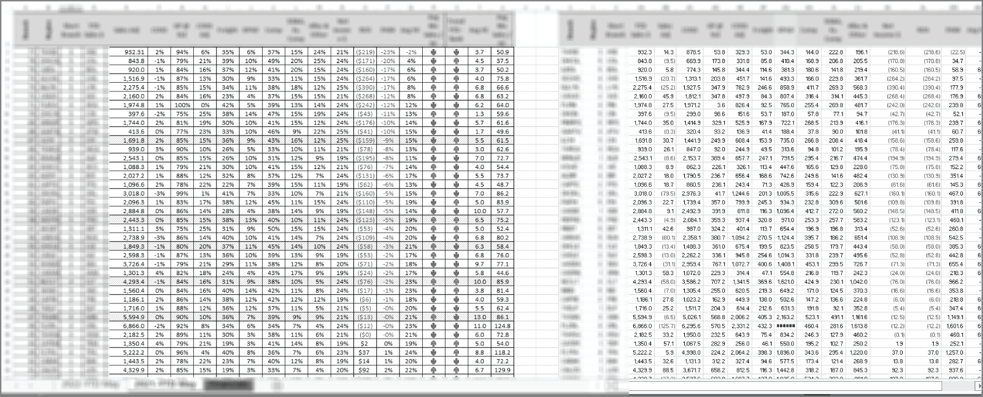
HÌNH 2.1: Một bảng tính mẫu
Trong chương này, tôi sẽ giới thiệu ba nguyên tắc dẫn đường giúp hành trình Power BI của bạn thành công—thành công cho cả bạn lẫn những người dùng nội dung của bạn.
• Phân biệt giữa dữ liệu (data), thông tin (information) và tri thức (knowledge).
• Tuân theo một phương pháp nhất quán, đã được kiểm chứng
• Sử dụng trực quan hóa (visualization) cho tốt
Những nguyên tắc này nối tiếp nhau. Khi bạn bắt đầu phân biệt giữa dữ liệu, thông tin và tri thức, bạn sẽ nhớ mình đang dẫn dắt khán giả của mình đi tới đâu. Một khi đã biết mục tiêu, bạn cần có một kế hoạch để đến đó. Có một phương pháp nhất quán và đã được kiểm chứng để chuyển hóa dữ liệu sẽ cho bạn công cụ để chuẩn bị và tổ chức dữ liệu. Dữ liệu sẽ được tổ chức theo cách tối ưu cho cả nền tảng (Power BI) mà chúng ta đang học lẫn sự dễ dùng cho những người đọc báo cáo của bạn. Và một khi bạn đã tổ chức dữ liệu tốt và chuyển hóa nó thành thông tin, bạn đã sẵn sàng trình bày nó theo cách dẫn đến sự hiểu biết. Nội dung trực quan của bạn sẽ dẫn đến những insight. Nếu bạn mới làm quen với một công cụ phân tích trực quan như Power BI, bạn sẽ rất dễ muốn "quẩy" hết mình với tất cả những hình trực quan hóa đẹp đẽ mà công cụ cung cấp. Tuy nhiên, đó chính là lúc bạn cần học cách dùng chúng sao cho thật sự phục vụ tốt bộ não con người.
Vậy, hãy bắt đầu với nguyên tắc thứ nhất.

PHÂN BIỆT DỮ LIỆU, THÔNG TIN VÀ TRI THỨC
Nếu đúng như tôi đã nói, sự tuyệt vời của Power BI nằm ở khả năng giúp mọi người nhìn thấy, thì chúng ta cần nhắm tới việc phục vụ mục tiêu insight đó chứ đừng để bị phân tâm bởi những thứ hào nhoáng vô bổ. Những thứ hào nhoáng vô bổ cản trở việc nhìn thấy rõ ràng. Không nhìn thấy rõ ràng sẽ ngăn cản việc ra quyết định sáng suốt. Suy cho cùng, đó mới là điều chúng ta hướng tới. Insight phải giúp đưa ra được quyết định.
Trước hết, hãy nhận ra rằng có sự khác biệt giữa dữ liệu, thông tin và tri thức. Dữ liệu là nguyên liệu thô của thời đại công nghệ này. Dữ liệu đơn giản chỉ là những mô tả trần trụi về những gì đang là. Nó tràn ngập trong thế giới của chúng ta ngày nay. Trong thập kỷ qua, chúng ta đã tạo ra lượng dữ liệu nhiều gấp bội so với bao giờ hết. Ví dụ, trong nhà tôi, chúng tôi có rất nhiều thiết bị tạo ra dữ liệu—mỗi giây. Dù là bộ điều nhiệt kết nối Internet, trợ lý giọng nói Internet, ổ cắm thông minh, máy giặt và máy sấy, hay công tắc điều nhiệt thông minh trong chuồng gà của chúng tôi, tất cả đều tạo ra hết khối này đến khối khác dữ liệu mỗi giây, và có khi còn thường xuyên hơn thế. Chúng ta còn chưa nói đến điện thoại, TV, máy chơi game hay laptop của mình. Tất cả những thiết bị đó liên tục gửi thông tin về "nhà" cho bất kỳ dịch vụ đám mây nào mà chúng kết nối tới. Một phần trong đó chỉ là dữ liệu đo từ xa (telemetry) (các phép đo mà cảm biến ghi lại), nhưng còn nhiều, rất nhiều thứ khác nữa.
Hãy nghĩ về điều này! Nếu bạn nhìn vào một bản ghi thông tin từ một sự kiện tại một thời điểm từ một trong những thiết bị đó, điều đó thực sự cho bạn biết điều gì? Ví dụ, lò sưởi đang chạy khi được đặt ở 68 độ trên bộ điều nhiệt, nhiệt độ phòng là 67 độ, và nhiệt độ ngoài trời là 24 độ, vào lúc 11:33 sáng ngày 18 tháng 12 năm 2022, tại 12345 Oak Street ở Franklin, Tennessee, với một lò sưởi một tầng. Đó chỉ đơn thuần là dữ liệu thô mô tả trạng thái của một thứ gì đó. Nếu bạn có một bảng tính đầy dữ liệu đó, mỗi hàng tự nó sẽ không hữu ích lắm. Nhưng thứ mà nguyên liệu thô này cần là một chút tổng hợp.
Thông tin là về việc làm cho dữ liệu hữu ích hơn. Đó là về việc thêm các mô tả vào dữ liệu giúp trả lời các câu hỏi như ai, khi nào, ở đâu, cái gì, bao nhiêu, v.v. Russell Ackoff mô tả thông tin như thế này:
"Thông tin bao gồm dữ liệu đã được xử lý, việc xử lý hướng đến việc tăng tính hữu ích của nó…. Giống như dữ liệu, thông tin cũng đại diện cho các thuộc tính của đối tượng và sự kiện, nhưng nó làm điều đó một cách cô đọng và hữu ích hơn dữ liệu. Sự khác biệt giữa dữ liệu và thông tin là về chức năng, không phải về cấu trúc."
Để tiếp tục với ví dụ về dữ liệu bộ điều nhiệt của chúng ta, thông tin sẽ là lấy dữ liệu đó và tóm tắt hoặc tổng hợp nó. Nó sẽ giống như: nhiệt độ phòng trung bình là 68 độ, nhiệt độ bên ngoài trung bình là 27 độ, và cài đặt bộ điều nhiệt trung bình là 68 độ vào ngày 18 tháng 12 năm 2022, tại 12345 Oak Street ở Franklin, Tennessee. Nhưng có lẽ hữu ích hơn sẽ là nhiệt độ và cài đặt trung bình theo ngày, theo từng mã bưu chính trong tiểu bang Tennessee. Hãy tiến thêm một bước nữa: có lẽ thậm chí hữu ích hơn nữa là tính toán thời gian lò sưởi phải chạy để đạt được cài đặt nhiệt độ mong muốn, được nhóm theo loại lò sưởi (một tầng, hai tầng, hoặc nhiều tầng), qua các ngày trong năm, khắp các vùng khác nhau của Hoa Kỳ. Và nếu bạn thực sự muốn nâng cao hơn nữa, nếu một nhà sản xuất bộ điều nhiệt có hỗ trợ Wi-Fi có thể khuyến khích khách hàng của họ cung cấp dữ liệu về thương hiệu lò sưởi của họ và một loạt dữ liệu thú vị khác như nhân khẩu học, các thuộc tính của ngôi nhà như diện tích vuông và vật liệu xây dựng, bạn có thể nhanh chóng thấy cách dữ liệu đó có thể được chuyển đổi thành một thứ rất hữu ích có thể được bán cho các nhà sản xuất hoặc nhà bán lẻ HVAC. Hơn nữa, nếu chi phí tiện ích trung bình theo khu vực có thể được kết nối với mã bưu chính (có khả năng dữ liệu như vậy không thể được kết nối với địa chỉ cá nhân vì điều này có thể vi phạm quyền riêng tư trừ khi khách hàng chấp thuận), thì chi phí có thể được tương quan với dữ liệu bộ điều nhiệt và HVAC. Những loại dữ liệu được tổng hợp thành thông tin như vậy chắc chắn có thể mang lại lợi thế cạnh tranh cho một số công ty.
Điểm mấu chốt là: tất cả dữ liệu đó được chuyển thành thông tin vẫn không phải là sự thấu hiểu. Nó không cho bạn kiến thức cũng không cho bạn sự hiểu biết. Tuy nhiên, chúng là những viên gạch xây dựng hữu ích và thiết yếu để đạt được sự thấu hiểu. Một lần nữa, Ackoff rất hữu ích ở đây: "Kiến thức được truyền đạt bằng các hướng dẫn, câu trả lời cho các câu hỏi làm thế nào. Sự hiểu biết được truyền đạt bằng các giải thích, câu trả lời cho các câu hỏi tại sao." Kiến thức trong ví dụ bộ điều nhiệt của chúng ta sẽ là khả năng trả lời các câu hỏi như "Làm thế nào một khách hàng có thể giảm chi phí tiện ích của họ một cách rất chính xác mà không ảnh hưởng đến sự thoải mái?" hoặc "Làm thế nào một nhà sản xuất HVAC có thể cải thiện hiệu suất thiết bị của họ dựa trên thời gian chạy của thiết bị cụ thể và các biến môi trường?" Sự hiểu biết sẽ là khả năng trả lời các câu hỏi như, "Tại sao các hệ thống HVAC cụ thể có thời gian chạy lâu hơn những hệ thống khác trong một số khoảng thời gian nhất định trong năm?" Kiến thức và sự hiểu biết là hiệu ứng dự định của thông tin. Có thể biết hoặc hiểu là sự thấu hiểu. Hơn nữa, sự thấu hiểu là mục tiêu mà chúng ta hướng đến cho những người tiêu thụ nội dung của mình. Nhưng hãy đặt đỉnh lên kim tự tháp của Ackoff, được hiển thị trong Hình 2.2.
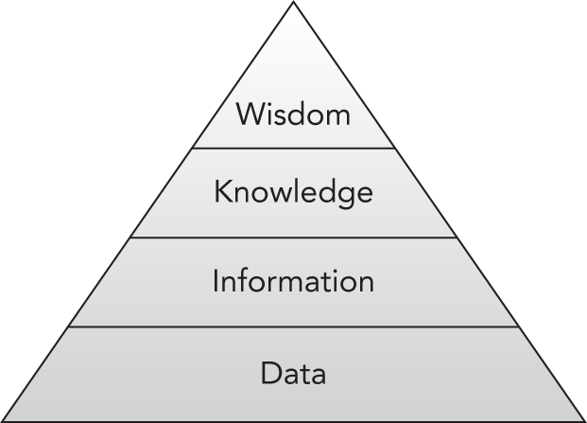
HÌNH 2.2: Kim tự tháp từ dữ liệu đến trí tuệ
Vào hệ thống phân cấp dữ liệu, thông tin và kiến thức của mình, Ackoff thêm trí tuệ. Ông sẽ nói rằng thông tin và sự hiểu biết/kiến thức đóng góp vào việc học, nhưng việc học chỉ là đánh giá liệu một thứ gì đó hoặc ai đó có đang hoạt động tốt theo một tiêu chuẩn định trước hay không. Đây là việc xác định liệu một thứ gì đó hoặc ai đó có hiệu quả hay không. Tuy nhiên, trí tuệ, ông tin rằng, là khả năng đánh giá liệu một thứ gì đó là tốt, đẹp, hay đúng. Đây là việc xác định liệu một thứ gì đó hoặc ai đó có hiệu lực hay không.
Chúng ta không thể tạo ra trong khách hàng của mình sự thấu hiểu, chứ chưa nói đến trí tuệ, nhưng chúng ta chắc chắn có thể dẫn dắt họ đi đúng hướng. Bằng cách tạo ra thông tin hữu ích, chúng ta đang mở đường cho sự thấu hiểu. Tạo ra nội dung giàu thông tin mà ít nhất sẽ không cản trở sự thấu hiểu nên là một ưu tiên cao đối với chúng ta với tư cách là những người sáng tạo nội dung Power BI. Và một khi những người tiêu thụ nội dung của chúng ta có thể thấy, thì họ có thể đưa ra quyết định và hành động.
Nếu bạn chưa chắc chắn cho đến giờ về ý nghĩa của cuộc trò chuyện trước đó, hãy để tôi nói ngắn gọn: chỉ đơn thuần trình bày dữ liệu cho ai đó có thể giúp họ đưa ra quyết định, nhưng không có gì đảm bảo rằng dữ liệu đó sẽ mang lại một cái nhìn rộng hơn hoặc sâu hơn. Hơn nữa, cô đọng dữ liệu thành thông tin sẽ hữu ích nhưng không phải là sự thấu hiểu. Thông tin phải được tổng hợp theo cách phục vụ sự thấu hiểu trong một bối cảnh cụ thể. Nó giống như việc dọn bàn cho đúng bữa ăn cho đúng thực khách. Nguyên tắc hướng dẫn tiếp theo của chúng ta là về quá trình chuẩn bị bữa ăn.

TUÂN THEO MỘT PHƯƠNG PHÁP NHẤT QUÁN, ĐÃ ĐƯỢC CHỨNG MINH
Nguyên tắc này thiên về một quy trình hơn là một ý tưởng. Theo nhiều cách, thực sự rất khó để không tuân theo quy trình này và sử dụng Power BI, nhưng nhiều người tìm cách tránh hai bước và tự hỏi tại sao bước cuối cùng lại không thành công. Hãy tuân theo quy trình này và bạn sẽ đi đúng hướng để những người tiêu thụ báo cáo của bạn trải nghiệm sự thấu hiểu.
Nói thêm, quy trình này không chỉ dành riêng cho Power BI. Đây là quy trình mà các chuyên gia kỹ thuật dữ liệu sử dụng để xây dựng các giải pháp phân tích dữ liệu quy mô doanh nghiệp. Cách tiếp cận tương tự này đã được tuân theo trong nhiều thập kỷ. Mặc dù những cải tiến công nghệ trong những thập kỷ đó đã mở rộng một cách triệt để các khả năng kỹ thuật, quy trình vẫn hoạt động theo cùng một cách. Vì vậy, điều đó có nghĩa là bạn sẽ sử dụng một phương pháp đáng tin cậy, đã được chứng minh mà không cần phải học hết mọi ngóc ngách của việc trở thành một kỹ sư dữ liệu, nhưng vẫn có được những lợi ích đi kèm với phương pháp đó.
Trong chương trước, tôi đã phác thảo nhanh quy trình đó, nhưng hãy đi sâu vào và mở rộng từng bước!

Nguồn dữ liệu
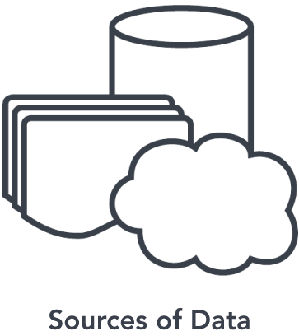
Dữ liệu bạn muốn trình bày trong báo cáo và bảng điều khiển của mình có thể đến từ các tệp Excel mà bạn đã duy trì. Đó có thể là dữ liệu bạn đã nhập và theo dõi thủ công theo thời gian. Đây sẽ là dữ liệu không bắt nguồn từ một hệ thống nào khác. Nhưng 99 phần trăm thời gian bạn sẽ làm việc với dữ liệu mà bạn không tự tạo ra. Dữ liệu đó có thể đến từ vô số nguồn khác nhau, nhưng về cơ bản tất cả dữ liệu bạn sẽ nhập đều đến chủ yếu từ ba loại khác nhau: tệp, cơ sở dữ liệu, và dịch vụ trực tuyến. (Có một số ít loại nguồn khác như viết mã trực tiếp bằng một ngôn ngữ lập trình như Python hoặc R, nhưng đây là những chủ đề kỹ thuật hơn nằm ngoài phạm vi của cuốn sách này.)

Tệp
Dữ liệu tệp (file data) có hai loại: được lưu dưới dạng văn bản thuần (plain text) hoặc được lưu trong một định dạng tệp độc quyền (proprietary file format). Hãy cùng tìm hiểu về văn bản thuần trước nhé.
Tệp văn bản có thể là thứ bạn đã xuất ra từ phần mềm như QuickBooks. Đó có thể là những tệp văn bản bạn xuất từ một hệ thống nội bộ nào đó trong tổ chức của mình. Cũng có thể là một tệp bạn tải về từ một trang web. Bất kể nguồn gốc là gì, dữ liệu tệp dạng văn bản riêng lẻ được lưu theo cách mà bạn có thể mở tệp ra và xem nội dung của nó mà không cần bất kỳ công cụ đặc biệt nào. Thông thường, ứng dụng Notepad trên Windows rất tuyệt để xem những tệp này, trừ khi tệp có kích thước quá lớn.
Dữ liệu tệp dạng văn bản thường được tổ chức thành các hàng dữ liệu được phân tách bằng ký tự xuống dòng (return character - ký tự line feed và/hoặc carriage return). Mỗi hàng riêng lẻ sẽ chứa các trường dữ liệu (field) được phân tách bằng một ký tự đặc biệt như dấu phẩy, dấu tab, dấu chấm phẩy, hoặc một mã ký tự riêng biệt. Đôi khi các trường trong một hàng được phân tách bằng độ rộng cố định (fixed width) cho mỗi cột. Trong trường hợp tệp văn bản có độ rộng cố định, sẽ hữu ích nếu bạn lấy được định nghĩa từ nguồn về việc mỗi cột đại diện cho cái gì, độ rộng bao nhiêu, và kiểu dữ liệu (data type) nào được lưu trong mỗi cột.
Dữ liệu tệp dạng văn bản cũng có thể được lưu ở các định dạng chuẩn công nghiệp như XML hoặc JSON. Những định dạng này khá là tự mô tả (self-describing). Nghĩa là, khi bạn mở tệp bằng trình soạn thảo văn bản, dữ liệu được tổ chức theo cách có các dấu đánh dấu mô tả những gì bạn đang nhìn thấy.
Định dạng tệp độc quyền là những tệp mà bạn không thể chỉ mở bằng trình soạn thảo văn bản như Notepad.
Dữ liệu tệp có thể đến từ các tệp Excel mà bạn tự duy trì bằng cách sao chép và dán hoặc nhập thủ công. Như đã đề cập, tệp Excel không thể mở bằng trình soạn thảo văn bản nhưng rõ ràng có thể xem và chỉnh sửa trong Excel. Tệp PDF là một định dạng độc quyền khác có thể chứa dữ liệu nguồn mà bạn có thể dùng trong giải pháp Power BI của mình.
Power BI rất phù hợp để làm việc với bất kỳ loại tệp dạng văn bản nào được mô tả ở đây và có sẵn các trình kết nối (connector) tích hợp cho Excel và PDF.

Cơ sở dữ liệu (Database)
Dữ liệu cũng có thể được tìm thấy trong các cơ sở dữ liệu do tổ chức của bạn duy trì. Dù đây có thể là những cơ sở dữ liệu cá nhân như MS Access, tôi đang nghĩ nhiều hơn đến các cơ sở dữ liệu quan hệ lớn như SQL Server, Oracle, Postgres, MySQL, DB2, và SAP. Tất cả các hệ quản trị cơ sở dữ liệu (database engine) này đều có thể truy cập được bằng Power BI. Ngoài ra, nếu không có trình kết nối trực tiếp từ Power BI đến cơ sở dữ liệu mà bạn cần truy cập, thì thường sẽ có thứ gọi là ODBC Driver sẵn có để truy cập hệ thống của bạn, mặc dù có thể sẽ tốn một khoản chi phí để có được nó.
Dữ liệu được lưu trong cơ sở dữ liệu là một nguồn tuyệt vời để làm việc vì thường thì nó dễ truy xuất và được tối ưu hóa để lưu trữ lượng lớn dữ liệu một cách nhanh chóng. Tuy nhiên, phần lớn thời gian, những cơ sở dữ liệu này không được tổ chức cho bạn theo một cấu trúc đẹp đẽ, dễ hiểu. Đôi khi các bảng được đặt tên một cách khó hiểu. Đôi khi dữ liệu được tổ chức thành hàng trăm (hoặc nhiều hơn nữa!) bảng. Những cấu trúc kỳ lạ này được tối ưu hóa để các ứng dụng như hệ thống quản lý quan hệ khách hàng (CRM) hay hoạch định nguồn lực doanh nghiệp (ERP) có thể lưu trữ và chỉnh sửa dữ liệu nhanh chóng bởi hàng nghìn người dùng cuối cùng một lúc. Cấu trúc của chúng thường không được tối ưu hóa cho việc báo cáo và phân tích dữ liệu. Nhiều khi các nhà cung cấp sẽ công bố tài liệu giải thích cách dữ liệu được tổ chức. Thứ này đôi khi được gọi là data dictionary (từ điển dữ liệu) hoặc database schema (lược đồ cơ sở dữ liệu). Nếu bạn dự định truy cập dữ liệu kiểu này cho công việc của mình, bạn sẽ muốn tìm hiểu xem có sẵn một từ điển hay không. Nhưng còn vài câu hỏi khác nữa mà bạn cần được giải đáp.
Truy cập cơ sở dữ liệu là một công việc khó nhằn. Khó chủ yếu vì những cơ sở dữ liệu này thường là mạch sống của doanh nghiệp bạn. Nghĩa là, chúng được dùng để vận hành doanh nghiệp ngày này qua ngày khác. Bất kỳ sự gián đoạn nào đối với hoạt động của những cơ sở dữ liệu đó đều có thể là một rủi ro khổng lồ cho doanh nghiệp của bạn. Chính vì lý do này mà hầu hết các phòng IT sẽ hạn chế người dùng truy cập thẳng vào dữ liệu backend đó. Bạn nên tìm hiểu xem dữ liệu bạn muốn truy cập có sẵn để bạn truy vấn hay không. Có thể tổ chức của bạn sẽ cung cấp các "view" (khung nhìn) của dữ liệu được tách biệt để không ảnh hưởng đến hiệu năng của cơ sở dữ liệu, hoặc thậm chí được chuyển tải sang một cơ sở dữ liệu riêng chỉ để phục vụ mục đích báo cáo. Đây là câu hỏi số một của bạn: Liệu tôi có thể truy cập dữ liệu này bằng cách nào đó không? Tùy vào vai trò của bạn trong tổ chức, bạn có thể gặp phải những rào cản ngăn bạn truy cập cơ sở dữ liệu. Tuy nhiên đừng lo, nếu bạn bị chặn thì thường vẫn có nhiều cách để phòng IT của bạn cung cấp quyền truy cập vào dữ liệu đó.

Dịch vụ trực tuyến (Online Service)
Loại thứ ba của nguồn dữ liệu là các dịch vụ trực tuyến. Dịch vụ trực tuyến là các ứng dụng có sẵn trên Internet ("trên đám mây") cung cấp cách để kết nối và truy xuất dữ liệu mà dịch vụ đó cung cấp. Với hầu hết các dịch vụ này, chúng phơi bày dữ liệu thông qua một giao diện để viết code tương tác. Những dịch vụ này thường là các ứng dụng mà tổ chức của bạn đang dùng để vận hành doanh nghiệp nhưng không tự duy trì phần mềm trên máy chủ riêng tại địa điểm vật lý của tổ chức bạn.
Một ví dụ nổi tiếng về điều này là Salesforce. Salesforce là một ứng dụng dựa trên đám mây mà các công ty dùng để theo dõi khách hàng, cơ hội bán hàng, và nhiều thứ khác. Salesforce cung cấp cách để lập trình viên truy cập dữ liệu thông qua thứ gọi là application programming interface (API - giao diện lập trình ứng dụng). Lập trình viên viết code để tương tác với API đó của Salesforce và đọc hoặc ghi dữ liệu trong hệ thống. Việc này thường được làm để tích hợp một ứng dụng hiện có mà tổ chức bạn đang dùng với Salesforce (hoặc bất kỳ dịch vụ trực tuyến nào bạn đang nghĩ tới lúc này) hoặc để thêm chức năng tùy chỉnh bổ sung cho dịch vụ. API còn có những công dụng khác, nhưng với mục đích của chúng ta, các API mà một dịch vụ trực tuyến phơi bày là một nguồn dữ liệu mà Power BI có thể tận dụng nếu một trong hai điều sau là đúng. Thứ nhất, Power BI có thể truy cập dịch vụ trực tuyến nếu API dùng một chuẩn công nghiệp như OData, một giao thức nhằm chia sẻ dữ liệu theo cách đơn giản trực tiếp. Thứ hai, tổ chức có thể làm việc với Microsoft để phơi bày dữ liệu của họ như một trình kết nối chuẩn trong danh sách các trình kết nối Power BI Online Service. Hãy dành một phút để tìm hiểu danh sách các trình kết nối có sẵn cho Power BI và bạn sẽ thấy danh sách đó rất có thể có những nguồn mà bạn quen thuộc hoặc đã từng nghe tới: https://learn.microsoft.com/en-us/power-bi/connect-data/power-bi-data-sources.

Lên kế hoạch trước (Plan Ahead)
Trước khi bạn bắt đầu truy xuất dữ liệu từ những nguồn khác nhau này, có rất nhiều câu hỏi cần suy nghĩ. Dưới đây là vài câu hỏi về nguồn dữ liệu mà tôi thường hỏi khách hàng của mình:
• Tôi có thể truy cập nguồn dữ liệu này không? Tôi đã đề cập đến câu hỏi này rồi, nhưng nếu câu trả lời là không, thì bạn sẽ phải quay lại vạch ra kế hoạch mới từ đầu. Điều đó không nhất thiết phải là một trở ngại hoàn toàn, nhưng rõ ràng nó có thể làm chùn bước kế hoạch đưa dữ liệu này vào Power BI của bạn.
• Dữ liệu có sẵn ngay bây giờ không? Nghe có vẻ là một câu hỏi lạ, nhưng thường thì trong một tổ chức, dữ liệu có thể đã tồn tại và hệ thống có cơ chế cung cấp dữ liệu, nhưng vẫn cần phải nỗ lực để thực sự mở quyền truy cập hoặc phơi bày dữ liệu mà bạn đang tìm kiếm.
• Chúng ta đang nói đến lượng dữ liệu bao nhiêu? Ý tôi ở đây là mỗi thực thể mỗi nguồn có bao nhiêu dòng dữ liệu? Power BI có thể xử lý hàng tỷ dòng, nhưng cách bạn tương tác với một nguồn dữ liệu chỉ chứa vài trăm nghìn hoặc vài triệu dòng có thể hoàn toàn khác với cách bạn truy cập hàng tỷ dòng.
• Dữ liệu này lớn cỡ nào? Ở đây tôi đang nói đến kích thước lưu trữ của tất cả dữ liệu cộng lại mà bạn dự định truy cập. Một lần nữa, đừng lo rằng Power BI có thể không xử lý được kích thước đó, nhưng nếu bạn không làm theo các phương pháp được mô tả trong Chương 6, “Mô hình hóa dữ liệu,” thì bạn có thể sẽ gặp vấn đề về khối lượng khi nhập dữ liệu cũng như vấn đề về hiệu suất báo cáo. Power BI Pro cho phép các tập dữ liệu lên tới 1 GB. Với một số người, con số đó nghe có vẻ nhỏ, nhưng khi bạn làm theo các thực hành được đề xuất trong cuốn sách này, bạn sẽ thấy rằng hàng triệu dòng có thể dễ dàng được nén vào kích thước đó. Nếu bạn có thể tận dụng Power BI Premium per User, các tập dữ liệu có thể lớn tới 10 GB.
• Dữ liệu được cập nhật thường xuyên như thế nào? Nguồn dữ liệu bạn đang dùng có thể chỉ là một bản sao của dữ liệu từ nguồn gốc. Nếu đúng như vậy, thì dữ liệu có khả năng được sao chép đến vị trí đó theo một khoảng thời gian định trước. Hoặc tệp đó được cập nhật vào một ngày và/hoặc giờ nhất định. Hoặc dữ liệu được cập nhật trực tiếp khi có thay đổi ở nguồn. Biết được tần suất cập nhật dữ liệu sẽ giúp bạn hiểu mình có thể đang phải đối mặt với những giới hạn nào.
• Có cách nào dễ dàng để biết dữ liệu đã được cập nhật chưa không? Tùy vào câu trả lời cho câu hỏi trước, bạn vẫn có thể phải hỏi câu này. Có cách nào để xem tệp, cơ sở dữ liệu hoặc dịch vụ trực tuyến và chỉ tìm ra dữ liệu đã thay đổi kể từ một ngày hoặc giờ cụ thể không? Nếu có, thì quy trình nhập dữ liệu của bạn có thể hiệu quả hơn nếu bạn chỉ cần truy cập phần đã thay đổi thay vì toàn bộ dữ liệu mỗi lần.
• Khi nào tôi có thể lấy dữ liệu? Điều này có thể liên quan đến hai câu hỏi trước, nhưng bạn có thể sẽ bất ngờ khi phát hiện ra rằng chủ sở hữu dữ liệu có thể chỉ cho phép truy cập dữ liệu vào một thời điểm nhất định trong ngày hoặc vào những ngày nhất định trong tháng.
• Tôi có thể lấy dữ liệu thường xuyên như thế nào? Câu hỏi này có thể được hiểu theo hai nghĩa. Thứ nhất, tần suất nguồn dữ liệu được cập nhật sẽ liên quan trực tiếp đến câu hỏi này. Nhưng câu hỏi cũng có thể thiên về việc chủ sở hữu dữ liệu nói rằng bạn được phép truy cập nó thường xuyên như thế nào. Thứ hai, nếu bạn dùng Power BI Pro, bạn chỉ có thể lấy dữ liệu 8 lần trong một khoảng 24 giờ nếu bạn nhập dữ liệu (sẽ nói thêm ở phần tiếp theo). Với Power BI Premium per User, bạn có thể làm mới 48 lần trong một khoảng 24 giờ.
• Dữ liệu được ghi lại ngược về bao xa? Bạn có thể sẽ bất ngờ với câu trả lời cho câu hỏi này. Đôi khi người ta muốn có thể phân tích lịch sử từ vài năm trước, nhưng rồi phát hiện ra rằng trong tình huống của họ, họ chỉ có thể truy cập dữ liệu trong một năm trở lại đây. Bạn sẽ muốn tìm ra câu trả lời này tùy theo nhu cầu báo cáo của mình.
• Ai nên có quyền truy cập dữ liệu này sau khi nó được cung cấp cho tôi? Câu hỏi này quan trọng cần cân nhắc vì có thể không phải ai trong tổ chức của bạn cũng nên xem được dữ liệu mà bạn đang làm việc. Nếu bạn đang làm việc với bộ phận IT để yêu cầu quyền truy cập dữ liệu, bạn sẽ biết họ làm việc tốt khi họ hỏi bạn rằng bạn sẽ đưa báo cáo của mình cho ai. Power BI cung cấp những cách tuyệt vời (như đã đề cập trong Chương 1, “Giới thiệu Power BI,” và sẽ được trình bày sau trong Chương 9, “Làm mới, Chia sẻ và Cộng tác”) để bảo vệ và đảm bảo an toàn cho dữ liệu.
• Tôi có thể dùng dữ liệu sản xuất trực tiếp, hay tôi cần truy cập một bản sao của nguồn? Câu hỏi này thường chỉ liên quan nếu nguồn dữ liệu của bạn là một hệ thống cơ sở dữ liệu. Nếu đúng là hệ thống cơ sở dữ liệu, bạn sẽ cần tìm hiểu xem mình chỉ đang truy cập dữ liệu được sao chép hay dữ liệu trực tiếp. Nếu bạn được cấp quyền truy cập dữ liệu trực tiếp, bạn cũng nên hỏi: “Liệu việc tôi dùng dữ liệu trực tiếp có rủi ro gì không?”
• Việc này sẽ tốn bao nhiêu chi phí? Câu hỏi này thường chỉ liên quan đến các nguồn trực tuyến. Nếu bạn đang truy cập một dịch vụ trên nền tảng đám mây, thì khả năng cao là tổ chức của bạn sẽ phải mua quyền truy cập dữ liệu theo hình thức đăng ký thuê bao, giấy phép, hoặc mô hình trả tiền theo lần dùng. Đôi khi ngay cả các hệ thống tại chỗ (on-premises) cũng sẽ thu phí để truy cập dữ liệu.
Chúng ta đã dành khá nhiều thời gian cho một chủ đề mà có lẽ thoạt nghe tưởng như chẳng có gì nhiều để bàn. Trớ trêu thay, các bước tiếp theo trong phương pháp nhất quán, đã được kiểm chứng này sẽ không cần bàn dài dòng như vậy, vì chúng ta sẽ dành hẳn các chương riêng cho những chủ đề đó.

Nhập dữ liệu
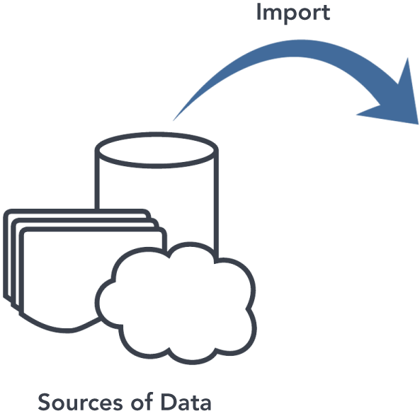
Sau khi xác định được các nguồn dữ liệu bạn cần để xây dựng báo cáo và bảng điều khiển (dashboard), bước tiếp theo của bạn là trả lời hai câu hỏi sau:
• Tôi có nên nhập dữ liệu này không?
• Nếu tôi đang nhập dữ liệu này, thì tôi sẽ làm điều đó như thế nào?
Bạn có thể nghĩ rằng thật kỳ lạ khi hỏi có nên nhập dữ liệu hay không, vì bước này của phương pháp chính là nhập dữ liệu! Nhưng đó là một câu hỏi hợp lý, bởi vì với nhiều trình kết nối Power BI liên quan đến cơ sở dữ liệu, bạn có thể truy vấn trực tiếp dữ liệu mà không cần nhập nó. Hãy nhìn lại danh sách các trình kết nối hiện có và để ý cột có tiêu đề “Direct Query/Live Connection.” Như bạn sẽ thấy, có nhiều trình kết nối cho phép bạn kết nối trực tiếp với nguồn dữ liệu trong khi người dùng báo cáo của bạn sử dụng báo cáo của bạn. Trong một số trường hợp, điều đó có thể hữu ích, nhưng phần lớn thời gian, việc thực sự nhập dữ liệu sẽ là lựa chọn tốt hơn. Dưới đây là một vài lý do vì sao bạn có thể không muốn nhập dữ liệu của mình:
• Tôi cần khả năng báo cáo theo thời gian thực hơn. Power BI Pro chỉ cho phép làm mới tám lần mỗi ngày. Premium chỉ cho phép làm mới 48 lần mỗi ngày. Nếu người dùng của tôi cần thấy dữ liệu trông như thế nào ngay lúc này khi họ mở báo cáo, thì cần phải dùng cách tiếp cận truy vấn trực tiếp.
• Tôi có quá nhiều dữ liệu để nhập hết. Trong một số trường hợp hiếm hoi, có thể có quá nhiều dữ liệu để nhập. Tuy nhiên, trong trường hợp này, bạn sẽ không tạo ra các báo cáo hiển thị toàn bộ dữ liệu đó. Thay vào đó, bạn có thể sẽ nhập dữ liệu theo cách tổng hợp (“cuộn lên”) rồi cho phép người dùng “đi sâu xuống” (drill down) vào các chi tiết, có thể là một tập hợp bản ghi cụ thể như các dòng mục trên hóa đơn.
Nếu bạn đã quyết định rằng mình sẽ nhập, thì bạn cần quyết định cách bạn sẽ nhập dữ liệu đó. Bạn có thể chỉ có một lựa chọn, nhưng trong một số trường hợp, có thể có nhiều cách khác nhau để tiếp cận việc này.
Câu hỏi đầu tiên bạn cần trả lời là liệu Power BI có cung cấp trình kết nối dành riêng cho nguồn dữ liệu của bạn hay không. Nếu có, đó có lẽ là lựa chọn tốt nhất của bạn vì nó được tối ưu hóa để giao tiếp với nền tảng đó. Tuy nhiên, có một số tình huống mà dù trình kết nối có sẵn, tổ chức của bạn có thể không cho phép kết nối tới hệ thống đó. Trong trường hợp đó, bạn sẽ phải tìm hiểu xem có những lựa chọn thay thế nào khác không.
Hai lựa chọn thay thế hiện lên trong đầu tôi trong trường hợp công ty của bạn không cho phép truy vấn hệ thống sản xuất hoặc Power BI không cung cấp trình kết nối. Thứ nhất, bạn có thể tìm hiểu xem tổ chức của bạn có sẵn kho dữ liệu (data warehouse) hay không. Kho dữ liệu là một vị trí tập trung nơi dữ liệu được thu thập từ nhiều nguồn trong một công ty và được tổ chức theo cách giúp việc báo cáo hiệu quả hơn. Nếu doanh nghiệp của bạn có thứ này, bạn có thể muốn hỏi xem dữ liệu bạn quan tâm đã nằm trong kho dữ liệu hay chưa.
Một lựa chọn thay thế thứ hai có thể là xuất dữ liệu theo lịch (scheduled export). Một số nhà cung cấp phần mềm cung cấp cách để xuất các báo cáo dựng sẵn trong hệ thống hoặc thậm chí là các bảng cụ thể. Nếu bạn không chắc tùy chọn này nằm ở đâu trong hệ thống của mình, bạn nên liên hệ với phòng IT của bạn hoặc nhóm hỗ trợ cho hệ thống đó. Việc xuất dữ liệu sẽ tạo ra một tệp dạng văn bản mà Power BI có thể tương tác được. Với lựa chọn thay thế này, hãy nhớ cân nhắc đặt tệp đã xuất ở một nơi mà người khác có thể truy cập nếu bạn quyết định chuyển sang vị trí khác. Nói cách khác, đừng lưu tệp đã xuất trên laptop của bạn!
Có một lựa chọn thay thế thứ ba, tuy không được ưa chuộng nhưng có thể là phương án cuối cùng. Nếu nguồn dữ liệu bạn đang làm việc có API được mở ra (hãy nhớ, đây là một giao diện để các nhà phát triển phần mềm lập trình dựa trên đó), thì có thể viết mã tùy chỉnh để trích xuất dữ liệu. Nhưng đi theo lựa chọn thay thế này có nhiều hệ quả tiêu cực. Đáng kể nhất là nó sẽ phát sinh nhu cầu phải liên tục bảo trì mã và xác định ai sẽ làm việc bảo trì đó.
Sau tất cả những điều đã nói, khả năng cao là nguồn dữ liệu của bạn đã cung cấp một cách đơn giản để kết nối trực tiếp từ Power BI.

Chuẩn bị dữ liệu
Chuẩn bị dữ liệu là bước đầu tiên mà tôi thấy nhiều người né tránh, và tôi khuyến khích bạn đừng bỏ qua bước này. Power BI, như bạn sẽ thấy, cung cấp một công cụ tên là Power Query cho phép bạn chuẩn bị dữ liệu để báo cáo. Bước này và bước tiếp theo đi cùng với nhau. Ví dụ, bạn sẽ muốn chuẩn bị dữ liệu dựa trên cách bạn cần mô hình hóa dữ liệu. Và ở một khía cạnh nào đó, bạn sẽ muốn mô hình hóa dữ liệu dựa trên nhu cầu phân tích của người dùng báo cáo. Vậy nên rất nhiều người cố nhảy thẳng từ việc nhập dữ liệu sang việc tạo báo cáo mà không dành thời gian suy nghĩ kỹ về cách dữ liệu của họ được định dạng, dữ liệu của họ được nhập vào nguồn tốt đến đâu, dữ liệu sẽ được dùng như thế nào từ góc độ tính toán, hoặc làm thế nào để gom dữ liệu liên quan lại thành những bảng dữ liệu đơn nhất.
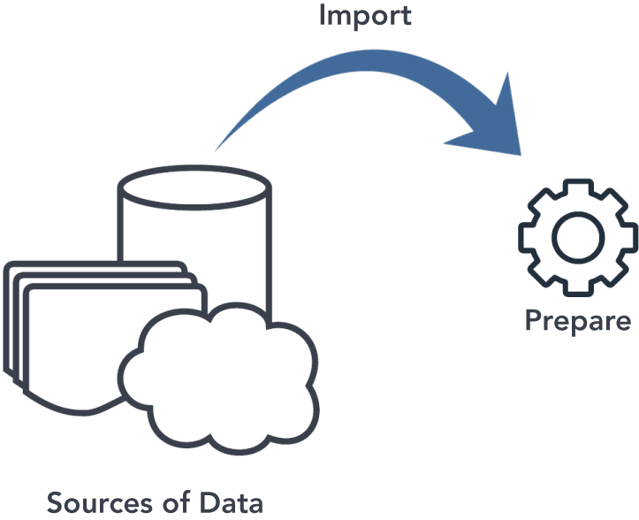
Mục đích của bước này là cung cấp báo cáo đáng tin cậy và nhất quán. Điều này sẽ giúp xây dựng niềm tin của người dùng báo cáo. Lợi ích bạn sẽ trải nghiệm là dữ liệu bạn đã nhập sẽ dễ dàng chuyển thành thông tin. Hãy nhớ, chúng ta cần phục vụ thông tin theo cách thúc đẩy hiểu biết sâu sắc. Có bốn lĩnh vực chuẩn bị dữ liệu mà bạn nên cân nhắc: làm sạch, biến đổi, đồng nhất hóa và sắp xếp.
Làm sạch dữ liệu là việc đảm bảo rằng chất lượng của dữ liệu đi vào từ nguồn của bạn là nhất quán và tuân thủ các quy tắc nghiệp vụ. Ví dụ, bạn có thể yêu cầu rằng mọi khách hàng đều có địa chỉ đầy đủ và hợp lệ. Khi bạn nhập dữ liệu đó, có thể bạn sẽ muốn kiểm tra từng dòng để đảm bảo rằng mỗi địa chỉ có đủ tất cả các thành phần được cung cấp (như đường phố, thành phố, bang, mã bưu chính). Bạn có thể muốn đảm bảo rằng mọi giá trị loại đường phố đều nhất quán: “St.” hay “Street”? “Blvd.” hay “Boulevard”? Đảm bảo rằng mỗi mã bưu chính là một mã bưu chính hợp lệ cũng là một nhiệm vụ làm sạch mà nhiều người thực hiện. Một ví dụ khác của việc làm sạch dữ liệu là bạn có thể yêu cầu mỗi dòng hóa đơn phải có một giá trị số lượng được chỉ định. Bạn sẽ cần kiểm tra từng dòng để xác minh rằng có tồn tại một giá trị số lượng. Với những dòng thiếu giá trị số lượng, bạn có thể quyết định đánh dấu những dòng đó là không hợp lệ hoặc thậm chí chuyển những dòng đó sang một khu vực khác để ai đó có thể kiểm tra.
Biến đổi dữ liệu là việc làm cho dữ liệu sẵn sàng để chuyển thành thông tin. Thường thì nhiệm vụ này là đảm bảo rằng các giá trị nằm đúng kiểu dữ liệu, chẳng hạn như chuyển các giá trị chữ-số thành chỉ giá trị số. Một nhiệm vụ biến đổi phổ biến khác là nhu cầu tách các giá trị văn bản thành các cột riêng biệt. Với ví dụ làm sạch địa chỉ, có thể bạn nhận được địa chỉ trong một giá trị dài (“12334 East Town Road, Franklin, TN 45290”) và cần tách nó thành các cột riêng cho từng phần. Như bạn có thể đã thấy, làm sạch và biến đổi đi đôi với nhau. Làm sạch là đảm bảo các giá trị đúng, còn biến đổi là đảm bảo các giá trị dùng được.
Tổng hợp các giá trị thành những giá trị đơn nhất cũng có thể là việc bạn làm khi biến đổi dữ liệu, nhưng tôi cảnh báo bạn nên tránh tổng hợp dữ liệu trừ khi bạn đang xử lý “dữ liệu lớn” (hàng tỷ dòng). Lý do việc tổng hợp thường không phải là ý hay trong việc chuẩn bị dữ liệu là vì một khi bạn đã tổng hợp dữ liệu, thì không thể quay lại được trong báo cáo của bạn. Ví dụ, nếu bạn đã gộp nhiều giá trị lại (như tổng doanh số theo ngày được gộp thành tổng doanh số theo tháng), thì người dùng báo cáo của bạn sẽ không bao giờ có thể khám phá sâu hơn mức theo tháng. Hơn nữa, tôi không chắc về bạn, nhưng tôi không thể dự đoán tương lai hay đọc suy nghĩ của người khác. Ý tôi là, hôm nay bạn có thể biết người dùng của mình muốn tổng hợp gì, nhưng bạn không biết điều mới mẻ gì họ sẽ yêu cầu trong tương lai. Để dữ liệu ở dạng chưa tổng hợp cho phép vô số lựa chọn trong tương lai. Biến đổi dữ liệu cũng có thể là việc thêm thông tin khác vào dữ liệu của bạn. Ví dụ, bạn có thể kiểm tra từng dòng và tra cứu một mẩu thông tin tương ứng liên quan đến dòng đó rồi thêm nó vào bản ghi của bạn.
Chuẩn hóa dữ liệu (conforming data) là việc đảm bảo dữ liệu bạn mang về từ nhiều nguồn khác nhau ăn khớp với nhau, được kết nối với nhau khi cần thiết. Hãy tưởng tượng bạn đang làm việc cho một doanh nghiệp nhỏ và bạn muốn gắn kết dữ liệu từ đơn đặt hàng (purchase orders), hóa đơn (invoices), khoản phải thu (accounts receivable) và dữ liệu cơ hội bán hàng (sales opportunity) lại với nhau. Bạn muốn có một cái nhìn thống nhất về hoạt động của khách hàng từ đầu đến cuối. Nhưng thách thức là dữ liệu đến từ hai hệ thống. Nhân viên bán hàng của bạn theo dõi các cơ hội và khách hàng tiềm năng trong HubSpot, dịch vụ CRM của bạn. Bạn theo dõi tất cả những thứ quan trọng khác trong phần mềm QuickBooks. Chuẩn hóa dữ liệu là việc đảm bảo rằng Khách hàng X đến từ HubSpot chính là cùng một Khách hàng X mà bạn đã ghi lại trong phần mềm QuickBooks. Nó cũng là việc kết hợp hai danh sách khách hàng lại để những khách hàng mới xuất phát từ HubSpot nhưng chưa có giao dịch bán hàng (yet) vẫn xuất hiện trong dữ liệu của bạn. Nỗ lực chuẩn hóa là việc gom danh sách khách hàng từ QuickBooks và HubSpot lại với nhau, đảm bảo chúng khớp nhau ở những chỗ cần khớp và tất cả khách hàng đều được bao gồm kể cả khi chúng không khớp nhưng vẫn hợp lệ.
Sắp xếp dữ liệu là việc chuẩn bị dữ liệu để được mô hình hóa dựa trên cách các quy trình kinh doanh của bạn vận hành và cách bạn nghĩ về các phần khác nhau trong doanh nghiệp của mình. Chúng ta sẽ bàn một chút về mô hình hóa dữ liệu trong phần tiếp theo, và toàn bộ Chương 6, "Mô hình hóa dữ liệu" (Modeling Data), là nói về đúng chủ đề đó, nhưng trước khi mô hình hóa, bạn cần chuẩn bị dữ liệu để nó có thể được mô hình hóa một cách tốt đẹp. Sắp xếp dữ liệu có thể trông giống như tái cấu trúc dữ liệu, và đó cũng là một cách nghĩ đúng. Sắp xếp dữ liệu là việc đảm bảo rằng cùng loại dữ liệu thì nằm trong cùng một bảng và nhiều loại dữ liệu khác nhau không tồn tại trong cùng một bảng. Ví dụ, có thể bạn nhận được một tệp định kỳ chứa cả dữ liệu bán hàng sản phẩm lẫn dữ liệu tồn kho gộp chung. Mỗi dòng, vì một lý do nào đó mà bạn không biết, vừa có sản phẩm bán ra trong một ngày nhất định, vừa có giá trị số lượng tồn kho và số lượng đang đặt hàng trong cùng một dòng dữ liệu. Tách dòng đó ra thành hai bảng chính là điều tôi muốn nói khi nhắc đến sắp xếp dữ liệu. Nếu bạn muốn lập kế hoạch cho tương lai và cũng muốn đảm bảo rằng dữ liệu trong một bảng chỉ nói về một quy trình kinh doanh hoặc một thực thể kinh doanh, thì bạn sẽ muốn tách nó ra thành các bảng riêng biệt. Một tình huống khác tôi thường thấy là dữ liệu bán hàng có tất cả dữ liệu khách hàng bị chôn vùi bên trong. Bạn sẽ muốn tách khách hàng ra khỏi dữ liệu bán hàng nhưng vẫn giữ chúng liên kết với nhau theo một cách nào đó. Khi chúng ta đi qua Chương 5, "Chuẩn bị dữ liệu" (Preparing Data), tôi sẽ chỉ cho bạn cách làm điều đó.
Mục đích của việc chuẩn bị dữ liệu, một lần nữa, là đảm bảo dữ liệu của bạn được chuẩn bị để mô hình hóa và từ đó được chuyển thành những báo cáo và bảng điều khiển (dashboard) tuyệt vời. Công cụ Power Query của Power BI giúp bạn dễ dàng thực hiện tất cả các tác vụ chuẩn bị dữ liệu này, và chúng ta sẽ tìm hiểu tất cả về nó trong Chương 5.

Mô hình hóa dữ liệu
Thường thì dữ liệu bạn nhận được từ các nguồn dữ liệu không được tổ chức theo cách bạn nghĩ về doanh nghiệp của mình. Có thể bạn nhận được từng mảnh nhỏ của dữ liệu, hoặc có thể tất cả đến trong một tệp lớn. Như vậy thì không ổn. Bước tiếp theo của phương pháp này có hai bước chính.
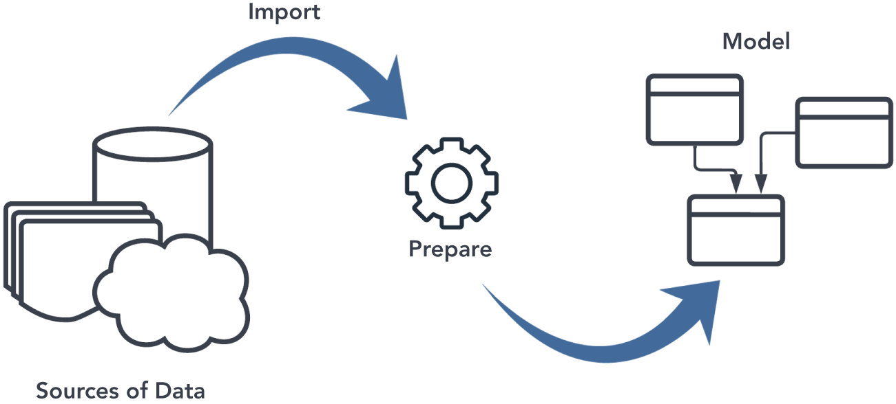
Đầu tiên, bạn cần sắp xếp dữ liệu thành các bảng (các hàng và cột dữ liệu) phản ánh quy trình kinh doanh mà bạn muốn báo cáo hoặc mô tả quy trình kinh doanh đó. Nên có những bảng như Bán hàng (Sales), Tồn kho (Inventory), Vận chuyển (Shipping), Tuyển dụng (Hiring) và Lương (Payroll). Đây là những bảng mô tả những gì bạn làm với tư cách là một doanh nghiệp. Chúng nên là sự phản ánh các quy trình kinh doanh của bạn. Sau đó, nên có những bảng như Khách hàng (Customer), Nhà cung cấp (Vendor), Sản phẩm (Product), Chính sách (Policy) và Địa điểm (Location). Đây là những bảng mô tả quy trình kinh doanh của bạn. Ví dụ, bảng Khách hàng mô tả quy trình Bán hàng vì nó cho chúng ta biết ai đã mua thứ gì đó từ bạn và có thể cả khách hàng đó như thế nào với tất cả các thuộc tính khác nhau của họ. Bảng Sản phẩm mô tả quy trình Bán hàng vì nó cho bạn biết sản phẩm nào đã được bán và tất cả những cách khác nhau để mô tả sản phẩm đó như thế nào.
Thứ hai, mô hình hóa dữ liệu là việc liên kết các bảng với nhau. Chúng ta muốn nói với Power BI rằng mỗi giao dịch bán hàng đều có một khách hàng liên quan, một sản phẩm liên quan và có thể cả một địa điểm liên quan. Liên kết các bảng nghĩa là tạo ra một kết nối giữa các bảng để xác định mối quan hệ đó bao gồm những gì. Ví dụ, chỉ nên có một bản ghi trong bảng Khách hàng cho một khách hàng. Nhưng, lý tưởng nhất là có nhiều bản ghi trong bảng Bán hàng cho mỗi lần khách hàng đó mua thứ gì đó từ bạn. Mối quan hệ giữa các bảng đó được gọi là quan hệ một-nhiều (one-to-many) vì có một bản ghi trong một bảng liên quan đến ít nhất một nhưng lý tưởng là nhiều bản ghi hơn trong bảng Bán hàng. Nhưng bảng Khách hàng của bạn cũng có thể liên quan đến bảng Khoản phải thu và có thể nhiều bảng liên quan đến quy trình kinh doanh khác. Khi bạn có một bảng Khách hàng liên quan đến nhiều bảng quy trình kinh doanh (mà sau này chúng ta sẽ gọi là bảng sự kiện - fact tables), thì bạn sẽ có thể mở khóa một số khả năng tuyệt vời như so sánh khối lượng bán hàng với số dư khoản phải thu chưa thanh toán cùng một lúc.
Power BI cho phép bạn tạo các bảng mà bạn sẽ dùng trong mô hình dữ liệu của mình rồi liên kết chúng với nhau, và nó làm điều này theo một cách rất dễ học. Chúng ta sẽ đi vào tất cả những chi tiết đó trong Chương 6, "Mô hình hóa dữ liệu" (Modeling Data).

Báo cáo dữ liệu
Báo cáo dữ liệu là bước mà ai cũng muốn nhảy vào ngay sau khi đã nhập dữ liệu, thay vì chuẩn bị để làm bước này cho tốt. Nhưng điều quan trọng cần nhớ là — chỉ vì bạn có thể không có nghĩa là bạn nên làm. Và điều đó cũng áp dụng trong chính quá trình xây dựng báo cáo và bảng điều khiển. Bạn sẽ thấy đủ loại trực quan hóa đẹp đẽ và thú vị có sẵn cho mình. Nhưng nhiều thứ trong số đó sẽ không giúp ích gì cho bạn và, tệ hơn, thậm chí có thể cản trở điều bạn đang cố gắng đạt được. Thực tế, tôi nghĩ bước này quan trọng đến mức tôi sẽ dành một phần ba cuối của chương này chỉ riêng cho chủ đề này. Cho đến lúc đó, hãy nhớ mục tiêu khi trình bày thông tin trong một báo cáo hay bảng điều khiển là làm cho thông tin chi tiết (insight) trở nên khả thi.
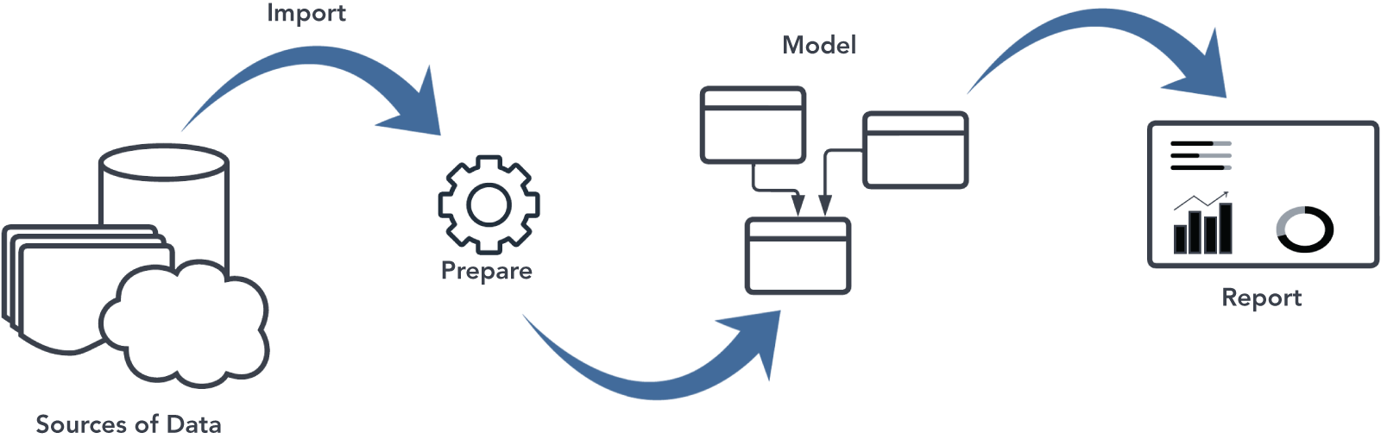

Phân tích dữ liệu
Tôi biết điều này nghe có vẻ lạ, nhưng theo một nghĩa nào đó, bạn cần nhảy đến bước phân tích này trước khi làm bất kỳ bước nào khác. Ý tôi là, bạn cần hỏi những người tiêu thụ báo cáo của bạn (hoặc chính bạn nếu bạn là người tiêu thụ!) xem nhu cầu của họ là gì. Những câu hỏi họ cần trả lời là gì? Những điểm đau (pain point) của họ về thông tin là gì? Họ thiếu thông tin gì trong việc ra quyết định? Họ cần hiểu điều gì về quy trình kinh doanh của mình mà hiện nay họ đang gặp khó khăn để hiểu? Việc khơi gợi câu trả lời cho những câu hỏi này sẽ giúp bạn hiểu cách họ sẽ phân tích thông tin mà bạn sẽ cung cấp. Như câu nói xưa, "Bạn sẽ không bao giờ bắn trúng mục tiêu nếu bạn không biết mục tiêu là gì."
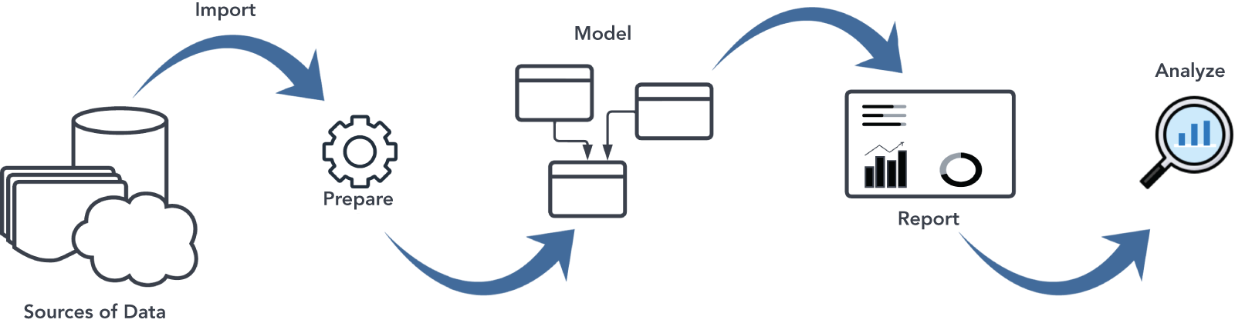
Bắt đầu từ bước này, việc xác định mục tiêu cuối cùng là gì sẽ giúp bạn làm ngược lại từ đây về bước báo cáo/bảng điều khiển, vì nó sẽ làm rõ cho bạn điều gì cần và không cần trình bày cho người dùng của bạn. Và khi bạn đã có ý tưởng về cách bạn cần trình bày thông tin, thì bạn sẽ được thông tin về việc mô hình dữ liệu có thể trông như thế nào. (Nhưng đừng khóa cứng mô hình dữ liệu của bạn chỉ dựa trên những nhu cầu này mà thôi. Lựa chọn tốt nhất của bạn sẽ là xây dựng mô hình dữ liệu phản ánh cách hầu hết mọi người trong tổ chức của bạn nghĩ về doanh nghiệp của mình.)
Nhưng hãy chuyển sang nguyên tắc chỉ đạo thứ ba.

SỬ DỤNG TRỰC QUAN HÓA CHO TỐT
Tôi không thể nói về chủ đề này như thể tôi là một chuyên gia. Mọi thứ tôi biết về chủ đề này đều đến từ một trong những chuyên gia hàng đầu thế giới: Stephen Few. Ông đã đóng góp rất nhiều cho thế giới phân tích trực quan (visual analytics).
Tôi có cảm giác rằng cách tôi xây dựng giao diện người dùng trong thập niên 1990 và đầu thập niên 2000 có gì đó không ổn, nhưng tôi không thể nói rõ tại sao. Khi tôi tạo phần mềm cho môi trường sản xuất, tôi có những công cụ cho phép hiển thị các đồng hồ đo như cái trong Hình 2.3 để làm báo cáo. Nếu đây là để hiển thị trạng thái hiện tại của một cỗ máy thì lại là chuyện hoàn toàn khác. Nhưng tôi lại dùng chúng cho báo cáo kinh doanh vì chúng trông ngầu, và các nhà cung cấp phần mềm thì đang quảng bá điều đó.
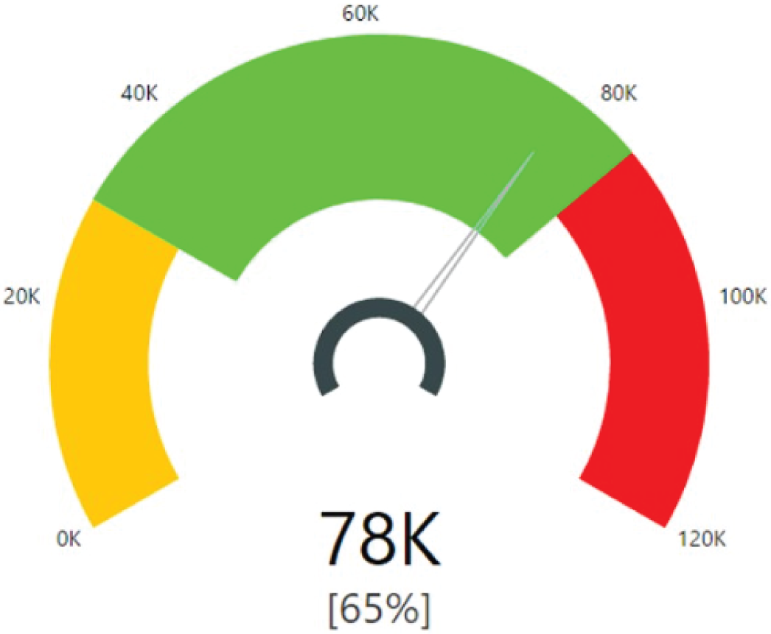
HÌNH 2.3: Dùng đồng hồ đo cho một báo cáo
Nhưng điều này thực sự cho tôi biết điều gì? Rõ ràng là nếu không có ngữ cảnh, nó chẳng có ý nghĩa gì với bạn. Nhưng hãy tưởng tượng nếu nó phản ánh mức tồn kho của một sản phẩm. Ví dụ, phần giữa của đồng hồ đo (các giá trị từ 30.000 đến có thể là 83.000?) phản ánh mức mục tiêu. Nói cách khác, chúng ta không muốn để mức tồn kho giảm xuống dưới 30.000 và nếu vượt lên trên 83.000, rõ ràng đó sẽ là điều tồi tệ vì nó nằm trong vùng đỏ. Điều này có nghĩa là bất cứ mức nào ở giữa đều ổn sao? Chúng ta cần làm gì nếu nó vượt quá 83.000? Tôi chắc rằng còn nhiều câu hỏi khác mà chúng ta có thể đặt ra, nhưng hãy nghĩ về điều này: bạn có bao nhiêu không gian trên trang để làm việc, và bạn có thực sự muốn tiêu tốn ngần ấy không gian khi mà có lẽ bạn có thể truyền đạt thông tin đó theo một cách khác cô đọng hơn và có thể hữu ích hơn không?
Mặc dù vẫn còn một số vấn đề với hình dung được tái tưởng tượng này trong Hình 2.4 (chẳng hạn như việc thiếu nhãn và chú thích để cung cấp ngữ cảnh là một vấn đề đáng kể), cách làm này ít nhất cũng giảm bớt diện tích cần thiết trên trang của bạn.
HÌNH 2.4: Một cách biểu diễn trực quan dữ liệu gọn gàng hơn
Sử dụng trực quan hóa một cách hiệu quả đòi hỏi phải luyện tập theo thời gian để học được cái gì hiệu quả và cái gì không. Trong hai mục tiếp theo, tôi sẽ đưa cho bạn một vài quy tắc đơn giản để giúp bạn khởi đầu thuận lợi. Chúng ta sẽ bắt đầu với một vài sai lầm rồi chuyển sang các thực hành tốt nhất, tất cả đều là những hiểu biết rút ra từ công trình hữu ích của Stephen Few.

Ba cách để phá hỏng Phân tích Trực quan
Sau khi tích lũy cả một đội quân bộ Lego hồi nhỏ, tôi luôn thích lấy những mảnh độc đáo nhất từ các bộ khác nhau và lắp ghép thành thứ mà tôi nghĩ là sáng tạo ngầu nhất mà bất kỳ ai từng thấy. Mẹ tôi không bao giờ nỡ nói rằng việc trộn lẫn lâu đài hiệp sĩ với tàu vũ trụ và cướp biển thật sự chẳng có nghĩa lý gì cả! Nhưng mà nghĩ lại, nó có cần phải có nghĩa lý không? Tất nhiên là không—bạn đâu muốn dập tắt sự sáng tạo đó!
Đáng tiếc thay, nguyên tắc đó không hề giống như vậy khi nói đến trực quan hóa dữ liệu. Đúng là, như bạn tôi Josh Pinsonneault đã nói, trực quan hóa dữ liệu mang lại giá trị và hiệu quả cho bất kỳ tổ chức nào, nhưng không dành thời gian để xem xét nhận thức của con người chính là con đường nhanh nhất để phá hỏng trực quan hóa dữ liệu. Hậu quả có thể còn tệ hơn cả việc không thu được lợi nhuận từ khoản đầu tư của bạn. (Chuyện gì sẽ xảy ra nếu các trực quan hóa của bạn gây hiểu lầm?)
Mặc dù có rất nhiều bước đi sai lầm phổ biến trong các kỹ thuật trực quan hóa, tôi đã chọn ra ba lỗi hàng đầu mà tôi thấy nhiều nhất trong lĩnh vực này. Làm sao tôi nhận ra chúng? Tôi không thể nhận công về mình. Như tôi đã đề cập trước đó, Stephen Few chính là vị chuyên gia đầu ngành về trực quan hóa. Các cuốn sách của ông (Information Dashboard Design, Show Me the Numbers, và Now You See It là ba tác phẩm xuất sắc để bạn chọn đọc) và trang web của ông (perceptualedge.com) đã là những công cụ vô cùng quý giá đối với tôi. Vậy nên, đây là ba cách hàng đầu mà tôi nhận thấy có thể khiến bạn thực sự đánh mất tác động mà bạn mong muốn trong trực quan hóa dữ liệu.

Dùng Càng Nhiều Tiện Ích Ngầu Càng Tốt
Thật dễ bị cám dỗ mà nghĩ rằng câu nói "đa dạng là gia vị của cuộc sống" cũng áp dụng cho dashboard. Tôi nghĩ chúng ta lo rằng việc cứ dùng mãi cùng một loại đồng hồ đo và tiện ích sẽ khiến hình ảnh trở nên đơn điệu.
Ví dụ, nhà thiết kế của dashboard trong Hình 2.5 từ một nhà cung cấp ERP hiện tại dường như nghĩ rằng sáu kiểu trực quan hóa sẽ tốt hơn, trong khi năm trong số đó có thể dễ dàng được đặt trong một bảng nhỏ với các chỉ báo dữ liệu đơn giản và một giá trị tương ứng. Chỉ riêng lượng không gian trực quan mà bạn tiết kiệm được đã đáng giá rồi.
Hãy nhớ rằng, bạn cần chọn cái gì hiệu quả nhất để truyền đạt nhanh chóng và hiệu quả. Nếu bạn hiển thị năm KPI theo năm cách khác nhau, bạn đang buộc bộ não con người phải chuyển số năm lần. Đừng bắt bộ não con người phải làm việc vất vả hơn! Hình 2.6 cho thấy một phiên bản đơn giản hóa.

Làm Người Dùng Choáng Ngợp với Vô Số Chi Tiết
Các trực quan hóa trên dashboard nên ở mức rất tổng quát để đưa ra cái nhìn tổng quan, chứ không phải cái nhìn vi mô như trong Hình 2.7.
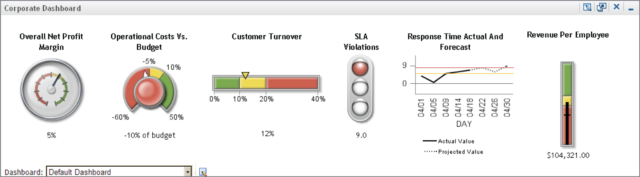
HÌNH 2.5: Một dashboard có quá nhiều loại trực quan hóa
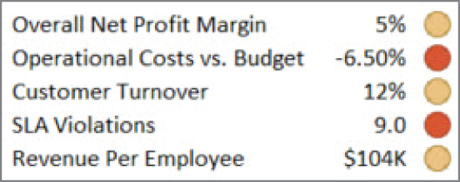
HÌNH 2.6: Một dashboard được đơn giản hóa
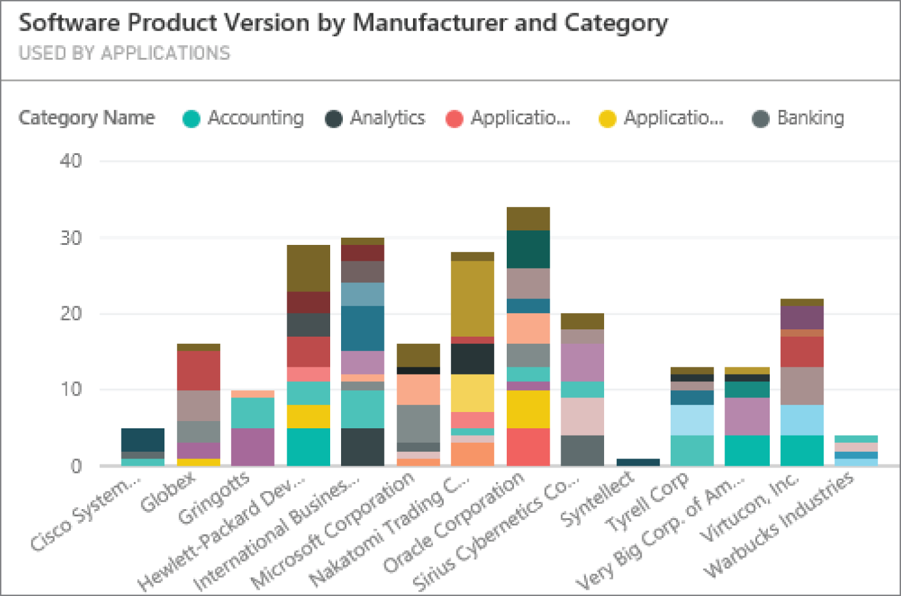
HÌNH 2.7: Một trực quan hóa dashboard với quá nhiều thông tin
Ở đây chúng ta có quá nhiều thông tin thay vì quá ít. Liệu mắt người có thể phân biệt được sự khác nhau giữa hai sắc thái của màu đào trên thanh Microsoft đó không? Có quá nhiều danh mục bị nhồi nhét vào mỗi thanh để nó có thể cho chúng ta biết điều gì có ý nghĩa. (Thêm một điểm phụ—và là một vấn đề trực quan hóa khác—trục y đó thậm chí đại diện cho cái gì trong biểu đồ này?)
Một trực quan hóa ở cấp độ dashboard nên làm nổi bật những gì cần được chú ý, chứ không nhất thiết phải cung cấp các chi tiết cần hành động. Đó là lúc các drilldown (phân tích chi tiết) và liên kết phát huy tác dụng. Như Stephen Few đã nói, "Dashboard hoàn thành nhiệm vụ chính của nó nếu nó cho người xem biết chỉ bằng một cái liếc mắt rằng anh ta nên hành động. Nó phục vụ anh ta một cách xuất sắc nếu nó trực tiếp mở ra cánh cửa dẫn đến bất kỳ thông tin bổ sung nào cần thiết để thực hiện hành động đó." Chi tiết sẽ đến khi bạn bước qua cánh cửa đó.

Chọn sai công cụ cho công việc
Tôi biết điều này nghe có vẻ báng bổ trong thế giới thiên về hình ảnh ngày nay, nhưng biểu đồ không phải lúc nào cũng là tốt nhất (tin hay không thì tùy). Đáng ngạc nhiên là đôi khi một bảng biểu sẽ tốt hơn. Ví dụ, các tree map (bản đồ dạng cây) như cái được hiển thị trong Hình 2.8 cho tôi biết rất ít, đặc biệt là khi bạn kết hợp sai lầm trực quan trước đó (quá nhiều chi tiết) với trực quan hóa sai.
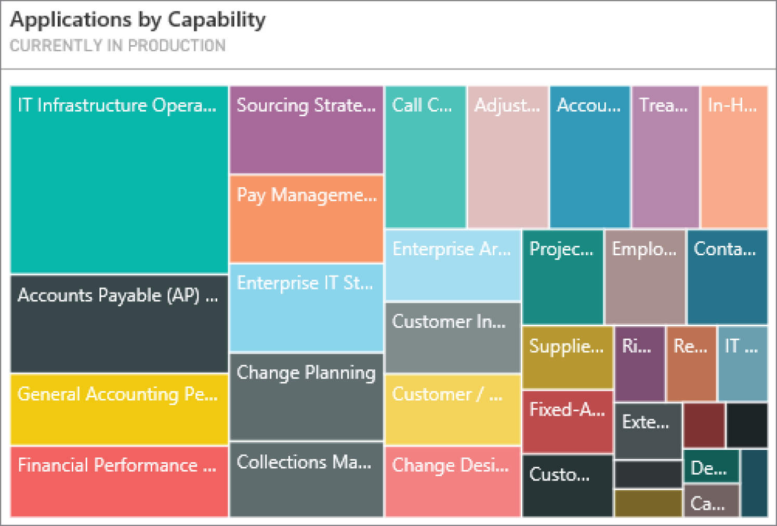
HÌNH 2.8: Trực quan hóa sai cho dữ liệu
Biểu đồ này có thể dễ dàng được thay thế bằng một bảng biểu sạch sẽ, không có đường kẻ với các giá trị phần trăm thực tế được sắp xếp, mang lại một cách trình bày hữu ích hơn.
Một ví dụ kinh điển khác của sai lầm này là việc lạm dụng biểu đồ tròn. Việc phải di chuyển mắt qua lại giữa chú thích và biểu đồ đã đủ tệ rồi. Nhưng khi bạn thêm vào góc nhìn ba chiều, thì mọi thứ thực sự trật bánh. Hãy xem cách Apple đã từng nổi tiếng với việc thể hiện chính mình vài năm trước bằng một biểu đồ như trong Hình 2.9: hãy để ý rằng phần màu cam 19.5 phần trăm trông lớn hơn phần thị phần màu xanh lá 21.2 phần trăm.
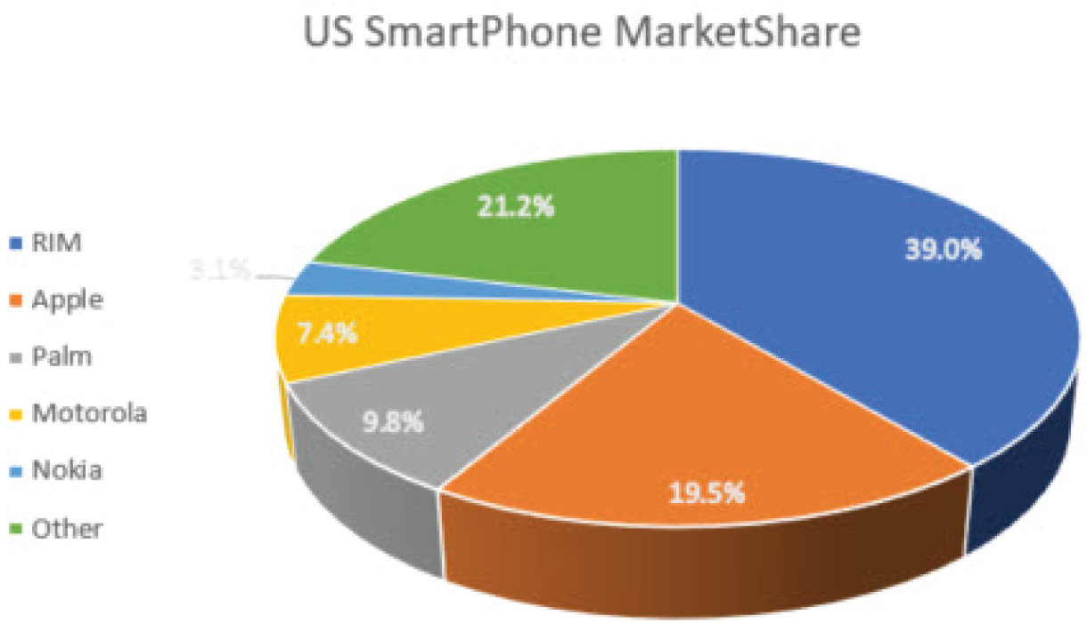
HÌNH 2.9: Một biểu đồ tròn gây hiểu lầm về mặt thị giác
Những người ra quyết định cần nhanh chóng và trực giác hiểu được dữ liệu của họ để có thể đưa ra các quyết định dựa trên dữ liệu. Nhưng đừng để sự hào hứng muốn dùng những thứ hào nhoáng làm suy yếu đi phần "nhanh chóng" và "trực giác" vốn cực kỳ quan trọng để tạo ra những insight tuyệt vời!
Nhưng hãy kết thúc chương này bằng việc suy nghĩ về một số thực hành tốt nhất mà bạn nên áp dụng khi xây dựng báo cáo hoặc dashboard với Power BI.

Bốn cách để cải thiện phân tích trực quan
Những ý tưởng và đồ họa hữu ích này cũng đến trực tiếp từ cuốn Information Dashboard Design của Stephen Few, và tôi khuyên bạn nên tìm đọc tác phẩm của ông. Mục tiêu của tôi trong chương này chỉ đơn giản là khơi gợi cho bạn suy nghĩ theo hướng làm thế nào để sử dụng các trực quan hóa trong Power BI một cách hiệu quả. Hãy coi những ý tưởng này như điểm khởi đầu và học hỏi từ những chỉ dẫn của Few.
Bốn hướng dẫn sau đây thuộc hai phạm trù: giảm các pixel không phải dữ liệu và tăng cường các pixel dữ liệu.

Giảm các điểm ảnh phi dữ liệu
Điểm ảnh phi dữ liệu (nondata pixels) là những phần của hình trực quan hóa không cần thiết để hiển thị thông tin. Bạn cần loại bỏ hoặc ít nhất là giảm bớt ngay cả những mảnh nhỏ nhất không cần thiết để truyền tải thông tin.

Loại bỏ mọi điểm ảnh phi dữ liệu không cần thiết
Thường thì việc này đơn giản chỉ là đảm bảo bạn không thêm viền vào biểu đồ, như trong Hình 2.10. Đường viền trong hình bên trái khiến não khó nhận diện rõ các giá trị trên trục.
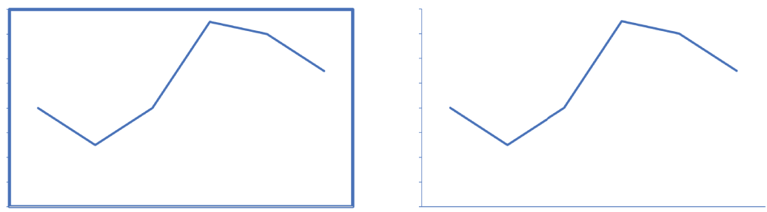
HÌNH 2.10: Loại bỏ đường viền không cần thiết khỏi biểu đồ
Điều tương tự cũng đặc biệt đúng với bảng biểu. Trong các bảng ở Hình 2.11, hãy chú ý sự đơn giản đáng kinh ngạc của nội dung bên phải so với cùng nội dung đó trong bảng bên trái bị che mờ bởi các đường viền.
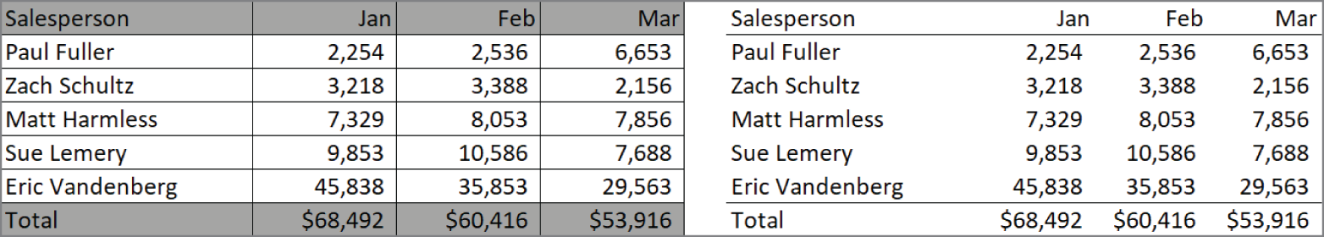
HÌNH 2.11: Loại bỏ đường viền không cần thiết khỏi bảng
Có điều gì đó thật đáng chú ý khi chỉ đơn giản là loại bỏ các đường kẻ. Khi bắt đầu xây dựng hình trực quan hóa, hãy chắc chắn loại bỏ mọi đường kẻ không cần thiết.

Giảm nhấn mạnh và làm cho các điểm ảnh phi dữ liệu còn lại trở nên đồng nhất
Không nên loại bỏ tất cả các đường kẻ, đặc biệt khi có nhiều hình trực quan hóa phải được nhóm lại với nhau như trong hình trực quan hóa "bội số nhỏ" (small multiples). Trong trường hợp đó, hãy làm mờ các đường kẻ và giữ cho chúng có cùng độ rộng và kiểu dáng xuyên suốt báo cáo của bạn. Trong Hình 2.12, bạn có thể thấy rằng việc phân ranh giới là hữu ích, nhưng chỉ cần làm mờ các đường kẻ là đã giúp mắt tập trung vào nội dung quan trọng nhất.
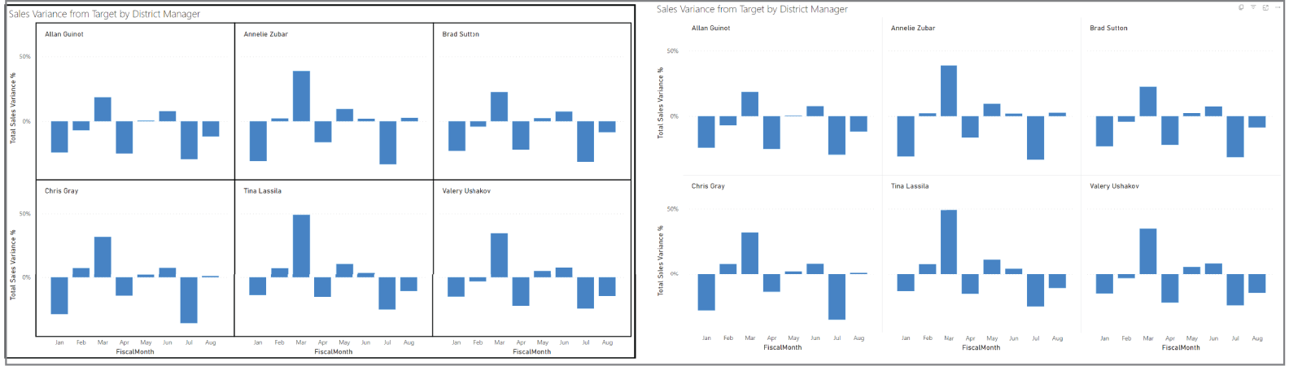
HÌNH 2.12: Giảm nhấn mạnh các điểm ảnh phi dữ liệu còn lại

Tăng cường các điểm ảnh dữ liệu
Hai nguyên tắc tiếp theo thuộc cùng một nhóm: tối đa hóa sự tập trung vào nội dung cần thiết phải giữ lại.

Loại bỏ mọi điểm ảnh dữ liệu không cần thiết
Nguyên tắc này có vẻ giống hệt nguyên tắc đầu tiên; tuy nhiên, nguyên tắc đầu tiên được bổ nghĩa bởi trạng từ phi. Ở đây chúng ta cần loại bỏ tất cả các điểm ảnh liên quan đến dữ liệu nhưng không cần thiết. Trong khi nhóm đầu tiên nói về cách trình bày môi trường xung quanh hình trực quan hóa, thì lĩnh vực này tập trung vào các điểm ảnh nằm ngay giữa chính dữ liệu.
Trong Hình 2.13, chúng ta đang xem một bảng có quá nhiều hàng. Cần có một số loại đường kẻ để hỗ trợ việc đọc ngang qua các hàng. Trong trường hợp này, các hàng không phải là đường kẻ cứng mà là các dải tô bóng. Điều này có ích, nhưng chúng ta có thể đạt được nhiều hơn bằng cách chỉ cần làm mờ các dải tô bóng để mắt vẫn có thể theo dõi ngang qua nhưng không bị phân tâm bởi mức độ tô bóng.
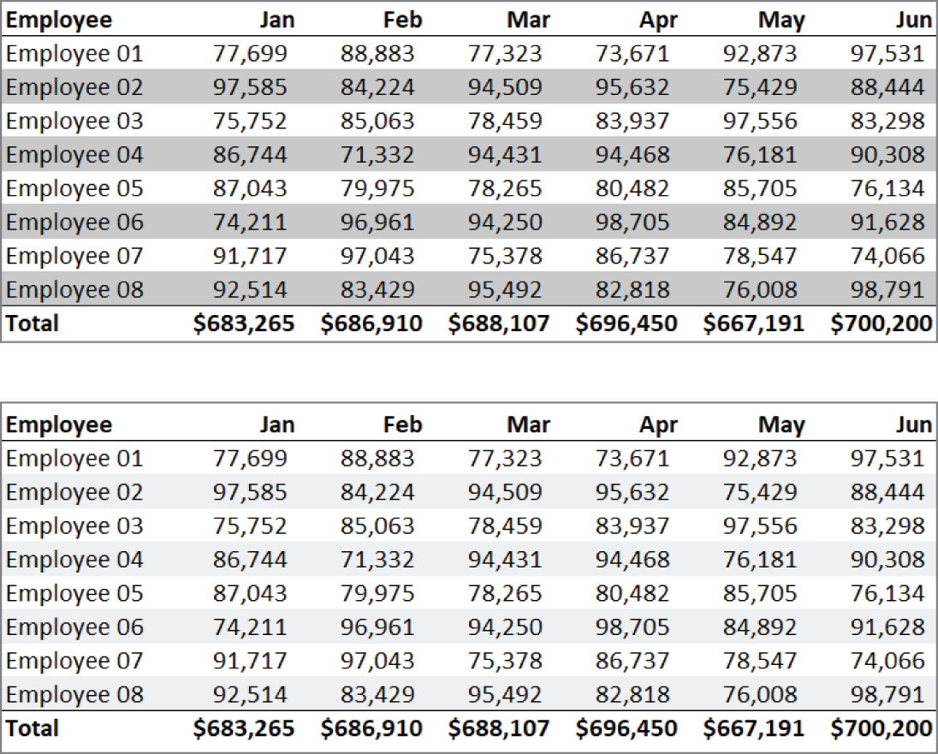
HÌNH 2.13: Tắt đổ bóng dòng để giảm xao nhãng

Làm nổi bật những điểm dữ liệu quan trọng nhất còn lại
Nguyên tắc cuối cùng mà tôi muốn chia sẻ từ các khuyến nghị của Few là làm nổi bật những gì quan trọng nhất. Có nhiều cách để làm điều này, một số thực sự rất đơn giản. Trong ví dụ thứ ba ở Hình 2.14, một dấu hoa thị đơn giản ngay lập tức hút mắt người xem vào điều nên được tập trung. Hãy cân nhắc những cách đơn giản để thu hút sự chú ý vào điều quan trọng nhất.
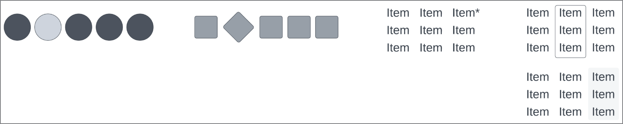
HÌNH 2.14: Làm nổi bật dữ liệu quan trọng nhất

KẾT LUẬN
Chúng ta đã đi được khá nhiều trong chương này, và tôi tự hào vì bạn đã kiên trì vượt qua một chương như thế này - chương bàn về nguyên tắc và lý thuyết thay vì thực hành. Chúng ta đã điểm qua ba nguyên tắc chỉ đường mà tôi tin sẽ giúp bạn phát triển các báo cáo và dashboard (bảng điều khiển) dẫn dắt người dùng đến những hiểu biết giá trị. Hãy nhớ rằng chúng ta có thể cung cấp thông tin và dẫn dắt tri thức, nhưng hiểu biết chỉ đến khi chúng ta làm điều này thật tốt. Hãy nhớ, đừng bỏ qua các bước chuẩn bị và mô hình hóa dữ liệu vì nó sẽ phục vụ bạn và người đọc báo cáo của bạn tốt trong một thời gian dài. Cuối cùng, hãy nhớ dành thời gian nghiên cứu cách định dạng và sử dụng trực quan hóa theo cách thuận với cách hoạt động của não người. Khi chúng ta làm được những điều này, chúng ta sẽ tiến gần đến việc biến dữ liệu thành hiểu biết.

GHI CHÚ
1. 1 Hình ảnh được làm mờ ở các cạnh một cách có chủ đích để che giấu nguồn của bảng tính thực tế này.
2. 2 Russell Ackoff, Ackoff's Best: His Classic Writings on Management (New York: Wiley, 1999), 170.
3. 3 Ibid.
4. 4 Russell Ackoff, “From Data to Wisdom: Presidential Address to ISGSR, June 1988,” Journal of Applied Systems Analysis 16, 1989, 5-6.
5. 5 Trong thuật ngữ kỹ thuật phần mềm và kỹ thuật dữ liệu, loại hệ thống cơ sở dữ liệu này được gọi là tối ưu hóa cho Xử lý Giao dịch Trực tuyến (Online Transactional Processing - OLTP). Một số cơ sở dữ liệu, thường là “kho dữ liệu” (data warehouse), được tối ưu hóa cho Xử lý Phân tích Trực tuyến (Online Analytical Processing - OLAP). Những cơ sở dữ liệu đó sẽ dễ đọc hơn nhiều đối với người dùng doanh nghiệp.
6. 6 Xem bài viết tuyệt vời của Few, “Save the Pies for Dessert” tại www.perceptualedge.com/articles/visual_business_intelligence/save_the_pies_for_dessert.pdf.
7. 7 Được sử dụng với sự cho phép của Stephen Few.

PHẦN 2Hướng dẫn thực hành Power BI từng bước
• Chương 3: Cùng bay lượn một vòng nhé!
• Chương 4: Xây dựng báo cáo đầu tiên của bạn
• Chương 5: Chuẩn bị dữ liệu
• Chương 6: Mô hình hóa dữ liệu

3Cùng bay một vòng ngắm cảnh nào!
Chờ đợi đã hết. Bạn đã đầu tư hai chương học trọn vẹn mà chưa thực sự bắt tay vào làm. Tôi chắc rằng bạn đã phát mệt vì chờ đợi. Vậy thì, bắt đầu thôi, nhỉ?
Trong chương này, chúng ta sẽ bay một vòng ngắm cả Power BI Service lẫn Power BI Desktop. Chúng ta sẽ bắt đầu với phía Service trước để bạn thấy được kết quả cuối cùng, rồi kết thúc bằng phần giới thiệu về công cụ Desktop.
Để bắt đầu, hãy kết nối với service.

KẾT NỐI
Mở trình duyệt và truy cập powerbi.com.
Nếu đây là lần đầu tiên bạn đăng nhập vào powerbi.com, bạn sẽ có thể gặp một màn hình chào mừng. Hãy nhập địa chỉ email tổ chức của bạn và nhấn Submit.
Sau khi bạn đã nhập một địa chỉ email tổ chức hợp lệ, hãy nhấn Submit. Sau khi đăng nhập thành công, nếu tổ chức của bạn chưa cung cấp sẵn cho bạn một gói đăng ký Power BI, thì bạn sẽ cần đăng ký dùng thử hoặc mua gói đăng ký ngay.

EMAIL CÁ NHÂN VERSUS EMAIL TỔ CHỨC
Nếu bạn đã nhập một địa chỉ email cá nhân (chẳng hạn như @yahoo.com, @gmail.com, hoặc @hotmail.com), bạn sẽ được nhắc nhập địa chỉ email công việc. Điều này là vì Power BI phải được kết nối với một tổ chức sử dụng dịch vụ thư mục trên đám mây của Microsoft có tên là Azure Active Directory (AAD). Dịch vụ thư mục đó được dùng cho nhiều việc, nhưng đặc biệt với Power BI, AAD giúp quản lý giấy phép và cho bạn khả năng chia sẻ nội dung của mình với người khác một cách an toàn và có kiểm soát. Việc không thể dùng email cá nhân có thể là nguồn gốc của sự bực bội đối với một số người mà tổ chức của họ không dùng AAD. Có một vài cách xử lý tình huống mà bạn có thể thử: đăng ký dùng thử miễn phí Microsoft 365 (trước đây gọi là Office 365) với một trong các tài khoản cấp doanh nghiệp của họ (www.microsoft.com/en-us/microsoft-365/business/compare-all-microsoft-365-business-products). Lựa chọn còn lại có phần kỹ thuật hơn mức chúng ta cần đi sâu trong cuốn sách này, nhưng cứ thoải mái tìm hiểu cách đăng ký gói đăng ký Azure của riêng bạn và triển khai một phiên bản Azure Active Directory. Đi theo lựa chọn đó sẽ tạo ra một địa chỉ email (kiểu như vậy) cho phép bạn đăng ký một gói đăng ký Power BI.
Ở góc trên bên phải của cửa sổ, bạn sẽ thấy một biểu tượng người dùng nhỏ màu xám, một avatar. Nếu bạn nhấn vào biểu tượng đó, một menu thả xuống sẽ hiện ra hiển thị thông tin đăng nhập của bạn cũng như loại giấy phép bạn hiện có. Nếu nó hiển thị rằng bạn hiện có tài khoản miễn phí, thì điều đó có nghĩa là bạn sẽ không thể chia sẻ bất kỳ nội dung Power BI nào với người khác. Nhớ lại từ Chương 1 rằng có hai cấp đăng ký trả phí chính: Pro và Premium. Nếu bạn thấy “Free account,” thì bạn có thể nhấn nút Start Trial. Thao tác đó sẽ đưa bạn đến một khu vực nơi bạn có thể chọn cấp đăng ký mà bạn muốn dùng. Sau khi bạn đã thiết lập xong một gói đăng ký, khi bạn đăng nhập thành công, menu thả xuống sẽ hiển thị loại giấy phép cho gói đăng ký của bạn.
Chỉ cần vậy là đủ để thiết lập và đăng nhập vào Power BI. Giờ hãy khám phá Service một chút.

MỘT VÒNG THAM QUAN NHANH POWER BI SERVICE
Hãy cùng tham quan chuyên sâu Power BI Service, bắt đầu từ những khu vực bạn sẽ ghé thăm thường xuyên nhất.

Những điểm nóng thường ghé của Power BI
Khi bạn nhìn vào trang chính sau khi đăng nhập vào Power BI, bạn sẽ thấy một thanh điều hướng màu xám ở bên trái. Trong Hình 3.1, tôi đã làm nổi bật năm mục trong số đó – những khu vực bạn sẽ thường xuyên ghé đến.
1. Biểu tượng Home ở trên cùng sẽ luôn đưa bạn trở lại trang này. Ngay phía trên biểu tượng đó là một biểu tượng khác với ba đường ngang, thường được gọi là biểu tượng hamburger. Nếu bạn nhấp vào biểu tượng đó, thanh điều hướng sẽ thu gọn lại, ẩn phần chữ nhưng vẫn giữ các biểu tượng.
2. Biểu tượng Apps đưa bạn đến một khu vực cho phép bạn trình bày nội dung liên quan thành các gói mà người dùng báo cáo của bạn có thể dùng như một kiểu cửa hàng một điểm dừng cho mọi thứ liên quan.
3. Workspaces là cách bạn tổ chức và bảo mật nội dung của mình. Trong workspace, bạn sẽ lưu trữ nhiều loại nội dung khác nhau, nhưng nếu làm đúng, bạn sẽ chỉ giữ nội dung liên quan cho cùng một đối tượng trong mỗi workspace.
4. My Workspace giống như một workspace bạn sẽ thấy trong khu vực Workspaces, tuy nhiên chỉ mình bạn có thể nhìn thấy nó. Bạn có thể đặt bất kỳ nội dung nào của riêng mình vào khu vực này vì lợi ích của bản thân hoặc như một kiểu sân chơi để thử nghiệm. Đây là cách chúng ta sẽ dùng My Workspace cho đến khi đến Chương 9.
5. Khu vực này chỉ đơn giản minh họa rằng bất cứ thứ gì bạn chọn trên menu điều hướng bên trái sẽ là nội dung được hiển thị ở bên phải. Trong ví dụ này, chúng ta đang nhìn vào My Workspace trống rỗng.
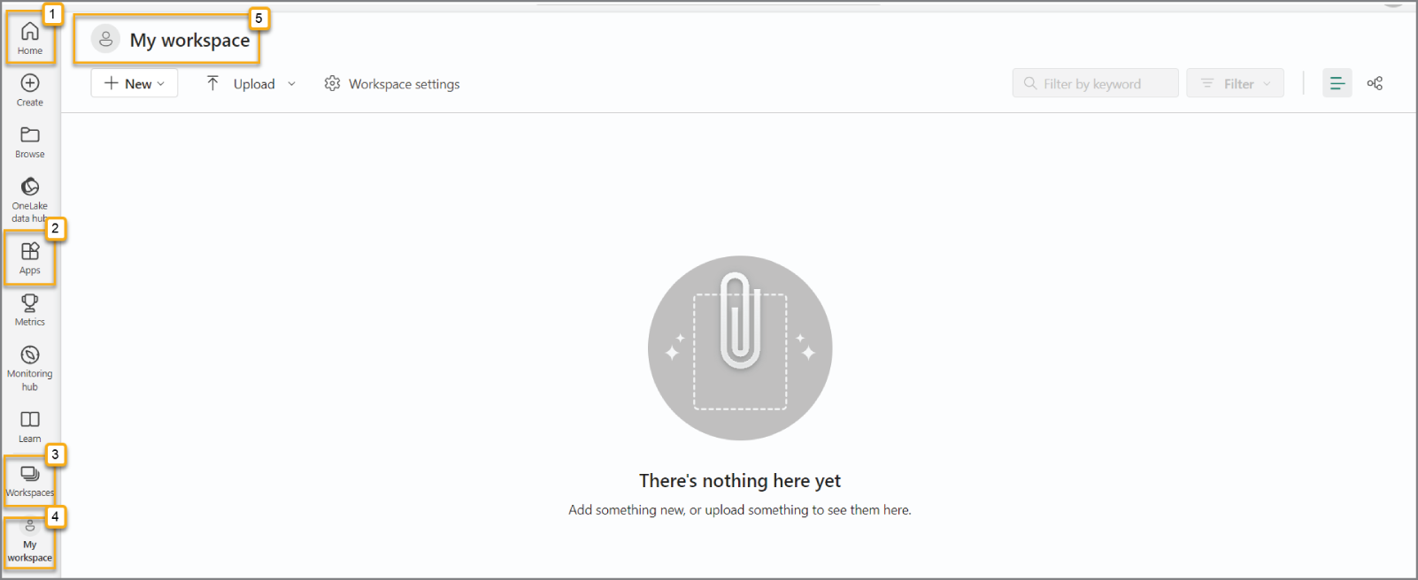
HÌNH 3.1: Những điểm nóng thường ghé

Thêm nội dung mẫu
Bây giờ hãy nhấp vào nút Learn ngay phía trên nút Workspaces trong thanh điều hướng bên trái. Nút Learn đưa bạn đến một trung tâm đào tạo tích hợp sẵn cho Power BI. Ở đây có rất nhiều thứ sẽ đưa bạn lên một tầm cao mới sau khi bạn hoàn thành cuốn sách này. Hiện tại, chúng ta sẽ dùng một số báo cáo tích hợp sẵn mà Microsoft cung cấp để giúp chúng ta ngay lập tức thấy được sức mạnh của Power BI.
Trong khu vực Sample Reports, có một nút mũi tên chỉ sang phải. Hãy nhấp vào đó cho đến khi bạn thấy báo cáo Store Sales. Nhấp vào nút Store Sales để mở báo cáo Store Sales.
Trước khi khám phá báo cáo này, hãy xem qua khu vực My Workspace của bạn để xem điều gì đã xảy ra. Như bạn thấy trong Hình 3.2, chỉ bằng cách mở báo cáo và dataset được chia sẻ, nội dung đã trở nên khả dụng trong workspace cá nhân của bạn. Thú vị nhỉ? Nội dung của bất kỳ workspace nào cũng sẽ luôn được hiển thị dưới dạng bảng như bảng bạn thấy. Bảng sẽ liệt kê tên nội dung, loại nội dung, ai là chủ sở hữu nội dung, lần làm mới gần nhất là khi nào, và nếu có thiết lập lịch làm mới thì lần làm mới tiếp theo sẽ diễn ra khi nào. Người tạo và xuất bản nội dung mặc định là chủ sở hữu nội dung. Tuy nhiên, bạn có thể thay đổi quyền sở hữu nội dung miễn là bạn ít nhất ở vai trò Contributor trong workspace (sẽ nói thêm về các vai trò trong Chương 9, “Refreshing, Sharing, and Collaborating.”)
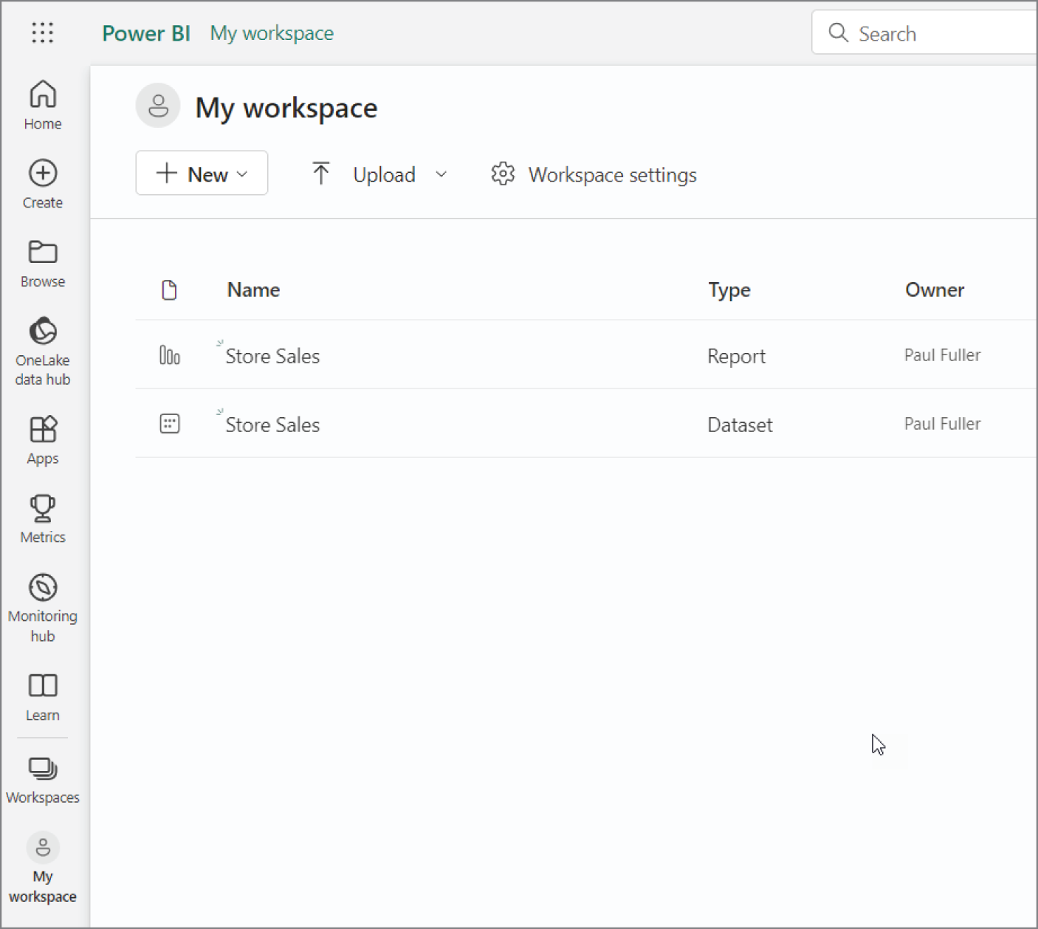
HÌNH 3.2: Kết quả của việc thêm báo cáo mẫu
Nhấp vào báo cáo Store Sales trong workspace của bạn. Những mẫu này được cung cấp để giúp người mới thấy được những khả năng có thể làm cũng như làm quen với Power BI. Trước đây, một số mẫu tích hợp sẵn không tuân theo các thực hành trực quan hóa mà Stephen Few khuyến nghị. Tuy nhiên, Microsoft đã làm rất xuất sắc trong việc cải thiện chất lượng thiết kế báo cáo, và các báo cáo mẫu mang lại một khởi đầu tốt cho chúng ta.
Trong báo cáo Store Sales, hãy nhấp vào trang Store Sales Overview được liệt kê trong danh sách Pages ở góc trên bên trái của báo cáo.

Tìm hiểu giao diện Power BI Service
Trong Hình 3.3, bạn sẽ thấy các hình ảnh trực quan khi mở báo cáo: một biểu đồ tròn ở góc trên bên trái, một biểu đồ cột nhóm ở góc trên bên phải, một bản đồ ở góc dưới bên trái, và một biểu đồ phân tán ở góc dưới bên phải. Tất cả cùng nhau, trang báo cáo này đang cố gắng truyền đạt cho chúng ta một cái nhìn tổng quan về doanh số bán hàng của các cửa hàng bán lẻ.
Có một số khu vực trên màn hình nhìn chung sẽ luôn giữ nguyên như vậy khi bạn xem một báo cáo Power BI. Hãy cùng điểm qua những khu vực đó (các số sau đây tương ứng với các chú thích được đánh số trong Hình 3.3):
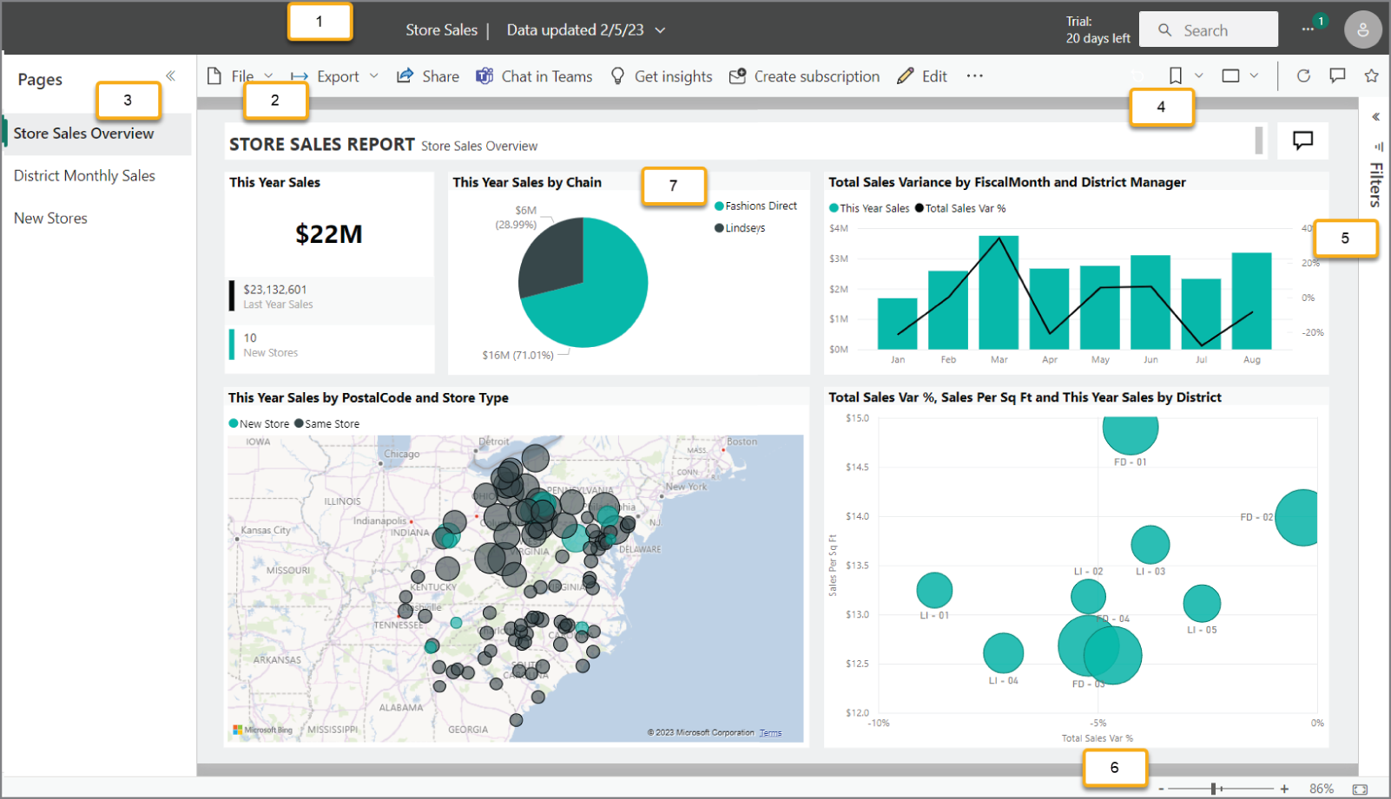
HÌNH 3.3: Các thành phần của báo cáo Power BI
1. Dải băng màu đen ở trên cùng hiển thị tên của báo cáo và ngày dữ liệu được cập nhật lần cuối. Nếu bạn nhấp vào mũi tên thả xuống, nó sẽ hiển thị ngày và giờ mà dữ liệu báo cáo được cập nhật, cũng như thông tin liên hệ của người mà bạn có thể gửi câu hỏi trong tổ chức của mình.
2. Thanh menu/công cụ màu xám bên dưới dải băng màu đen cung cấp cho bạn các tùy chọn khác nhau tùy thuộc vào quyền mà bạn có để truy cập báo cáo này. Trong trường hợp của chúng ta, chúng ta có quyền Owner (Chủ sở hữu), nên có thể thấy tất cả các tùy chọn. Điều này thể hiện rõ nhất vì nút Edit (Chỉnh sửa) xuất hiện gần cuối thanh bên phải. Tôi biết bạn đang rất muốn nhấp vào nút Edit đó ngay bây giờ, nhưng hãy khoan đã. Mục đầu tiên bên trái là menu File. Mục menu này cho phép bạn lưu một bản sao của báo cáo với tên khác, cũng như quản lý cài đặt của báo cáo và in báo cáo.
3. Di chuyển sang phía xa bên trái của báo cáo, bạn sẽ thấy phần Pages (Trang) liệt kê các trang khác nhau trong một báo cáo. Đây là thời điểm tốt để giải thích một vài thuật ngữ thường được dùng thay thế cho nhau nhưng về mặt kỹ thuật lại có ý nghĩa khác nhau, nếu chúng ta muốn kỹ tính một chút. Một dashboard (bảng điều khiển) không phải là thứ chúng ta đang xem ở đây. Power BI thực sự có dashboard, nhưng đây là một report (báo cáo). Chúng ta sẽ xem xét dashboard một cách ngắn gọn trong chương này. Report có các page (trang), và ở đây bên trái bạn thấy danh sách các trang trong báo cáo này.
4. Ở phía xa bên phải của thanh menu màu xám, bạn sẽ thấy một số nút không có chữ.
• Nếu nút này xuất hiện, điều đó cho thấy bạn đã thay đổi cách báo cáo lọc dữ liệu so với ban đầu. Nút Reset Filters (Đặt lại bộ lọc) này sẽ đặt lại mọi thao tác lọc mà bạn đã thực hiện trong khi sử dụng báo cáo. Nó giống như đưa báo cáo trở về trạng thái ban đầu khi được xuất bản.

• Nút này cho phép bạn lưu một bookmark (dấu trang) của chế độ xem hiện tại. Như bạn sắp thấy, bạn có thể thay đổi cách tô sáng và lọc dữ liệu trong báo cáo. Khi bạn dùng nút này, nó cho bạn cơ hội đặt tên cho chế độ xem dữ liệu hiện tại và quay lại chế độ xem đó bất cứ lúc nào. Bên phải biểu tượng là một mũi tên thả xuống liệt kê tất cả các bookmark của bạn cho báo cáo này.

• Nút này cung cấp khả năng phóng to hoặc thu nhỏ với một số cài đặt sẵn như Full Screen (Toàn màn hình), Fit To Page (Vừa trang), và Fit To Width (Vừa chiều rộng). Nó cũng cho phép bạn chuyển sang chế độ xem màu có độ tương phản cao. Có hai chế độ xem tương phản cao được cài đặt sẵn—hãy thử chọn một trong những chế độ xem đó và xem điều gì sẽ xảy ra!

• Mũi tên tròn chỉ sang phải sẽ buộc làm mới các hình ảnh trực quan với dữ liệu mới nhất hiện có. Nút này có thể hơi gây hiểu lầm một chút. Hầu hết mọi người có thể nghĩ rằng nó sẽ kết nối tới nguồn dữ liệu gốc và mang về dữ liệu mới nhất. Về mặt kỹ thuật, đó chính xác là những gì nó sẽ làm nếu bạn không import (nhập) dữ liệu mà đang direct query (truy vấn trực tiếp) dữ liệu. Ví dụ, nếu báo cáo của bạn kết nối trực tiếp tới một cơ sở dữ liệu, nút này sẽ chạy lại các truy vấn để kéo dữ liệu từ cơ sở dữ liệu về. Nó sẽ không làm mới dataset (bộ dữ liệu) bên dưới nếu bạn đang dùng dữ liệu được nhập vào một dataset. Nếu bạn đang dùng dữ liệu đã nhập, thì thao tác làm mới này chỉ đơn giản là quay lại dataset và lấy dữ liệu mới nhất có trong dataset đó. Đó có thể chính xác là điều bạn cần nếu bạn đã xem báo cáo từ lúc 10:55 và hiện tại là 11:05, và dataset được đặt tự động làm mới dữ liệu đã nhập của nó vào lúc 11:00. Trong trường hợp đó, dùng biểu tượng này sẽ mang vào các hình ảnh trực quan dữ liệu đã được nhập lúc 11:00.

• Nút bong bóng bình luận cho phép bạn bắt đầu một chuỗi hội thoại với những người khác cũng dùng báo cáo này (nếu nó không nằm trong workspace cá nhân của bạn). Những bình luận bạn để lại sẽ được người khác nhìn thấy. Trong cuộc hội thoại, bạn có thể gắn thẻ (tag) (kiểu như "@paulfuller") cho từng cá nhân, và họ sẽ được thông báo qua email rằng bạn đã gắn thẻ họ trong cuộc hội thoại.

• Biểu tượng ngôi sao cho phép bạn đánh dấu báo cáo này là báo cáo yêu thích để sử dụng. Nội dung yêu thích của bạn được liệt kê trong phần Favorites (Yêu thích) trên trang chủ. Nếu bạn chỉ được cấp quyền truy cập vào một vài workspace và chỉ một số ít báo cáo, tính năng này có thể có vẻ không hữu ích lắm. Nhưng nếu bạn đang làm việc với nhiều workspace khác nhau với rất nhiều báo cáo khác nhau, thì bạn có thể hình dung rằng không cần phải đi tìm một báo cáo sẽ cực kỳ hữu ích.

5. Ngăn Filters (Bộ lọc) hiển thị dưới dạng một thanh màu xám ở phía xa bên phải màn hình. Một lát nữa chúng ta sẽ khám phá cách bạn có thể lọc báo cáo bằng tính năng này.
6. Ở góc dưới bên phải màn hình là một thanh trượt thu phóng cho phép bạn phóng to hoặc thu nhỏ, hoặc với biểu tượng bên phải thanh trượt, chuyển sang chế độ Fit To Page (Vừa trang).
7. Trung tâm của trang là nơi mọi hành động diễn ra. Tất cả nội dung báo cáo sẽ được hiển thị trên khung vẽ (canvas) ở giữa tất cả các thanh công cụ đã bàn đến trước đó.
Khi bạn di chuyển con trỏ quanh báo cáo và rê chuột lên các thành phần của báo cáo, bạn sẽ thấy Power BI hiển thị trong các chú thích nổi (tooltip) thông tin chi tiết hơn về thứ bạn đang xem. Ví dụ, trong Hình 3.4, tôi đang rê con trỏ lên một trong các điểm trên bản đồ ở Tennessee. Bạn có thể thấy điểm đó đại diện cho doanh số của mã bưu chính 37919, cụ thể là doanh số "New Store" đạt $49,161.
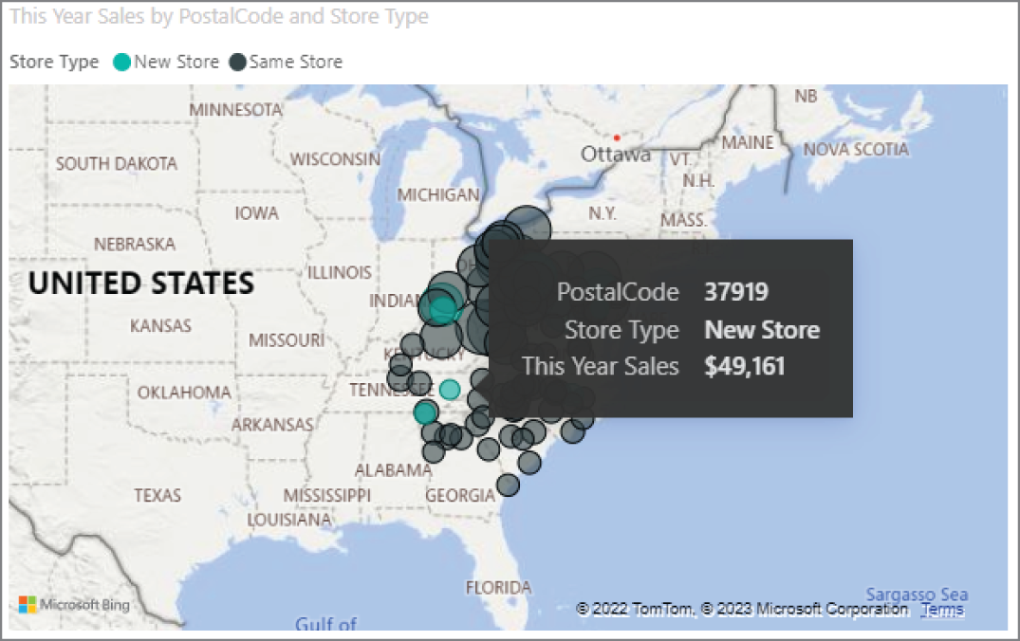
HÌNH 3.4: Ví dụ về chú thích nổi (tooltip)

Tô sáng (Highlighting)
Trong Hình 3.5, bạn có thể thấy ở phía trên chính giữa, trong biểu đồ tròn "This Year Sales by Chain", có một chú giải (legend) cho các chuỗi bán lẻ. Hãy nhấp vào chuỗi Fashions Direct. Điều gì xảy ra khi bạn làm vậy?
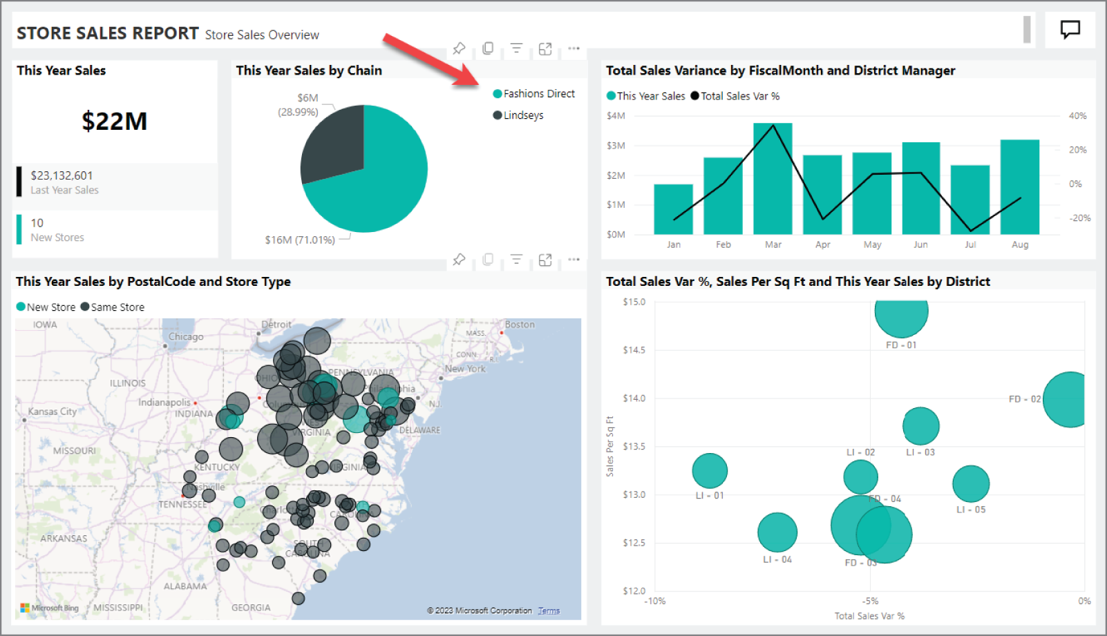
HÌNH 3.5: Chú giải trong "This Year Sales by Chain"
Nhấp vào chuỗi trong chú giải khiến báo cáo thay đổi một cách linh động tương ứng với thứ bạn vừa nhấp. Hãy chú ý tác động trong Hình 3.6.
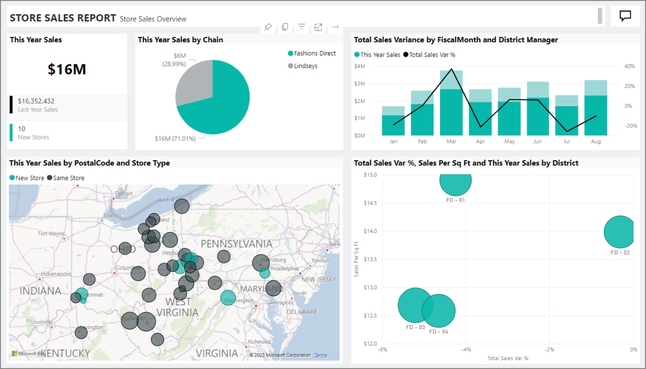
HÌNH 3.6: Dữ liệu chuỗi Fashions Direct được tô sáng
Tất cả các hình ảnh trực quan (visual) đều thích ứng theo một cách nào đó. Hành động này trong Power BI được gọi là tô sáng (highlighting). Bản đồ ở góc dưới bên trái phóng to vào các vị trí cửa hàng của Fashions Direct. Biểu đồ phân tán (scatter plot) "Sales Total Variance" ở góc dưới bên phải phóng to vào bốn điểm. Các hình ảnh trực quan ở hàng trên làm mờ màu sắc để bạn có thể thấy toàn thể so với phần bạn đã chọn, tức là phần dữ liệu của Fashion Direct. Ở góc trên bên trái, "This Years Sales" giảm từ $22 triệu xuống $16 triệu. Điều này có nghĩa là doanh số của Fashion Direct chỉ chiếm $16 trong tổng doanh số $22 triệu (khoảng 72 phần trăm tổng doanh số, dù tỷ lệ phần trăm đó không được hiển thị cụ thể). Hình ảnh trực quan ở góc trên bên phải vẫn giữ dữ liệu chênh lệch theo tháng, nhưng nó bị làm mờ đi so với dữ liệu chênh lệch của Fashion Direct.
Khi con trỏ của bạn ở trên hình ảnh trực quan "This Year Sales by Chain", bạn sẽ thấy có những biểu tượng khác xuất hiện ở góc trên bên phải của hình ảnh trực quan đó. Biểu tượng đinh ghim (thumbtack) cho phép bạn ghim hình ảnh trực quan cụ thể này lên một bảng điều khiển (dashboard) (sẽ bàn thêm ở phần sau). Biểu tượng trông như một chồng giấy cho phép bạn sao chép hình ảnh trực quan vào clipboard để có thể dán nó dưới dạng hình ảnh vào một chương trình khác như tài liệu. Biểu tượng ba đường ngang sẽ cho bạn biết hình ảnh trực quan hiện đang được lọc như thế nào bởi các bộ lọc trong khung bộ lọc (filter pane) và bất kỳ bộ lọc nào được thực hiện trên báo cáo. Biểu tượng tiếp theo sẽ đưa bạn đến chế độ tiêu điểm (focus mode) để hình ảnh trực quan được phóng to thành hình ảnh trực quan duy nhất trên màn hình. Biểu tượng dấu ba chấm (ellipsis) sẽ bật lên một menu với nhiều tùy chọn hơn nữa, trong đó có hai tùy chọn mà chúng ta sẽ xem xét ngay sau đây.
Trong lúc đó, hãy nhấp vào trang District Monthly Sales ở bên trái trong khu vực Pages. Giống như trang báo cáo đầu tiên, báo cáo này có bốn hình ảnh trực quan chính sử dụng cùng dữ liệu nhưng hiển thị thông tin liên quan cụ thể đến các Quận (District). Thông tin tương tự, nhưng chỉ được trình bày với các biến số khác nhau. Ví dụ, góc trên bên trái giờ đây hiển thị doanh số năm ngoái so với doanh số năm nay với các con số Total Sales Variance chạy ngang qua các cột.
Hãy dành chút thời gian xem từng trang báo cáo và nhấp chuột xung quanh để xem mỗi trang hoạt động linh động như thế nào. Sau khi làm xong, hãy thêm một báo cáo mẫu khác bằng cách nhấp vào nút Learn ở bên trái màn hình. Trong mục Sample Reports, tìm báo cáo Corporate Spend và chọn nó. Thao tác này sẽ thêm báo cáo vào My Workspace của bạn.
Báo cáo Corporate Spend đi sâu vào các khoản chi tiêu của tổ chức tính đến thời điểm hiện tại trong năm. Trang đầu tiên của báo cáo kể câu chuyện về cách chi tiêu cho công nghệ thông tin (IT) được phân bổ (xem Hình 3.7).
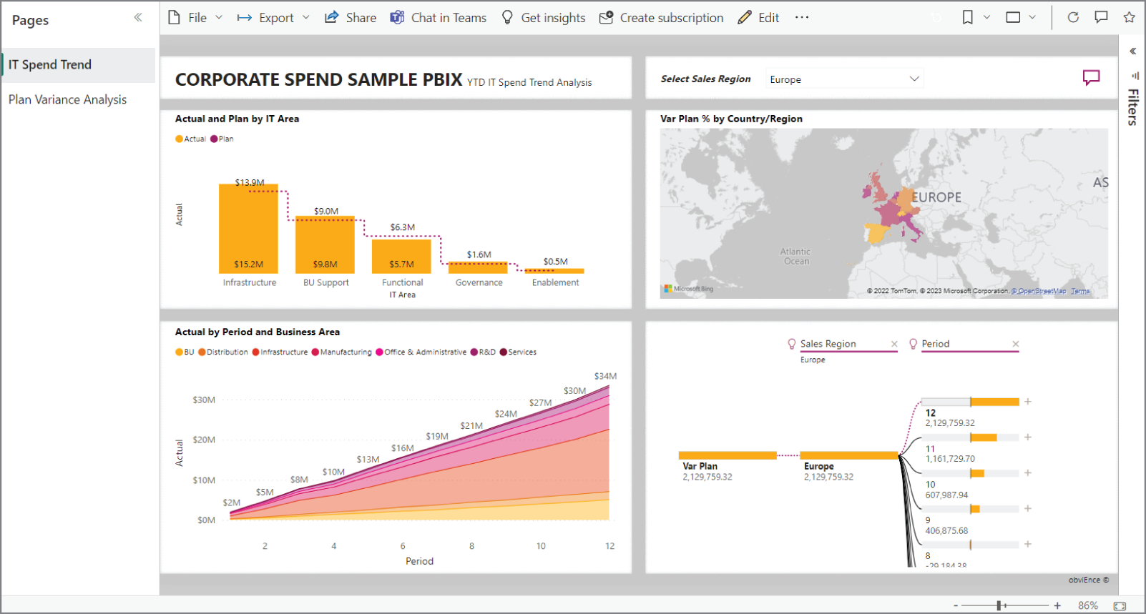
HÌNH 3.7: Báo cáo Corporate Spend
Báo cáo này có một vài hình ảnh trực quan khác so với báo cáo trước chúng ta đã xem. Ở góc trên bên phải, chúng ta có một hình ảnh trực quan bản đồ khác, tuy nhiên lần này bản đồ hoạt động bằng cách tô sáng toàn bộ các quốc gia thay vì các vòng tròn trên bản đồ. Ngoài ra, các quốc gia được tô màu có điều kiện sao cho một màu biểu thị chênh lệch âm so với kế hoạch chi tiêu và màu kia biểu thị chênh lệch dương. (Hình ảnh trực quan đó không hữu ích ngay lập tức cho đến khi bạn khám phá nó một chút để hiểu được điều đó.)
Ở góc trên bên trái, bạn sẽ thấy một biểu đồ kết hợp đường và cột xếp chồng (line and column stacked chart). Hình ảnh trực quan này cho phép bạn có một biểu đồ đường riêng được phủ lên trên các cột. Nếu bạn đặt chuột lên mỗi cột, bạn cũng sẽ nhận thấy một cửa sổ bật lên cung cấp thông tin sâu hơn về danh mục chi tiêu đó. Khi bạn di chuyển qua từng cột, cửa sổ bật lên sẽ điều chỉnh theo nội dung. Cửa sổ bật lên này không phải là một hình ảnh trực quan tự động, nhưng sau khi bạn đã học nội dung trong cuốn sách này, bạn sẽ thấy việc tạo nó rất dễ dàng theo hướng dẫn tại đây: https://learn.microsoft.com/en-us/power-bi/create-reports/desktop-tooltips?tabs=powerbi-desktop.
Hình ảnh trực quan “Actual by Period and Business Area” (Thực tế theo Kỳ và Lĩnh vực Kinh doanh) ở góc dưới bên trái là biểu đồ vùng xếp chồng (stacked area chart). Biểu đồ này xếp chồng chi tiêu theo lĩnh vực kinh doanh từ thấp đến cao. Trục x hiển thị dữ liệu theo kỳ tài chính. Khi bạn di chuột qua biểu đồ, một loại cửa sổ bật lên khác sẽ xuất hiện (xem Hình 3.8). Đây là cửa sổ bật lên tích hợp sẵn giúp bạn biết chi tiết cụ thể của từng điểm trên hình ảnh trực quan tương ứng với vị trí con trỏ chuột của bạn.
Góc dưới bên phải chứa một hình ảnh trực quan rất thú vị, cho phép người đọc báo cáo của bạn tương tác động với dữ liệu theo cách thực sự phân tách dữ liệu của bạn. Với tư cách là người thiết kế báo cáo, bạn sẽ chọn cách phân tách dữ liệu dựa trên cách bạn mô hình hóa dữ liệu. Nhưng chúng ta sẽ không thể đi sâu vào việc sử dụng hình ảnh trực quan đó cho đến khi đề cập đến nó trong Chương 6, “Modeling Data” (Mô hình hóa Dữ liệu).
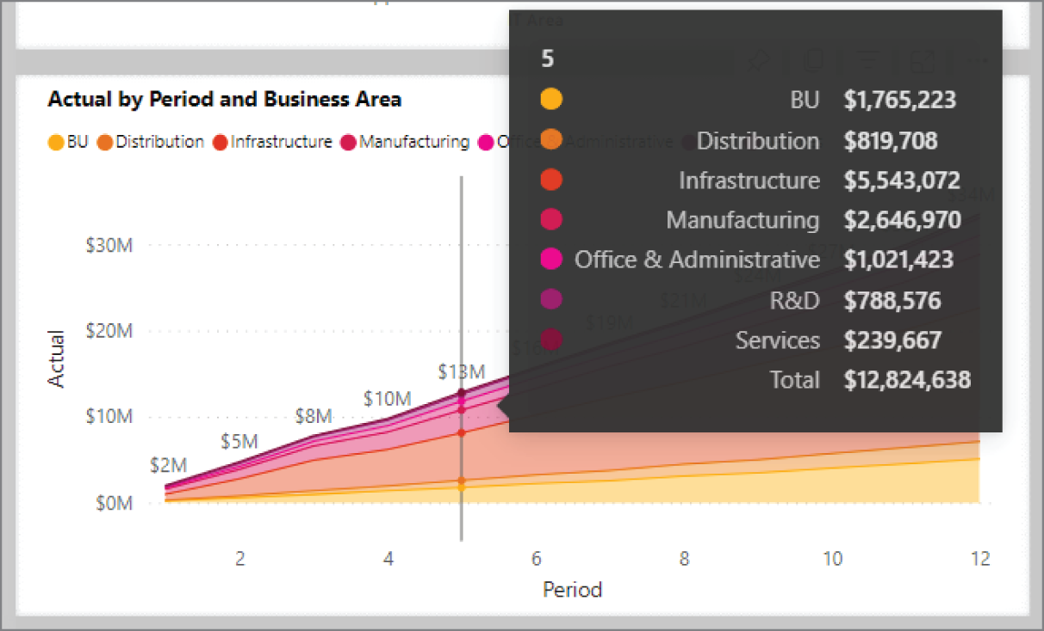
HÌNH 3.8: Ví dụ về chú thích tích hợp sẵn

Slicer (Bộ lọc trực quan)
Chúng ta còn một loại hình ảnh trực quan khác được sử dụng trong báo cáo này. Ở góc trên bên trái màn hình, bạn sẽ thấy dòng chữ “Select Sales Region” (Chọn Vùng Bán hàng) với một trường thả xuống bên cạnh. Danh sách các vùng bán hàng được trình bày trong một slicer. Slicer trong Power BI là một loại hình ảnh trực quan đặc biệt. Nó không chỉ hiển thị dữ liệu trực quan dưới dạng danh sách, mà còn cho phép người dùng tương tác với nó để thực sự lọc dữ liệu được hiển thị. Nếu bạn đã từng sử dụng slicer trong Excel, hình ảnh trực quan này sẽ rất quen thuộc.
LƯU Ý Bạn đã thấy tác động của tính năng làm nổi bật (highlighting) trong Power BI khi chúng ta nhấp vào Fashions Direct trong chú giải biểu đồ tròn. Slicer khác với tính năng làm nổi bật của Power BI. Chọn một mục từ slicer sẽ loại bỏ toàn bộ dữ liệu của các mục không được chọn khỏi các hình ảnh trực quan trên trang. Điều này khác với tính năng làm nổi bật của Power BI, vốn giữ dữ liệu của các mục không được chọn trên các hình ảnh trực quan của trang ở trạng thái trong suốt.
Để xem cách hoạt động, bạn sẽ nhận thấy rằng Europe (Châu Âu) được tự động chọn trong danh sách. Thay vì Europe, hãy chọn USA (Hoa Kỳ) trong slicer Sales Region.
MẸO Bạn có thể giữ phím Ctrl và nhấp vào các vùng bổ sung nếu bạn muốn xem tác động của nhiều hơn một vùng.
Lưu ý trong Hình 3.9 rằng tương tự như hiệu ứng làm nổi bật, tất cả các hình ảnh trực quan đều thay đổi tương ứng với lựa chọn bạn thực hiện. Tuy nhiên, như đã đề cập, điều này thực sự đang làm một việc khác. Slicer lọc nội dung trên màn hình. Hãy nghĩ theo cách này: với slicer, bạn đang lọc dữ liệu cho toàn bộ trang báo cáo để chỉ hiển thị dữ liệu liên quan đến Hoa Kỳ. Vì vậy, thay vì hiển thị dữ liệu Hoa Kỳ liên quan đến phần còn lại của dữ liệu khi bạn làm nổi bật, việc lọc bằng Slicer chỉ hiển thị dữ liệu của Hoa Kỳ.
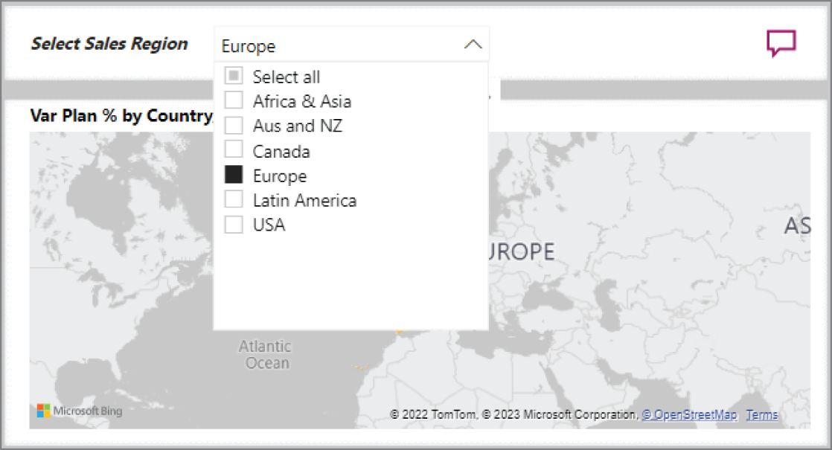
HÌNH 3.9: Sử dụng slicer Sales Region
Để xóa bộ lọc, hãy nhấp lại vào USA, và các hình ảnh trực quan sẽ khôi phục chế độ xem để phản ánh toàn bộ dữ liệu. Đối với nhiều hình ảnh trực quan, một cách khác để xóa bộ lọc là tìm biểu tượng cục tẩy nhỏ ở góc trên bên phải. Khi biểu tượng này xuất hiện, bạn có thể nhấp vào nó để xóa bất kỳ mục nào đang được chọn.
Hãy khám phá thêm để xem việc lọc dữ liệu bằng slicer ảnh hưởng như thế nào đến các hình ảnh trực quan của báo cáo. Còn nhớ biểu tượng ba đường ngang chứ? Sau khi bạn chọn một số vùng trong Slicer Sales Region, hãy di chuột qua một trong những biểu tượng đó và nó sẽ hiển thị cụ thể cách hình ảnh trực quan được lọc. Ví dụ, Hình 3.10 hiển thị các bộ lọc được áp dụng cho biểu đồ vùng đường Revenue percent Variance to Budget (Phần trăm Chênh lệch Doanh thu so với Ngân sách).
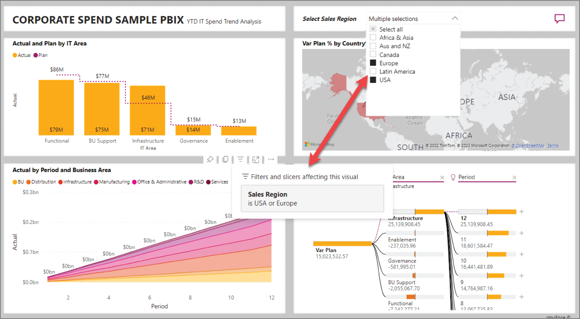
HÌNH 3.10: So sánh lựa chọn slicer với các giá trị đã lọc
Lưu ý rằng trong slicer bên phải, tôi đã chọn USA và cả Europe. Trong hộp Filters And Slicers Affecting This Visual (Bộ lọc và Slicer Ảnh hưởng đến Hình ảnh Trực quan Này) cho hình ảnh trực quan “Actual by Period and Business Area”, bạn có thể thấy rằng trường Sales Region được lọc bởi chính các giá trị đó đang được áp dụng cho hình ảnh trực quan đó. Nhấp vào hình ảnh trực quan “Actual and Plan by IT Area” ở góc trên bên trái. Sau đó nhấp vào thanh Filters ở bên phải màn hình, và hãy xem cách chúng ta có thể lọc báo cáo của mình thêm nữa.

Bộ lọc
Ngăn Filters (Bộ lọc) cho phép bạn kiểm soát dữ liệu nào được hiển thị. Nhấp vào thanh Filters ở bên phải màn hình để mở ngăn Filters. Có hai cách thực hiện lọc với ngăn Filters: ngầm định (implicit) và tường minh (explicit).
Bộ lọc ẩn (Implicit) là cách bạn có thể lọc chính xác các trường được dùng trên một visual đã chọn. Trong ví dụ của chúng ta, tôi đã để bạn nhấp vào visual “Actual and Plan by IT Area”. Visual này dùng bốn trường: Actual, Plan, IT Area và IT Sub Area.
• Actual là giá trị chi tiêu thực tế.
• Plan là giá trị chi tiêu theo kế hoạch.
• IT Area là mảng kinh doanh IT.
• IT Sub Area cho phép dữ liệu được phân loại theo từng mảng.
Miễn là bạn đang chọn visual “Actual and Plan by IT Area” trên ngăn Filters vừa mở ra, bạn có thể thấy bốn trường mà visual đó sử dụng. Các trường được gán cho một visual có thể lọc sẽ luôn xuất hiện trong ngăn Filters khi bạn chọn visual đó.
Bộ lọc tường minh (Explicit) được định nghĩa khi người tạo báo cáo xây dựng báo cáo của họ. Bộ lọc có thể được định nghĩa ở ba cấp độ: báo cáo, trang và visual. Người dùng báo cáo không thể tạo bộ lọc mới trong báo cáo của bạn (trừ khi bạn đã cấp cho họ quyền chỉnh sửa báo cáo), nhưng họ có thể tự điều chỉnh những gì mỗi bộ lọc đang làm. (Chúng ta sẽ thấy trong Chương 7, “Relationships and Filtering”, rằng bạn có thể kiểm soát những bộ lọc mà người dùng của bạn nhìn thấy và liệu họ có thể sửa đổi những bộ lọc đó hay không.) Trong trường hợp này, người tạo báo cáo này không chỉ định bất kỳ bộ lọc đặc biệt nào để áp dụng. Chúng ta biết điều đó vì khi bạn chọn từng visual, không có trường nào được liệt kê nhiều hơn những gì thực sự được dùng trong các visual. Ngoài ra, nếu bạn không chọn visual nào, bạn sẽ thấy không có bộ lọc nào được liệt kê trong ngăn Filters. Chúng ta sẽ tạo các bộ lọc đặc biệt khi tạo báo cáo đầu tiên trong Chương 4, “Building Your First Report”. Nếu các bộ lọc đặc biệt được định nghĩa, thì với mỗi bộ lọc sẽ có một giá trị lọc mặc định được đặt khi báo cáo được tạo và xuất bản.
LƯU Ý Đây là lúc nút Reset Filters phát huy tác dụng. Nếu người tiêu thụ báo cáo của bạn điều chỉnh bất kỳ bộ lọc nào mà bạn với tư cách người tạo báo cáo đã thiết lập và bị lạc lối không biết bản gốc đã xuất bản là gì, họ có thể nhấp vào biểu tượng này, và nó sẽ đặt lại chế độ xem của họ về các thiết lập bộ lọc ban đầu với các giá trị mặc định của chúng.
Hãy xem cách bạn với tư cách người tiêu thụ báo cáo có thể sửa đổi các bộ lọc ẩn có thể được chỉ định cho một visual. Nếu bạn đã nhấp đi chỗ khác, hãy đảm bảo rằng bạn đã nhấp vào visual “Actual and Plan by IT Area”. Nhấp vào bộ lọc Plan trong ngăn Filters.
Trong bộ lọc Plan, bạn sẽ thấy danh sách thả xuống Show Items When The Value Is. Danh sách thả xuống này cho phép một số tùy chọn khác nhau để kiểm soát cách các giá trị Plan có thể bị giới hạn. Lưu ý rằng những tùy chọn đó mang tính toán học (chẳng hạn như nhỏ hơn, lớn hơn, v.v.). Điều này là vì Power BI biết rằng nếu một trường được định nghĩa là kiểu số, thì nó có thể được lọc theo toán học. Ngoài ra còn có hai tùy chọn có vẻ không mang tính toán học: Is Blank và Is Not Blank. Trong thế giới dữ liệu, chúng ta nghĩ về các giá trị trong một bản ghi là hoặc null hoặc không null. Điều này có nghĩa là hoặc có một giá trị hiện diện hoặc không hiện diện. Trong lọc của Power BI, tùy chọn null được gọi là Blank hoặc Not Blank. (Khi chúng ta xem xét lọc sâu hơn trong Chương 7, “Relationships and Filtering”, bạn cũng sẽ nhận thấy các tùy chọn có tên Empty hoặc Not Empty. Điều này đặc biệt dành riêng cho các trường kiểu văn bản. Một trường văn bản có thể trống nhưng không null. Tôi biết điều đó nghe có vẻ gần như siêu hình, nhưng đừng lo lắng về việc hiểu điều đó lúc này.)
Nhập 14,000,000 vào giá trị bộ lọc Plan và chọn Greater Than. Cuối cùng, nhấp vào Apply Filter.
Sau khi bạn nhấp vào Apply Filter, bạn sẽ nhận thấy trong Hình 3.11 rằng visual “Actual and Plan by IT Area” thay đổi từ năm cột xuống còn ba cột vì chỉ có ba mảng IT có giá trị Plan lớn hơn 14,000,000.
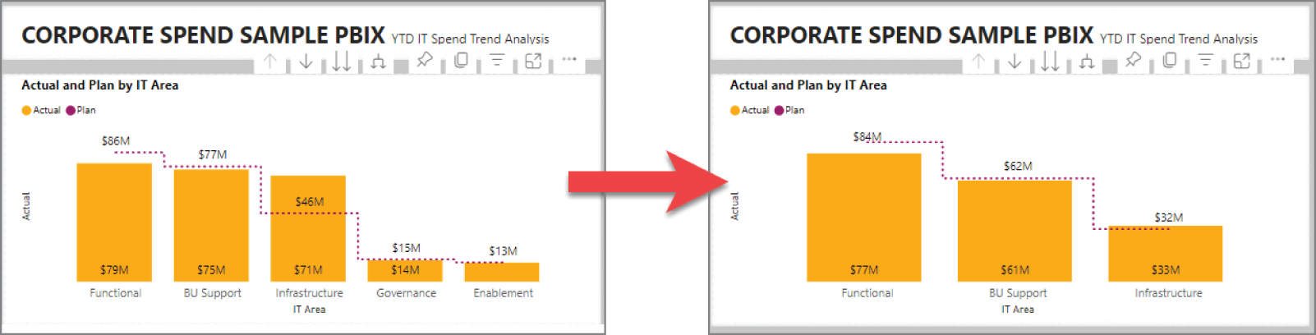
HÌNH 3.11: Tác động của việc lọc giá trị Plan
Bộ lọc bạn tạo chỉ giới hạn các giá trị trong visual đó theo những gì bạn chỉ định. Tuy nhiên, bộ lọc của bạn chỉ áp dụng cho visual đó. Chúng ta có thể chứng minh điều này bằng cách chỉ cần nhìn xuống góc dưới bên phải nơi có cây phân rã (decomposition tree). Trong visual đó, bạn vẫn thấy Governance và Enablement; hai mảng IT bị lọc khỏi visual “Actual and Plan by IT Area” vẫn được giữ lại trong visual phía dưới.
Trong Hình 3.12 ở cây phân rã, bạn sẽ nhận thấy rằng mọi mảng có thể có đều được liệt kê. Bạn có thể chọn một hoặc nhiều mảng trong số đó và lọc thêm visual “Actual and Plan by IT Area”. Tận dụng ngăn Filters với tư cách người tạo báo cáo là một kỹ thuật thông minh thay vì chiếm không gian trên trang báo cáo của bạn bằng các slicer.
Điều thực sự hữu ích về bộ lọc và slicer trong Power BI là những lựa chọn mà người tiêu thụ báo cáo thực hiện trong một bộ lọc hoặc slicer sẽ được lưu cùng với tài khoản của họ. Lần tới khi họ mở cùng báo cáo đó, những lựa chọn trước đó của họ, dù là bộ lọc hay slicer, sẽ được khôi phục đúng như họ đã chọn trong lần sử dụng trước. Hãy nhớ rằng, nếu bạn cần quay lại thiết lập bộ lọc ban đầu, hãy nhấp vào nút Reset Filters ở góc trên bên phải.
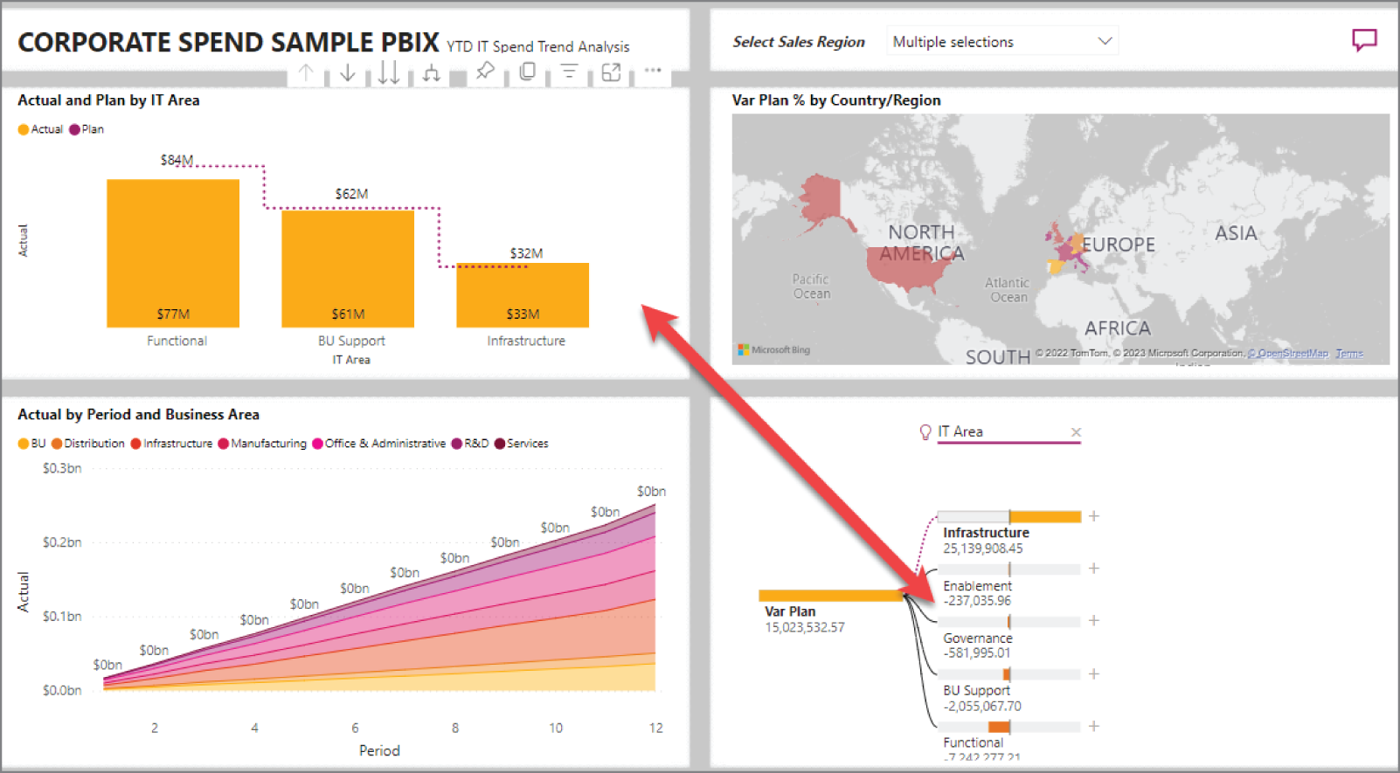
HÌNH 3.12: Tất cả các lĩnh vực IT được liệt kê trong cây phân rã
Như tôi đã đề cập, chúng ta sẽ tìm hiểu sâu hơn về bộ lọc trong các chương sau, nhưng bây giờ hãy xem xét thêm một khía cạnh nữa của hình ảnh trực quan “Actual and Plan by IT Area” mà không dễ nhận thấy nhưng lại rất hữu ích.

Khoan sâu (Drill-Down)
Khi bạn di chuột qua hình ảnh trực quan “Actual and Plan by IT Area”, bạn sẽ nhận thấy một bộ biểu tượng có mũi tên, như thể hiện trong Hình 3.13.
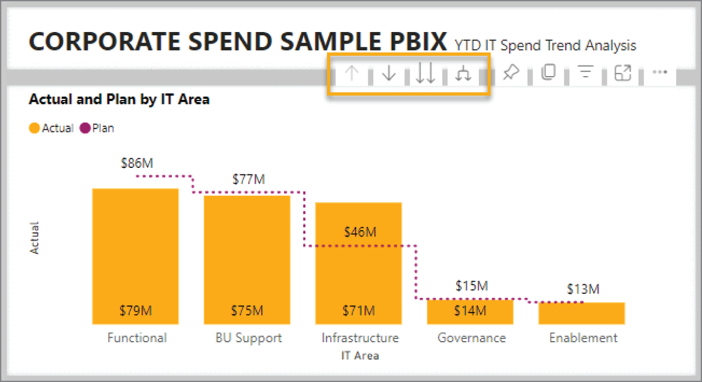
HÌNH 3.13: Các mũi tên khoan sâu được hiển thị
Khi các trường được thêm vào một hình ảnh trực quan có phân cấp, hình ảnh trực quan sẽ tự động cho phép bạn khoan lên và xuống các cấp của hệ thống phân cấp. Một ví dụ về ý tôi khi nói đến hệ thống phân cấp là mối quan hệ giữa lĩnh vực IT và lĩnh vực IT con. Mỗi lĩnh vực IT trong ví dụ này đều có các lĩnh vực con bên dưới nó.
Nếu bạn nhấp vào mũi tên xuống đơn, nó sẽ bật chế độ Drill-Down. Chọn chế độ này sẽ thay đổi hành vi khi bạn nhấp vào một trong các cột trong hình ảnh trực quan. Nhấp vào cột lĩnh vực IT Infrastructure và quan sát điều gì xảy ra (như thể hiện trong Hình 3.14).
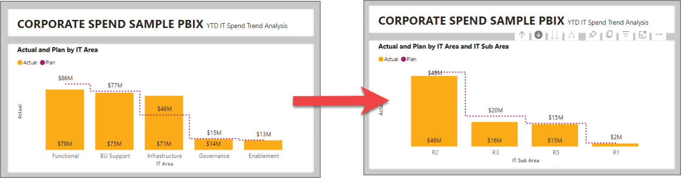
HÌNH 3.14: Khoan sâu vào một lĩnh vực IT con
Để điều hướng trở lại lên trong hệ thống phân cấp, hãy nhấp vào mũi tên lên ở bên trái mũi tên chế độ drill-down. Hai nút mũi tên còn lại cho phép bạn mở rộng xuống dưới trên tất cả các danh mục trong hình ảnh trực quan. Hai nút đó sẽ trở nên dễ hiểu hơn khi bạn bắt đầu làm việc với các hình ảnh trực quan sử dụng hệ thống phân cấp ngày tháng và các danh mục tổng hợp.
Hãy cùng khám phá thêm một loại nội dung không gian làm việc nữa: bảng điều khiển (dashboard).

Bảng điều khiển (Dashboards)
Một lần nữa, hãy điều hướng đến hình ảnh trực quan “Actual and Plan by IT Area”, và khi bạn di chuột qua hình ảnh trực quan, bạn sẽ nhận thấy biểu tượng đinh ghim/ghim. Chú thích công cụ cho biểu tượng đó ghi “Pin visual.” Nút này cho phép bạn “ghim” hình ảnh trực quan này vào một loại nội dung riêng biệt được gọi là bảng điều khiển.
Bảng điều khiển tập hợp một vài hình ảnh trực quan từ nhiều báo cáo và trang trong các báo cáo đó. Ngoài ra, có thể thêm một số thông tin chi tiết không đến trực tiếp từ các báo cáo mà đến từ thông tin chi tiết. Những thông tin chi tiết này là các phép tính/tổng hợp mà Power BI Service đã khám phá bằng cách tìm kiếm các mẫu trong dữ liệu. Đây là mục đích của biểu tượng đinh ghim trên mỗi hình ảnh trực quan trong một báo cáo. Khi bạn nhấp vào đinh ghim, bạn có thể gửi hình ảnh trực quan đến một bảng điều khiển hiện có hoặc tạo một bảng điều khiển mới. Bảng điều khiển khác với báo cáo ở chỗ các hình ảnh trực quan là tĩnh, nghĩa là bạn không thể lọc hoặc làm nổi bật với chúng. Chúng không tĩnh theo nghĩa là chế độ xem tại một thời điểm của hình ảnh trực quan; chúng “trực tiếp” theo nghĩa là chúng truy vấn tập dữ liệu cơ bản. Tuy nhiên, chúng không có tính tương tác mà bạn đã quen thuộc trên các báo cáo. Bảng điều khiển nhằm mục đích mang lại cho bạn ấn tượng trong nháy mắt. Stephen Few định nghĩa bảng điều khiển là “… một màn hình trực quan hiển thị những thông tin quan trọng nhất cần thiết để đạt được một hoặc nhiều mục tiêu, được hợp nhất trên một màn hình máy tính duy nhất để có thể theo dõi trong nháy mắt.” Điều đó thực sự nắm bắt được những gì bạn muốn bảng điều khiển Power BI của mình trở thành.
Khi bạn ghim các hình ảnh trực quan từ báo cáo của mình vào một bảng điều khiển, mục được ghim đó được gọi là một thẻ. Mỗi thẻ trên Bảng điều khiển Power BI là một mục được liên kết. Nếu bạn nhấp vào mục đó thay vì chỉ di chuột qua nó, nó sẽ đưa bạn đến nguồn của hình ảnh trực quan đó—hoặc một trang báo cáo cụ thể hoặc một trang thông tin chi tiết. Trên hình ảnh trực quan “Actual and Plan by IT Area”, hãy nhấp vào biểu tượng Pin Visual, và chúng ta hãy tạo bảng điều khiển đầu tiên của bạn! (Trong Hình 3.15, tôi vẫn đặt bộ lọc Plan chỉ hiển thị các lĩnh vực IT có giá trị Plan lớn hơn 14,000,000.)
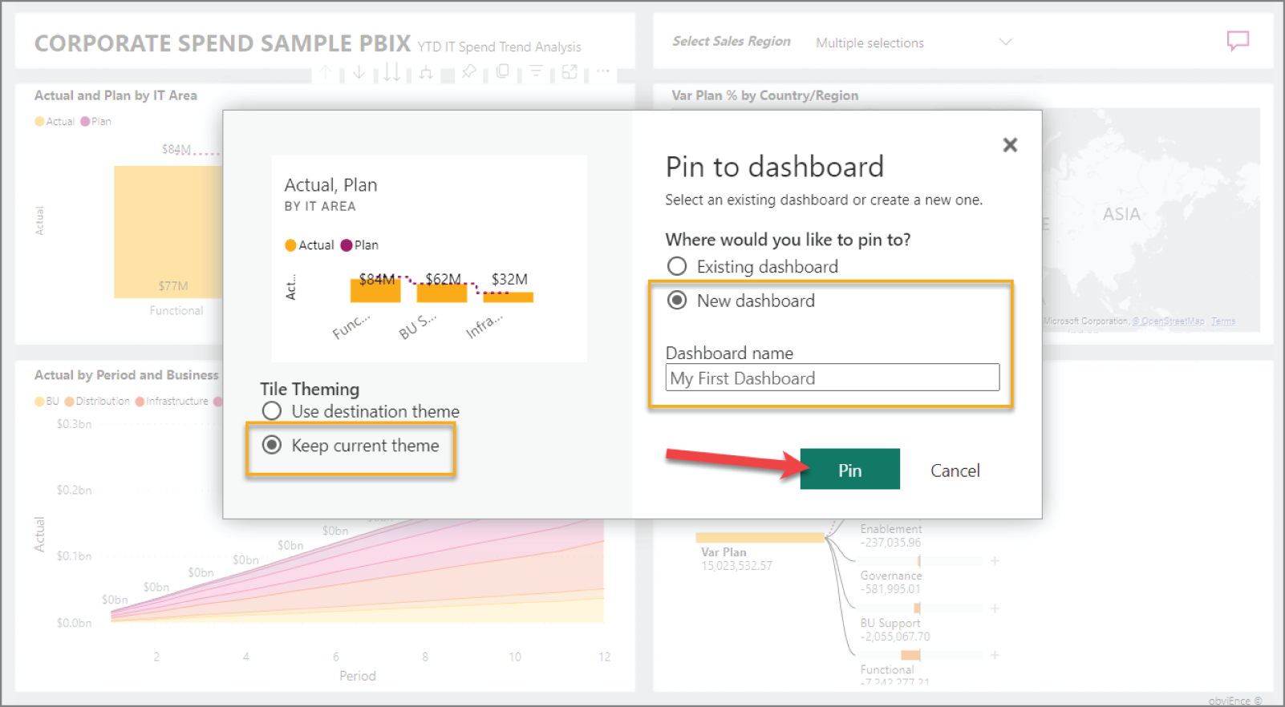
HÌNH 3.15: Ghim một hình ảnh trực quan vào bảng điều khiển
Khi bạn nhấp vào biểu tượng Pin Visual, bạn sẽ được hiển thị một màn hình hỏi bạn muốn ghim hình ảnh trực quan vào bảng điều khiển nào. Bạn có thể chỉ định một bảng điều khiển hiện có hoặc tạo một bảng điều khiển mới. Bảng điều khiển có chủ đề màu mặc định; tuy nhiên, nếu bạn muốn giữ nguyên chủ đề màu được sử dụng trên báo cáo của mình, bạn có thể chọn Keep Current Theme. Trong ví dụ của tôi, tôi đang giữ chủ đề hiện tại và tạo một bảng điều khiển mới có tên My First Dashboard. (Sáng tạo đấy, tôi biết mà!) Sau khi bạn nhấp vào Pin, Power BI sẽ hiển thị cửa sổ xác nhận sau khi bảng điều khiển được tạo.
Tạm thời, hãy nhấp vào nút X trên cửa sổ Pinned To Dashboard và chúng ta hãy ghim thêm vài hình ảnh trực quan vào dashboard mới của mình. Trên khung Pages ở bên trái báo cáo, bạn sẽ thấy một trang Plan Variance Analysis. Trên trang đó có bốn thẻ hiển thị các chỉ số đơn lẻ: Var LE1 percent, Var LE2 percent, Var LE3 percent và Var Plan percent. Thẻ (card) là những hình ảnh trực quan cho phép bạn hiển thị một giá trị chỉ số đơn lẻ mà bạn muốn theo dõi. Hãy tìm biểu tượng Pin Visual trên từng hình ảnh trực quan này và thêm chúng vào My First Dashboard.
Bây giờ, hãy điều hướng quay lại My Workspace của bạn. Bạn sẽ thấy mình có hai báo cáo, hai tập dữ liệu (dataset) và một dashboard. Hãy nhấp lại vào báo cáo Store Sales, và chúng ta sẽ thêm vài hình ảnh trực quan nữa vào dashboard trước khi tiết lộ nó nhé!
Trên báo cáo Store Sales Overview, hãy ghim các hình ảnh trực quan “This Year Sales” và “This Year Sales by Chain” vào dashboard của bạn.
Sau khi bạn đã ghim những hình ảnh trực quan đó, bạn có thể nhấp vào liên kết Go To Dashboard hiển thị trên cửa sổ Pinned To Dashboard hoặc điều hướng quay lại My Workspace và nhấp vào My First Dashboard.
Dashboard mới của bạn sẽ trông giống như Hình 3.16. Mỗi thẻ trên màn hình có thể được sắp xếp bằng cách chọn và kéo thẻ đến vị trí bạn muốn hiển thị. Từ dashboard, bạn có thể nhấp một lần vào bất kỳ hình ảnh trực quan nào, và chúng sẽ đưa bạn đến báo cáo và trang gốc nơi hình ảnh trực quan đó được tạo ra.
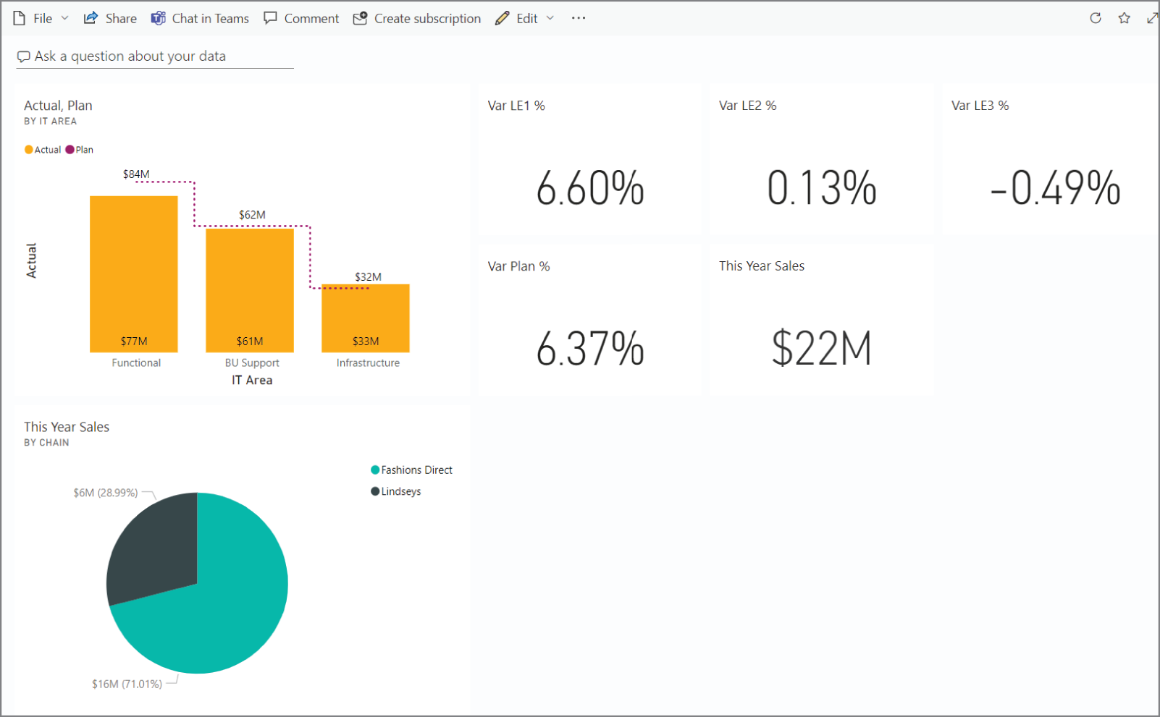
HÌNH 3.16: Ví dụ về dashboard mới
Điều quan trọng cần biết là dashboard có thể chứa các hình ảnh trực quan từ nhiều báo cáo, nhưng chỉ từ các báo cáo trong cùng một workspace. Như bạn thấy, dashboard rất dễ tạo, và do đó, chúng ta sẽ không dành thêm thời gian để làm việc với chúng trong cuốn sách này nữa. Tuy nhiên, nếu bạn muốn tìm hiểu sâu hơn về dashboard, bạn có thể bắt đầu tại đây: https://learn.microsoft.com/en-us/power-bi/create-reports/service-dashboards.
Chúng ta hãy xem thêm một vài tính năng nữa của hình ảnh trực quan trên báo cáo. Hãy quay lại báo cáo Store Sales, và di chuột qua hình ảnh trực quan dạng bản đồ “This Year Sales by Postal Code and Store Type”. Ở góc trên bên phải, hãy nhấp vào biểu tượng Focus Mode (xem Hình 3.17).
Chế độ Focus sẽ phóng to hình ảnh trực quan hiện tại để chiếm toàn bộ không gian báo cáo trên màn hình của bạn. Điều này hữu ích với những hình ảnh trực quan có nhiều chi tiết. Trong hình ảnh trực quan này, chúng ta có thể thấy doanh số của công ty chủ yếu tập trung ở miền đông nước Mỹ.
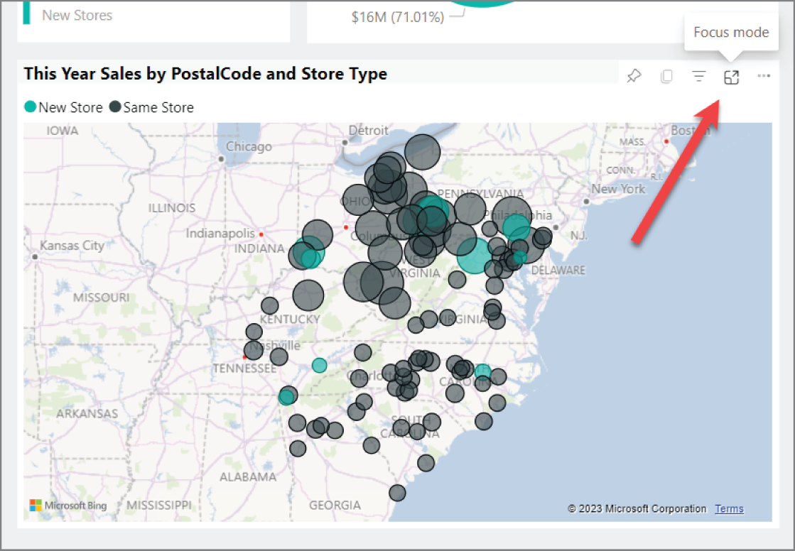
HÌNH 3.17: Biểu tượng chế độ Focus ở góc bên phải

Drill-Through
Trong tooltip của mã bưu chính 37919, có một ghi chú ghi rằng “Right-click to drill through.” Với tư cách là người tạo báo cáo, bạn có thể tạo ra những báo cáo cho phép người xem báo cáo điều hướng vào thông tin chi tiết hơn liên quan đến một điểm dữ liệu trên hình ảnh trực quan của bạn. Khái niệm này khác với drill-down ở chỗ drill-down vào dữ liệu là ý tưởng điều hướng vào dữ liệu có phân cấp. Drill-through giống như việc dẫn dắt người xem báo cáo đến nhiều thông tin hơn liên quan đến điểm dữ liệu mà họ đang xem.
Trong Hình 3.18, chúng ta đang di chuột qua một cửa hàng mới, và có một báo cáo New Stores đi kèm. Nếu bạn nhấp chuột phải vào bong bóng đó, bạn có thể điều hướng đến mục menu Drill Through và mục con New Stores.
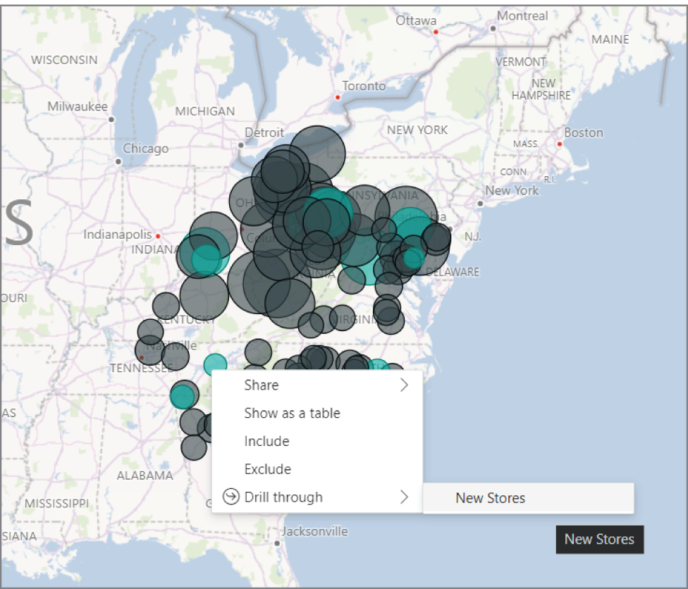
HÌNH 3.18: Mục menu Drill Through
Sử dụng tính năng drill-through cho phép báo cáo New Stores được lọc theo cửa hàng mới ở mã bưu chính 37919 (giả sử bạn đang di chuột qua một cửa hàng mới và đó là cùng cửa hàng mà tôi đang di chuột qua trong ví dụ của mình). Bằng cách mở khung Filters, bạn có thể xác nhận rằng toàn bộ trang báo cáo giờ đây đã được lọc theo mã bưu chính là 37919.

Visibility
Trong báo cáo Store Sales mà chúng ta đã khoan sâu vào, hình ảnh ở góc trên bên phải là biểu đồ thác nước (waterfall chart). Biểu đồ thác nước không quá trực quan nếu bạn chưa quen với chúng, nhưng một khi bạn hiểu mục đích của chúng, chúng khá mạnh mẽ. Biểu đồ thác nước cho phép bạn hiển thị tổng lũy kế (running total) khi một thứ gì đó thay đổi. Trong trường hợp này, báo cáo đang cho thấy mức chênh lệch doanh số so với kế hoạch giảm dần qua các tháng mùa hè và sau đó đi ngang cho đến tháng 12. Mặc dù điều đó thú vị, nhưng đó không phải là điều chính tôi muốn bạn thấy. Bạn có để ý hai biểu tượng ở bên trái biểu đồ thác nước nhưng ở bên phải đồng hồ đo (gauge) ở góc trên bên trái không?
Biểu tượng dưới cùng trông giống như một biểu tượng thác nước thu nhỏ, và biểu tượng trên cùng trông giống như biểu đồ đường và cột. Hãy nhấp vào biểu tượng trên cùng.
Khi bạn nhấp vào nút trên cùng đó, hình ảnh bên phải đã chuyển thành biểu đồ đường và cột. Khi tạo báo cáo, bạn có thể muốn cho người dùng của mình có các góc nhìn khác nhau về dữ liệu trong cùng một trang báo cáo. Để làm điều đó, bạn có thể tạo các hình ảnh, xếp chúng lên nhau, rồi cấu hình hình ảnh nào hiển thị trước. Sau đó, như trong báo cáo này, người tạo đã thêm một nút thay đổi những gì hiển thị khi mỗi nút được nhấp. Trong Chương 8, "Nâng cao báo cáo của bạn," chúng ta sẽ dành chút thời gian để hướng dẫn cách bạn tự làm điều này.

LƯU Ý Tính năng này được thực hiện bằng cách tận dụng các dấu trang (bookmarks). Ở phần trước trong chương này, chúng ta đã nói sơ qua về dấu trang. Trong báo cáo này, bạn có thể biết ngay rằng các dấu trang đang được sử dụng vì biểu tượng dấu trang giờ đã được tô màu.
Ở góc trên bên phải, có một nút khác đã được người tạo thêm vào với một hành động được định trước. Lần này, thay vì hiển thị một góc nhìn đã đánh dấu trang như đã làm với các biểu đồ, nút này sẽ giúp bạn điều hướng về góc nhìn báo cáo trước đó của bạn. Nó tương tự như nút quay lại trên trình duyệt, nhưng trong trường hợp này, chỉ điều hướng ngược lại trong hành trình báo cáo. Hãy nhấp vào nút điều hướng đó và bạn sẽ được đưa trở lại báo cáo Store Sales.

Hiển thị dưới dạng bảng
Nhấp vào dấu ba chấm ở góc trên bên phải của hình ảnh bản đồ "This Year Sales by PostalCode and Store Type". Trên menu thả xuống, nhấp vào Show As A Table, như thể hiện trong Hình 3.19.
Hình ảnh sẽ được hiển thị ở chế độ Focus, và một bảng sẽ xuất hiện bên dưới hình ảnh với dữ liệu thô được dùng để tạo nên hình ảnh đó. Nhấp vào nút Back To Report ở góc trên bên trái.
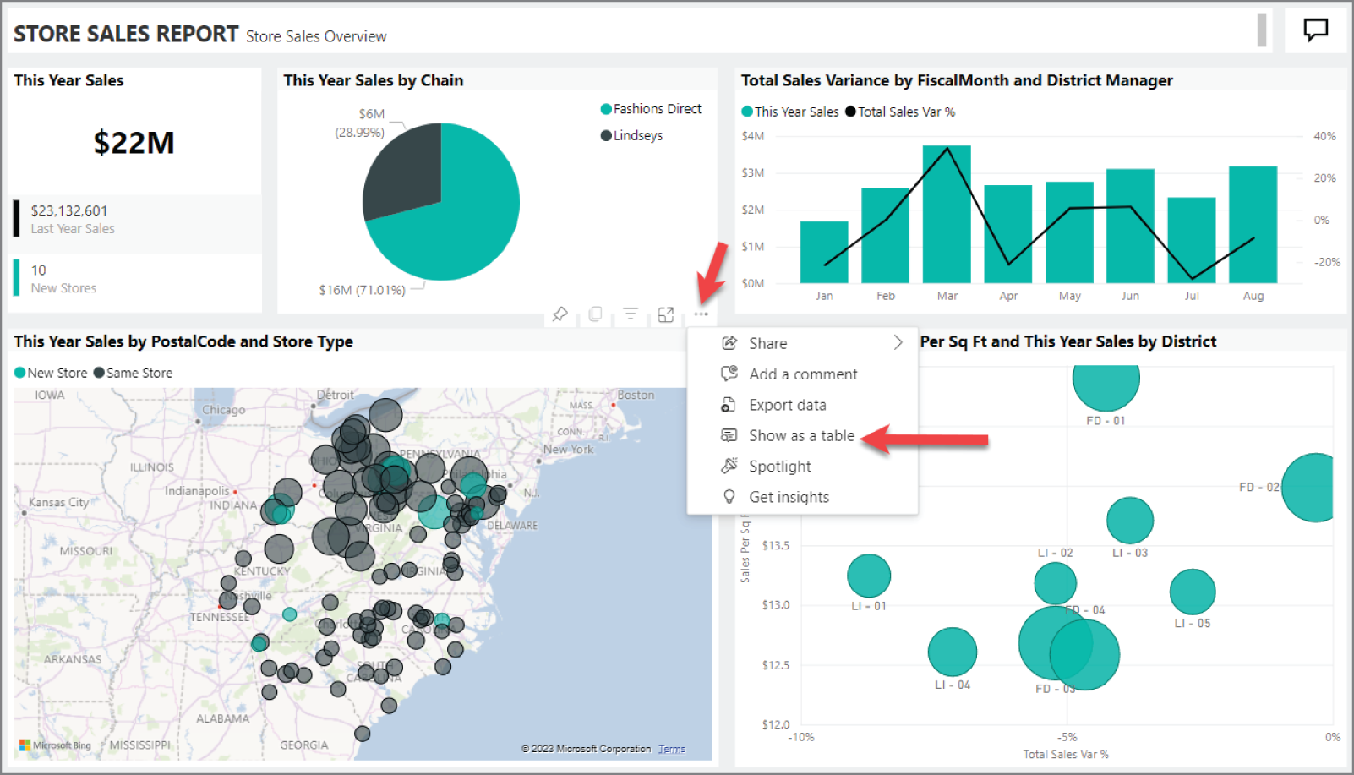
HÌNH 3.19: Sử dụng tính năng Show As A Table

Sắp xếp các hình ảnh
Dữ liệu hiển thị trên các hình ảnh trong báo cáo Power BI có thể được sắp xếp. Theo mặc định, người tạo báo cáo có thể đã đặt thứ tự sắp xếp, nhưng người dùng có thể thay đổi điều này. Điều này bao gồm các hình ảnh như bảng, biểu đồ cột và biểu đồ tròn (donut chart). Hãy điều hướng trở lại trang báo cáo New Stores trong báo cáo Store Sales của chúng ta. Nửa dưới của báo cáo này sử dụng một hình ảnh ma trận (matrix visual), "Detailed Info." Ma trận có các cột và hàng, mỗi thứ đều có thể được sắp xếp. Ví dụ, trong tiêu đề cột của hình ảnh "This Year Sales", bạn có thể thấy một hình tam giác hướng xuống. Nút này cho phép bạn sắp xếp tăng dần hoặc giảm dần mỗi khi bạn nhấp vào nó.
Nhưng có thể thay đổi các khía cạnh khác của việc sắp xếp. Hãy thay đổi thứ tự sắp xếp của cột đầu tiên, vốn được tổ chức theo ("nhóm theo") Chain ➪ Store Name ➪ Buyer. Hiện tại nó được sắp xếp giảm dần theo doanh số thực tế cao nhất. Nhấp vào dấu ba chấm ở góc trên bên phải của hình ảnh ma trận "Detailed Info". Trên menu hiện ra, nhấp vào mục menu Sort By rồi chọn Buyer. (xem Hình 3.20).
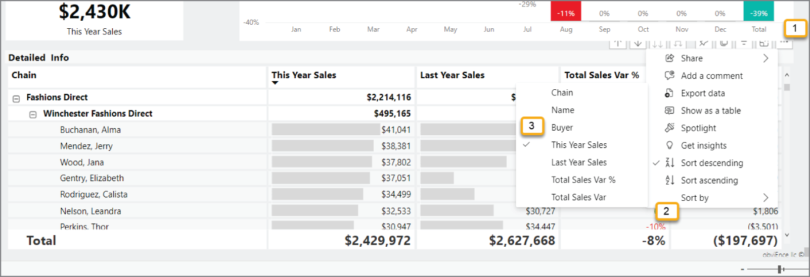
HÌNH 3.20: Các bước để thay đổi thứ tự sắp xếp của hình ảnh
Cột đầu tiên vẫn giữ nguyên cách nhóm Chain ➪ Store ➪ Buyer, nhưng giờ dữ liệu trong các cột được sắp xếp theo họ của người mua theo thứ tự giảm dần. Trên menu More Options (dấu ba chấm), bạn có thể thay đổi Descending thành Ascending. Thay đổi hành vi sắp xếp cho hình ảnh theo cách này có thể là một cách cụ thể để tìm một người nào đó. Hoặc, nếu bạn đang tìm một cửa hàng nhất định, bạn có thể đã sắp xếp theo tên (tên cửa hàng). Nói về cửa hàng, trước khi chúng ta kết thúc phần này, hãy xem thêm một cách nữa để tạo bộ lọc rõ ràng.

Lọc — Một lần nữa
Hãy tưởng tượng bạn đang sử dụng báo cáo này với tư cách là người tiêu dùng báo cáo và chỉ quan tâm đến việc xem cửa hàng Winchester Fashions Direct và muốn nhanh chóng lọc bỏ mọi thứ khác. Vì người tạo báo cáo không đặt bộ lọc Store Name trên báo cáo của bạn, bạn không thể lọc theo cách đó. Bạn có thể chọn ma trận "Detailed Info", mở ngăn Filters, và chỉ định thủ công một bộ lọc trên trường Name. Nhưng có một cách nữa thậm chí còn nhanh hơn.
Đầu tiên, hãy đặt lại báo cáo để nó được lọc đúng như cách mà người tạo báo cáo mong muốn. Hãy làm điều này bằng cách nhấp vào nút Đặt lại Bộ lọc (Reset Filters) ở góc trên bên phải.
Chế độ xem báo cáo của bạn lúc này sẽ có Winchester Fashions Direct ở đầu danh sách vì doanh số của họ cao nhất. Nhấp chuột phải vào Winchester Fashions Direct và nhấp vào Bao gồm (Include) (xem Hình 3.21).
Bây giờ, nếu bạn cuộn xuống cuối ma trận, bạn sẽ nhận thấy rằng không có chuỗi cửa hàng hay cửa hàng nào khác được liệt kê. Điều này là do bạn vừa lọc hình ảnh trực quan đó xuống chỉ còn Winchester Fashions Direct. Bạn có thể xác nhận điều này bằng cách mở ngăn Bộ lọc (Filters) và quan sát rằng có một bộ lọc Bao gồm (Included) mới xuất hiện.
Có thể bạn đã nhận thấy tùy chọn Loại trừ (Exclude) trên menu nhấp chuột phải. Hãy đặt lại báo cáo rồi thử nghịch với bộ lọc Loại trừ để xem nó có thể làm gì nhé! Tôi cá là đến giờ bạn đã đoán ra rồi.
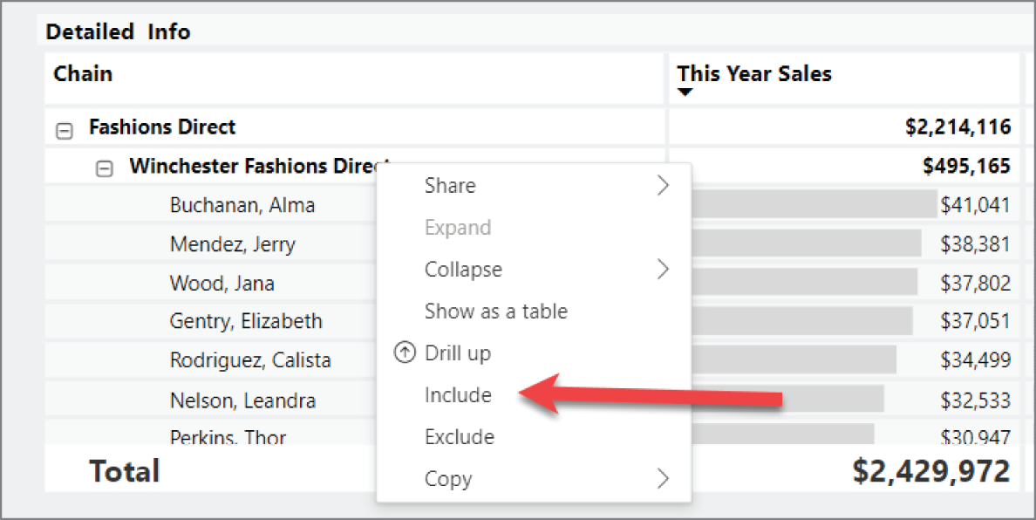
HÌNH 3.21: Cách bao gồm hoặc loại trừ các giá trị khỏi một hình ảnh trực quan

CÁC KHỐI XÂY DỰNG POWER BI
Nhấp vào liên kết My Workspace ở góc dưới bên trái của trang. Bây giờ bạn sẽ thấy ba loại nội dung trong không gian làm việc của mình: bảng điều khiển (dashboards), báo cáo (reports) và tập dữ liệu (datasets). Chúng ta đã điểm qua báo cáo và bảng điều khiển một cách ngắn gọn trong chương này, nhưng hãy tóm tắt chúng và giới thiệu về nội dung tập dữ liệu.
• Bảng điều khiển (Dashboards)—Bảng điều khiển hiển thị các ô (tiles) dựa trên các hình ảnh trực quan từ báo cáo. Bảng điều khiển giúp người dùng nắm bắt thông tin về những gì quan trọng nhất đối với doanh nghiệp của họ. Chúng được tạo trong Power BI Service. Mỗi ô trong bảng điều khiển có thể được chọn để khám phá báo cáo bên dưới. Người dùng có thể tạo bảng điều khiển của riêng mình, cho phép họ tùy chỉnh màn hình hiển thị theo những mục quan trọng nhất của mình. LƯU Ý Các hình ảnh trực quan từ báo cáo có thể hiển thị trên nhiều bảng điều khiển, nhưng bảng điều khiển chỉ có thể được liên kết với một không gian làm việc duy nhất.
• Báo cáo (Reports)—Báo cáo chứa các tập dữ liệu và hình ảnh trực quan mô tả dữ liệu trong những tập dữ liệu đó. Báo cáo có thể được phát triển trên Power BI Service nhưng thường được phát triển trong Power BI Desktop rồi sau đó xuất bản lên service.
• Tập dữ liệu (Datasets)—Tập dữ liệu là sự tổng hợp dữ liệu từ một nguồn được chỉ định. Người dùng tạo kết nối đến một nguồn dữ liệu và nhập dữ liệu của nó vào một tập dữ liệu. Sau đó tập dữ liệu có thể được dùng để lập báo cáo. Power BI có thể kết nối với những thứ sau:
• Dữ liệu tại chỗ (on-premises) hoặc trên đám mây (cloud).
• Các tệp, chẳng hạn như Excel, CSV và SQL.
• Các gói nội dung (content packs) từ những dịch vụ bên ngoài, chẳng hạn như Salesforce, có được nhờ đăng ký hiện có với ứng dụng đó. Power BI có sẵn các bảng điều khiển và báo cáo dựng sẵn cho những ứng dụng như vậy.
• Các cơ sở dữ liệu, chẳng hạn như Azure SQL Database, SQL Server Database, Oracle, DB2, MySQL.
• Các tập dữ liệu khác, chẳng hạn như những tập dữ liệu từ SQL Server Analysis Services.
Chà, chúng ta đã thấy rất nhiều thứ trong chuyến bay ngang qua Power BI Service của mình. Đến đây chắc bạn đang tự hỏi: "Làm sao họ tạo ra được những báo cáo và tập dữ liệu đó?" Câu trả lời là họ bắt đầu với Power BI Desktop. Vậy nên, hãy tiếp tục chuyến bay ngang qua của chúng ta nhưng làm một chuyến tham quan nhanh qua Power BI Desktop nhé!

TỔNG QUAN VỀ POWER BI DESKTOP
Trong Chương 1, "Giới thiệu về Power BI", tôi đã cung cấp cho bạn hướng dẫn cách cài đặt Power BI Desktop trên máy tính của bạn. Nếu bạn đã bỏ qua bước đó, bạn nên quay lại Chương 1 và thực hiện việc cài đặt ngay bây giờ. Sau khi đã cài đặt phần mềm, hãy khởi động Power BI Desktop bằng cách nhấn phím Start của Windows hoặc sử dụng trường tìm kiếm tích hợp trên màn hình. Khi bạn mở Power BI lần đầu tiên, bạn sẽ thấy một màn hình chào mừng (splash screen). Bạn có thể đăng nhập bằng thông tin đăng nhập Power BI gắn với gói đăng ký Power BI của bạn mà chúng ta đã thảo luận ở đầu chương này. Bạn có thể làm điều này bằng cách nhấp vào nút Get Started ở giữa màn hình chào mừng hoặc bằng cách đóng màn hình chào mừng và nhấp vào liên kết Sign In ở góc trên bên phải của cửa sổ. Hoặc, nếu bạn chưa đăng ký gói dịch vụ nào, bạn chỉ cần nhấp vào dấu X ở góc trên bên phải của màn hình chào mừng.
Nếu bạn thực sự cố gắng đăng nhập, hãy nhớ rằng thông tin đăng nhập Power BI là thông tin đăng nhập tổ chức của bạn chứ không phải địa chỉ email cá nhân của bạn.
Sau khi bạn đăng nhập hoặc hủy cửa sổ chào mừng, bạn sẽ thấy trình soạn thảo Power BI Desktop. Để kết thúc chương này, chúng ta hãy đơn giản là điều hướng qua giao diện, và trong Chương 4, cuối cùng chúng ta sẽ tìm hiểu cách tạo báo cáo đầu tiên của bạn.

Điều hướng Power BI Desktop
Có chín khu vực tôi muốn giới thiệu với bạn ở đây. Các con số sau đây tương ứng với các chú thích được đánh số trong Hình 3.22.
LƯU Ý Kể từ khi tạo Hình 3.22 ban đầu, Microsoft đã sửa đổi các nút trên thanh công cụ của desktop để tự động ẩn các chú thích tùy theo kích thước cửa sổ của bạn. Tại thời điểm viết bài này, các biểu tượng vẫn giữ nguyên, nhưng một số chú thích đã được thay đổi hoặc gỡ bỏ.
1. Thanh công cụ Views là thanh màu xám ở bên trái màn hình với ba biểu tượng. Biểu tượng đầu tiên là cho chế độ xem Report và là chế độ xem mặc định. Khi bạn mở Power BI Desktop, đây là chế độ xem bạn sẽ được đưa đến. Biểu tượng thứ hai là cho chế độ xem Data, cung cấp một khu vực để xem từng bảng dữ liệu nếu bạn đã nhập nó vào mô hình của mình. Biểu tượng cuối cùng là cho chế độ xem Model, nơi bạn có thể thấy một cách trực quan cách các bảng trong mô hình của bạn liên quan với nhau.
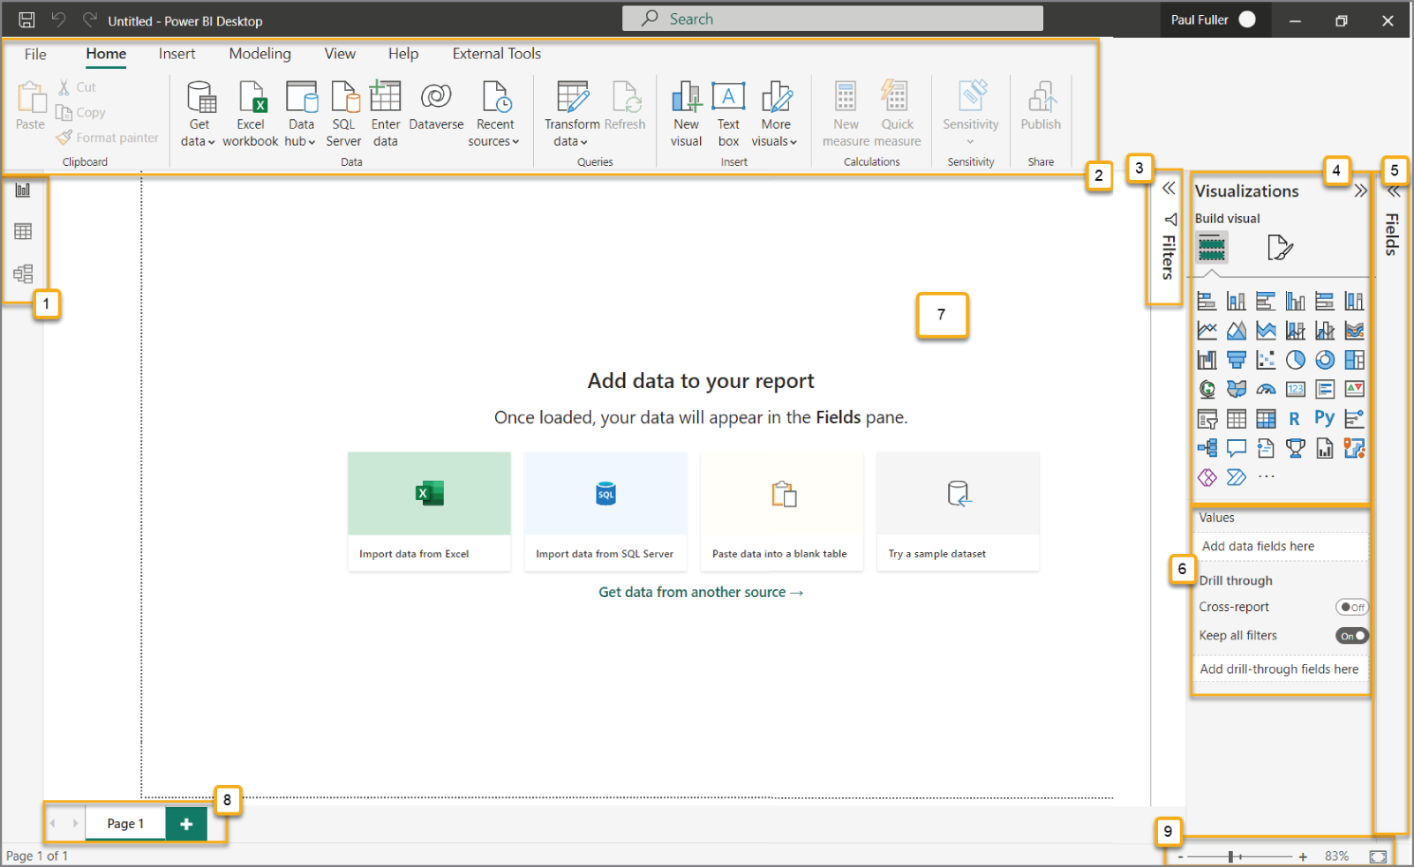
HÌNH 3.22: Các khu vực tính năng của Power BI Desktop
2. Menu ribbon được cấu trúc rất giống với các ribbon trong các sản phẩm Microsoft Office như Word hay Excel. Mỗi ribbon được hiển thị với một tab. Chúng ta sẽ đề cập đến hầu hết các nút này trong suốt vài chương tiếp theo. Chúng ta sẽ không đề cập đến mọi nút trên các ribbon này vì một số nút cho phép bạn thực hiện các tác vụ nâng cao hơn không được đề cập trong cuốn sách này. Một số nút chúng ta sẽ không đề cập đơn giản vì chúng chưa tồn tại tại thời điểm viết bài này, nhưng vì Microsoft phát hành bản cập nhật (như đã đề cập trong Chương 1) mỗi tháng, các nút mới có thể được thêm vào.
3. Chúng ta đã nói về Filter pane ở phần trước của chương này. Nó gần như giống hệt với Filter pane như bạn đã sử dụng trong Power BI Service. Điểm khác biệt ở đây là đây sẽ là nơi bạn có thể kiểm soát liệu một bộ lọc hiển thị hay ẩn, bị khóa hay không bị khóa, và được gắn với một visual, trang, hay báo cáo.
4. Visualizations pane là bảng màu các tùy chọn của bạn để thêm visual vào báo cáo của bạn. Có nhiều loại ở đây mà bạn sẽ thấy rất hữu ích và một số dành cho những nhu cầu rất cụ thể và nên được sử dụng một cách thận trọng liên quan đến trải nghiệm của người tiêu dùng báo cáo của bạn. Bạn cũng có thể nhập các visual khác mà bạn hoặc người khác đã tạo bằng cách nhấp vào dấu ba chấm.
5. Fields pane hiển thị cho bạn danh sách từng bảng trong mô hình của bạn cũng như từng cột và phép tính (còn gọi là measures) trong các bảng. Bạn sẽ sử dụng khu vực này để kết nối các trường cụ thể với các visual mà bạn đã chọn để hiển thị trên báo cáo của mình.
6. Values pane là động dựa trên visual mà bạn đã chọn trong báo cáo của mình. Nếu bạn đã chọn một visual biểu đồ thanh, thì Values pane sẽ hiển thị các thuộc tính như thuộc tính trục (axis) và chú giải (legend). Nếu bạn có một visual bảng được chọn, bạn sẽ có thể kéo các trường từ Fields pane vào các cột của bảng của bạn.
7. report canvas là khu vực màu trắng trống ở giữa màn hình của bạn. Đây là nơi bạn tạo nên mọi điều kỳ diệu. Đây là nơi bạn tập hợp tất cả công sức của mình trong việc nhập, chuẩn bị và mô hình hóa để sau đó trực quan hóa dữ liệu của bạn thành thông tin theo một cách tuyệt vời đến mức người dùng cuối của bạn bắt đầu có những hiểu biết mới!
8. Phần dưới cùng của màn hình hiển thị các Pages tabs. Như bạn đã học trước đó, mỗi báo cáo có thể có nhiều trang. Mỗi trang được đặt tên ở đây trên các tab này và được hiển thị ở bên trái trong Power BI Service sau khi bạn xuất bản báo cáo của mình.
9. Góc dưới cùng bên phải có một thanh trượt Zoom tiện lợi cho phép bạn nhanh chóng phóng to hoặc thu vừa nội dung với trang của mình. Bạn cũng có thể dùng con lăn chuột để điều khiển thanh trượt Zoom này hoặc dùng hai ngón tay trên bàn di chuột (trackpad) của laptop.
Khu vực cuối cùng mà bạn sẽ dùng suốt không hề hiện rõ cho đến khi bạn kéo một trực quan (visual) thả xuống khung vẽ của báo cáo. Khi đã có một trực quan trên khung vẽ và trực quan đó được chọn, ngăn Visualizations và ngăn Values sẽ có nút Format Visual (hiển thị trong Hình 3.23) đưa bạn đến ngăn Định dạng.
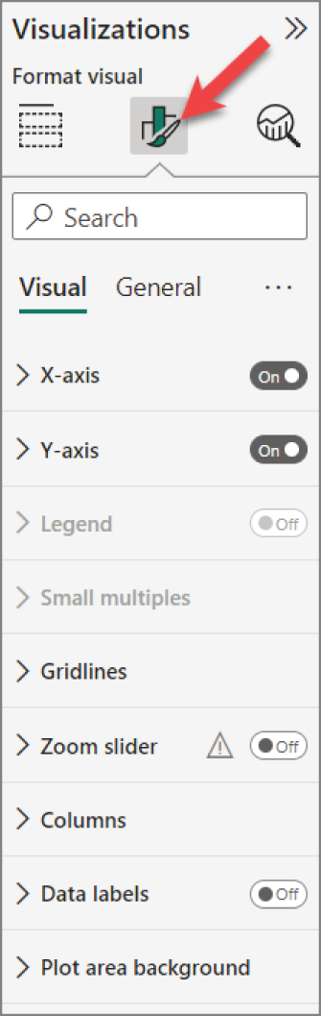
HÌNH 3.23: Nút Format cho mọi trực quan
Ngăn định dạng cho bạn quyền kiểm soát chi tiết đến từng ngóc ngách về cách bạn trực quan hóa thông tin của mình. Trong hình ví dụ ở trang này, bạn có thể thấy chúng ta có toàn quyền định dạng cho mọi khu vực của biểu đồ cột này.
Nếu bạn đã có chút quen thuộc với việc dùng các thuộc tính của biểu đồ trong Excel hoặc hình ảnh hay hộp văn bản nhúng trong tài liệu Word, bạn sẽ thấy ở đây có những khả năng định dạng tương tự cùng với nhiều thứ khác nữa cho mọi trực quan.

KẾT LUẬN
Chúng ta đã đi qua một lượng lớn kiến thức trong hai chuyến bay ngang này. Chúng ta đã điểm qua những điều cơ bản để bắt đầu với một gói đăng ký Power BI. Chúng ta đã giới thiệu các khái niệm về nhập dữ liệu và báo cáo mẫu. Chúng ta đã học được sự khác biệt giữa báo cáo (report), bảng điều khiển (dashboard) và tập dữ liệu (dataset). Chúng ta đã thấy các báo cáo Power BI hoạt động thực tế với đủ thứ hay ho như lọc, làm nổi bật và tương tác. Và rồi chúng ta bắt đầu phần giới thiệu nhanh về cách dùng Power BI Desktop. Giờ thì bạn đã sẵn sàng tự tay xây dựng một báo cáo bằng Power BI Desktop!

4Xây dựng báo cáo đầu tiên của bạn
Tuân theo một phương pháp nhất quán, đã được kiểm chứng là nguyên tắc chỉ đạo thứ hai mà chúng ta đã nói đến trong Chương 2, "Từ Dữ liệu đến Thông tin chi tiết." Trong phương pháp đó, những bước đầu tiên là nhập, chuẩn bị và mô hình hóa dữ liệu của bạn. Trong chương này, chúng ta sẽ bỏ qua ba bước đầu tiên đó vì đã có người làm sẵn việc đó cho chúng ta rồi! Bằng cách nhập những báo cáo mẫu đó trong Chương 3, "Cùng bay ngang một chuyến nhé!", chúng ta đã tận dụng hai tập dữ liệu đã được nhập, chuẩn bị và mô hình hóa sẵn. Trong Chương 5, "Chuẩn bị dữ liệu," chúng ta sẽ đi sâu hơn vào các bước nhập và chuẩn bị đó. Và trong Chương 6, "Mô hình hóa," chúng ta sẽ tìm hiểu về một phương pháp để mô hình hóa dữ liệu.
Hầu hết tài liệu giới thiệu Power BI mà tôi từng đọc đều bắt đầu bằng việc cho người mới dùng Power BI Desktop trước. Điều này dẫn bạn đi theo một con đường mất khá nhiều thời gian mới thực sự thấy được những gì có thể làm trong Power BI Service. Nó cũng có nghĩa là khi bạn xây dựng báo cáo đầu tiên, bạn không làm việc với một mô hình dữ liệu được tính toán kỹ càng. Nhưng trong Chương 3, tôi muốn đảo ngược cách tiếp cận đó và bắt đầu với Power BI Service để bạn thấy được chúng ta đang hướng tới đâu. Bạn đã có thể xây dựng một báo cáo làm việc với một mô hình dữ liệu điển hình đã có sẵn nhiều bảng và phép đo (measure). Giờ thì chúng ta đã sẵn sàng dùng Power BI Desktop! Trong chương này, chúng ta có thể tận dụng mô hình dữ liệu đó trên dịch vụ từ Chương 3. Nhưng nói vậy đủ rồi. Bắt tay vào làm thôi!

KẾT NỐI ĐẾN NGUỒN DỮ LIỆU
Hãy bắt đầu bằng việc mở Power BI Desktop. Sau khi ứng dụng mở ra, nhấp vào nút Get Data trên thanh ribbon Home.
Cửa sổ Get Data cho bạn cách xem tất cả các tùy chọn khác nhau mà Power BI cung cấp để kết nối đến các nguồn dữ liệu. Power BI cung cấp rất nhiều nguồn dữ liệu như chúng ta đã thấy trước đó. Còn bây giờ, chúng ta sẽ kết nối đến một tập dữ liệu đã xuất bản (published dataset), thứ mà chúng ta đã gián tiếp xuất bản bằng cách nhập báo cáo mẫu trong Chương 3.
Danh mục nguồn dữ liệu Power Platform cho phép bạn kết nối đến bốn loại nguồn khác nhau có sẵn trong Power Platform của Microsoft: datasets, dataflows, và datamarts (tất cả đều được tạo trong Power BI), cùng với Dataverse (một cách để lưu trữ và quản lý dữ liệu mà các ứng dụng doanh nghiệp như Power Apps hay Dynamics 365 sử dụng). Còn bây giờ, hãy nhấp vào Power BI Datasets.
Khi bạn chọn Power BI Datasets, một cửa sổ mở ra có tên là Data hub, như thể hiện trong Hình 4.1. Power BI Data hub cho phép bạn xem các tập dữ liệu bạn đã xuất bản hoặc các tập dữ liệu mà bạn có quyền xem trong tổ chức của mình. Chọn tập dữ liệu Store Sales và nhấp vào nút Connect ở góc dưới cùng bên phải.
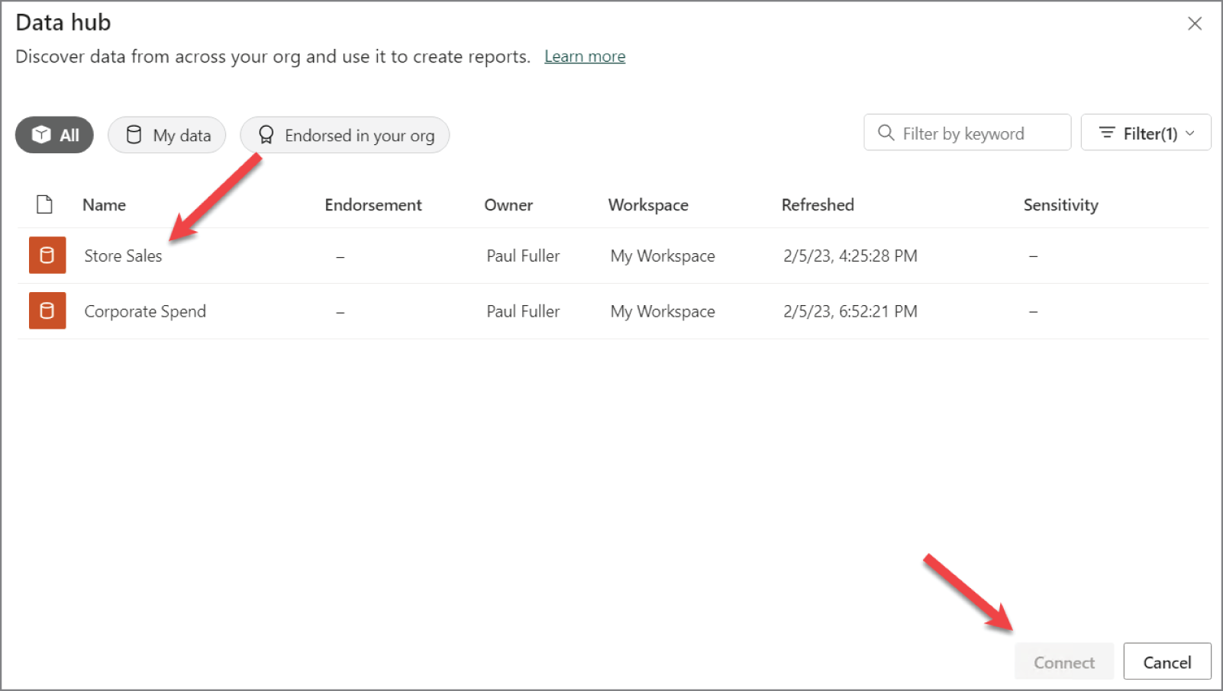
HÌNH 4.1: Data hub
Lần tới khi bạn cần tạo một báo cáo sử dụng bộ dữ liệu đã được xuất bản, bạn có thể nhanh chóng nhảy đến đúng chỗ đó bằng một cách khác. Hai nút nằm bên phải nút Get Data chính là nút Data Hub, nút này sẽ bỏ qua màn hình Get Data đầu tiên và đi thẳng đến màn hình Data hub.
Nếu bạn đang kết nối đến một bộ dữ liệu mà bạn chưa từng dùng trước đây, thì bạn cần làm quen với mô hình dữ liệu (data model) của nó. Chúng ta đã xem xét một báo cáo trong chương trước được xây dựng trên dữ liệu này, nhưng thật ra chúng ta chưa đào sâu vào cách dữ liệu được tổ chức. Giờ hãy làm điều đó nhé!

XEM XÉT MÔ HÌNH DỮ LIỆU
Điều đầu tiên bạn nên để ý sau khi kết nối đến một bộ dữ liệu Power BI là ngăn Data ở phía xa bên phải (xem Hình 4.2). (Trong các phiên bản trước, ngăn này được gọi là "Fields", nên đừng hoảng nếu ngăn của bạn ghi là Fields thay vì Data.) Ngăn Data cho bạn thấy những bảng dữ liệu nào có sẵn trong mô hình dữ liệu. Thuật ngữ mô hình dữ liệu (data model) dùng để chỉ cách dữ liệu trong bộ dữ liệu của bạn được tổ chức và cách các phần khác nhau (chẳng hạn như các bảng) liên hệ với nhau. Có nhiều cách để định nghĩa mô hình dữ liệu cho tốt, và chúng ta sẽ đào sâu vào điều đó trong Chương 6, "Modeling". Ngăn Data cho phép bạn điều hướng qua mô hình dữ liệu để sử dụng nó trong khi xây dựng báo cáo của mình.
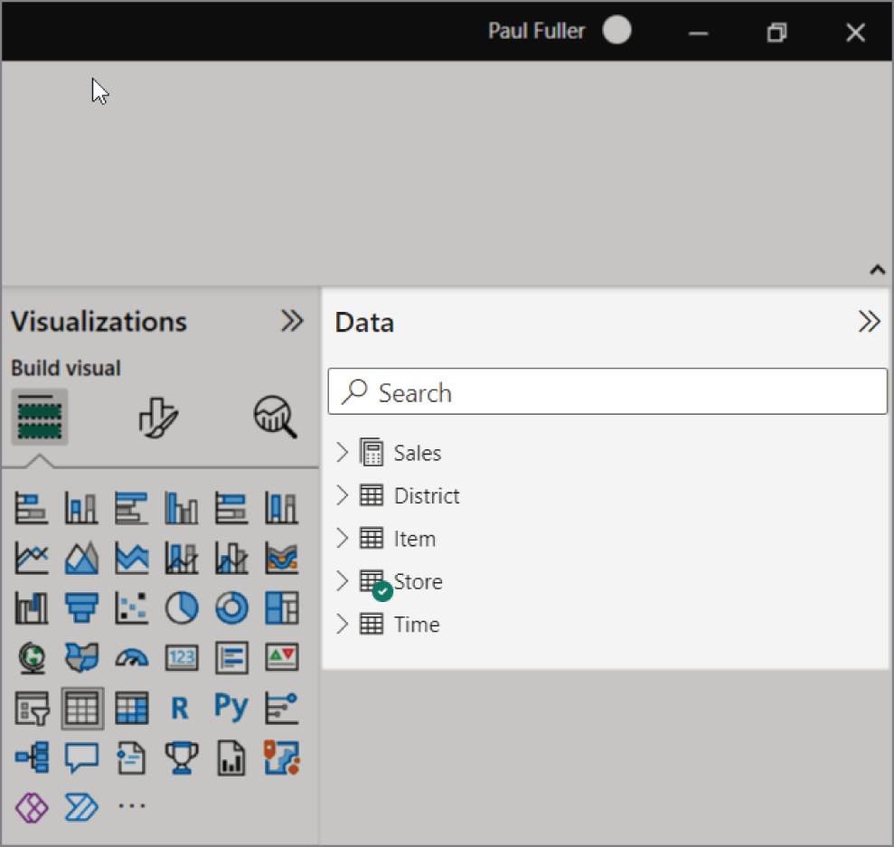
HÌNH 4.2: Ngăn Data
Ở phía xa bên trái, bạn sẽ thấy thanh công cụ Views chỉ có hai nút. Vào cuối Chương 3, khi chúng ta khảo sát Power BI Desktop, nó có ba nút: chế độ xem Report, chế độ xem Data, và chế độ xem Model. Lý do bây giờ bạn chỉ thấy hai nút là vì bạn đang kết nối đến một bộ dữ liệu nằm bên ngoài báo cáo của bạn. Trong Chương 5, khi chúng ta học cách nhập và chuẩn bị dữ liệu, chúng ta sẽ xây dựng bộ dữ liệu và mô hình dữ liệu đi kèm bên trong báo cáo của bạn. Chúng ta sẽ đào sâu hơn về ý nghĩa của điều này đối với bạn trong bức tranh lớn hơn ở các chương sau. Còn bây giờ, chỉ cần hiểu rằng khi bạn kết nối đến một bộ dữ liệu bên ngoài, bạn không thể sử dụng chế độ xem Data, nơi bạn có thể thấy dữ liệu theo hàng trong các bảng của chúng (xem Hình 4.3).
Sau khi quan sát danh sách các bảng được hiển thị trong ngăn Data, tôi muốn biết các bảng liên hệ với nhau như thế nào và có được cái nhìn toàn cảnh về mô hình. Để làm điều này, hãy nhấp vào nút Model View trên thanh công cụ Views ở phía xa bên trái.
Chế độ xem Model sẽ hiển thị bằng đồ họa tất cả các bảng trong mô hình dữ liệu như những đối tượng riêng biệt và cách các bảng đó liên hệ với nhau bằng những đường nối, như thể hiện trong Hình 4.4.
Nếu chế độ xem Model của bạn mở ra giống như của tôi trong Hình 4.4, thì toàn bộ mô hình dữ liệu không hiển thị hết. Ngăn Data và ngăn Properties có thể được thu gọn bằng cách nhấp vào các mũi tên ở góc trên bên phải của mỗi ngăn. Sau khi bạn thu gọn các ngăn đó, bạn cũng có thể thu nhỏ để thấy nhiều mô hình dữ liệu hơn bằng cách sử dụng bộ điều khiển thu phóng ở góc dưới bên phải.
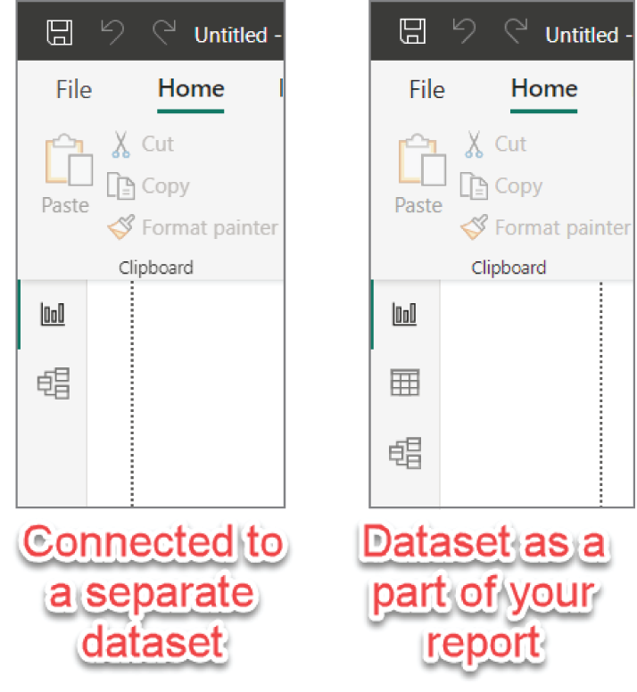
HÌNH 4.3: Các bộ dữ liệu bên trong và bên ngoài báo cáo của bạn
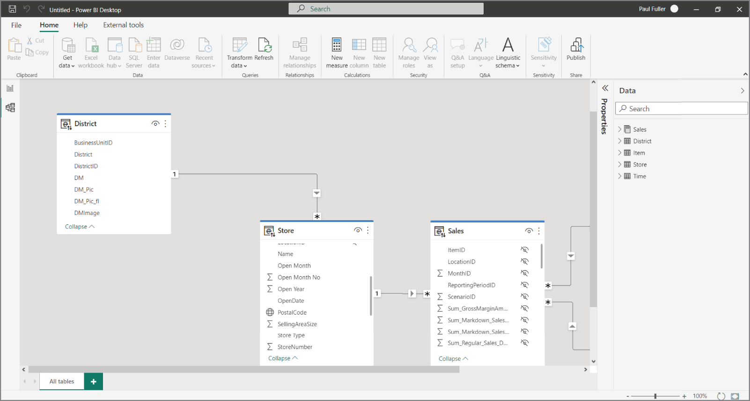
HÌNH 4.4: Chế độ xem Model
Trong Hình 4.5, bạn sẽ thấy toàn bộ mô hình dữ liệu trong một cái nhìn. Nếu chế độ xem của bạn trông khác với những gì được hiển thị, có thể là do các bảng đã được đặt ở vị trí khác nhau trên màn hình. Trong chế độ xem Model, bạn có thể đặt lại vị trí các bảng theo ý muốn bằng cách nhấp và kéo phần tiêu đề của mỗi bảng (phần trên cùng nơi bảng được đặt tên). Bạn có thể kiểm soát kích thước của mỗi biểu diễn bảng bằng cách chọn bảng rồi nắm một cạnh hoặc một góc và điều chỉnh theo ý thích.
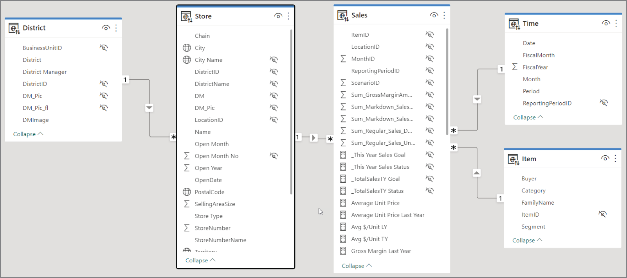
HÌNH 4.5: Toàn bộ mô hình dữ liệu trong một cái nhìn
Ngay cả khi không có kiến thức nội bộ về nguồn gốc dữ liệu này và cách nó được tổ chức tại nguồn gốc, chúng ta vẫn có thể dễ dàng hiểu mô hình dữ liệu này đang đại diện cho điều gì: doanh số của các mặt hàng tại các cửa hàng trong những khu vực cụ thể vào những thời điểmnhất định. Như bạn thấy, một mô hình dữ liệu được thiết kế tốt có thể cho bạn biết nhiều điều mà không cần có nền tảng về hoạt động kinh doanh đó. Một mô hình dữ liệu được thiết kế tốt đòi hỏi nhiều hơn là chỉ những quy ước đặt tên tốt, nhưng đặt tên là yếu tố then chốt! Một ví dụ tốt khác về tầm quan trọng của việc đặt tên nằm ở chi tiết của từng bảng. Khi nhìn vào mô hình này, các cột/trường trong các bảng được đặt tên một cách rõ ràng, không khó hiểu. Có thể bạn đã quá quen thuộc với dữ liệu xuất ra từ các hệ thống kinh doanh của chính mình. Có thể bạn có những từ viết tắt và chữ viết tắt quen thuộc với bạn và sẽ hợp lý đối với bạn trong một mô hình dữ liệu. Tuy nhiên, bạn đừng bao giờ cho rằng chỉ những người hiểu rõ về tổ chức của bạn, những người biết thuật ngữ chuyên môn và các quy ước đặt tên, mới là những người tương tác với mô hình dữ liệu của bạn. Jane sẽ làm gì trong tuần đầu tiên đi làm khi sử dụng mô hình dữ liệu của bạn? Cô ấy sẽ bối rối và sẽ hỏi bạn rất nhiều câu hỏi nếu mô hình dữ liệu của bạn không sử dụng các thực hành đặt tên tốt.
Hãy cùng xem ý nghĩa của một số biểu tượng này trên các bảng được biểu diễn trong mô hình dữ liệu này ở Hình 4.6.
1. Biểu tượng ở góc trên bên trái của mỗi bảng cho bạn biết dữ liệu của bảng này nằm ở đâu. Trong ví dụ của chúng ta, biểu tượng hiển thị một quả địa cầu với các mũi tên chỉ lên và xuống. Điều này cho thấy bảng không nằm trong một bộ dữ liệu được nhập vào báo cáo của bạn mà đang sử dụng một kết nối trực tiếp (live connection) đến một bảng trong một bộ dữ liệu bên ngoài báo cáo của bạn. Có hai biểu tượng khác mà bạn có thể gặp: và . Biểu tượng đầu tiên cho thấy dữ liệu được nhập vào báo cáo của bạn và được lưu trữ trong báo cáo như một bộ dữ liệu. Biểu tượng thứ hai cho thấy dữ liệu không được nhập vào báo cáo của bạn mà được truy vấn trực tiếp từ nguồn khi báo cáo được sử dụng. Trong Chương 5, chúng ta sẽ đi vào chi tiết hơn về ý nghĩa của những chế độ kết nối khác nhau đó.
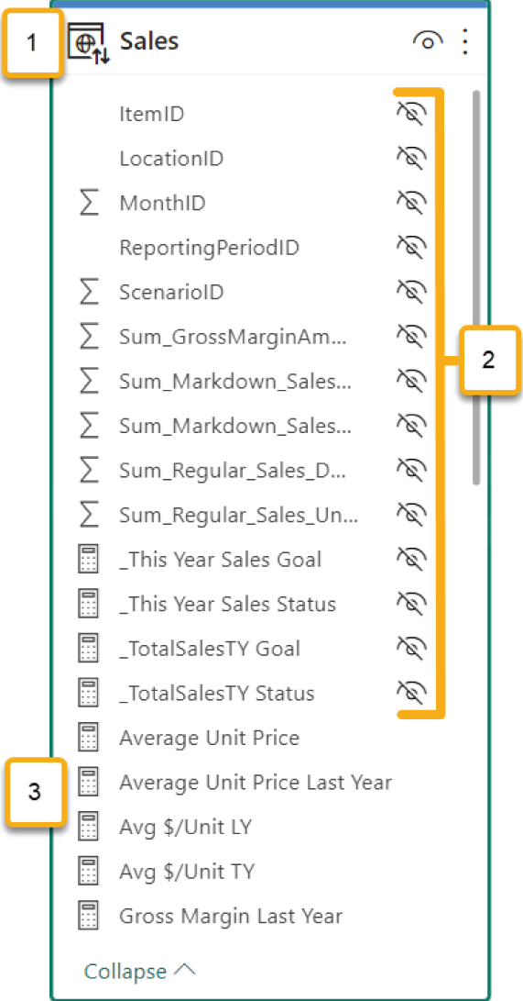
HÌNH 4.6: Ý nghĩa của các biểu tượng


2. Nhiều trường trong bảng Sales có một biểu tượng nằm bên phải tên mỗi trường, trông giống như một con mắt bị gạch ngang. Điều này có nghĩa là tác giả của bộ dữ liệu không muốn những trường đó hiển thị trong ngăn Data (Dữ liệu) khi bạn xây dựng các hình trực quan hóa. Tính năng này được gọi là kiểm soát khả năng hiển thị (visibility).
3. Nhiều trường trong bảng Sales có một biểu tượng nằm bên trái tên mỗi trường, trông giống như một chiếc máy tính. Biểu tượng này cho biết trường đó không phải là một trường hay cột thực sự trong bảng mà thay vào đó là một measure (phép đo) DAX. Như chúng ta đã đề cập ở chương trước, DAX là ngôn ngữ dùng để tạo các công thức tính toán. Một trường có biểu tượng máy tính được gọi là một measure. Nó không đại diện cho dữ liệu được lưu trong bảng.
Hãy chọn bảng Store và xem thêm một vài chi tiết:
• Biểu tượng quả địa cầu nằm bên trái trường PostalCode cho biết rằng danh mục (category) của dữ liệu trong trường này là địa lý. (Điều này khác với kiểu (type) dữ liệu. Kiểu dữ liệu cho biết dữ liệu được lưu trữ như thế nào, chẳng hạn như văn bản hay số. Chúng ta sẽ tìm hiểu thêm về các kiểu dữ liệu trong Chương 5.) Khi một trường được đánh dấu bằng một danh mục, Power BI biết cách xử lý các giá trị của trường đó khi được dùng trong một hình trực quan hóa. Các danh mục cụ thể có sẵn tại thời điểm viết cuốn sách này là address (địa chỉ), city (thành phố), continent (châu lục), country/region (quốc gia/khu vực), county (hạt), latitude (vĩ độ), longitude (kinh độ), place (địa điểm), postal code (mã bưu chính), state or province (bang hoặc tỉnh), web URL, image URL, và barcode (mã vạch).
• Khi một trường có ký hiệu sigma (Σ) bên cạnh, thì bạn biết ít nhất hai điều: kiểu dữ liệu của nó là số, và nó sẽ tự động tổng hợp khi được đặt vào các hình trực quan. Khi tôi nói tổng hợp (aggregate), ý tôi là nếu bạn dùng trường này trong một hình trực quan dạng bảng, nó sẽ tự động cộng dồn các giá trị trong cột mà nó được đặt vào. Khi có ký hiệu sigma, đây được gọi là một implicit measure (phép đo ngầm định). Bạn sẽ học ở phần sau của cuốn sách này cách tạo các measure DAX của riêng mình. Cho đến lúc đó, bạn sẽ dựa vào những implicit measure này để thực hiện những việc như tính tổng, tính trung bình, tìm giá trị nhỏ nhất và lớn nhất.
• Biểu tượng con mắt ở góc trên bên phải cho biết toàn bộ bảng đang hiển thị. Giống như biểu tượng khả năng hiển thị của các trường, nếu bạn nhấp vào biểu tượng khả năng hiển thị của bảng, nó sẽ gạch chéo biểu tượng đó, cho bạn biết rằng toàn bộ bảng này sẽ không hiển thị trong ngăn Data khi tạo báo cáo.
Bây giờ hãy xem những đường nối kết các bảng khác nhau. Những đường đó biểu thị các mối quan hệ (relationship) giữa các bảng. Nếu có một đường nối giữa hai bảng, điều đó có nghĩa là bằng cách nào đó hai bảng này có mối liên kết có ý nghĩa với nhau. Có những giá trị trong bảng này tương ứng với cùng một giá trị trong bảng kia.
Hãy nghĩ về dữ liệu bán hàng mẫu. Bảng Sales sẽ có một bản ghi cho mỗi mặt hàng được bán vào một ngày cụ thể tại một cửa hàng cụ thể. Hoàn toàn có thể gom tất cả thông tin về một giao dịch bán hàng vào cùng một bản ghi. Ví dụ, xem Bảng 4.1.
BẢNG 4.1: Bảng Sales với mọi thứ
STORE NAME | STORE CITY | SALE DATE | ITEM SKU | ITEM DESC | ITEM PRICE | SỐ LƯỢNG BÁN | TỔNG BÁN
Cửa hàng A | Kalamazoo | 12/24 | XYZ | Mô tả XYZ | 93.34 | 4 | 345.36
Cửa hàng B | Chicago | 12/24 | XYZ | Mô tả XYZ | 93.34 | 2 | 186.68
Cửa hàng A | Kalamazoo | 12/26 | ABC | Mô tả ABC | 21.00 | 1 | 19.99
Cửa hàng B | Chicago | 12/26 | XYZ | Mô tả XYZ | 93.34 | 1 | 93.34

Mặc dù bảng này khá hữu ích, nhưng bạn sẽ thấy có nhiều dữ liệu bị lặp lại, chẳng hạn như Item Desc và Store City. Trong cơ sở dữ liệu, việc làm cho mọi thứ hiệu quả hơn bằng cách không lặp lại dữ liệu là một ý tưởng hay. Điều thường được làm là tách dữ liệu này ra thành nhiều bảng như Store, Item và Sales. Nếu bạn làm vậy, bạn sẽ muốn có một trường để xác định từng bản ghi dữ liệu cụ thể. Trường xác định đó thường được gọi là khóa chính (primary key). Nếu chúng ta tạo một bảng tên là Item, nó sẽ có một mã định danh bản ghi duy nhất, có thể gọi là ItemID. Trường ItemID đó sẽ được gọi là khóa chính (primary key). Đôi khi đó là một trường mới chỉ chứa một giá trị duy nhất, có thể là một giá trị số. Nếu chúng ta làm điều đó với dữ liệu trong Bảng 4.1 mà chúng ta đã tạo, nó có thể trông giống như Bảng 4.2 và 4.3.
BẢNG 4.2: Bảng Sales với Item ID
STORE NAME | STORE CITY | SALE DATE | ITEMID | ITEM PRICE | SALE QTY | SALE TOTAL
Store A | Kalamazoo | 12/24 | 3 | 93.34 | 4 | 345.36
Cửa hàng B | Chicago | 12/24 | 3 | 93.34 | 2 | 186.68
Cửa hàng A | Kalamazoo | 12/26 | 2 | 21.00 | 1 | 19.99
Cửa hàng B | Chicago | 12/26 | 3 | 93.34 | 1 | 93.34

BẢNG 4.3: Bảng mục hàng
ITEMID | ITEM SKU | MÔ TẢ MỤC HÀNG | GIÁ MỤC HÀNG
3 | XYZ | Mô tả XYZ | 93.34
2 | ABC | Mô tả ABC | 21.00

Lưu ý rằng trong bảng Sales, chúng ta có một cột ItemID chứa các giá trị tham chiếu đến một hàng trong bảng Item. ItemID trong bảng Sales được coi là một khóa ngoại. Chúng ta nói rằng các bảng này có liên hệ logic với nhau thông qua thiết kế của các bảng và thông qua các giá trị được đặt trong những trường liên quan đó.
Trong Power BI, chúng ta cho dataset của mình biết rằng thực sự có một mối quan hệ giữa các bảng đó bằng cách định nghĩa mối quan hệ với những đường kết nối đó. Hãy chú ý trong Hình 4.7 rằng trường ItemID chính là cách bảng Sales liên kết với bảng Item trong dataset mà chúng ta đã kết nối. (Khi bạn nhấp vào một đường quan hệ giữa hai bảng, nó sẽ làm nổi bật trường gắn kết hai bảng lại với nhau.)
Hãy xem xét thêm một chút về những đường quan hệ này. Trong Hình 4.8, hãy chú ý ba chú thích.
1. Bên cạnh bảng Item có một số 1 nhỏ hiển thị tại nơi đường quan hệ kết nối. Điều này có nghĩa là ở phía Item của mối quan hệ chỉ có một bản ghi trong bảng Item cho một giá trị ItemID cụ thể. Nói cách khác, bạn sẽ không tìm thấy hai hoặc nhiều bản ghi có giá trị ItemID là 2 trong bảng Item.
2. Bên cạnh bảng Sales có một dấu hoa thị tại nơi đường quan hệ kết nối. Đây là ký hiệu viết tắt để chỉ phía "nhiều" của mối quan hệ. Điều đó có nghĩa là trong khi chỉ có một bản ghi cho một ItemID cụ thể trong bảng Item, thì có thể có nhiều bản ghi Sales tham chiếu đến bản ghi Item đó. Nghe có vẻ khó hiểu, nhưng nó đơn giản như thế này: một mặt hàng chỉ được định nghĩa một lần trong bảng Item, trong khi có thể có nhiều giao dịch bán hàng xảy ra cho mặt hàng đó.
3. Mũi tên nhỏ trên đường quan hệ hướng về phía bảng Sales cho chúng ta biết điều gì đó về khả năng lọc mà bạn đã thấy trong Chương 3. Nếu mũi tên chỉ theo một hướng, thì điều đó có nghĩa là việc lọc sẽ chỉ chảy theo một hướng, từ một bảng đến bảng mà mũi tên trỏ tới. Chúng ta sẽ tìm hiểu thêm về cách lọc hoạt động với các mối quan hệ trong Chương 7, "Relationships and Filtering."
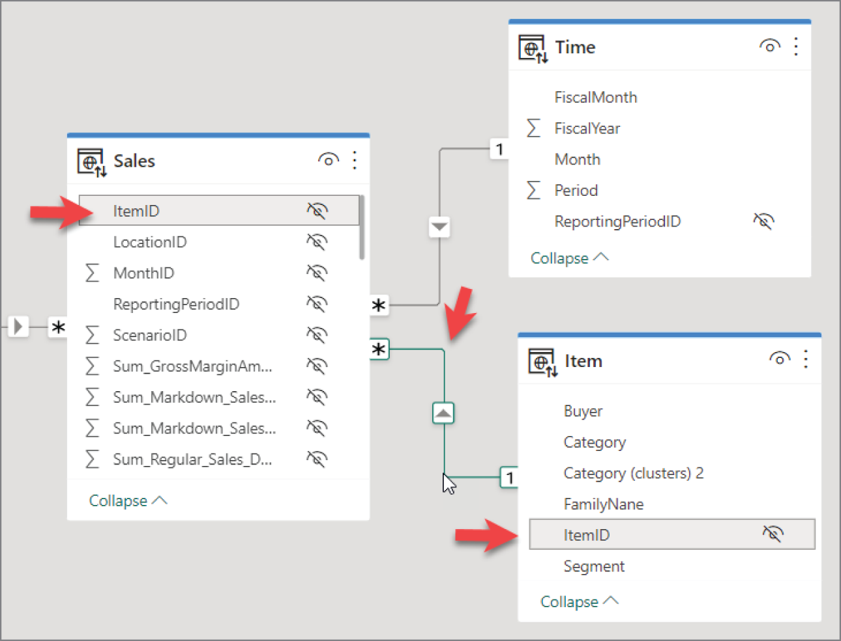
HÌNH 4.7: Mối quan hệ được hiển thị giữa hai bảng
Hãy xem thêm một điều nữa khi khám phá dữ liệu trước khi chúng ta bắt đầu làm việc với dữ liệu. Trong Hình 4.9, phía bên trái cho thấy bảng Sales trông như thế nào từ góc nhìn Model view, và phía bên phải cho thấy bảng Sales trông như thế nào trong Report view. Chỉ những trường và measure được hiển thị mới xuất hiện trong Report view.

KHÁM PHÁ DỮ LIỆU
Bây giờ chúng ta đã khám phá data model để hiểu cách mọi thứ được tổ chức, hãy cùng xem xét chính dữ liệu để chúng ta chuẩn bị tốt cho việc tạo báo cáo. Như tôi đã đề cập, khi kết nối trực tiếp (live connection) với một dataset Power BI, bạn không được cung cấp Data view—chỉ có Report view và Model view. Vì vậy, để khám phá dữ liệu có sẵn trong dataset, chúng ta cần sử dụng một Table visual. Quay lại Report view và tìm trong ngăn Visualizations một nút cho Table visual. Hình 4.10 chỉ ra đâu là Table visual.
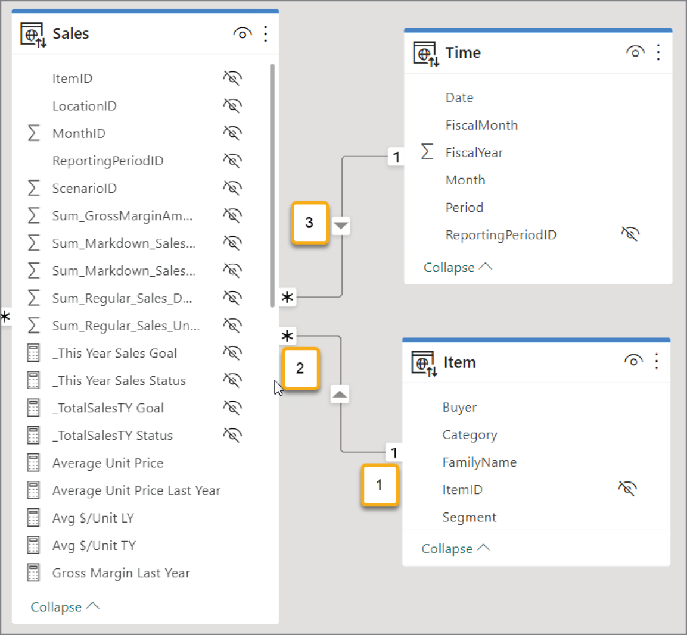
HÌNH 4.8: Các đường quan hệ
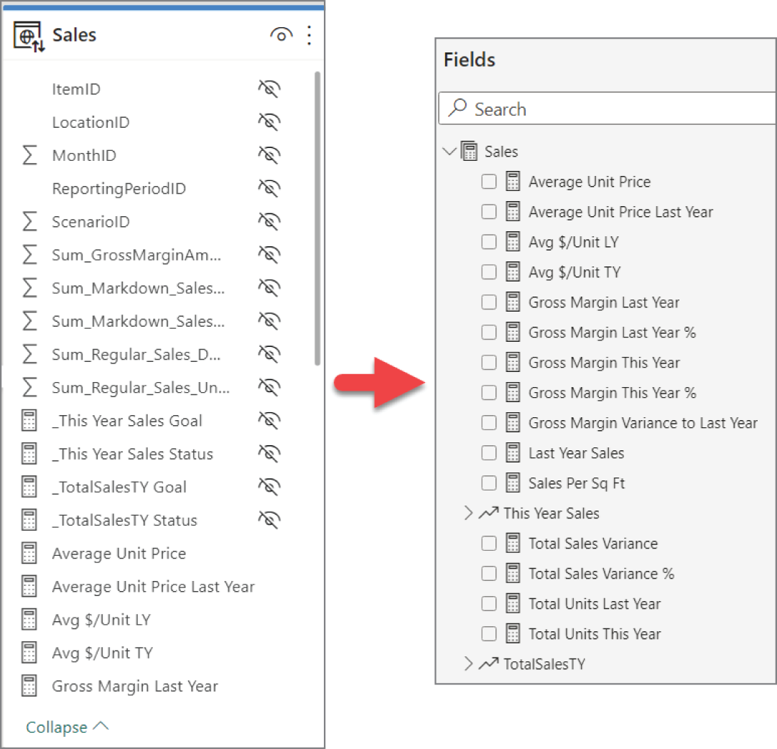
HÌNH 4.9: So sánh Model view và Report view
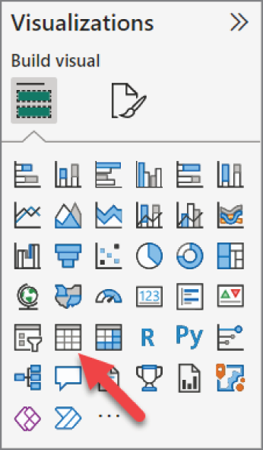
HÌNH 4.10: Chọn visual Table
Nhấp vào nút visual Table đó, và nó sẽ tạo một placeholder trên canvas báo cáo cho một bảng, như thể hiện trong Hình 4.11.
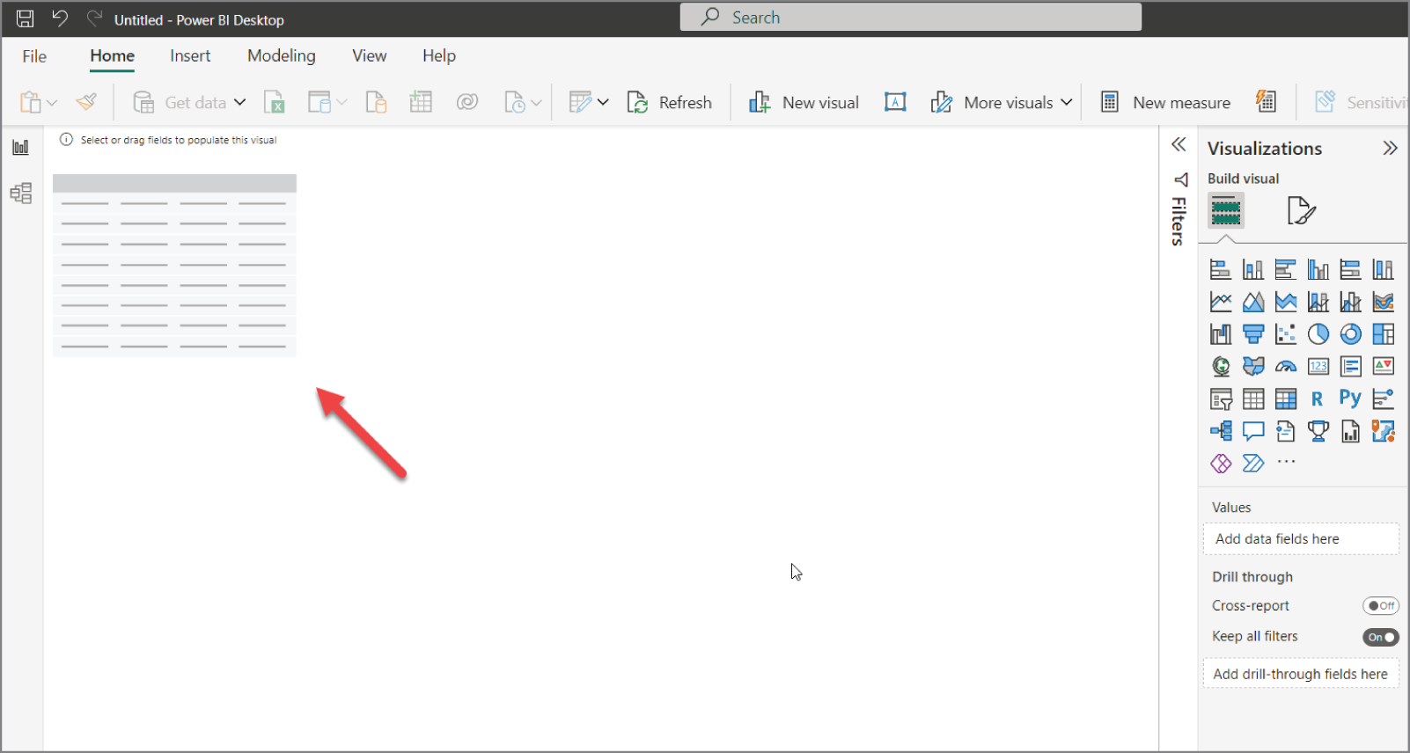
HÌNH 4.11: Tạo placeholder trên canvas báo cáo
Có ba điều cần chỉ ra về visual Table đã được đặt trên canvas báo cáo của bạn (xem Hình 4.12):
1. Khi một visual Table hoặc bất kỳ visual nào được chọn, sẽ có các điểm neo (anchor) ở các góc và các cạnh, mà bạn có thể dùng để thay đổi kích thước visual theo nhu cầu của mình.
2. Các tùy chọn có sẵn để xem một visual sẽ luôn có dấu ba chấm này và một số biểu tượng khác tùy thuộc vào visual. Những tùy chọn này có thể được hiển thị phía trên hoặc phía dưới visual tùy thuộc vào không gian xung quanh visual.
3. Để thêm các trường (field) vào bảng, bạn có thể kéo các trường đến visual hoặc chọn chúng như chúng ta sẽ thấy trong giây lát.
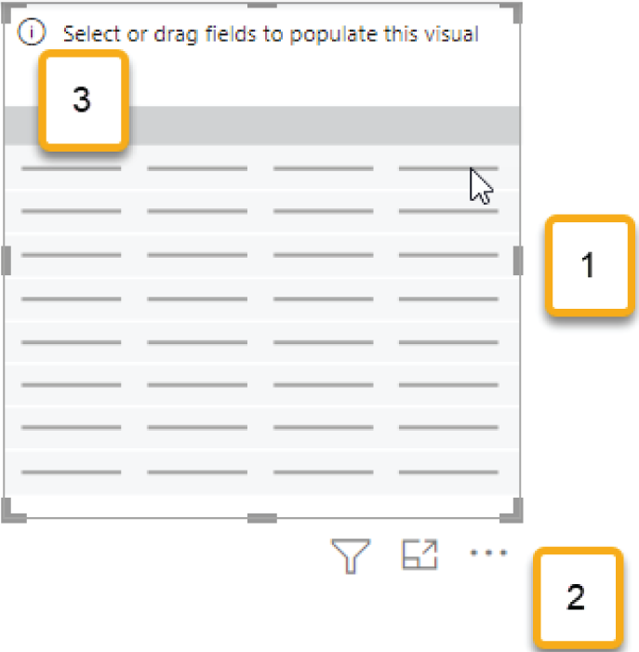
HÌNH 4.12: Thao tác với visual Table
Hãy thêm một trường từ bảng Store vào bảng của chúng ta. Bạn có thể tìm bảng Store trong ngăn Data; mở nó bằng cách nhấp vào mũi tên xuống bên cạnh tên bảng, và tìm trường StoreNumberName. Nhấp và giữ trường StoreNumberName để kéo nó đến vùng Columns bên dưới ngăn Visualizations.
Đây chỉ là một cách để thêm một trường vào visual. Bạn cũng có thể kéo trường trực tiếp đến visual mà bạn muốn sử dụng nó.
Một cách nữa, và có lẽ là đơn giản nhất, để thêm một trường vào visual là nhấp vào hộp kiểm bên cạnh tên trường. Cách này sẽ thêm trường vào visual đang được chọn trên canvas báo cáo.
Trong Hình 4.13, một số trường từ bảng Store đã được thêm vào. Hãy tiếp tục và thêm những trường tương tự vào visual Table của bạn trên canvas báo cáo. (Thêm Chain, City, Name, Open Month, Postal Code, Story Type, StoreNumberName, và Territory.)
Hãy dành chút thời gian để làm quen với loại dữ liệu bạn thấy trong bảng này bây giờ. Mỗi hàng mô tả một cửa hàng duy nhất. Một số trường trong hàng dường như chỉ dành cho khả năng hiển thị. Ví dụ, trường đầu tiên, StoreNumberName, và trường thứ hai chúng ta đã thêm, Name, là giống nhau nhưng kết hợp Name với StoreNumber. Bạn có thể thêm StoreNumber riêng lẻ như một trường, nhưng trường StoreNumberName giúp có thể kết hợp những giá trị đó thành một trường duy nhất.
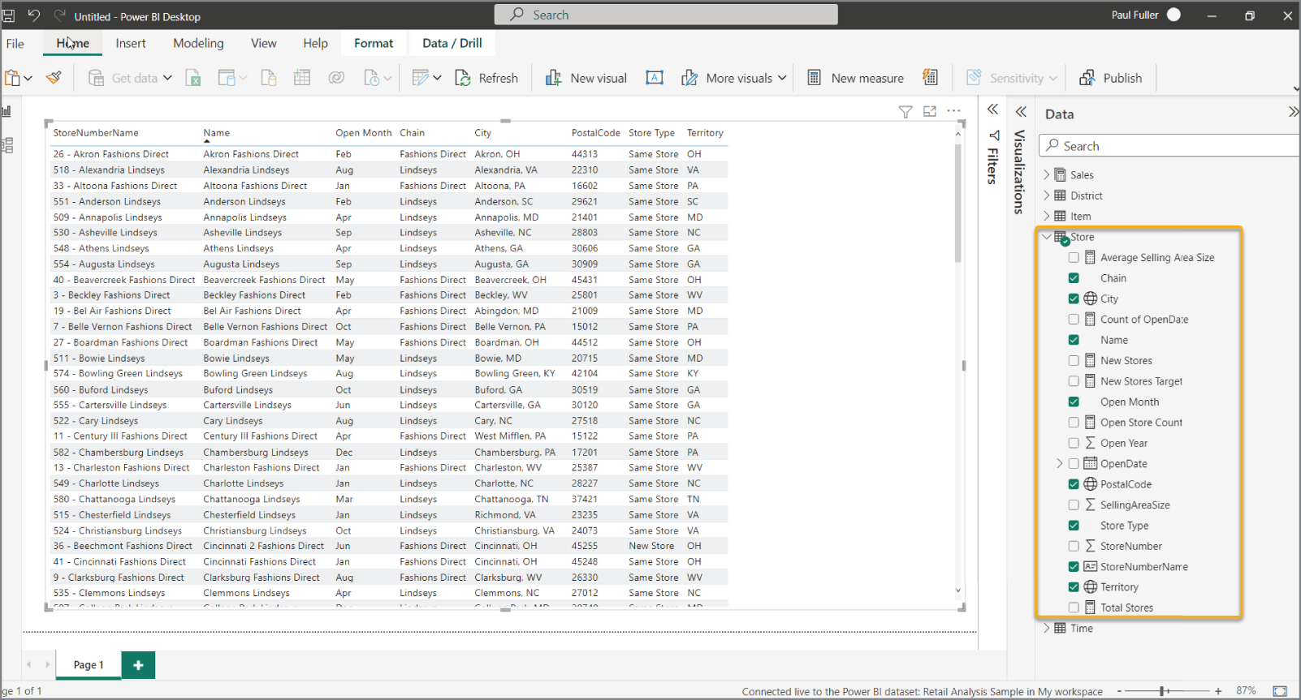
HÌNH 4.13: Các trường được thêm vào bảng Store
Dọc theo phần trên của visual Table, bạn sẽ thấy tên các trường. Khi bạn bắt đầu đặt các trường lên visual Table, dữ liệu trong bảng sẽ được sắp xếp theo trường đầu tiên bạn thêm vào. Tuy nhiên, bạn có thể thay đổi trường nào điều khiển việc sắp xếp. Trong mỗi tiêu đề cột, bên dưới tên trường có một mũi tên nhỏ chỉ lên hoặc xuống khi bạn di chuột qua cột. Trong Hình 4.14, bảng được sắp xếp theo trường StoreNumberName, nhưng nếu chúng ta nhấp vào tiêu đề cột Store Type, bạn sẽ thấy dữ liệu trong Hình 4.15 giờ được sắp xếp theo cột đó.
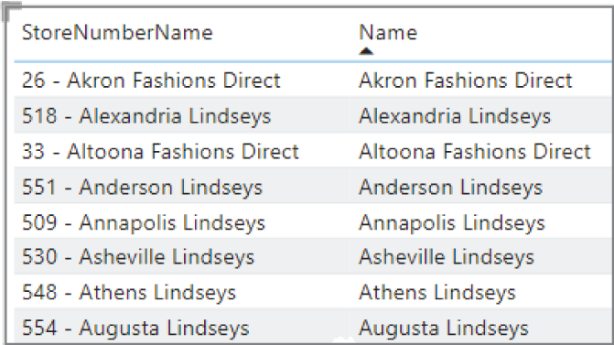
HÌNH 4.14: Bảng được sắp xếp theo StoreNumberName
Hãy thay đổi những trường (field) nào được hiển thị trong bảng. Khi bạn nhìn vào bảng Store được liệt kê trong ngăn Data, bạn sẽ thấy dấu kiểm bên cạnh mỗi trường được dùng trong visual Table. Bỏ chọn PostalCode, StoreNumberName và Territory. Thêm trường Open Year.
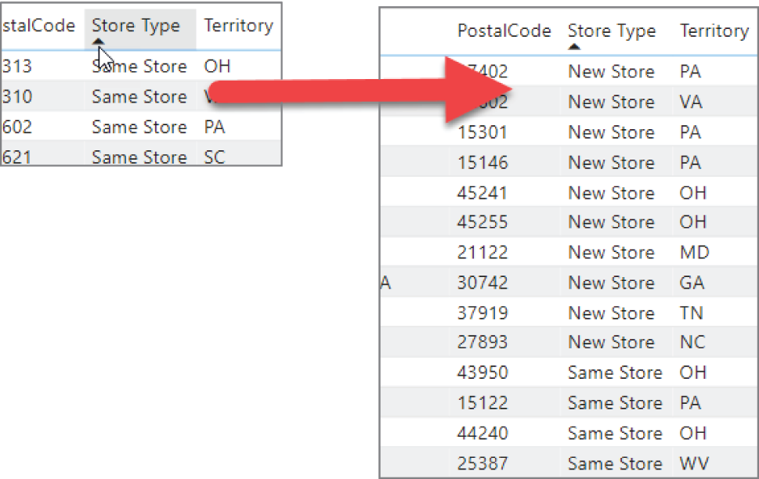
HÌNH 4.15: Bảng được sắp xếp theo Store Type
Bây giờ hãy nhìn vào visual Table (được hiển thị trong Hình 4.16) và để ý một điều về trường Open Year mà chúng ta đã thêm vào bảng. Thứ nhất, tiêu đề trên cột ghi là "Sum of Open Year" thay vì chỉ là Open Year. Sau đó, ở cuối cột có một hàng Total với giá trị được cộng thêm cho cột Open Year. Điều này xảy ra là do cái mà chúng ta đã gọi là implicit measures (thước đo ngầm định) ở phần trước trong chương này. Power BI giả định (trừ khi bạn thay đổi hành vi mặc định, có thể thực hiện trong chế độ xem Model) rằng một giá trị số sẽ cần được tổng hợp (aggregate) khi được dùng trên một visual. Kiểu tổng hợp mặc định là sum (tính tổng) các giá trị. Đây là lý do vì sao tiêu đề cột ghi là "Sum of Open Year." Nhiều khi, với các giá trị số, đây chính là điều chúng ta muốn xảy ra, nhưng không phải với một giá trị số chỉ năm.
Thật dễ dàng để tắt hành vi này trong visual Table của chúng ta. Đi tới thuộc tính Table bên dưới ngăn Visualizations. Bên trong tên trường Open Year trong vùng Columns, bạn sẽ thấy một mũi tên thả xuống nhỏ. Nhấp vào mũi tên thả xuống đó và chọn Don't Summarize từ các tùy chọn trong menu. Khi bạn làm vậy, bạn sẽ nhận thấy rằng hàng Total biến mất, và tiêu đề của cột chỉ còn là "Open Year." Rõ ràng, thước đo ngầm định sẽ rất tuyệt vời nếu chúng ta đang xử lý một trường như Sales Total.
Bây giờ, hãy thêm trường Open Date từ bảng Store. Trường này cho chúng ta biết ngày mà cửa hàng mở cửa. Sẽ là một giả định an toàn rằng các giá trị trong trường Open Date sẽ là một date value (giá trị ngày tháng), nhưng khi bạn thêm trường Open Date vào bảng, nó thêm bốn cột: Year, Quarter, Month và Day (xem Hình 4.17). Tất cả những giá trị đó đều liên quan đến chính ngày mở cửa nhưng đã chia giá trị ngày tháng thành một hệ thống phân cấp (hierarchy) các giá trị từ năm đến ngày.
Giả sử bạn chỉ muốn hiển thị quý (quarter) mà cửa hàng được mở. Để làm điều đó, hãy điều hướng đến trường Open Date trong vùng Columns và nhấp vào dấu X bên cạnh Year, Month và Day.
Việc xóa những trường đó để lại cho chúng ta một chế độ xem hiển thị năm mở cửa và quý mà cửa hàng đã mở (xem Hình 4.18).
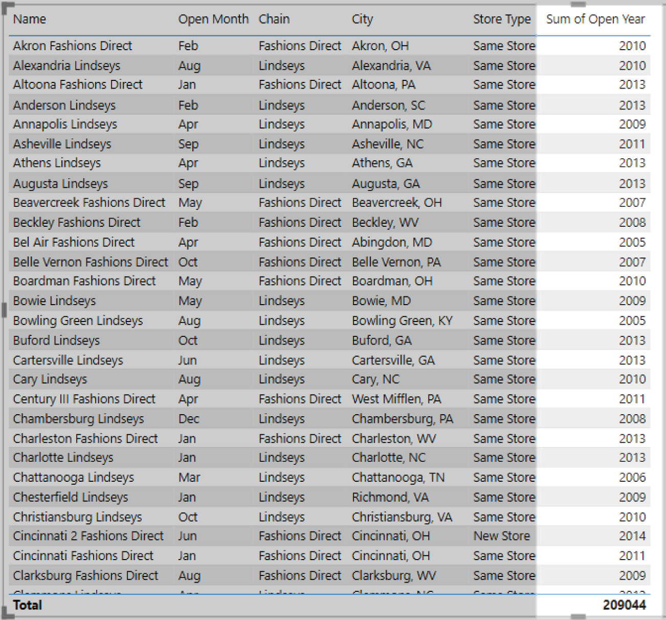
HÌNH 4.16: Kiểu tổng hợp mặc định là tính tổng các giá trị
Tuy nhiên, nếu chúng ta thực sự chỉ muốn hiển thị chính giá trị ngày tháng thì sao? Trong vùng Columns, nhấp vào mũi tên xuống bên cạnh trường OpenDate. Trên menu hiện ra, nhấp vào mục OpenDate ngay phía trên hệ thống phân cấp ngày tháng.
Sau khi bạn thay đổi cách hiển thị ngày tháng, bạn sẽ thấy giá trị ngày tháng mà có lẽ bạn đã mong đợi. Tuy nhiên, bạn có thể không muốn giá trị thời gian được hiển thị. Nếu đây là một dataset mà chúng ta tự xây dựng (khác với kết nối trực tiếp đến một dataset), chúng ta có thể vào chế độ xem Data và thay đổi cách định dạng trường ngày tháng của mình khi trường được sử dụng.
Bây giờ hãy thêm SellingAreaSize, một trường số sẽ tự động tổng hợp dưới dạng tổng. Sau khi bạn đã thêm trường, hãy nhấp vào mũi tên xuống bên cạnh trường trong vùng Columns và thay đổi kiểu tổng hợp mặc định thành Average thay vào đó (xem Hình 4.19).
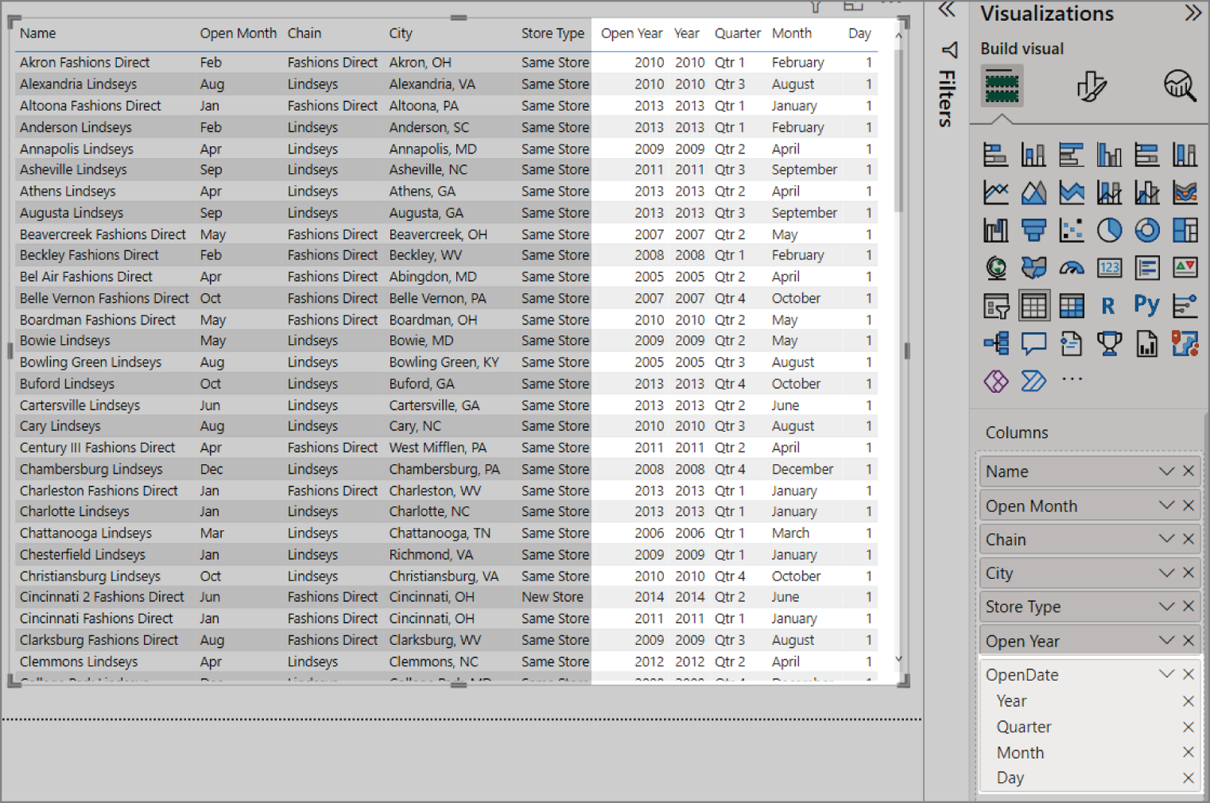
HÌNH 4.17: Bốn giá trị ngày tháng
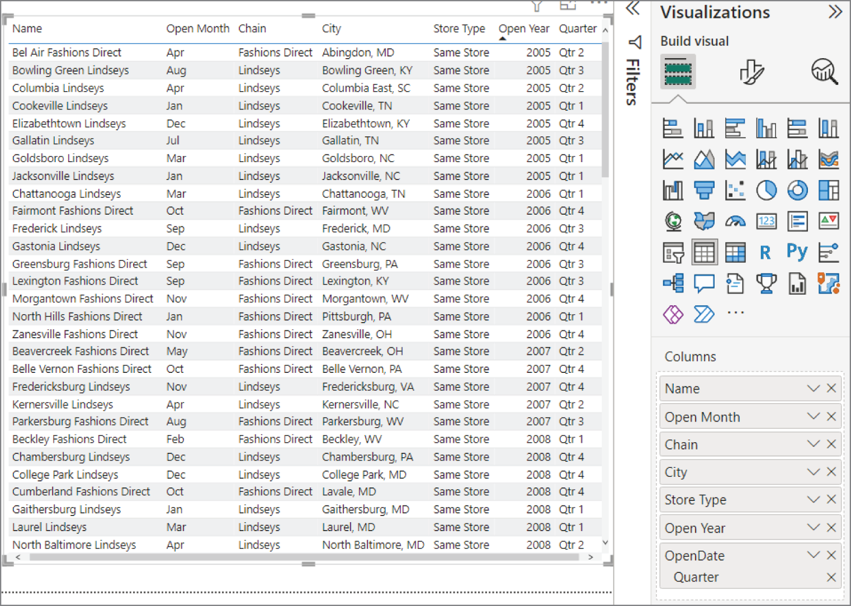
HÌNH 4.18: Chỉ hiển thị quý
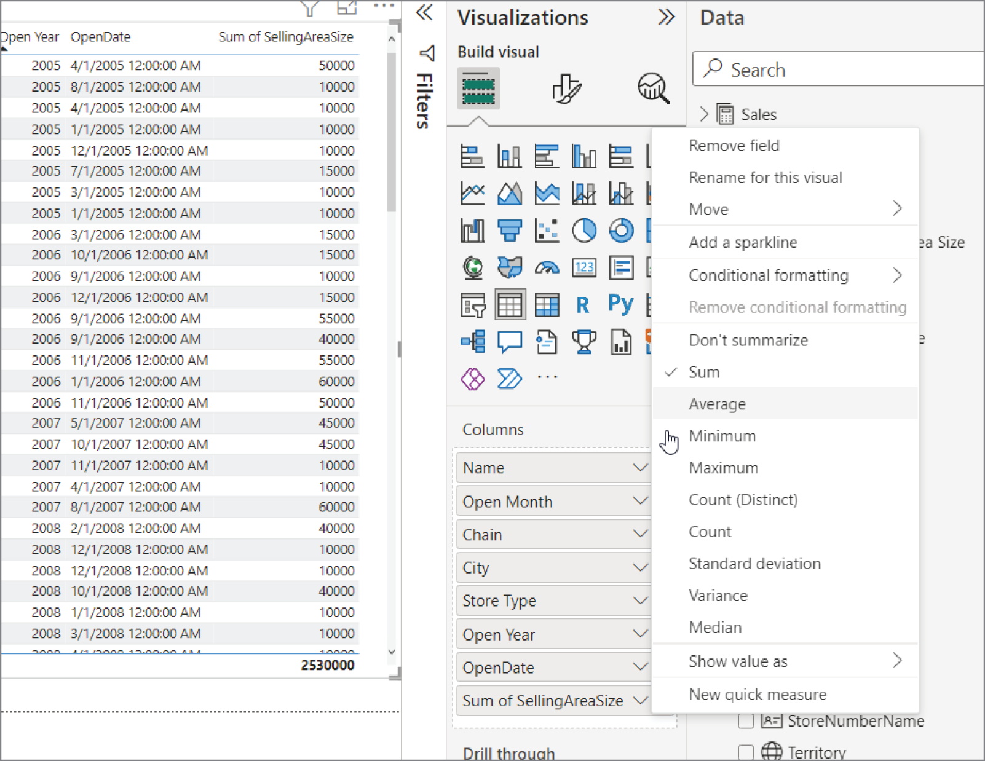
HÌNH 4.19: Thay đổi kiểu tổng hợp thành Average
Sau khi thay đổi thước đo ngầm định thành average thay vì sum, bạn sẽ thấy rằng hàng Total giờ hiển thị giá trị trung bình của SellingAreaSize trên tất cả các cửa hàng (xem Hình 4.20).
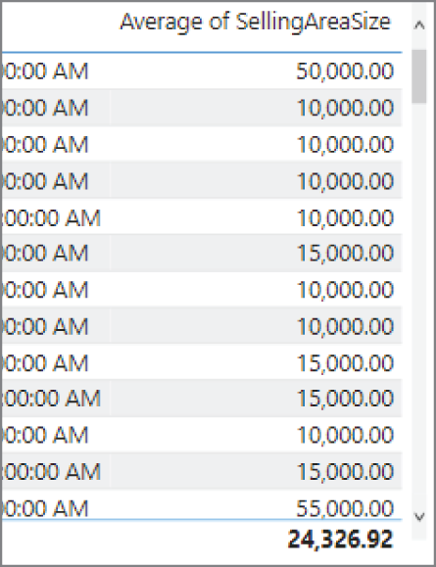
HÌNH 4.20: SellingAreaSize cho giá trị trung bình
Điều thú vị là, dataset đã có sẵn một measure tên là Average Selling Area Size (nhớ nhé, lý do ta biết nó là measure là vì có biểu tượng máy tính trong ngăn Data). Hãy thêm nó vào bảng của bạn luôn. Để ý rằng measure này được định dạng để hiển thị dưới dạng số nguyên.
Giờ hãy thêm measure Open Store Count vào visual Table của bạn. Có thể bạn không ngờ rằng measure Open Store Count lại có giá trị bằng một cho mỗi hàng, nhưng measure này đang hoạt động đúng như thiết kế của nó. Mỗi ô trên bảng nơi một measure được hiển thị sẽ tính toán measure dựa trên ngữ cảnh xung quanh. Ví dụ, ở hàng đầu tiên, số cửa hàng đang mở chỉ là một vì chỉ có một cửa hàng được đại diện trong hàng đó. Nhưng khi đến hàng Total, không có một cửa hàng cụ thể nào trong ngữ cảnh, mà tất cả các cửa hàng đều "hiện diện".
Để hiểu rõ hơn ý tôi nói về việc các cửa hàng "hiện diện" trong hàng Total, hãy xóa các field khỏi bảng sao cho Chain, Store Type, Average Selling Area Size (measure, không phải field SellingAreaSize) và Open Store Count là những field và measure duy nhất được dùng trong bảng. Giờ hãy để ý rằng cả hai measure Average Selling Area Size và Open Store Count đều tính toán độc lập trong từng ô. Ví dụ, measure Open Store Count ở hàng đầu tiên chỉ đếm các cửa hàng thuộc chuỗi Fashions Direct mà cũng có store type là "New Store". Ngoài ra, diện tích bán hàng trung bình của các cửa hàng thuộc chuỗi Fashions Direct và có loại New Store là 45,833 feet vuông (xem Hình 4.21).
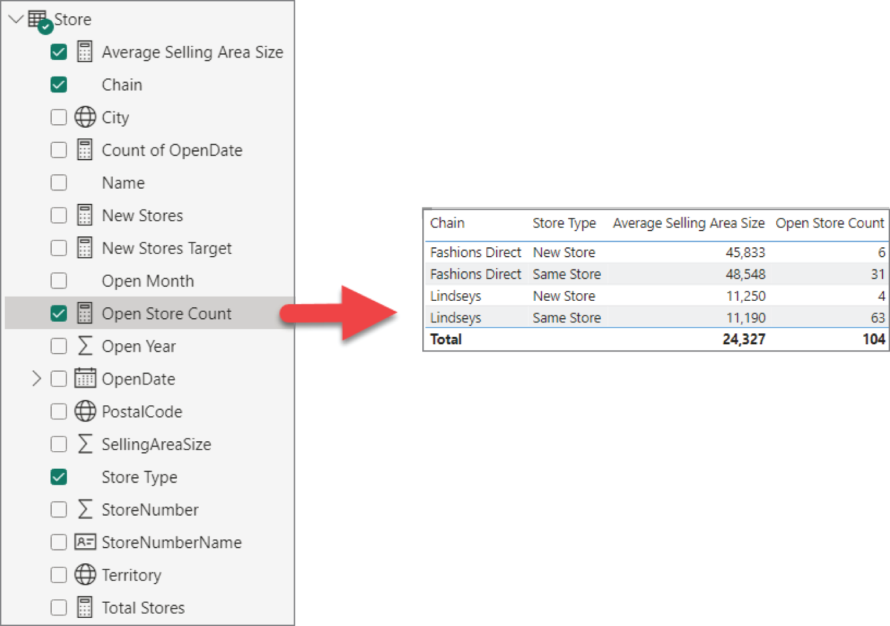
HÌNH 4.21: Tính toán các measure dựa trên ngữ cảnh xung quanh
Giờ khi đã đào sâu hơn vào dataset mà chúng ta có và học được vài điều thú vị trên đường đi, chúng ta đã sẵn sàng xây dựng báo cáo đầu tiên của mình.

XÂY DỰNG BÁO CÁO CỦA BẠN
Ở Chương 3, bạn đã import một báo cáo mẫu từ Microsoft có tên Store Sales. Trong quá trình viết cuốn sách này, Microsoft đã cập nhật báo cáo mẫu đó để trông giống như bạn thấy bây giờ. Tuy nhiên, dữ liệu và báo cáo mẫu đó đã tồn tại được vài năm, và cho đến khi nó mới được làm mới về mặt hình ảnh gần đây, nó là một báo cáo trông khá tệ. Hình 4.22 là hình ảnh của báo cáo gốc đó trong tất cả vẻ đẹp của nó (đọc ra sự mỉa mai ở đây nhé!).
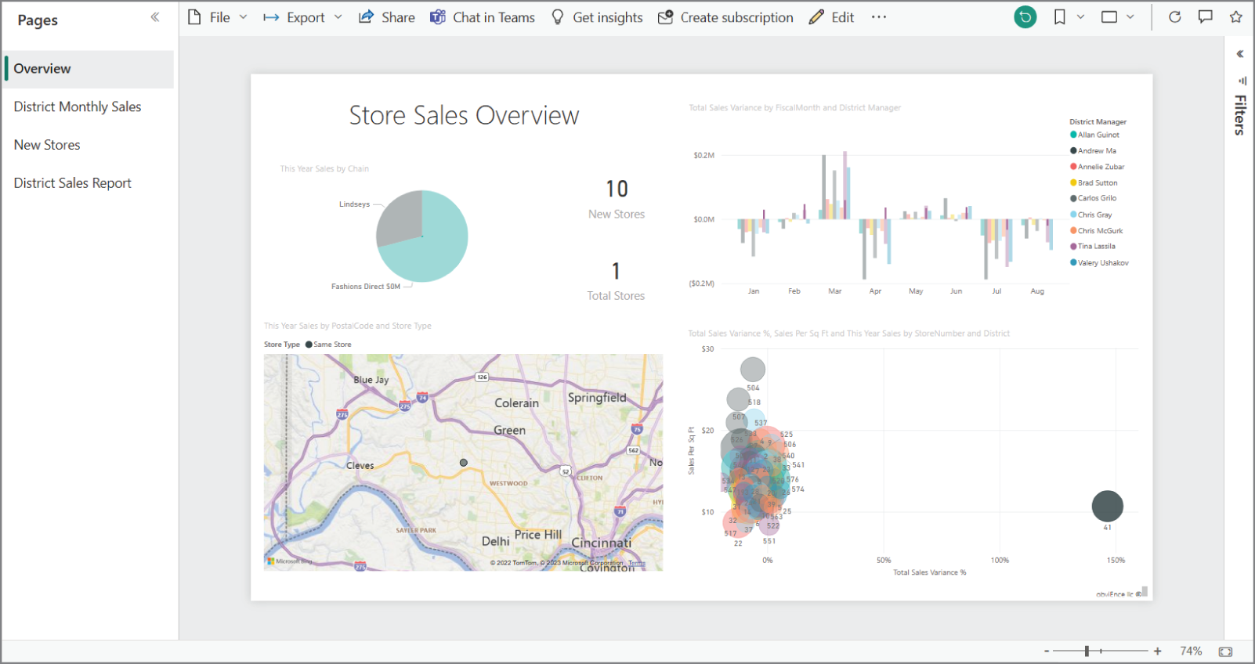
HÌNH 4.22: Phiên bản trước của báo cáo mẫu
Báo cáo đó có vài điểm đáng giá, nhưng nhìn chung nó không phải là một minh chứng tốt cho phân tích trực quan. Báo cáo mới tốt hơn nhiều. Và dù báo cáo mới đã tốt hơn nhiều, chúng ta vẫn sẽ xây dựng phiên bản báo cáo của riêng mình bằng dataset được cung cấp.
Trước khi bắt đầu, hãy đảm bảo rằng bạn đã dọn sạch canvas báo cáo bằng cách xóa visual Table mà chúng ta đang làm việc. Bạn có thể xóa nó bằng cách chọn visual và nhấn nút delete trên bàn phím. Hoặc bạn có thể nhấp vào dấu ba chấm bên dưới visual và chọn Remove từ menu.
Bây giờ bạn sẽ có một canvas báo cáo trống nhưng vẫn đang kết nối với dataset Store Sales của chúng ta. Cách để biết bạn vẫn đang kết nối với dataset là ngăn Data vẫn hiển thị các bảng có sẵn để làm việc.
Hãy bắt đầu bằng việc xem xét một số tùy chọn định dạng tổng thể cho báo cáo của bạn. Trong ngăn Visualizations có hai biểu tượng hiển thị. Nếu bạn thấy ba biểu tượng, thì bạn vẫn còn một visual được thêm vào canvas báo cáo và nó đang được chọn. Để truy cập các tùy chọn định dạng tổng thể của báo cáo, bạn phải không chọn visual nào trên canvas (chúng có thể tồn tại trên canvas; chỉ là bạn không được chọn chúng). Khi không có control nào được chọn, nút Format Your Report Page sẽ xuất hiện, như được minh họa trong Hình 4.23. Nhấp vào nút đó để đi đến các tùy chọn định dạng.
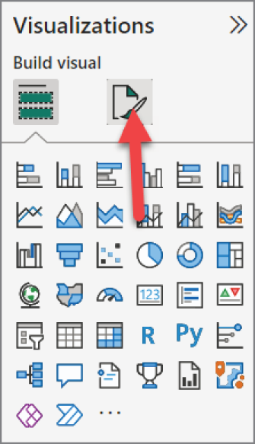
HÌNH 4.23: Nút Format Your Report Page
Bạn có thể khám phá một số tùy chọn ở đây. Khu vực Page Information cho phép bạn chỉ định tên cho trang báo cáo bạn đang làm việc, kiểm soát việc có dùng toàn bộ trang làm custom tooltip hay không (https://learn.microsoft.com/en-us/power-bi/create-reports/desktop-tooltips?tabs=powerbi-desktop), và cho biết liệu toàn bộ trang có nên được xét cho Q&A hay không (https://learn.microsoft.com/en-us/power-bi/natural-language/q-and-a-intro). Canvas Settings cho phép bạn đặt tỷ lệ canvas báo cáo. Canvas Background cho phép bạn kiểm soát diện mạo nền của canvas báo cáo. Wallpaper cho phép bạn kiểm soát diện mạo nền phía sau canvas báo cáo. Cài đặt Filter Pane cho phép bạn tùy chỉnh diện mạo. Filter Cards cho phép bạn kiểm soát diện mạo của từng card (mỗi phần) bên trong ngăn Filter.
Để thấy chức năng Wallpaper hoạt động trong thực tế, hãy đổi màu nền. Điều hướng đến phần Wallpaper và chọn một màu mà bạn muốn. Tôi khuyên dùng màu thú vị, đáng yêu White 10 percent Darker.
Tiếp theo, hãy đặt một tiêu đề văn bản ở góc trên bên trái của canvas báo cáo. Để làm điều này, nhấp vào ribbon Insert ở bên phải ribbon Home.
Trên dải băng Insert (Chèn), bạn sẽ thấy một điều khiển có chữ cái in hoa A trong đó. Đây là điều khiển Text Box (Hộp văn bản). Nhấp vào điều khiển này để thêm một hộp văn bản vào báo cáo.
Bên trong hộp văn bản mới trên khung vẽ báo cáo của bạn, hãy nhập Store Sales Overview, như thể hiện trong Hình 4.24. Như bạn có thể thấy, điều khiển Text Box cho bạn khả năng kiểm soát diện mạo của văn bản tương tự như các tính năng bạn tìm thấy trong bất kỳ trình soạn thảo văn bản nào. Hãy đảm bảo rằng phông chữ Segoe UI Light được chọn.
Nắm các điểm neo của hộp văn bản và thay đổi kích thước sao cho văn bản nằm trên một dòng, như thể hiện trong Hình 4.25.
Bây giờ hãy thêm một visual Card (Thẻ), như thể hiện trong Hình 4.26. Visual Card được dùng để hiển thị các giá trị chỉ số đơn lẻ, một cách nổi bật ở nơi mà người xem báo cáo của bạn sẽ nhìn thấy đầu tiên. Một thực hành tốt là đặt những loại visual này dọc theo phần trên của báo cáo, nơi mắt thường bị thu hút đầu tiên (xem Hình 4.27).
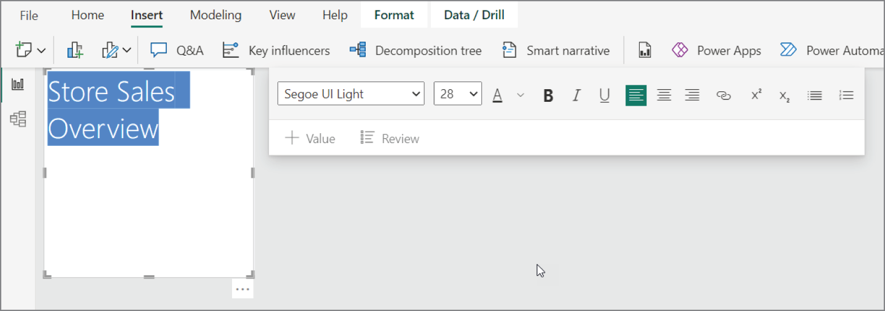
HÌNH 4.24: Thêm văn bản vào một hộp văn bản mới
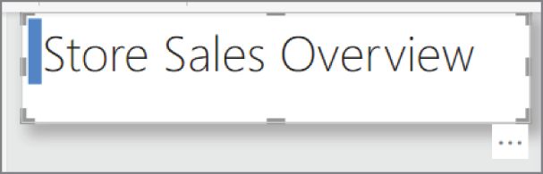
HÌNH 4.25: Thay đổi kích thước văn bản trong một hộp văn bản
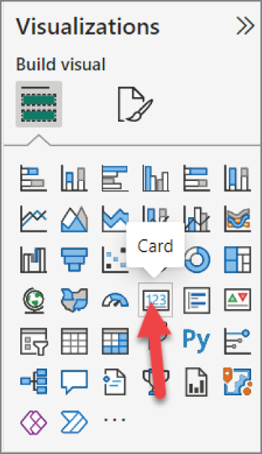
HÌNH 4.26: Chọn visual Card
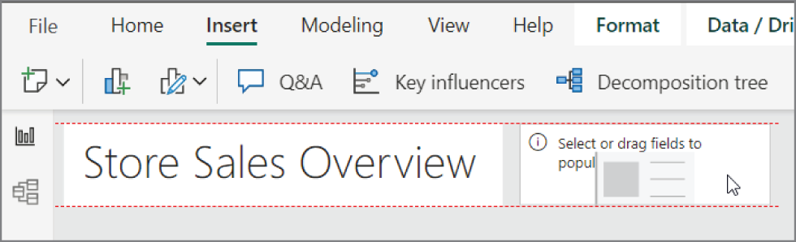
HÌNH 4.27: Visual Card ở một vị trí nổi bật
Sau khi bạn thêm visual Card, hãy thử kéo nó sao cho nó căn thẳng hàng với điều khiển Text Box mà chúng ta đã thêm trước đó. Bạn sẽ nhận thấy rằng khi bạn kéo điều khiển, ứng dụng cung cấp các đường hướng dẫn trực quan để hỗ trợ bạn căn thẳng điều khiển với các visual khác trên trang của bạn.
Sau khi bạn đã đặt visual Card ở vị trí mong muốn, hãy tìm measure Open Store Count trong bảng Store và kéo nó vào phần Fields (Trường) bên dưới ngăn Visuals.
Sau khi bạn đã thêm trường vào visual Card, hãy thay đổi chiều cao của nó cho đến khi bạn thấy chú thích xuất hiện bên dưới giá trị được hiển thị trong visual Card. Sau đó thay đổi kích thước hộp văn bản mà chúng ta đã thêm để khớp với chiều cao của visual Card (xem Hình 4.28).
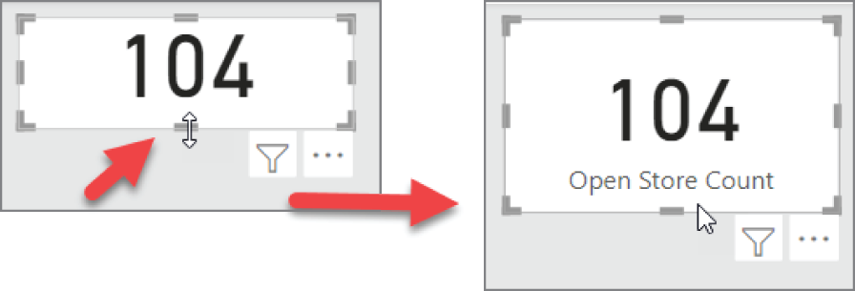
HÌNH 4.28: Thay đổi kích thước hộp văn bản
Sau khi bạn đã thay đổi kích thước hộp văn bản, hãy nhấp vào nút Format (Định dạng) trên ngăn Visualizations. Đối với Callout Value (Giá trị chú thích), hãy thay đổi phông chữ đã chọn để đảm bảo rằng nó dùng cùng phông chữ mà hộp văn bản dùng: Segoe UI Light (xem Hình 4.29). Bạn nên luôn dùng phông chữ một cách nhất quán trên các báo cáo của mình.
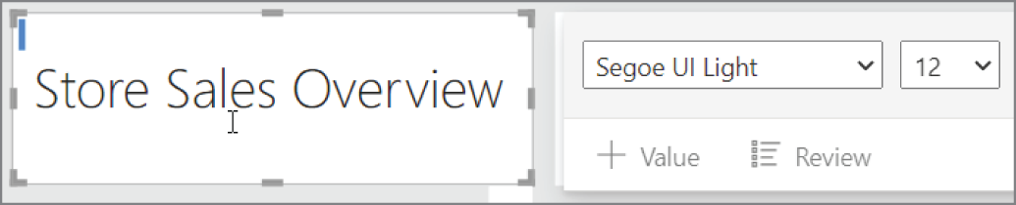
HÌNH 4.29: Chọn phông chữ phù hợp
Sau khi bạn đã thay đổi định dạng của giá trị thực tế được hiển thị trong visual Card, hãy thay đổi định dạng của chú thích được hiển thị trong thẻ. (Lưu ý rằng bạn cũng có thể chọn liệu chú thích có được hiển thị hay không bằng nút bật/tắt bên cạnh Category label.) Thay đổi Category label sao cho nó cũng dùng phông chữ Segoe UI Light (xem Hình 4.30).
Chúng ta sẽ thêm vài thẻ nữa dọc theo phần trên. Để cho cuộc sống của chúng ta dễ dàng hơn, hãy chỉ sao chép visual Card hiện có để chúng ta có thể dán nó. Điều này sẽ giúp đảm bảo chúng ta định dạng mỗi thẻ theo cùng một cách. Bạn có thể sao chép visual bằng cách dùng dấu ba chấm ở góc dưới bên phải của thẻ. Hoặc, khi visual được chọn, có một nút Copy (Sao chép) ở phần bên trái của dải băng Home. Lệnh Ctrl+C thông thường cũng dùng để sao chép được.
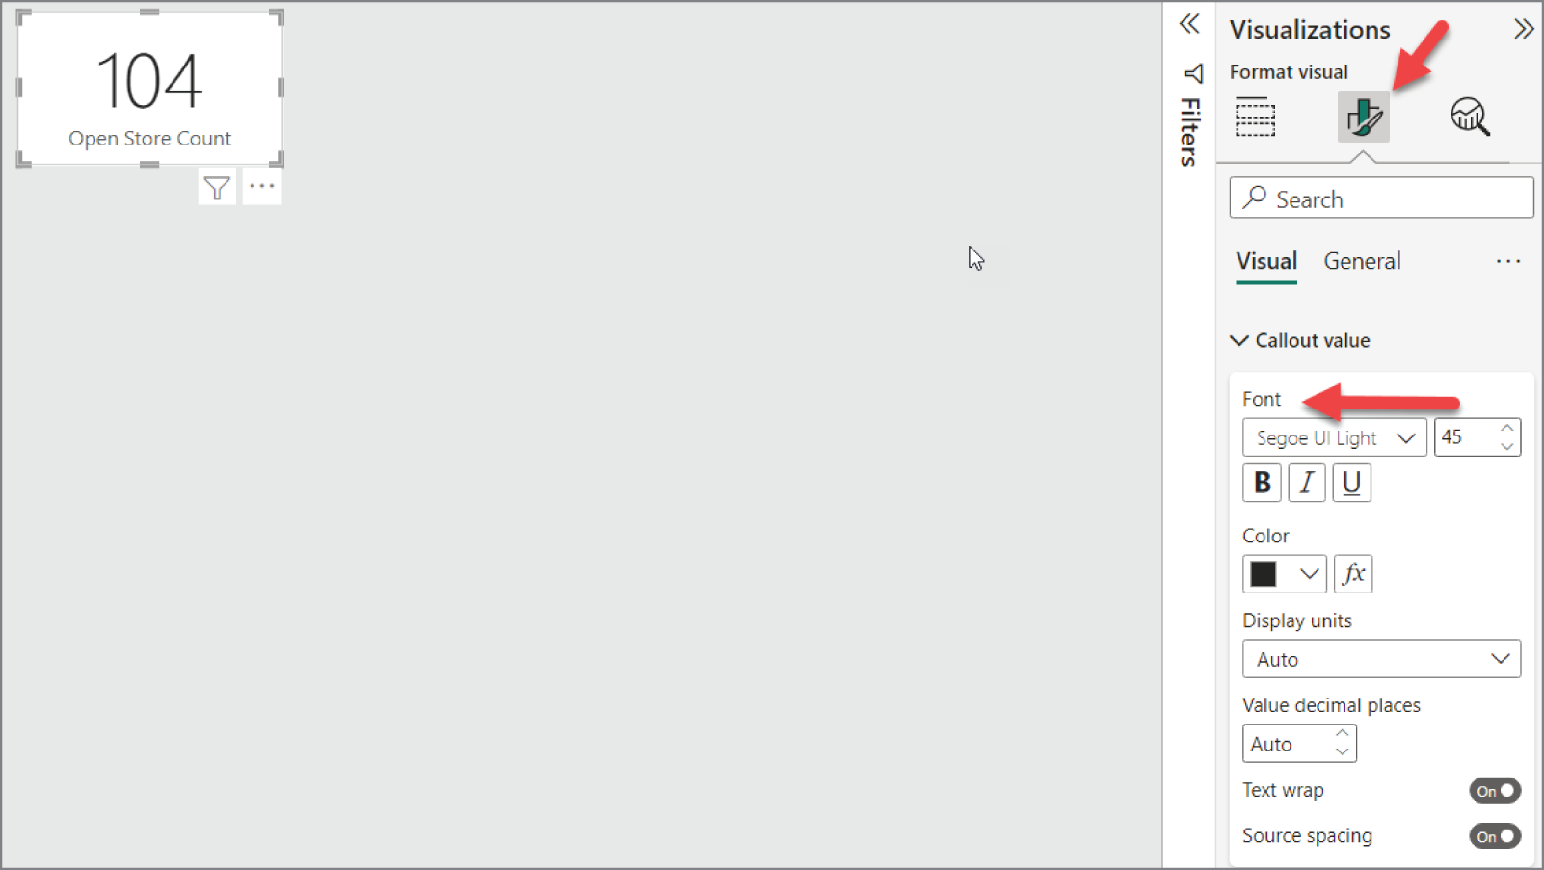
HÌNH 4.30: Thay đổi phông chữ của chú thích
Dán hình ảnh đã sao chép bằng cách sử dụng nút dán trong dải băng Home hoặc nhấn Ctrl+V. Bây giờ với thẻ thứ hai được chọn, hãy kéo measure New Stores vào control ngay phía trên trường Open Store Count (xem Hình 4.31).
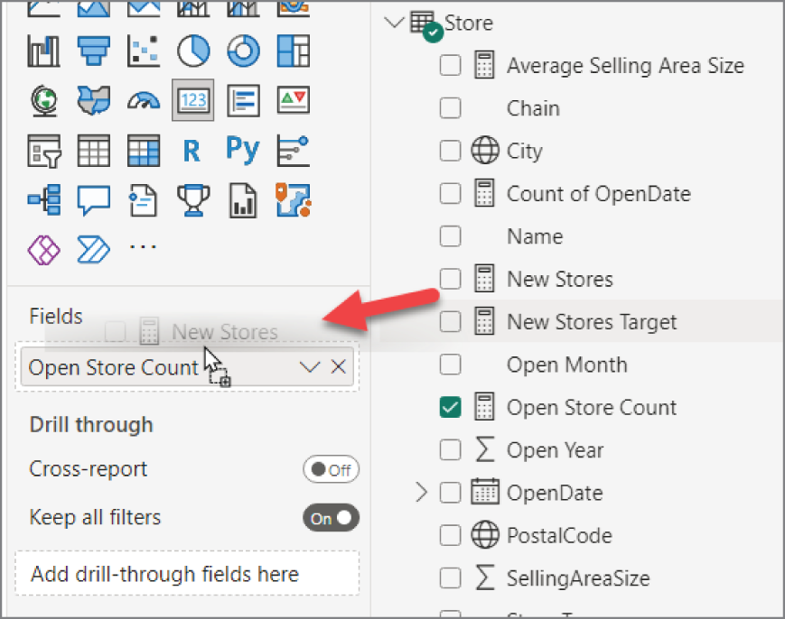
HÌNH 4.31: Dán hình ảnh đã sao chép
Bây giờ báo cáo của bạn sẽ trông khá giống với Hình 4.32.
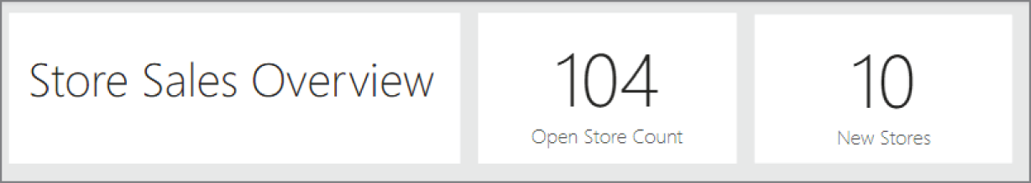
HÌNH 4.32: Báo cáo với hình ảnh New Stores đã được thêm vào
Bây giờ, hãy lặp lại quy trình sao chép và dán thẻ tương tự và thêm measure New Stores Target vào hình ảnh Card thứ ba.
Cuối cùng, lặp lại quy trình một lần nữa, nhưng lần này thêm measure Sales Per Sq Ft từ bảng Sales (nghĩa là không phải từ bảng Stores).
Với hộp văn bản và bốn thẻ đã được thêm vào, hãy dùng chuột kéo một hộp chọn bao quanh cả năm hình ảnh trên canvas (xem Hình 4.33).
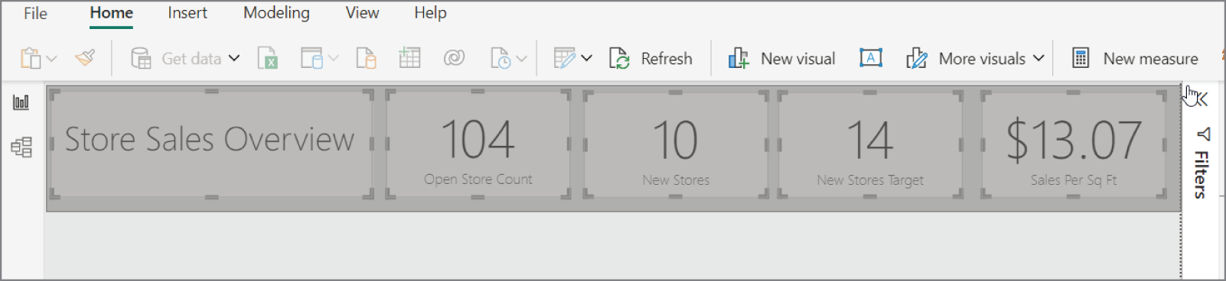
HÌNH 4.33: Chọn cả năm hình ảnh
Khi cả năm control được chọn, bạn sẽ thấy các điểm neo xung quanh mỗi control được hiển thị. Nhấp vào tab Format.
Nhấp vào menu Align và chọn Distribute Horizontally. Điều này sẽ đảm bảo rằng khoảng cách giữa mỗi hình ảnh là bằng nhau.
Bây giờ là thời điểm tuyệt vời để chúng ta lưu báo cáo của mình (nhấp vào biểu tượng đĩa ở góc trên bên trái), vì bạn thực sự không muốn mất công việc đã hoàn thành đâu!
Hãy nói một chút về những gì bạn đã tạo cho đến nay. Chúng ta đã đặt bốn hình ảnh trên màn hình để hiển thị bốn measure khác nhau từ data model. Measure Open Store Count cho chúng ta biết số lượng cửa hàng đang mở được hiển thị khi sử dụng báo cáo. Nói cách khác, nếu bạn thêm bộ lọc vào báo cáo, điều đó sẽ khiến một số cửa hàng không được hiển thị. Trong trường hợp đó, measure Open Store Count này sẽ phản hồi lại bộ lọc và tính toán lại xem có bao nhiêu cửa hàng đang mở hiện đang được hiển thị với Power BI.
Measure New Stores mà chúng ta đã thêm sẽ đếm số lượng cửa hàng trong tập hợp cửa hàng được hiển thị mà cũng là cửa hàng mới, điều này cũng hoạt động một cách linh động. Measure New Stores Target cho bạn biết tổ chức muốn mở bao nhiêu cửa hàng trong năm nay. Và measure Sales Per Sq Ft tính toán doanh số trung bình trên mỗi foot vuông dựa trên tập hợp cửa hàng được hiển thị.
Nhưng hãy tiếp tục nào!
Nếu bạn giống tôi, cỡ chữ trên hộp văn bản làm tôi khó chịu vì nó không tương xứng với văn bản trong các thẻ. Tôi đã điều chỉnh phông chữ trong báo cáo của mình thành cỡ 44 và bỏ văn bản "Overview".
Báo cáo mẫu Store Sales gốc cũng có một biểu đồ tròn trên trang chính, nhưng nó kém hữu ích hơn vì không truyền đạt được tỷ lệ phần trăm của phân phối. Ít nhất trong hình ảnh hiện tại của chúng ta, những con số đó được hiển thị. Tuy nhiên, trong mẫu hiện tại, bạn phải đọc phần chú giải ở bên phải biểu đồ để biết nó đang hiển thị cái gì. Stephen Few có một bài viết kinh điển về lý do tại sao ông cho rằng biểu đồ tròn nên để dành cho món tráng miệng. Tất cả chúng ta đều nên học hỏi từ nó (www.perceptualedge.com/articles/visual_business_intelligence/save_the_pies_for_dessert.pdf). Hình 4.34 là một ví dụ về cách biểu đồ trước đây từng xuất hiện. Hãy để ý rằng bạn chỉ có thể đoán mò về tỷ lệ phần trăm doanh số giữa hai mục. Nó có thể gần 30 phần trăm, nhưng ai mà biết được? Điều này có thể tạo ra sự khác biệt lớn nếu Lindsey's đang nhắm đạt 30 phần trăm tổng doanh thu trong năm nay. Liệu nó có đạt được hay không?
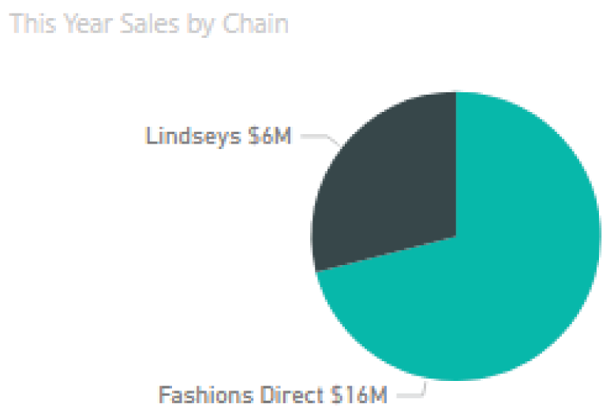
HÌNH 4.34: Biểu đồ tròn gốc hiển thị Lindsey's với một giá trị $ nhưng không có giá trị phần trăm.
Hãy tiếp cận theo một cách giúp bộ não con người tiêu hóa thông tin nhanh hơn và thực tế là có thể cho chúng ta biết thông tin chính xác hơn. Bắt đầu bằng cách thêm biểu đồ thanh xếp chồng 100 phần trăm vào trang báo cáo của bạn, như thể hiện trong Hình 4.35.
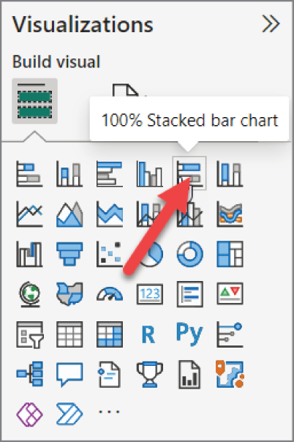
HÌNH 4.35: Chọn biểu đồ thanh xếp chồng 100%
Tiếp theo, khi hình ảnh đang được chọn, hãy để ý rằng các thuộc tính của hình ảnh trong ngăn Visualizations hoàn toàn khác với các thuộc tính bạn đã thấy khi làm việc với hình ảnh Card. Bây giờ chúng ta có các thuộc tính Y-axis, X-axis, Legend, Small multiples và Tooltips. Mỗi loại hình ảnh bạn làm việc trong Power BI sẽ có bộ thuộc tính riêng của nó. Sẽ có những điểm tương đồng và khác biệt.
Mở bảng Store trong ngăn Data và thêm trường Chain vào thuộc tính Y-axis của hình ảnh, như thể hiện trong Hình 4.36.
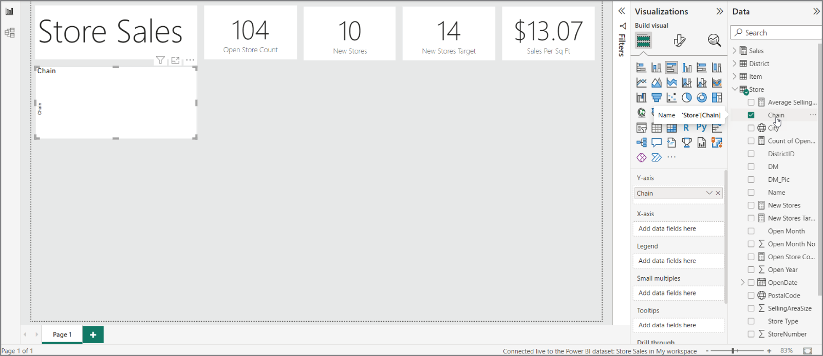
HÌNH 4.36: Thêm trường Chain vào thuộc tính Y-axis của hình ảnh
Như bạn có thể đã nhận thấy, tất cả các hình ảnh đều có một bộ thuộc tính liên quan đến các trường được sử dụng từ mô hình dữ liệu của bạn và một bộ thuộc tính liên quan đến việc định dạng hình thức và hành vi của hình ảnh.
Hãy đảm bảo biểu đồ mới của bạn đang được chọn và sau đó nhấp vào biểu tượng Format visual bên dưới ngăn Visualizations, như thể hiện trong Hình 4.37. Khi bạn đang xem các thuộc tính định dạng, bạn sẽ thấy rằng thường có hai nhóm thuộc tính định dạng: Visual và General. Bạn sẽ thấy rằng các thuộc tính General có sẵn thì tương tự nhau trên tất cả các hình ảnh.
Trong trường hợp của chúng ta, hãy nhấp vào các thuộc tính định dạng General và đặt kích thước và chiều rộng của hình ảnh thành 304 và 618 pixel. Bây giờ, hãy thêm một giá trị từ KPI "This Year Sales" trong bảng Sales.
LƯU Ý Trường This Year Sales trong bảng Sales xuất hiện khác với bất kỳ trường nào khác mà bạn đã tương tác cho đến nay trong Power BI. Biểu tượng xuất hiện dưới dạng một biểu đồ đường và bên dưới tên trường là ba trường con: Value, Goal và Status. Sự kết hợp này đại diện cho chức năng KPI không có sẵn để tạo trong báo cáo khi sử dụng cấp đăng ký Power BI Professional. Chức năng này là một tính năng được tích hợp sẵn trong nền tảng Analysis Services của Microsoft và Power BI Premium. Lý do chúng ta thấy nó ở đây là vì nguồn dữ liệu backend của bộ dữ liệu mẫu này đến từ một cơ sở dữ liệu Analysis Services. Trong tương lai, bạn có thể sẽ thấy khả năng tạo KPI trong mô hình dữ liệu của mình giống như bạn thấy ở đây chỉ với đăng ký Pro. Để biết thêm thông tin về KPI, xem https://learn.microsoft.com/en-us/analysis-services/tabular-models/kpis-ssas-tabular?view=asallproducts-allversions.
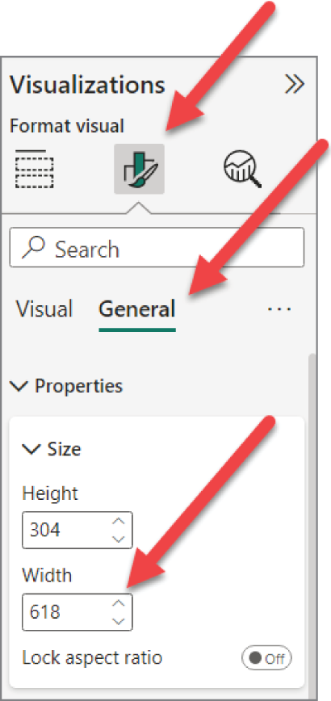
HÌNH 4.37: Định dạng hình ảnh
Mở KPI "This Year Sales" và kéo trường Value vào x-axis, như thể hiện trong Hình 4.38.
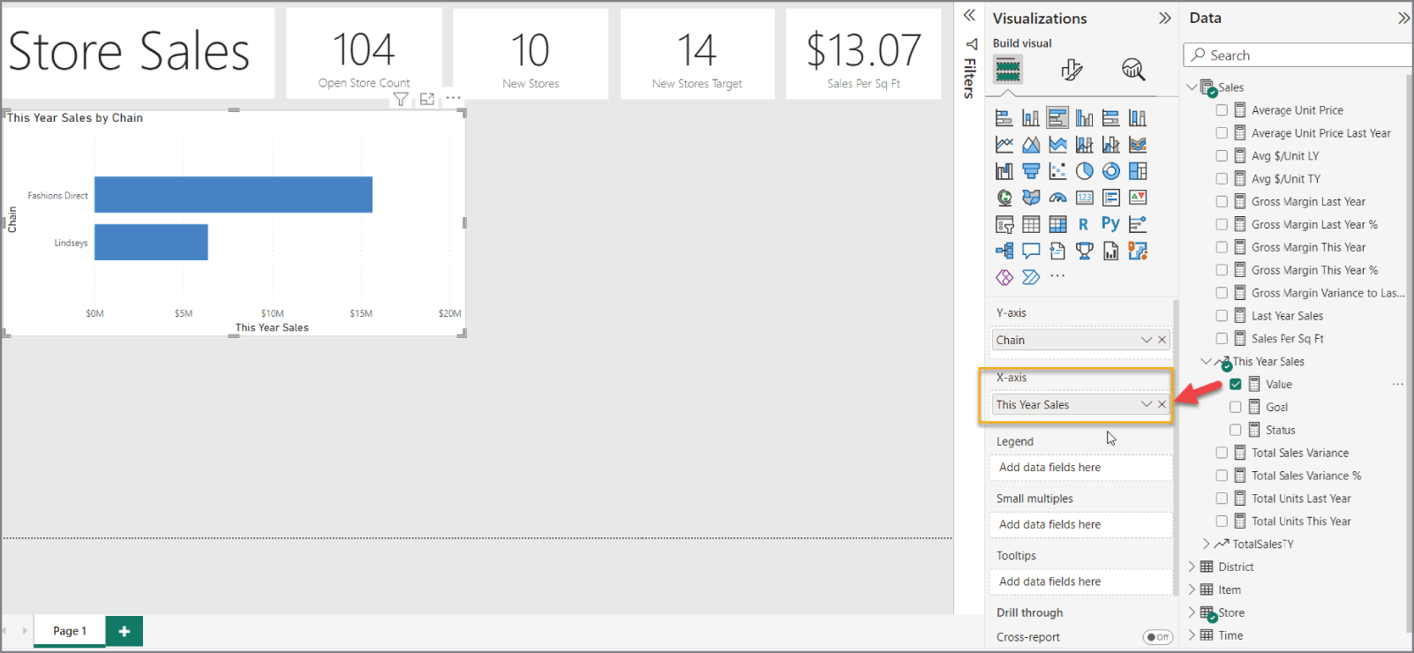
HÌNH 4.38: Gán một giá trị cho x-axis
Theo mặc định, khi bạn áp dụng trường vào x-axis, nó sẽ hiển thị giá trị như được tính toán trong mô hình. Tuy nhiên, chúng ta muốn hiển thị giá trị dưới dạng phần trăm của tổng thể. Để làm điều đó, hãy nhấp vào mũi tên xuống trong trường This Year Sales bên trong thuộc tính X-axis. Chọn Show Value As và sau đó chọn Percent Of Grand Total.
Bây giờ hãy giảm chiều cao của control xuống 212 pixel. (Bạn có thể thắc mắc làm sao tôi nghĩ ra con số đó! Đơn giản đó là kích thước mà tôi đã điều chỉnh hình ảnh của mình để vừa vặn tương ứng với tất cả các hình ảnh trên màn hình. Về mặt kỹ thuật, bạn không cần phải tự đặt nó thành giá trị đó, nhưng để báo cáo của bạn trông gần giống hệt với những gì chúng ta đang xây dựng ở đây trong cuốn sách, tôi gợi ý cho bạn thuộc tính chiều cao này.)
Sau khi bạn đã đặt chiều cao, hãy tìm thuộc tính Title (Tiêu đề) trong vùng General (Chung). Thật tiện lợi, Power BI tự động tạo tiêu đề cho bạn dựa trên các trường bạn đã gán vào các thuộc tính. Tuy nhiên, đôi khi bạn muốn có một tiêu đề khác. Hãy đặt tiêu đề thành Percentage of Total Revenue This Year (by Chain), đặt cỡ chữ thành 16, và đổi phông chữ thành Segoe UI Light để giữ cho việc sử dụng phông chữ của chúng ta được nhất quán.
Bây giờ biểu đồ trực quan của bạn sẽ trông tương tự như Hình 4.39.
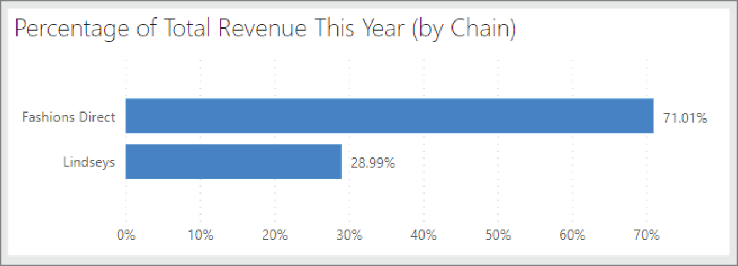
HÌNH 4.39: Biểu đồ trực quan đã có tiêu đề
Bây giờ hãy điều hướng đến các thuộc tính trường của biểu đồ trực quan, nơi bạn thấy trục Y (Y-axis) và trục X (X-axis). Mỗi thuộc tính trong hai thuộc tính đó đều có tập hợp thuộc tính con riêng. Hãy để ý rằng cả hai trục đều có tiêu đề trên đó. Stephen Few chỉ ra rằng bạn nên loại bỏ càng nhiều pixel không cần thiết càng tốt. Trong trường hợp này, việc đặt từ Chain và %GT This Year Sales là thừa thãi trên biểu đồ trực quan của chúng ta vì chúng ta đã xác định dữ liệu trong tiêu đề của biểu đồ rồi. Vậy nên, hãy tắt tiêu đề ở mỗi trục (nút radio bên cạnh Title sẽ hiển thị "Off").
Hãy làm cho biểu đồ trực quan trở nên giàu thông tin và chính xác ngay lập tức bằng cách thêm nhãn vào cuối mỗi thanh để chúng ta không phải để người xem phải đoán mò. Để làm điều đó, hãy cuộn xuống cuối các thuộc tính Visual (Trực quan) cho đến khi bạn thấy thuộc tính Data Labels (Nhãn dữ liệu). Hãy bật thuộc tính đó lên.
Bây giờ bạn đã làm điều đó, chúng ta có thể thấy rằng chuỗi Lindsey's chiếm gần 30 phần trăm doanh thu, nhưng chưa hẳn. Nó ở mức 28.99 phần trăm. Đó có thể là một sự thật khá quan trọng. Và giờ đây biểu đồ trực quan của chúng ta vừa hấp dẫn vừa giàu thông tin. Chỉ với một cái nhìn, chúng ta đã biết nhiều hơn là chỉ đoán về cách doanh thu được phân bổ giữa hai chuỗi.
Hãy sao chép biểu đồ trực quan giống như chúng ta đã làm với các thẻ (card) để có thể tạo ra một biểu đồ trực quan gần như y hệt đặt cạnh biểu đồ trực quan hiện tại của chúng ta.
Dán biểu đồ trực quan đã sao chép và đặt nó ngay bên phải biểu đồ thanh đầu tiên, như thể hiện trong Hình 4.40.
Bây giờ hãy đổi tên tiêu đề của biểu đồ trực quan thành Total Revenue This Year (by Chain). Nhớ rằng, thuộc tính Title này có thể được tìm thấy trong các thuộc tính Format Visual (Định dạng trực quan) trong nhóm General.
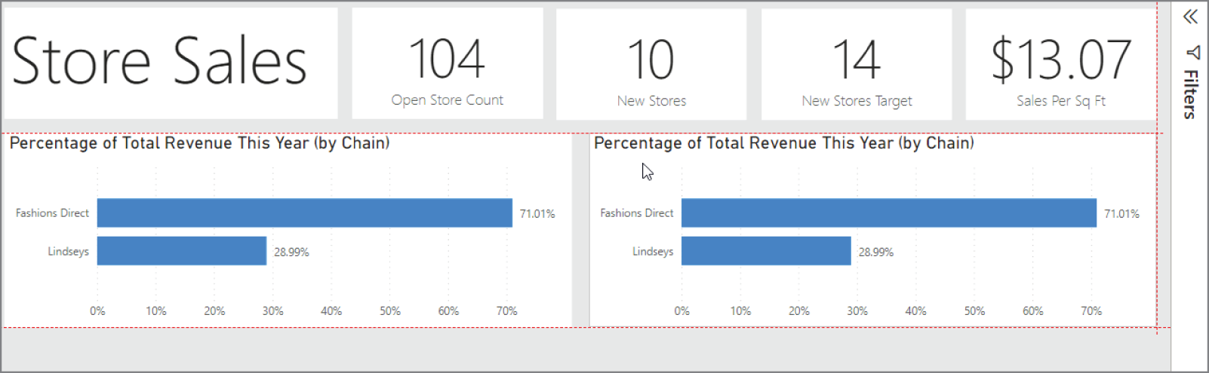
HÌNH 4.40: Dán biểu đồ trực quan đã sao chép
Chúng ta thực sự muốn dùng cùng trường mà chúng ta đã dùng trước đó từ KPI "This Year Sales", nhưng thay vì hiển thị giá trị dưới dạng phần trăm của tổng thể, chúng ta muốn hiển thị giá trị tiền tệ thực tế. Để làm điều đó, hãy đổi cài đặt Show Value As (Hiển thị giá trị dưới dạng) trở lại thành No Calculation (Không tính toán)." (Nhớ làm điều này trên biểu đồ trực quan mới được dán!)
Bây giờ hãy tiếp tục xem một trong những ví dụ biểu đồ trực quan tệ nhất mọi thời đại mà tôi yêu thích! Trong báo cáo mẫu gốc của Microsoft, biểu đồ trực quan được hiển thị trong Hình 4.41 không chỉ trông khó coi mà còn rất khó đọc và hiểu.
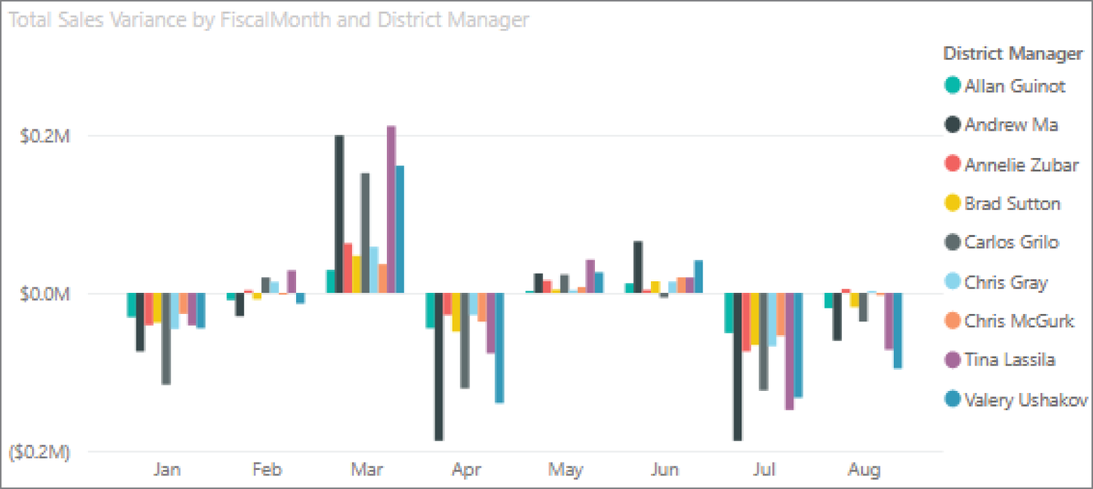
HÌNH 4.41: Đồ họa từ báo cáo gốc
Tôi đã nhìn chằm chằm vào biểu đồ trực quan đó rất lâu, mà vẫn không thể thực sự xác định được chuyện gì đang diễn ra. Điều duy nhất tôi bắt đầu nhận ra là có vẻ như tổng doanh số hoàn toàn trái ngược nhau giữa các tháng. Sau khi nghiên cứu kỹ hơn, tôi phát hiện ra rằng đây thực sự chính là quy luật. Tôi cũng nhận ra rằng những giá trị này đang hiển thị các con số đô-la so với doanh số kỳ vọng (có thể là mục tiêu doanh số?) cho mỗi tháng. Và với phần chú giải (legend), não bạn khá bận rộn khi cố gắng xác định cái nào là cái nào. Chắc chắn bạn sẽ phải di chuyển chuột khắp nơi và khám phá các tooltip trên biểu đồ trực quan này để xác định ai đang có một tháng tốt và ai thì không!
Vậy nên, tôi bắt tay vào việc cố gắng tái tạo cùng thông tin đó chỉ với một thay đổi nhỏ: dùng phần trăm để chỉ ra mức độ chênh lệch so với kế hoạch doanh số hàng tháng.
Để bắt đầu, tôi dùng biểu đồ trực quan Matrix thay vì biểu đồ thanh (xem Hình 4.42). Biểu đồ trực quan Matrix phần nào giống như biểu đồ trực quan Table (Bảng) mà chúng ta đã dùng ở đầu chương này nhưng mạnh mẽ hơn nhiều. Biểu đồ trực quan Matrix phần nào tương đương với bảng pivot (pivot table) trong Excel nếu bạn đã quen với chúng. Nó cho phép bạn chỉ định các giá trị hàng, giá trị cột và các phép đo ở giữa. Sau đó, tùy thuộc vào các giá trị được chỉ định trong hàng và cột, nó sẽ tự động mở rộng để chứa dữ liệu được cung cấp. Vậy nên, hãy thêm biểu đồ trực quan Matrix đầu tiên của bạn vào báo cáo ở góc dưới bên phải.
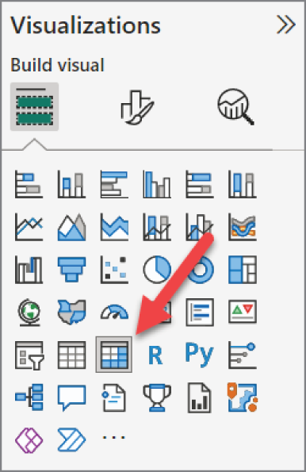
HÌNH 4.42: Chọn một visual Matrix
Báo cáo của bạn đang thực sự thành hình rồi đấy! Nó sẽ trông giống như Hình 4.43.
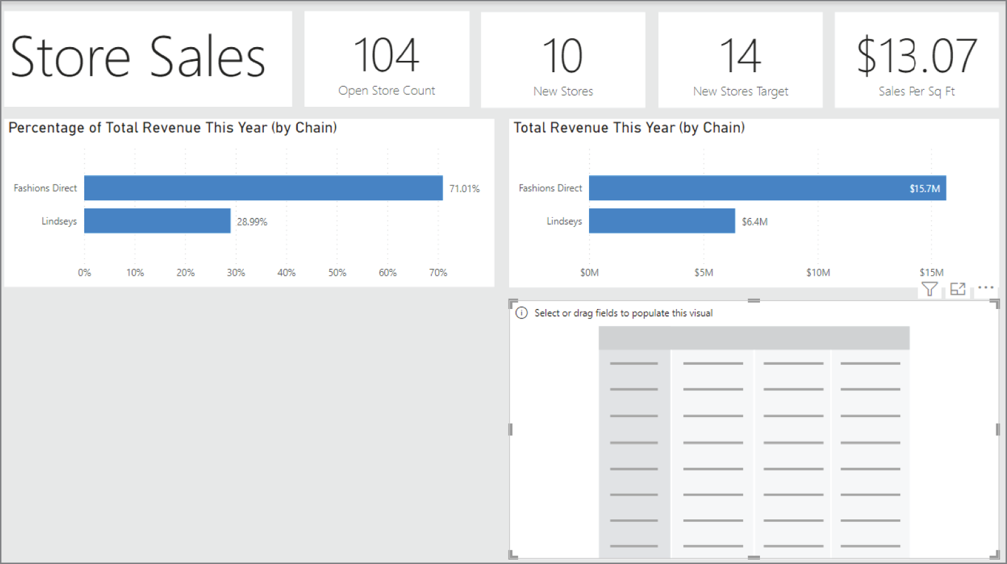
HÌNH 4.43: Thêm một visual Matrix vào báo cáo
Cũng giống như bảng pivot trong Excel, bạn phải chỉ định hàng, cột và giá trị. Đầu tiên, hãy thêm FiscalMonth từ bảng Time vào thuộc tính Columns.
Tiếp theo, thêm trường DM từ bảng District. Trường DM là viết tắt của "district manager" (quản lý khu vực). Đôi khi các trường trong tập dữ liệu bạn đang làm việc sẽ không được đặt tên hay, hoặc ít nhất là không được đặt theo cách bạn muốn trình bày cho người xem. Khi một trường cần được đổi tên trên visual, bạn có thể nhấp vào mũi tên xuống bên phải tên trường và chọn Rename For This Visual. Hãy làm điều đó ngay bây giờ và đổi tên DM thành District Manager.
Bây giờ hãy thêm measure Total Sales Variance percent từ bảng Sales vào thuộc tính Values.
Đến đây, chúng ta đã có một lưới với nội dung giống như visual cầu vồng điên rồ lúc trước, chỉ khác là dùng phần trăm. Tuy nhiên, ở thời điểm này, visual của chúng ta cũng khá vô dụng vì ai đó sẽ phải lục tung đống dữ liệu này để xác định thông tin nào là quan trọng. Vậy nên, hãy làm cho nó tốt hơn.
Bạn có thể muốn hiển thị các tổng phụ (subtotal) ở cuối visual Matrix, nhưng nếu không muốn thì việc xóa chúng rất đơn giản — chỉ cần bật/tắt các nút On/Off trong khu vực tùy chọn Column subtotals và Row subtotal.
Để giúp người dùng hiểu rõ mớ dữ liệu này, hãy thêm một chút định dạng có điều kiện (conditional formatting) để hiển thị thang màu từ đỏ đến xanh lam, với màu đỏ đậm là rất âm và màu xanh lam đậm là rất dương, tất cả đều tương đối so với toàn bộ tập dữ liệu. Nhấp vào mũi tên xuống bên cạnh Total Sales Variance và đi đến cài đặt Conditional Formatting và Background Color (xem Hình 4.44).
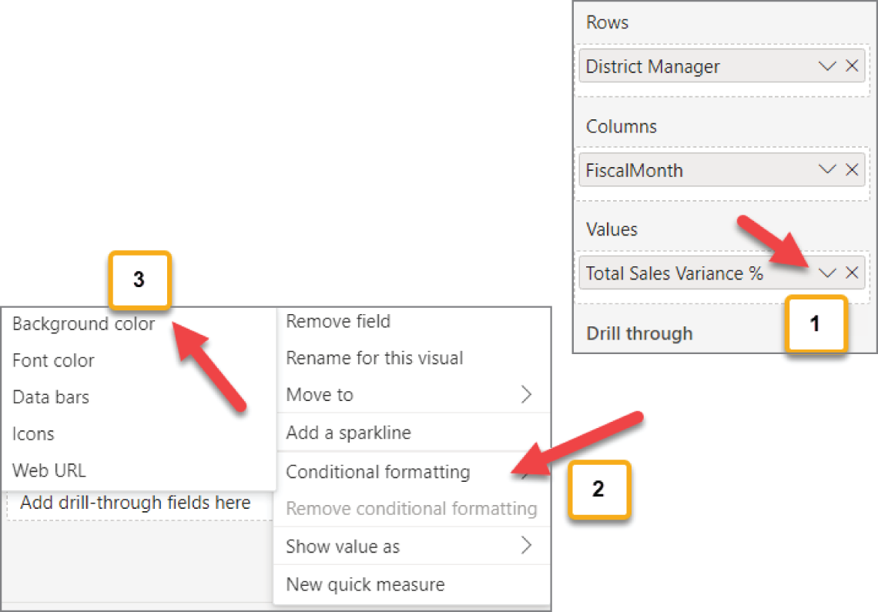
HÌNH 4.44: Thêm định dạng có điều kiện
Như bạn có thể thấy trong Hình 4.45, có rất nhiều tùy chọn khi nói đến cách hoạt động của việc định dạng có điều kiện cho nền của các ô trong matrix. Hãy cấu hình màn hình theo cách được trình bày trong Hình 4.45. (Nếu bạn muốn biết chính xác màu tôi đã dùng, đây là chi tiết: #118DFF là giá trị màu xanh lam, và #D64550 là giá trị màu đỏ.)
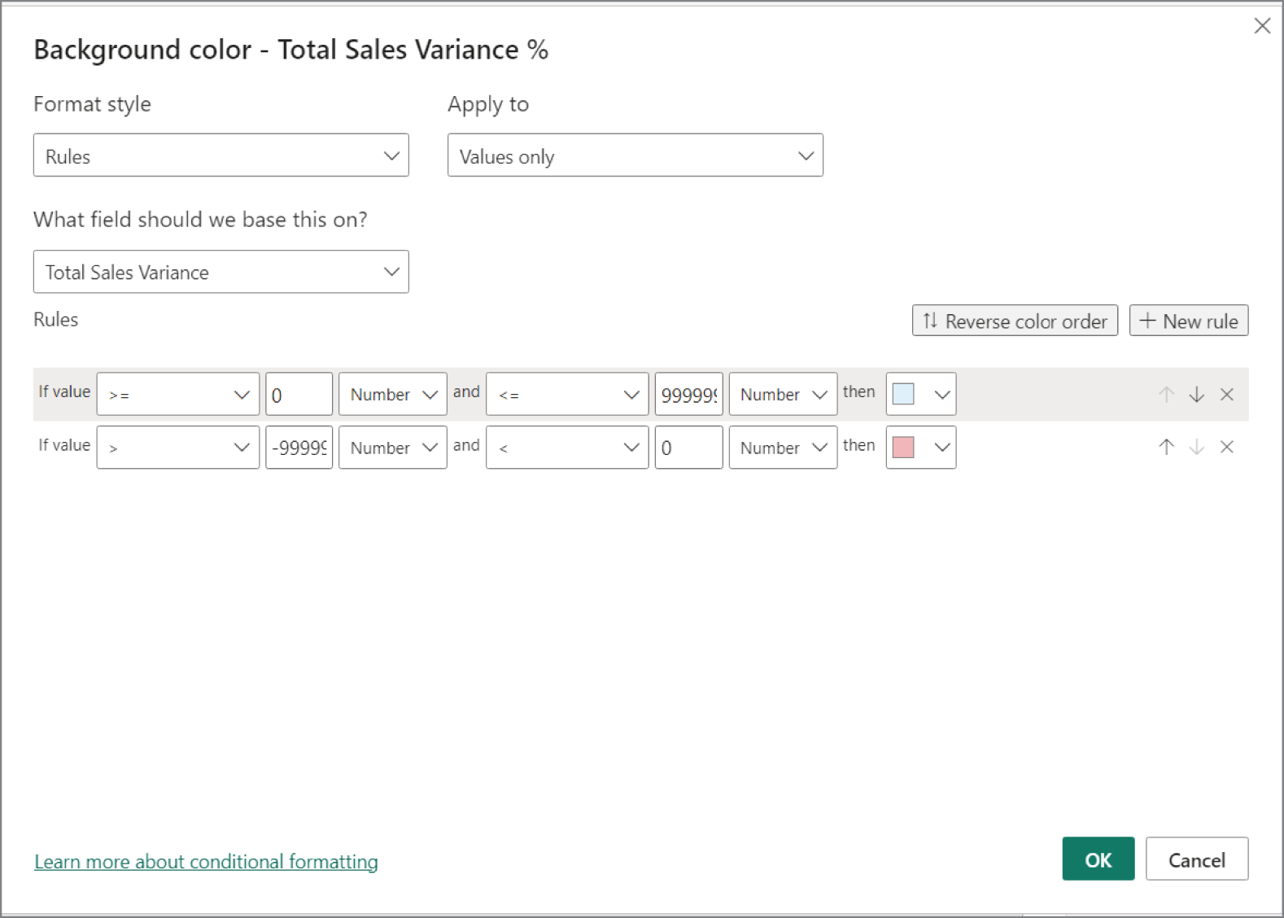
HÌNH 4.45: Định dạng có điều kiện cho ví dụ này
Bây giờ hãy thêm visual cuối cùng vào báo cáo: biểu đồ Scatter (xem Hình 4.46).
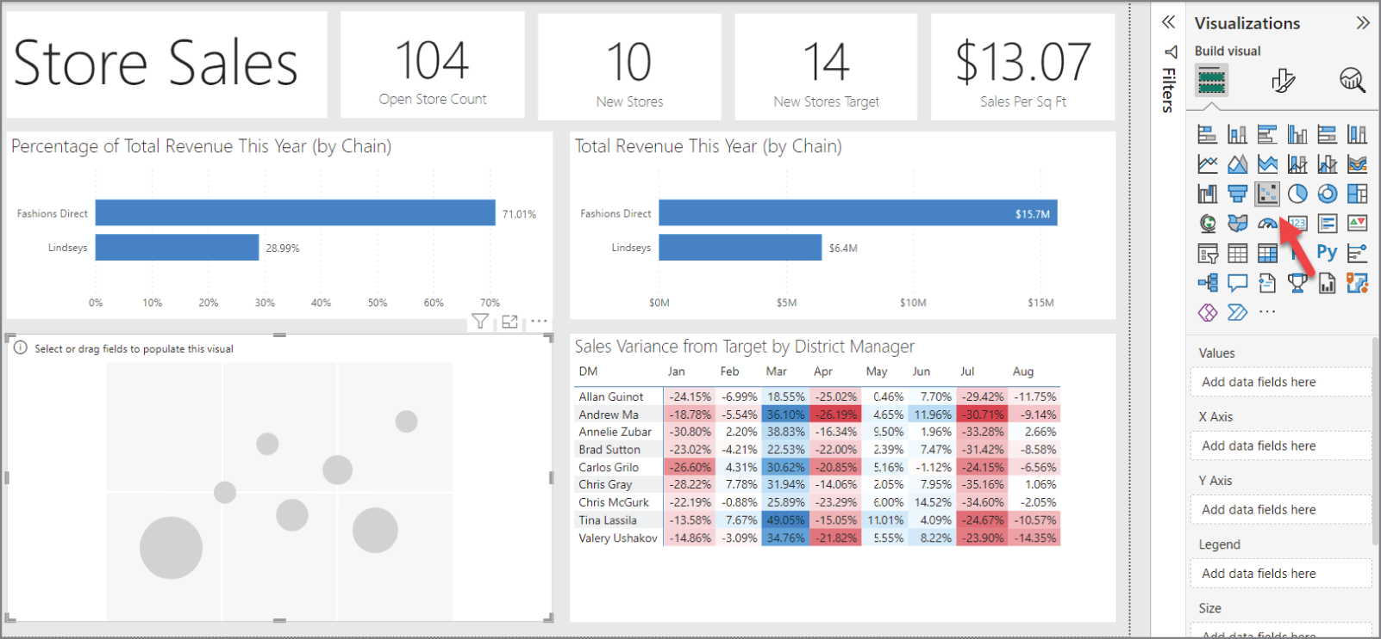
HÌNH 4.46: Biểu đồ Scatter
Biểu đồ Scatter cho phép chúng ta xem một measure tương quan với trục x và trục y, đồng thời có kích thước tương quan với các điểm khác trên biểu đồ. Sau khi thêm biểu đồ Scatter vào canvas báo cáo, hãy đặt tiêu đề (trong thuộc tính định dạng General của visual) thành District Sales Variance by Sales per Sq Ft. Nhớ đặt cỡ chữ là 16 và dùng font Segoe UI Light. Sau đó, thêm trường District từ bảng District vào phần Values của thuộc tính Visual. Tiếp theo, thêm các trường như hiển thị bên dưới trong Hình 4.47.
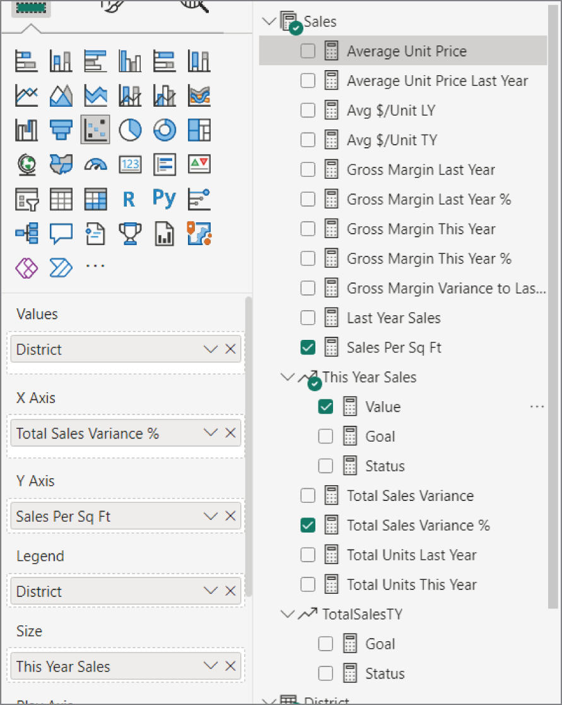
HÌNH 4.47: Các trường của Scatter Plot đã được thêm vào
Tắt phần chú giải để hình ảnh không bị rối mắt.
Tiếp theo, vì đã xóa phần chú giải, hãy bật nhãn Danh mục (Category) để người dùng biết chính xác bong bóng nào đại diện cho quận nào.
Biểu đồ Phân tán (Scatter) thể hiện mức chênh lệch doanh số theo quận của tất cả cửa hàng, nhưng chúng ta muốn bỏ qua các cửa hàng mới trong báo cáo này vì chúng ta không có mối quan tâm tương tự đối với cửa hàng mới như đối với cửa hàng hiện có. Để làm điều đó, hãy thêm một bộ lọc tùy chỉnh vào hình ảnh Phân tán. Khi hình ảnh đang được chọn, thêm Store Type từ bảng Store vào Filters On This Visual.
Sau khi bạn đã thêm bộ lọc Store Type, hãy đảm bảo rằng giá trị Same Store là giá trị duy nhất được chọn.
Với điều đó đã xong, bạn đã tạo ra báo cáo hoàn chỉnh đầu tiên của mình! Làm tốt lắm! Nếu bạn gặp khó khăn trong quá trình thực hiện, hãy nhớ tải xuống tệp tài nguyên của sách và tìm tệp c04report01.pbix (xem phần lời nói đầu để biết chi tiết về cách tải xuống tài nguyên). Tệp này sẽ chứa một bản sao hoạt động được của báo cáo như bạn thấy trong Hình 4.48.
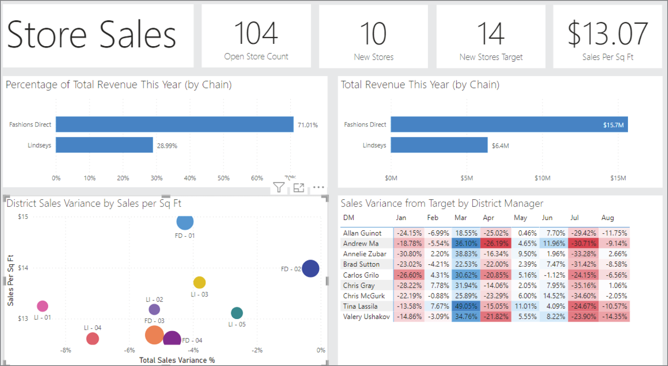
HÌNH 4.48: Báo cáo đã hoàn thành
Sau khi làm tất cả những điều đó, chúng ta cần thực hiện bước lớn tiếp theo là xuất bản báo cáo của bạn lên Power BI Service! Trên dải băng Home, nhấp vào tab Publish ở cuối ngoài cùng bên phải của dải băng.
Cửa sổ Publish To Power BI hiện ra yêu cầu bạn chọn một workspace cụ thể để xuất bản báo cáo. Nếu bạn chưa bao giờ tạo workspace và nếu bạn không thuộc một tổ chức sử dụng Power BI (hoặc chưa được cấp quyền truy cập vào bất kỳ workspace nào), bạn có thể chỉ thấy My Workspace mặc định. Không sao cả! Hãy xuất bản lên My Workspace.
Sau khi Power BI Desktop xuất bản báo cáo thành công, bạn sẽ nhận được thông báo xác nhận như trong Hình 4.49.
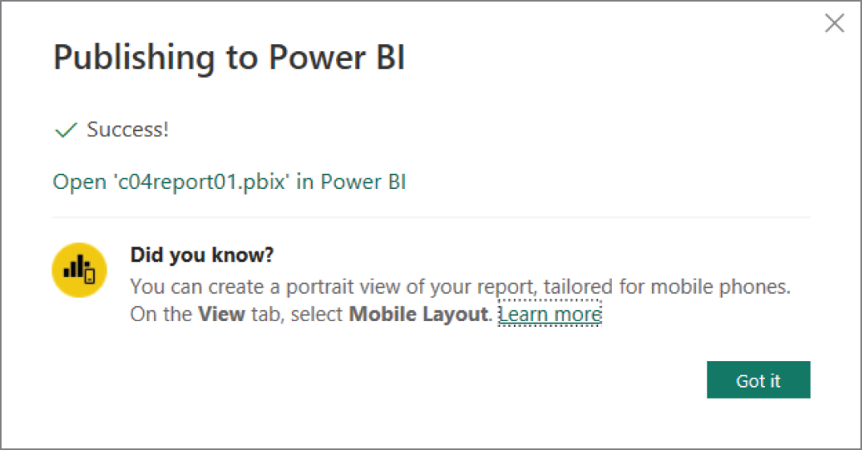
HÌNH 4.49: Xác nhận xuất bản báo cáo
Nếu bạn muốn khám phá báo cáo của mình trong Power BI Service, hãy thoải mái nhấp vào liên kết Open trong thông báo thành công vừa hiện ra. Khi bạn khám phá xong ở đó, hãy quay lại đây, và chúng ta sẽ khám phá thêm một lĩnh vực nữa: cấu hình báo cáo của bạn để hoạt động với thiết bị di động.

THIẾT KẾ CHO THIẾT BỊ DI ĐỘNG
Power BI cho phép bạn lấy báo cáo hiện có và tạo một chế độ xem riêng sử dụng cùng những hình ảnh trực quan bạn đã tạo nhưng được sắp xếp theo cách hiển thị tốt trên thiết bị di động. Để bắt đầu, nhấp vào nút Mobile Layout trên tab View.
Cửa sổ mở ra bây giờ có một khung vẽ báo cáo nhưng được cấu hình theo bố cục dọc hẹp như bạn mong đợi trên thiết bị di động. Ở phía bên phải cửa sổ, bạn sẽ thấy ngăn Page Visuals. Ngăn này liệt kê tất cả các hình ảnh trực quan bạn đã tạo khi xây dựng báo cáo. Bạn có thể thoải mái sử dụng bất kỳ hoặc tất cả các hình ảnh trực quan, nhưng bạn không bắt buộc phải đưa tất cả chúng vào bố cục di động. Điều quan trọng là phải suy nghĩ xem một hình ảnh trực quan cụ thể có phù hợp để sử dụng trên thiết bị di động hay không trước khi thả tất cả chúng vào bố cục di động.
Trong Hình 4.50, tôi đã kéo Hộp văn bản tiêu đề báo cáo vào khung vẽ và có thể sửa đổi giá trị. Những thay đổi bạn thực hiện đối với bố cục di động không ảnh hưởng đến bố cục báo cáo của bạn. Bạn thậm chí có thể nhận được một thông báo thông tin nói rõ điều đó, như thông báo trong Hình 4.51.
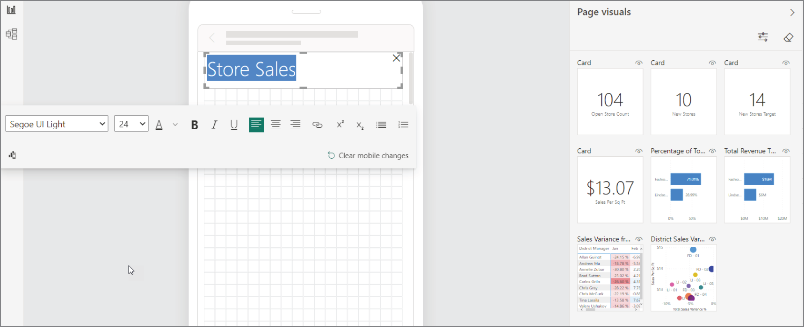
HÌNH 4.50: Sửa đổi khung vẽ cho bố cục di động
Tiếp tục chọn những hình ảnh bạn muốn trên bố cục di động của mình và thêm bất kỳ thay đổi định dạng nào bạn muốn để tạo ra một bài trình bày trông hoạt động tốt trên thiết bị di động.
Sau khi bạn hoàn tất việc chỉnh sửa bố cục di động, hãy nhấp vào nút Mobile Layout (Bố cục di động) trên tab View (Xem) để quay lại chế độ xem báo cáo bình thường. Đăng lại báo cáo của bạn để các cài đặt bố cục di động được áp dụng cho phiên bản Power BI đã xuất bản. Sau khi đăng lại, hãy dành chút thời gian xem trong cửa hàng ứng dụng Apple hoặc Android trên thiết bị di động của bạn để cài đặt Power BI dưới dạng ứng dụng. Sau khi cài đặt ứng dụng, khi bạn mở ứng dụng lần đầu, bạn sẽ có thể đăng nhập. Đăng nhập bằng cùng thông tin xác thực mà bạn đã dùng khi làm việc với Power BI Service. Sau khi đăng nhập thành công, bạn sẽ có thể thấy báo cáo mới mà bạn đã xuất bản, và nó sẽ tự động hiển thị ở phiên bản bố cục di động của bạn vì Power BI sẽ phát hiện rằng bạn đang làm việc với thiết bị di động.
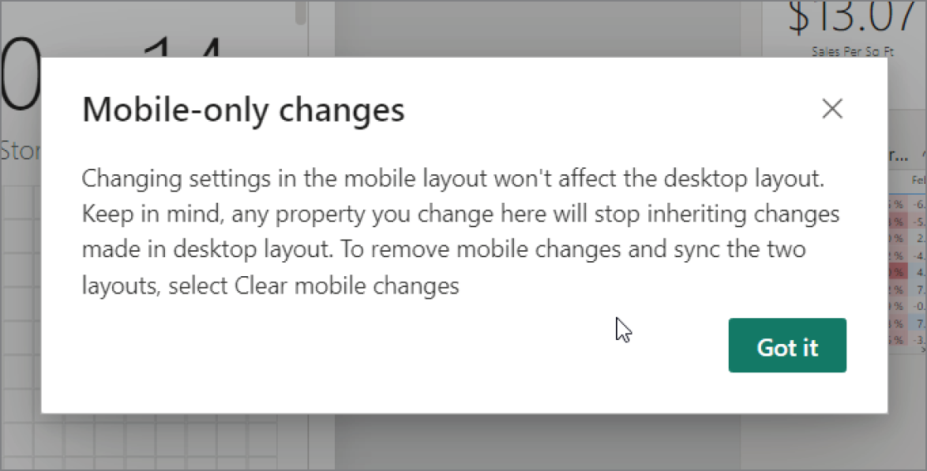
HÌNH 4.51: Lưu ý rằng bố cục di động không ảnh hưởng đến bố cục báo cáo.

KẾT LUẬN
Tôi đã bắt đầu chương này bằng việc nói về cách chúng ta có thể bỏ qua các bước chuẩn bị dữ liệu và mô hình hóa dữ liệu trong phương pháp của mình vì chúng ta sẽ xây dựng báo cáo bằng một Power BI Dataset dựng sẵn. Thực tế, ở một số tổ chức, và có thể đối với một số độc giả của cuốn sách này, bạn sẽ luôn làm việc với một Power BI Dataset dựng sẵn thay vì chuẩn bị dữ liệu và mô hình hóa dữ liệu. Đó thường là tình huống tôi thấy với khách hàng của mình và có thể cũng sẽ là tình huống của bạn với tư cách là một người dùng doanh nghiệp. Điều đó có nghĩa là chương này và chương trước thực sự nên đưa bạn nhanh chóng vào việc làm những gì bạn hy vọng có thể nhận được từ cuốn sách này. Nếu điều đó mô tả bạn (tức là, tại tổ chức của bạn, bạn sẽ tạo báo cáo bằng một dataset đã xuất bản), thì bạn có thể muốn bỏ qua Chương 5 và 6. Bạn không nhất thiết phải làm vậy, nhưng nếu bạn thấy hứng thú, cứ thoải mái nhé!
Tuy nhiên, nếu bạn hào hứng với việc học tất cả những gì có thể về Power BI, thì hãy cùng lao vào tìm hiểu cách Power Query trong Power BI giúp chúng ta chuẩn bị dữ liệu.

LƯU Ý
1. 1 Trong Chương 11, tôi thảo luận về cái được gọi là chiến lược phân phối và cách nó liên quan đến việc liệu bạn có thể tự chuẩn bị và mô hình hóa dữ liệu với tư cách là một người dùng doanh nghiệp hay chỉ sử dụng các dataset đã được chuẩn bị sẵn cho bạn.

5Chuẩn bị dữ liệu
Trong Chương 4, "Xây dựng báo cáo đầu tiên của bạn," bạn đã xây dựng một báo cáo bằng một dataset dựng sẵn. Điều đó giúp chúng ta nâng cao kỹ năng Power BI của bạn một cách nhanh chóng! Tuy nhiên, như tôi đã đề cập trong chương đó, bước đầu tiên trong phương pháp đã được kiểm chứng của chúng ta là chuẩn bị dữ liệu. Trong chương này, chúng ta sẽ đi sâu vào một công cụ được tích hợp trong Power BI Desktop giúp bạn chuẩn bị dữ liệu cho mô hình dữ liệu của mình. Power Query là công cụ đáng tin cậy dành cho bạn nếu dữ liệu bạn đang đưa vào mô hình dữ liệu chưa sẵn sàng để phân tích.
"Chưa sẵn sàng" nghĩa là gì? Thường thì dữ liệu có sẵn cho bạn hoặc được tổ chức theo cách không thuận lợi cho việc phân tích, hoặc bị lộn xộn. Lộn xộn ở đây có thể là đủ loại mâu thuẫn, đặc biệt nếu dữ liệu được nhập thủ công. Có một câu nói cũ mà bạn có thể đã biết: "rác vào, rác ra." Đó chính là ý nghĩa của việc chuẩn bị dữ liệu. Đó là việc đảm bảo rằng những gì bạn đưa vào mô hình dữ liệu của mình là sạch sẽ, nhất quán và được hiểu rõ ràng. Bằng cách đó, bạn sẽ có cơ hội tốt hơn nhiều để biến dữ liệu của mình thành những hiểu biết thực sự.
Trong chương này, chúng ta sẽ xem xét hai nguồn dữ liệu thực tế khác nhau cần một chút trợ giúp trước khi chúng có thể hữu ích cho chúng ta trong Power BI. (Thành thật mà nói, chúng cũng sẽ cần một chút trợ giúp ngay cả khi bạn định dùng chúng trong một công cụ như Excel.)

DỮ LIỆU GDP
Nguồn dữ liệu đầu tiên chúng ta sẽ xem xét là dữ liệu tổng sản phẩm quốc nội (GDP) từ Cục Phân tích Kinh tế thuộc Bộ Thương mại Hoa Kỳ. Dữ liệu này được cập nhật hàng tháng và được công bố trên trang web của họ để công chúng sử dụng (https://bea.gov). Dữ liệu GDP có sẵn tại https://tinyurl.com/gdp-22. Tại trang đó, có một nút Download (Tải xuống) cho phép bạn tải dữ liệu về dưới dạng tệp Excel. Lợi ích của việc sử dụng trực tiếp trang này là bạn có thể nhận được số liệu thống kê cập nhật được tích lũy kể từ khi cuốn sách này được viết. Tuy nhiên, trong các ví dụ ở đây, chúng ta sẽ sử dụng đường dẫn trực tiếp này: https://tinyurl.com/gdp-22-xls.
Báo cáo GDP là một ví dụ thú vị để chúng ta xem xét vì nó đúng là như vậy—nó là một báo cáo. Nói cách khác, nó không phải là dữ liệu thô cần được tổ chức thành một định dạng trình bày được. Thực tế, nó được tổng hợp theo danh mục, và điều này có thể gây ra vấn đề.
Trong báo cáo này, dữ liệu được tóm tắt theo các danh mục, nhưng sau đó các danh mục được gộp lên thành các danh mục cha (xem Hình 5.1). Điều này rất tuyệt để trình bày ngay một chế độ xem tóm tắt, nhưng nếu chúng ta muốn chỉ chọn hai danh mục và một tập hợp năm cụ thể, bạn sẽ phải cắt và dán các phần khác nhau vào một bảng riêng.
Đây là loại tác vụ đầu tiên mà chúng ta muốn dùng Power Query cho — để tháo rời các báo cáo dựng sẵn, giúp người đọc báo cáo của chúng ta tương tác động với dữ liệu. Tác vụ chuẩn bị này là về việc sắp xếp dữ liệu.
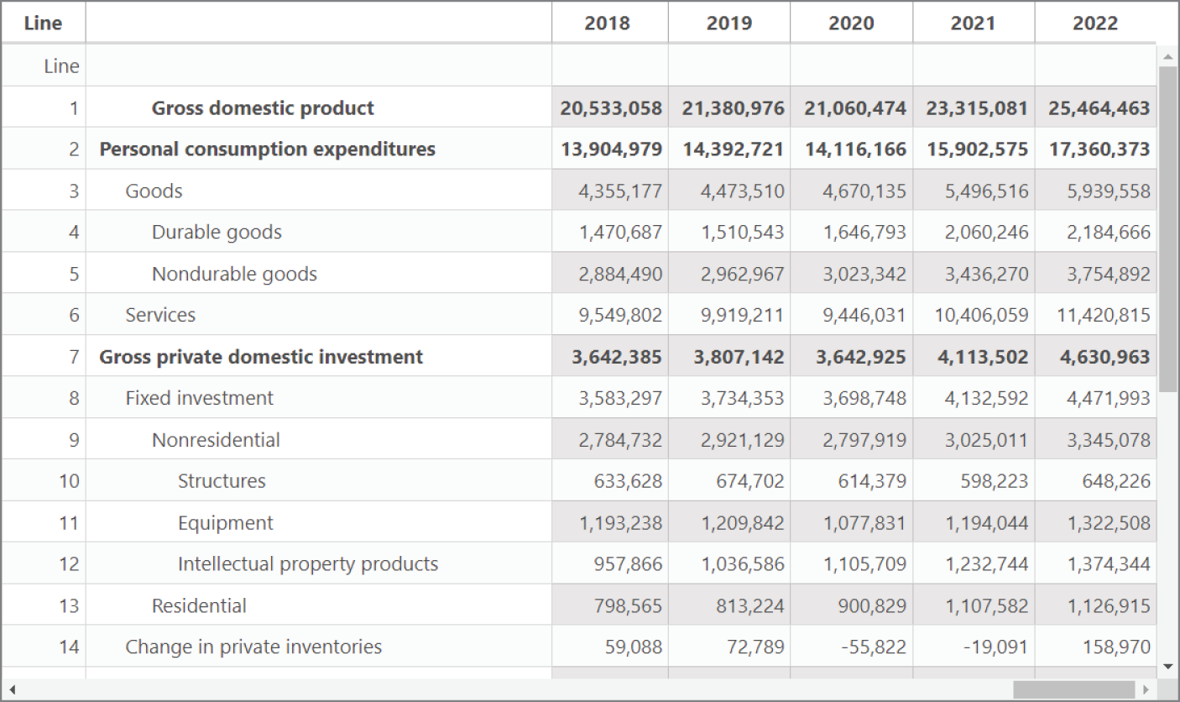
HÌNH 5.1: Dữ liệu GDP được tổng hợp theo danh mục
Hãy bắt đầu bằng việc dùng tính năng Get Data để kết nối tới bảng tính Excel. Hoặc dùng nút Get Data, hoặc đi thẳng tới nút Excel Workbook và nhập vị trí tệp này: https://tinyurl.com/gdp-22-xls.
Sau khi bạn đã chọn bảng tính Excel mà mình đã tải về, cửa sổ Navigator sẽ mở ra (xem Hình 5.2). Chọn Table được liệt kê ở bên trái. Sau khi bạn đã chọn Table, nhấn nút Transform Data.
Khi nhấn Transform Data, công cụ Power Query sẽ mở ra. Hãy điểm qua nhanh giao diện của Power Query.
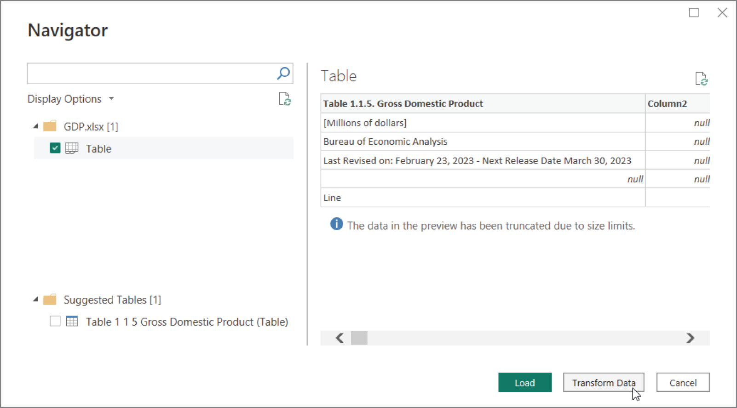
HÌNH 5.2: Cửa sổ Navigator

Tổng quan về Power Query
Trong Hình 5.3, có ba khu vực tôi muốn bạn chú ý, ngoài phần lưới ở giữa — nơi hiển thị dữ liệu của truy vấn hiện tại mà bạn đang làm việc. Truy vấn (query) là những đơn vị mã riêng lẻ được thiết kế để thực hiện một loạt tác vụ trên một tập dữ liệu. Điều tuyệt vời ở Power Query là trong lúc dùng công cụ này, bạn không hề biết rằng thực ra mình đang viết mã! Mỗi tác vụ bạn thêm vào một truy vấn sẽ tạo ra một dòng mã ở phía sau. Sau khi bạn học cách dùng Power Query như một công cụ, bạn có thể sẽ muốn tìm hiểu sâu hơn để làm việc ở tầng mã, nơi bạn có thể làm được nhiều hơn cả những gì giao diện người dùng cho phép. Tuy nhiên, bạn khó có thể gặp nhiều giới hạn với giao diện người dùng. Nếu bạn muốn xem mã trông như thế nào, vào bất kỳ lúc nào trong các bước mà chúng ta đi qua trong chương này, bạn có thể nhấn nút Advanced Editor trên dải Home. Đoạn mã được tạo ra ở đó được gọi là ngôn ngữ truy vấn M.
1. Ngăn bên trái liệt kê các truy vấn đã được tạo trong tệp này. Truy vấn có thể chỉ dùng để chuẩn bị dữ liệu cho các truy vấn khác dùng, hoặc có thể dùng làm nền tảng cho các bảng mà bạn sẽ dùng trong mô hình dữ liệu của mình.
2. Các dải lệnh ở phía trên được phân loại như sau:
• Dải Home có các tác vụ giúp bạn giảm bớt hoặc mở rộng số hàng theo nhiều cách khác nhau trong truy vấn đang được chọn.
• Dải Transform có các tác vụ để định hình và làm sạch dữ liệu bên trong các hàng của truy vấn đang được chọn.
• Dải Add Column có các tác vụ giúp bạn thêm nội dung vào truy vấn dưới dạng các cột mới.
3. Ngăn Applied Steps liệt kê các bước bạn đã thực hiện để chuẩn bị dữ liệu. Mọi thao tác bạn làm trên dữ liệu đều được ghi lại ở đây.
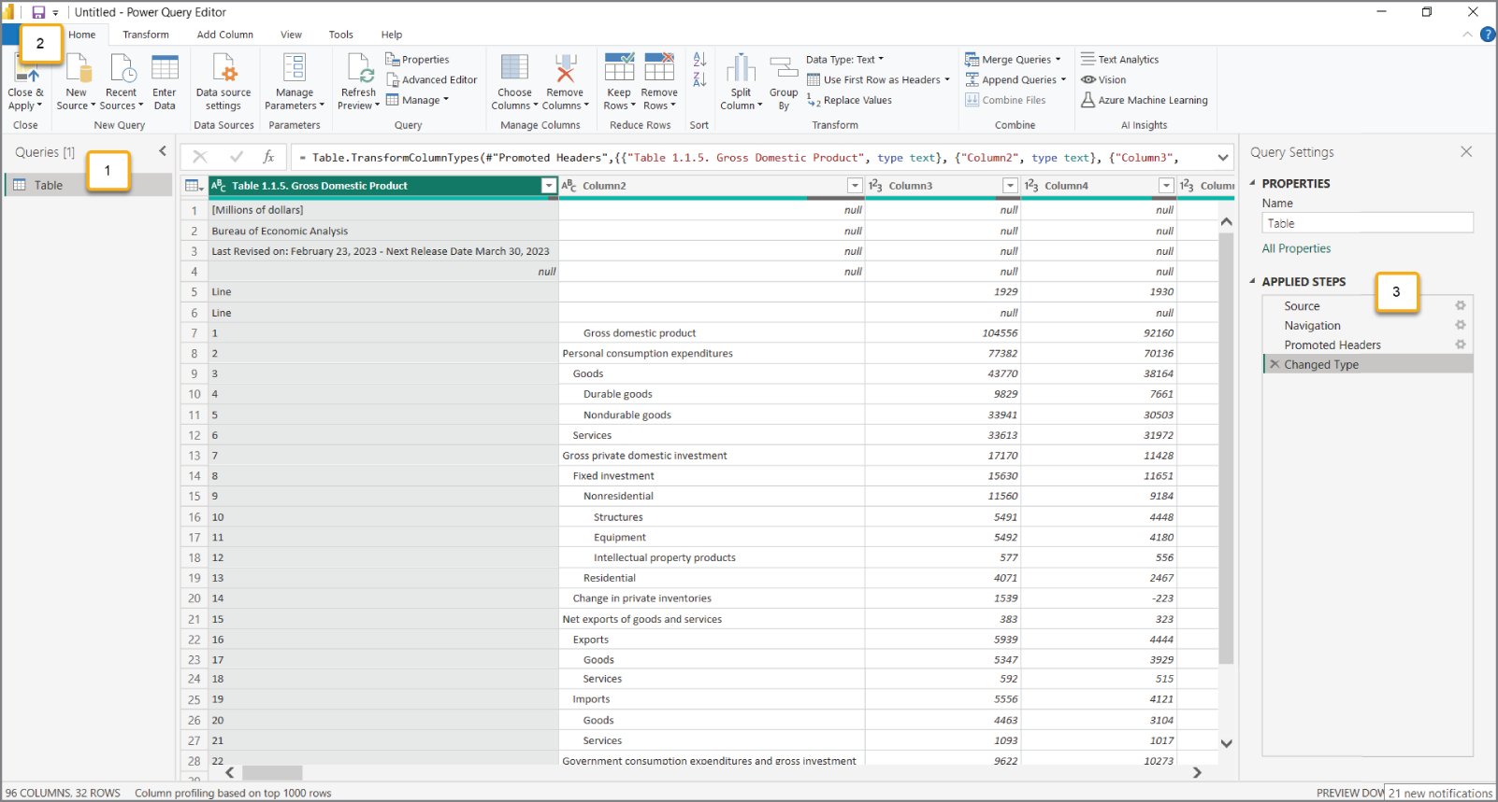
HÌNH 5.3: Công cụ Power Query
Điều kỳ diệu của công cụ này có thể được minh họa nếu bạn từng phải chuẩn bị một báo cáo từ dữ liệu Excel một cách thường xuyên. Để chuẩn bị báo cáo, có lẽ bạn phải trải qua nhiều bước sắp xếp, làm sạch, di chuyển và định dạng dữ liệu. Bạn lặp lại đúng những bước đó mỗi kỳ, chỉ khác là nội dung khác đi. Có thể đã có lúc ý nghĩ này lóe lên trong đầu bạn: “Ước gì mình có thể tự động hóa những tác vụ đó!”. Vâng, đó chính xác là điều mà Power Query sẽ làm cho bạn. Hãy nghĩ về khu vực Applied Steps như việc ghi lại mọi bước bạn làm để biến đổi hay thao tác dữ liệu thành hình dạng mà bạn muốn cho phân tích của mình.

Các bước sắp xếp dữ liệu
Các bước sau đây sẽ biến báo cáo GDP cố định thành bốn danh mục có thể được cắt riêng độc lập.

Đổi tên truy vấn
Mỗi truy vấn đều có tên riêng. Trong ngăn Query Settings ở bên phải, nhập GDP vào trường Name trong phần Properties để đổi tên truy vấn từ tên mặc định Table thành GDP.

Xóa hàng
Nếu bạn biết rằng mình luôn cần xóa một số hàng nhất định, bạn có thể nhấp vào Remove Rows trên dải băng Home. Như bạn thấy, nút Remove Rows cung cấp cho bạn một số tùy chọn để xóa các hàng nhất định khỏi truy vấn. Remove Top Rows xóa một số lượng hàng được chỉ định từ trên cùng. Remove Bottom Rows xóa x số hàng từ dưới cùng. Remove Alternate Rows yêu cầu số hàng đầu tiên cần xóa, sau đó là số hàng cần xóa, và cuối cùng là số hàng tiếp theo cần giữ lại. Mẫu đó được lặp lại xuyên suốt truy vấn. Remove Duplicates sẽ tìm các hàng trùng lặp trong tập dữ liệu và xóa chúng. Remove Blank Rows sẽ xóa các hàng mà mọi ô trong hàng đều trống. Cuối cùng, Remove Errors sẽ xóa các hàng có hiển thị thông báo lỗi.
Với ví dụ của chúng ta, hãy nhấp vào Remove Top Rows, và xóa bốn hàng trên cùng, vì đó chỉ là thông tin về báo cáo.

Xóa cột
Đôi khi dữ liệu bạn đang làm việc có những cột không hữu ích, và bạn cần xóa chúng. Đôi khi có rất nhiều cột mà bạn cần xóa. Power Query cho bạn khả năng làm điều này một cách dễ dàng. Nhấp vào nút Remove Columns trên dải băng Home.
Có hai tùy chọn trong Remove Columns: Remove Columns và Remove Other Columns. Tùy chọn đầu tiên sẽ chỉ xóa những cột mà bạn hiện đang chọn. Tùy chọn thứ hai sẽ xóa tất cả các cột khác mà bạn chưa chọn. Tùy chọn sau hữu ích khi bạn có nhiều cột trong dữ liệu muốn xóa nhưng không muốn chọn thủ công từng cột một. Trong trường hợp đó, hãy chọn những cột bạn muốn giữ lại rồi dùng Remove Other Columns.
Với ví dụ của chúng ta, chỉ chọn cột đầu tiên, Table 1.1.5 Gross Domestic Product, và nhấp vào Remove Columns. Lúc này, môi trường của bạn sẽ trông giống như Hình 5.4.
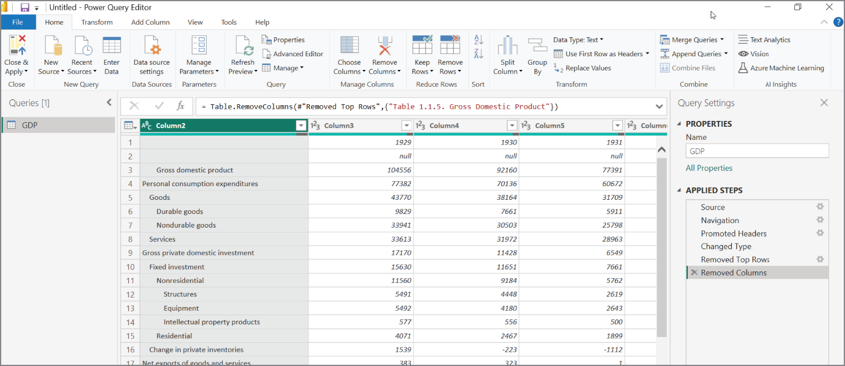
HÌNH 5.4: Chỉnh sửa truy vấn

Các bước đã áp dụng cho đến nay
Lưu ý rằng trong ngăn Applied Steps, đã có sáu bước được thực hiện. Bạn có thể đang nghĩ, "Tôi mới chỉ làm hai bước thôi. Sao lại có sáu bước?" Bốn bước đầu tiên diễn ra tự động. Bước đầu tiên xảy ra khi bạn chọn tệp hoặc nguồn dữ liệu mà bạn muốn kết nối. Đó là lý do bước đầu tiên được gọi là "Source." Bước thứ hai xảy ra khi chúng ta chọn Table lúc kết nối với bảng tính Excel có nhiều trang tính và bạn phải chọn trang tính nào để nhập. Bước "Navigation" chỉ định trang tính nào cần kết nối. Khi bạn kết nối với các nguồn dữ liệu khác có nhiều truy vấn nội dung, bạn sẽ "điều hướng" đến (những) truy vấn bạn muốn nhập. Bước thứ ba diễn ra tự động với hầu hết các loại nguồn. Power Query giả định rằng hàng đầu tiên của dữ liệu chỉ định tên cột cho mỗi tiêu đề trong truy vấn của bạn. Nó "thăng cấp tiêu đề" (promotes the header) hàng đó thành tên cột cho tập dữ liệu của bạn. Nếu hàng đầu tiên của dữ liệu không có tên cột trong đó, bạn luôn có thể xóa bước đó bằng cách nhấp vào dấu X ở bên trái tên Applied Step.
Và nói về tên Applied Step, một bước có thể được đổi tên. Đổi tên bước thành một cái gì đó bớt chung chung có thể hữu ích khi bạn biết rằng sẽ có nhiều bước liên quan. Nó sẽ giúp bạn nhanh chóng điều hướng đến nơi có thể có vấn đề trong các bước chuẩn bị của mình. Với ví dụ của chúng ta, chúng ta sẽ không đổi tên các bước.
Nếu bạn nhấp vào từng bước trong ngăn Applied Steps, bắt đầu với "Source," bạn sẽ có thể xem dữ liệu biến đổi như thế nào qua từng bước đã lưu. Khi bạn nhấp vào bước thứ tư, "Changed Type," bạn sẽ thấy bước tự động cuối cùng được thực hiện khi bạn kết nối với bảng tính Excel. Power Query đã kiểm tra từng cột dữ liệu và cố gắng xác định loại dữ liệu trong mỗi cột. Trước khi làm điều đó, nó diễn giải mỗi cột đơn giản là kiểu dữ liệu Text. Khi nó xem xét dữ liệu, nó xác định rằng tất cả 96 cột ngoại trừ hai cột đầu tiên đều là dữ liệu số. Vì vậy, nó đã thay đổi kiểu dữ liệu từ Text thành Whole Number. Nếu nó phát hiện dấu thập phân hoặc ngày tháng, nó sẽ gán kiểu dữ liệu phù hợp. Một lần nữa, bạn có thể xóa bước Changed Type đó nếu cần. Nhưng trong ví dụ của chúng ta, hãy để nguyên vì nó chính xác là những gì chúng ta cần: tất cả các cột ngoại trừ cột đầu tiên đều nên là số nguyên.

Thăng cấp Tiêu đề
Trong khi Power Query tự động biến hàng đầu tiên của dữ liệu trong bảng tính của chúng ta thành tiêu đề cột, hàng đầu tiên đó thực ra không phải là tiêu đề cột của chúng ta vì chúng ta có vài hàng thông tin. Ở thời điểm này trong quá trình chuẩn bị dữ liệu, tiêu đề cột thực sự giờ đã là hàng đầu tiên trong truy vấn mà chúng ta đang làm việc. Báo cáo này có các giá trị GDP cho nhiều danh mục khác nhau qua các năm, bắt đầu từ 1929 và kéo dài đến 2022. Chúng ta muốn các giá trị năm đó trở thành tiêu đề cột. Để làm điều đó, chúng ta sẽ lặp lại bước tương tự đã xảy ra tự động khi chúng ta mở tệp.
Nhấp vào dải băng Transform rồi nhấp vào Use First Row As Headers. Khi bạn làm vậy, Power Query sẽ tự động thử lại việc phát hiện kiểu dữ liệu và sẽ thêm một bước “Changed Type1”. Đây là một bước không cần thiết đối với chúng ta, nên hãy xóa bước đó bằng cách nhấp vào dấu X bên cạnh bước “Changed Type1”.
Ở thời điểm này, chúng ta đã có các cột được đặt tên theo từng năm dữ liệu. Nhưng chúng ta cũng có một tên cột trống cho cột đầu tiên.

Đổi tên Cột
Thường thì tên cột trong dữ liệu của bạn sẽ khó hiểu hoặc mang tính kỹ thuật. Một thực hành tốt nhất là đặt tên cho những cột đó thật rõ ràng đối với người dùng cuối và hữu ích cho mục đích báo cáo. Ví dụ, có khoảng trắng giữa các từ là hữu ích.
Chọn cột đầu tiên trong bảng của chúng ta, cột có giá trị tiêu đề trống, và nhấp chuột phải vào tiêu đề cột. Menu bật lên có nhiều tùy chọn như bạn có thể thấy, nhưng chúng ta đang tìm mục menu Rename để có thể đặt cho cột một cái tên hữu ích. Khi bạn chọn Rename, con trỏ văn bản sẽ xuất hiện trong tiêu đề cột và cho phép bạn nhập một giá trị. Nhập GDP Category.

Giá trị Trống
Ở thời điểm này, bảng của chúng ta có một hàng ở trên cùng chứa các giá trị trống. Giá trị trong cột đầu tiên là một giá trị trống, và các giá trị trong tất cả các cột khác ở hàng đầu tiên là null. Việc cố gắng giải thích sâu sắc sự khác biệt kỹ thuật giữa empty (hay còn gọi là blank) và null nằm ngoài phạm vi của cuốn sách này. Khi bạn đi vào cuộc trò chuyện đó, nó bắt đầu có chút gì đó siêu hình! Alex Jankowski có một bài blog hữu ích tóm tắt sự khác biệt.
Hai kiểu "hổng có gì" trong Power Query:
1. null đúng nghĩa là “không có giá trị” cho bất kỳ kiểu dữ liệu nào từ văn bản đến bảng. Nói cách khác, ô hoàn toàn trống.
2. Một blank cũng trông giống như “không có giá trị”, nhưng nó tương đương với một công thức ô ="" trong Excel. Nói cách khác, ô chứa một giá trị hiển thị ra như trống.
https://excelguru.ca/nuthin-aint-nuthin-in-power-query
Hãy xóa hàng đầu tiên đó, hàng có cả một ô trống (cột đầu tiên) lẫn một loạt giá trị null. Để làm điều này, quay lại dải băng Home và nhấp vào Remove Blank Rows trong nút Remove Rows. Lưu ý, thao tác này sẽ xóa mọi hàng trống trong bảng, không chỉ hàng trên cùng mà bạn có thể đang nhìn. Nội dung của chúng ta chỉ có một hàng trống, nhưng nếu tập dữ liệu có nhiều hàng trống, tất cả chúng đều sẽ bị xóa khi dùng lệnh Remove Blank Rows.

Xử lý Dữ liệu Tổng hợp
Thách thức tiếp theo của chúng ta là tập dữ liệu này có những hàng được tổng hợp và một số thì không. Ví dụ, hàng đầu tiên của chúng ta là tất cả các danh mục cộng lại với nhau. Hàng thứ hai là tổng của hàng 3 và 6. Hàng 3 là tổng của 4 và 5. Nếu chúng ta muốn cắt và chia nhỏ dữ liệu này ở các cấp độ khác nhau, chúng ta cần giải tổng hợp những giá trị đó. Việc đó phức tạp hơn một chút so với những gì chúng ta sẽ đi sâu trong chương này, nhưng chúng ta sẽ giải quyết nó trong Chương 6, “Modeling Data.” Tuy nhiên, bạn nên ghi nhớ nguyên tắc quan trọng sau đây:
Để làm ví dụ cho chương này đơn giản hơn, hãy rút gọn dữ liệu của chúng ta xuống chỉ còn những hạng mục cấp cao nhất cấu thành nên tổng sản phẩm quốc nội: chi tiêu tiêu dùng cá nhân, đầu tư nội địa gộp của khu vực tư nhân, xuất khẩu ròng hàng hóa và dịch vụ, và chi tiêu tiêu dùng của chính phủ cùng đầu tư gộp. Trong Chương 6, chúng ta sẽ bổ sung các cấp thấp hơn của những hạng mục này.
KHÁI NIỆM Hãy đưa dữ liệu ở mức chi tiết thấp nhất, hợp lý nhất hiện có vào mô hình của bạn. Người đọc báo cáo của bạn chỉ có thể truy vấn xuống sâu tới mức chi tiết mà bạn cung cấp. Nói cách khác, dữ liệu tổng hợp không thể bị tách nhỏ trở lại trừ khi bạn đã cung cấp sẵn phần chi tiết cấp thấp hơn. Nguyên tắc này cũng áp dụng cho việc đưa vào các giá trị phần trăm. Trừ khi bạn cũng nhập kèm một tử số hoặc mẫu số bên cạnh giá trị phần trăm, bạn sẽ không thể tổng hợp các giá trị phần trăm đó, ngoại trừ việc tính phần trăm trung bình.

Lọc các hàng
Để rút gọn dữ liệu của chúng ta xuống bốn hạng mục đó, chúng ta cần lọc bỏ một số nội dung nhất định. Chúng ta đã khám phá ra rằng có vài tùy chọn sẵn có khi nhấp chuột phải vào tiêu đề cột. Nhưng bạn cũng có thể đã để ý rằng ở bên phải mỗi tiêu đề cột, có một mũi tên thả xuống (xem Hình 5.5).
HÌNH 5.5: Các mũi tên thả xuống trong tiêu đề cột
Nhấp vào mũi tên đó sẽ cho bạn khả năng sắp xếp hoặc lọc dữ liệu dựa trên nội dung của cột đó. Bạn có thể lọc một cách tường minh hoặc linh động bằng menu đó. Để lọc tường minh, bạn chỉ cần đánh dấu hoặc bỏ đánh dấu những giá trị mà bạn muốn giữ lại hoặc lọc bỏ trong cột đó. Đây là một cách để chúng ta rút gọn dữ liệu hiện tại xuống còn bốn hạng mục hàng đầu. Tuy nhiên, hãy xem xét kỹ hơn cách chúng ta có thể lọc bỏ những giá trị đó một cách linh động.
Khi bạn nhấp vào menu Text Filters (Bộ lọc văn bản) xuất hiện sau khi bạn đã nhấp vào mũi tên thả xuống, bạn sẽ thấy có vài tùy chọn lọc linh động sẵn có.
Menu con Text Filters cung cấp cho bạn khả năng lọc dữ liệu để chỉ giữ lại các hàng mà văn bản bằng một giá trị nhất định hoặc không bằng một giá trị nhất định. Ngoài ra, bạn có thể lọc theo các hàng bắt đầu bằng một tập ký tự nhất định hoặc chứa một tập ký tự nhất định. Trong trường hợp của chúng ta, mọi hàng mà chúng ta muốn loại bỏ đều bắt đầu bằng ký tự khoảng trắng, vì chúng đã thụt lề các hạng mục con để người dùng báo cáo biết cái nào được tổng hợp và cái nào không.
Trên cột GDP Category, nhấp vào mũi tên thả xuống, rồi trong menu Text Filters, nhấp vào Does Not Begin With (Không bắt đầu bằng) và nhập một ký tự khoảng trắng. Nhấp OK. Giờ đây bất kỳ hàng nào bắt đầu bằng một khoảng trắng trong cột đầu tiên đó sẽ bị loại bỏ. Dữ liệu của bạn lúc này chỉ còn lại bốn hàng, như thể hiện trong Hình 5.6.
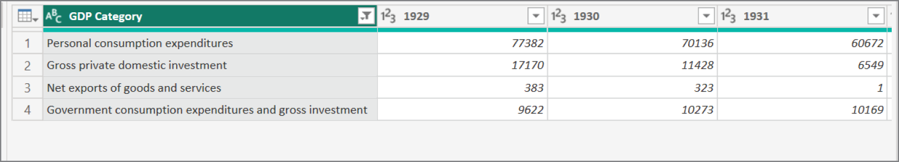
HÌNH 5.6: Bốn hàng dữ liệu còn lại

Bỏ trục dữ liệu (Unpivoting Data)
Lúc này chúng ta đã rất gần với việc có được thứ gì đó thú vị và hữu ích cho giá trị phân tích trong khu vực báo cáo Power BI của chúng ta. Thách thức tiếp theo mà chúng ta gặp phải là mỗi cột trong bảng của chúng ta chỉ là giá trị năm. Từ góc độ báo cáo cuối cùng, điều đó có lẽ vẫn ổn, nhưng nó chắc chắn giới hạn những gì chúng ta có thể làm. Tuy nhiên, nếu bảng của chúng ta có một hàng gồm ba cột, một cột cho hạng mục, một cột cho năm, và một cột cho chính giá trị đó, thì chúng ta sẽ ở vào vị thế có thể cho phép phân tích tùy biến.
Trong Excel, có thể bạn đã từng gặp tình huống tương tự hoặc ngược lại. Có thể bạn đang cố chuẩn bị một báo cáo và bạn có hàng nghìn hàng và cần chuyển đổi các giá trị hàng đó thành cột cho người dùng báo cáo của bạn. Để giải quyết điều đó, bạn sẽ pivot (xoay trục) các giá trị hàng thành giá trị cột. Về cơ bản là xoay dữ liệu. Trong trường hợp của chúng ta, chúng ta muốn làm điều ngược lại: chúng ta muốn unpivot (bỏ trục) dữ liệu để các cột được chuyển đổi thành hàng. Vì đây là một tác vụ phổ biến, bạn có thể hình dung rằng Power Query sẽ có sẵn khả năng này, và giả định của bạn sẽ đúng.
Để unpivot các cột, bạn cần chọn những cột mà bạn muốn unpivot. Chúng ta có vô số cột để chọn, và làm thủ công thì sẽ cực kỳ phiền phức. Để chọn tất cả các cột một cách nhanh chóng, hãy nhấn Ctrl+A trên bàn phím. Sau khi tất cả các cột đã được chọn, giữ phím Ctrl và sau đó bỏ chọn chỉ cột GDP Category, cột đầu tiên, bằng cách nhấp vào nó. Mặc dù đây là cách nhanh để chọn tất cả các cột, nhưng với nút Unpivot Columns, bạn sẽ thấy rằng có một cách thậm chí còn nhanh hơn để hoàn thành việc này. Chỉ chọn duy nhất cột đầu tiên, cột GDP Category.
Nhấp vào ribbon Transform (Chuyển đổi) và nhấp vào mũi tên nhỏ trên nút Unpivot Columns, như thể hiện trong Hình 5.7.
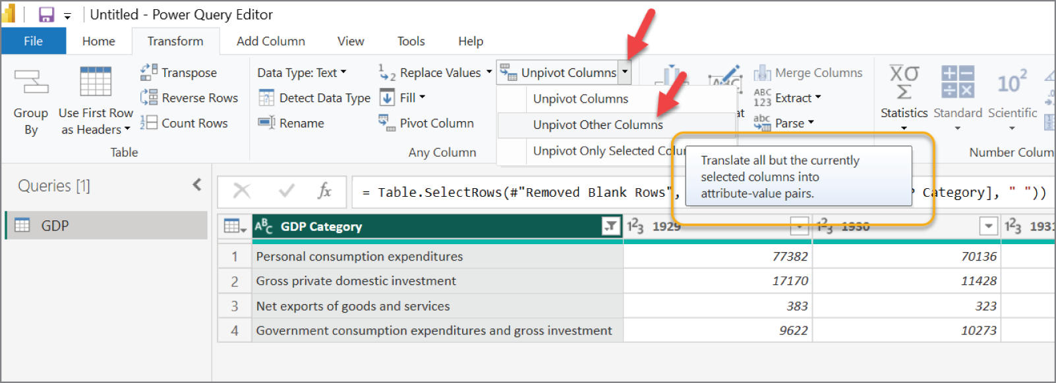
HÌNH 5.7: Các tùy chọn của Unpivot Columns
Với chỉ cột đầu tiên được chọn, tính năng Unpivot Columns cho phép chúng ta unpivot tất cả các cột khác mà chúng ta không chọn. (Điều này giống hệt tính năng Remove Other Columns.) Hãy chú ý tooltip xuất hiện khi bạn di chuột qua tùy chọn này: “Translate all but the currently selected columns into attribute-value pairs.” Đó chính xác là điều chúng ta muốn làm. Chúng ta muốn lấy từng giá trị tiêu đề cột (trong trường hợp của chúng ta là giá trị năm) và ghép nó với giá trị trong ô, rồi liên kết nó với giá trị tương ứng ở cột đầu tiên mà chúng ta đã chọn. Cứ tiếp tục và nhấp vào mục menu Unpivot Other Columns.
Hành động unpivot các cột này đã tạo ra 376 hàng từ 4 hàng ban đầu của chúng ta! Và điều này hợp lý vì có 94 năm giá trị (từ 1929 đến 2022) trong các cột của chúng ta và có 4 danh mục (4 × 94 = 376). Giờ chúng ta đã có thứ gì đó rất hữu ích để làm việc!
Bây giờ, hãy tiếp tục và đổi tên cột Attribute thành Year.

Thay đổi kiểu dữ liệu của cột
Chúng ta chỉ còn hai bước nữa trong việc chuẩn bị dữ liệu này để báo cáo. Bước tiếp theo chúng ta muốn thực hiện là thay đổi kiểu dữ liệu của cột Year thành dạng số. Về mặt kỹ thuật, bạn không nhất thiết phải thay đổi cột Year thành dạng số, nhưng lợi ích của việc làm đó là giờ bạn có thể, ví dụ, thực hiện các phép tính như số năm giữa một tập hợp các năm. Điều này sẽ hữu ích khi tính phần trăm thay đổi giữa 5 năm và 10 năm, chẳng hạn. Đây là điều chúng ta sẽ giải quyết trong Chương 12, “Introducing DAX.”
Để thay đổi kiểu dữ liệu của một cột, hãy chọn cột đó (cột Year trong ví dụ của chúng ta), và chọn ribbon Transform. Trên ribbon Transform, có một menu thả xuống Data Type như trong Hình 5.8. Hiện tại, cột Year có kiểu dữ liệu là Text. Điều này luôn xảy ra ngay sau khi unpivot các cột. Các cột đã unpivot sẽ có kiểu dữ liệu là Text.
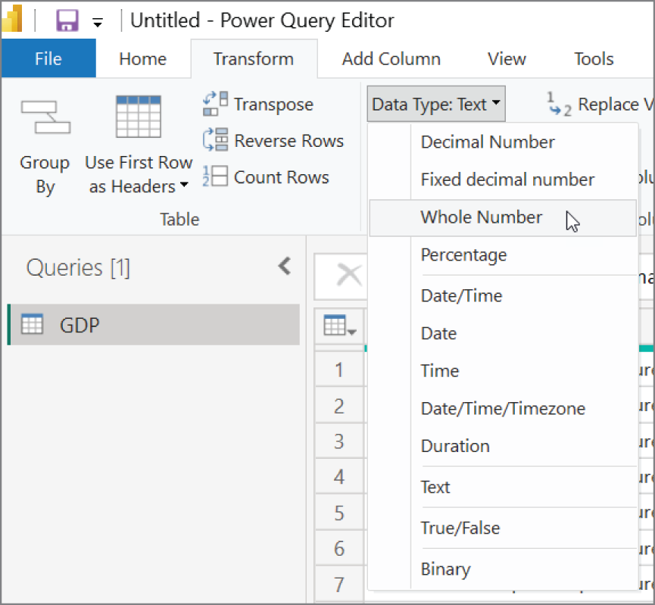
HÌNH 5.8: Chọn một kiểu dữ liệu
Bạn sẽ nhận thấy trong danh sách rằng các kiểu dữ liệu được phân loại thành kiểu số, kiểu ngày và giờ, text, true/false, và binary. Kiểu số cho phép bạn kiểm soát độ chính xác của các phép tính từ số nguyên đến các loại dấu thập phân cụ thể. Kiểu ngày cho phép bạn có ngày đơn giản, kết hợp ngày và giờ, và thậm chí cả kiểu dữ liệu Duration. Kiểu dữ liệu Duration biểu thị một khoảng thời gian như giờ, phút hoặc giây.
Trong trường hợp của chúng ta, chúng ta muốn chọn Whole Number cho giá trị năm.

Thay đổi giá trị trong các cột
Bước cuối cùng chúng ta muốn thực hiện trong Power Query với dữ liệu này là thay đổi chính giá trị GDP để phản ánh đúng giá trị thực của nó. Báo cáo đang trình bày giá trị theo đơn vị triệu. Nói cách khác, nếu giá trị trong cột là 1, thì thực ra nó có nghĩa là 1 triệu. Để giữ cho các phép tính rõ ràng đối với người dùng của chúng ta, chúng ta nên chuyển đổi giá trị viết tắt đó thành giá trị thực. May mắn thay, Power Query cho phép bạn thực hiện bất kỳ số lượng phép tính nào trên dữ liệu của mình.
Ví dụ, với một giá trị cụ thể trong mỗi hàng của một cột, bạn có thể thực hiện bất kỳ phép toán nào được hiển thị trong Bảng 5.1.
BẢNG 5.1: Các tùy chọn biến đổi toán học
STANDARD | SCIENTIFIC | TRIGONOMETRY | LÀM TRÒN | MANG TÍNH THÔNG TIN
Cộng | Giá trị tuyệt đối | Sin | Làm tròn lên | Là số chẵn
Trừ | Bình phương, Lập phương, hoặc một Lũy thừa cụ thể | Cos | Làm tròn xuống | Là số lẻ
Chia | Căn bậc hai | Tan | Làm tròn đến một chữ số | Dấu
Chia lấy phần nguyên | Lũy thừa | Arcsin
Modulo (tức là lấy phần dư) | Logarit | Arccos
Phần trăm | Giai thừa | Arctan
Phần trăm của

Nhân bản cột
Nếu bạn muốn giữ nguyên giá trị gốc nhưng nhân bản cột và thực hiện một phép toán trên giá trị đã nhân bản đó, bạn có thể làm điều này bằng cách chọn cột bạn muốn nhân bản. Sau đó, chọn ribbon Add Column và nhấp vào Duplicate Column. Bạn cũng có thể nhanh chóng thực hiện điều này bằng cách nhấp chuột phải vào tiêu đề cột mà bạn muốn nhân bản và chọn mục menu Duplicate Column.
Ngoài ra, ribbon Add Column cũng lặp lại các tùy chọn toán học tương tự. Nó sẽ tự động nhân bản cột và áp dụng các phép toán của bạn.

Nhân với một triệu
Trong ví dụ của chúng ta, hãy chọn cột Value, sau đó trên ribbon Transform, chọn Standard ➪ Multiply.
Khi cửa sổ Multiply mở ra, hãy nhập 1000000 để nhân mỗi giá trị trong cột Value lên một triệu lần.
Cuối cùng, hãy đổi kiểu dữ liệu của cột Value trở lại thành Whole Number vì khi thao tác unpivot diễn ra, Power Query đã đổi kiểu dữ liệu thành kiểu số thập phân.
Bây giờ, hãy đóng Power Query và áp dụng những thay đổi mà chúng ta đã tạo trong quá trình chuẩn bị dữ liệu bằng cách chọn File ➪ Close & Apply.
Tiếp theo, chúng ta nên lưu công việc của mình lại vì thực ra chúng ta vẫn chưa lưu file này! Tôi đặt tên file của mình là GDP.pbix, nhưng bạn cứ thoải mái đặt tên gì cũng được. Tuy nhiên, trong các chương sau chúng ta sẽ xây dựng tiếp dựa trên ví dụ này. Nên nếu ở các chương sau tôi có nhắc đến GDP.pbix, thì đây chính là file mà bạn nên dùng.
Ngăn Data của bạn bây giờ sẽ trông giống như Hình 5.9 với một bảng duy nhất có ba cột: GDP Category, Value và Year.
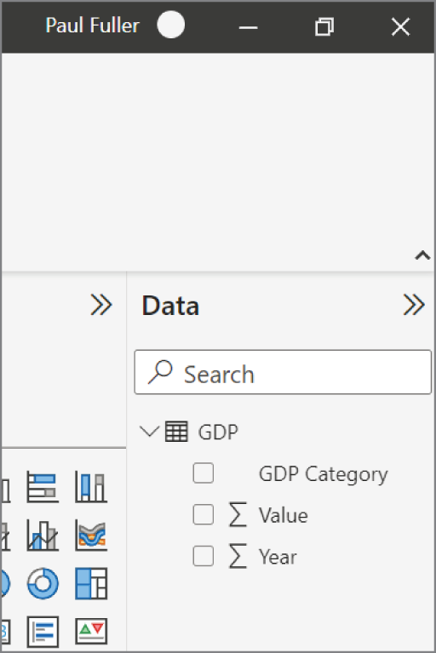
HÌNH 5.9: Ngăn Data
Vì chúng ta không kết nối trực tiếp (live) với một dataset nào cả mà đang tự xây dựng dataset của riêng mình, nên bây giờ bạn sẽ có một chế độ xem Data (Data view) trên thanh công cụ bên trái (nằm giữa nút Report view và nút Model view). Hãy nhấp vào nút Data view vì chúng ta còn vài bước chuẩn bị dữ liệu khác có thể thực hiện bên ngoài Power Query.

Loại bỏ các Implicit Measure
Trong ngăn Data, bạn sẽ thấy một ký hiệu sigma (Σ) bên cạnh cột Year. Như tôi đã đề cập ở chương trước, điều đó có nghĩa đây là một implicit measure (thước đo ngầm định). Nếu chúng ta dùng cột Year trên một visual dạng Table, nó sẽ cố cộng dồn các giá trị Year lại, điều này nghe hơi ngớ ngẩn với chúng ta. Vậy nên, hãy đảm bảo rằng chúng ta tắt implicit measure đó trên cột Year.
Chọn cột Year. Khi cột đó đã được chọn, hãy nhấp vào menu thả xuống trong khu vực Summarization. Vì chúng ta không muốn bất kỳ kiểu tổng hợp (aggregation) nào xảy ra trên cột Year, hãy chọn Don't Summarize.
Trong những dự án khác mà bạn sẽ làm, bước loại bỏ các implicit measure này rất quan trọng. Thực tế, khi bạn đã nắm được những kiến thức cơ bản về DAX, bạn nên loại bỏ tất cả các implicit measure, tạo ra những explicit measure (thước đo tường minh) tương ứng mà bạn muốn cho các cột đó, và cuối cùng là ẩn chính các cột giá trị đi để người dùng của bạn chỉ tiếp xúc với những explicit measure mà bạn tạo ra. Nhưng điều này sẽ dễ hiểu hơn khi bạn làm việc với DAX ở Chương 10.

Định dạng cột
Nếu bạn còn nhớ, ở chương trước có một cột mà chúng ta ước gì mình có thể định dạng giá trị của nó để khi nó được dùng trong bất kỳ visual nào, nó sẽ luôn áp dụng cùng một kiểu định dạng. Chúng ta không thể làm điều đó vì chúng ta không có quyền kiểm soát dataset mà mình đang làm việc. Tuy nhiên ở đây, chúng ta có toàn quyền kiểm soát. Định dạng các cột là một bước thiết yếu khác trong việc chuẩn bị dữ liệu của bạn. Việc này dễ làm nhưng thường bị bỏ qua.
Với ví dụ của chúng ta, chúng ta muốn các giá trị GDP được định dạng theo kiểu giá trị đô la Mỹ: một giá trị tiền tệ. Hãy chọn cột Value.
Khi cột Value đã được chọn, hãy nhấp vào ký hiệu đô la trong khu vực Formatting của ribbon Column Tools. Bạn cũng sẽ nhận thấy rằng bạn có thể định dạng số theo nhiều cách khác như dùng phần trăm, đặt xem có dùng dấu phẩy hay không, và đặt số chữ số thập phân cần hiển thị. Những tùy chọn bạn chọn ở đây sẽ kiểm soát cách dữ liệu của bạn được hiển thị trong các visual.
Nếu kiểu dữ liệu của cột trong bảng của bạn là kiểu ngày tháng (date), thì các tùy chọn trong menu thả xuống Formatting sẽ là những tùy chọn liên quan đến định dạng ngày tháng (mà có rất nhiều kiểu!).

Cột tính toán
Có một chương đầy đủ ở cuối cuốn sách này về DAX. Chương đó sẽ đi sâu vào chi tiết cách tạo các measure tường minh (explicit measure). Nhưng trước khi đi sâu vào chi tiết của DAX và các measure, chúng ta sẽ học một chút về DAX ở đây như một cách để trình bày một bước khác của việc chuẩn bị dữ liệu. Trong phần này, tôi sẽ không dành thời gian giải thích chi tiết đoạn DAX mà bạn sẽ viết, mà chỉ đơn giản giới thiệu cho bạn các khái niệm và những gì có thể làm được, chỉ trong phạm vi chuẩn bị dữ liệu.
Để bắt đầu, bạn cần hiểu sự khác biệt chính giữa một measure DAX và một cột tính toán (calculated column). Cả hai đều sử dụng ngôn ngữ DAX để thực hiện tính toán. Sự khác biệt nằm ở thời điểm phép tính được thực hiện. Một measure DAX thực hiện tính toán khi measure đó được dùng trong báo cáo. Điều này rất quan trọng vì một measure DAX phản hồi một cách linh động theo ngữ cảnh xung quanh nó, mà ngữ cảnh đó có thể hoàn toàn khác nhau tùy thuộc vào bộ lọc mà người xem báo cáo đang dùng và cách họ cắt lát, chia nhỏ dữ liệu của mình.
Một cột tính toán thực hiện tính toán vào thời điểm bạn làm mới (refresh) dataset. Nó thực hiện phép tính đó một lần cho mỗi hàng, một lần cho mỗi lần làm mới dữ liệu. Ưu điểm của việc này là giá trị tính toán được lưu trong bảng của bạn, và thời gian thực hiện phép tính không bị người xem báo cáo nhìn thấy vì nó chỉ tính khi dữ liệu được làm mới. Nhược điểm là đây là phép tính một lần, gắn chặt với hàng dữ liệu trong bảng chứa nó. Nói cách khác, nó không linh động như một measure DAX.
Khái niệm cột tính toán liên quan đến việc chuẩn bị dữ liệu vì một trong những việc bạn cần làm là tạo các cột dữ liệu cần thiết để người dùng có thể dễ dàng rút ra thông tin chi tiết hơn. Với dữ liệu GDP, chúng ta có thể tạo một số cột rất hữu ích. Ví dụ, nếu biết giá trị GDP của năm trước cho một danh mục cụ thể, chúng ta có thể tính giá trị thay đổi. Và nếu xác định được giá trị thay đổi, chúng ta có thể tính mức thay đổi theo phần trăm để xem danh mục đó đang đi theo hướng nào.
Để làm được điều này, chúng ta cần thêm một số cột vào bảng. Một số cột trong đó sẽ hoàn toàn vô dụng với người dùng, dù chúng rất quan trọng với chúng ta, nên chúng ta sẽ ẩn những cột đó đi. Phần tiếp theo sẽ hướng dẫn bạn tạo các cột này.

Thêm cột Năm trước
Để thêm một cột, trước tiên bạn cần ở trong chế độ xem Dữ liệu (Data view). Khi đã ở trong chế độ xem Dữ liệu, bạn cần đảm bảo bảng mà bạn muốn thêm cột đang được chọn. Với chúng ta thì khá dễ vì chỉ có một bảng trong mô hình! Sau khi chọn bảng, nhấn New Column trong ribbon Table Tools.
Một cột mới sẽ ngay lập tức được thêm vào bảng của bạn, và một thanh công thức (Formula bar) sẽ xuất hiện phía trên bảng, như trong Hình 5.10. Thanh công thức hoạt động giống như trong Excel. Giống như Excel, đây là nơi bạn viết công thức để tính toán trên dữ liệu. Khác với Excel, bạn không đặt công thức đó vào từng ô vì Power BI áp dụng cùng một công thức đó cho mọi hàng trong cột đó.
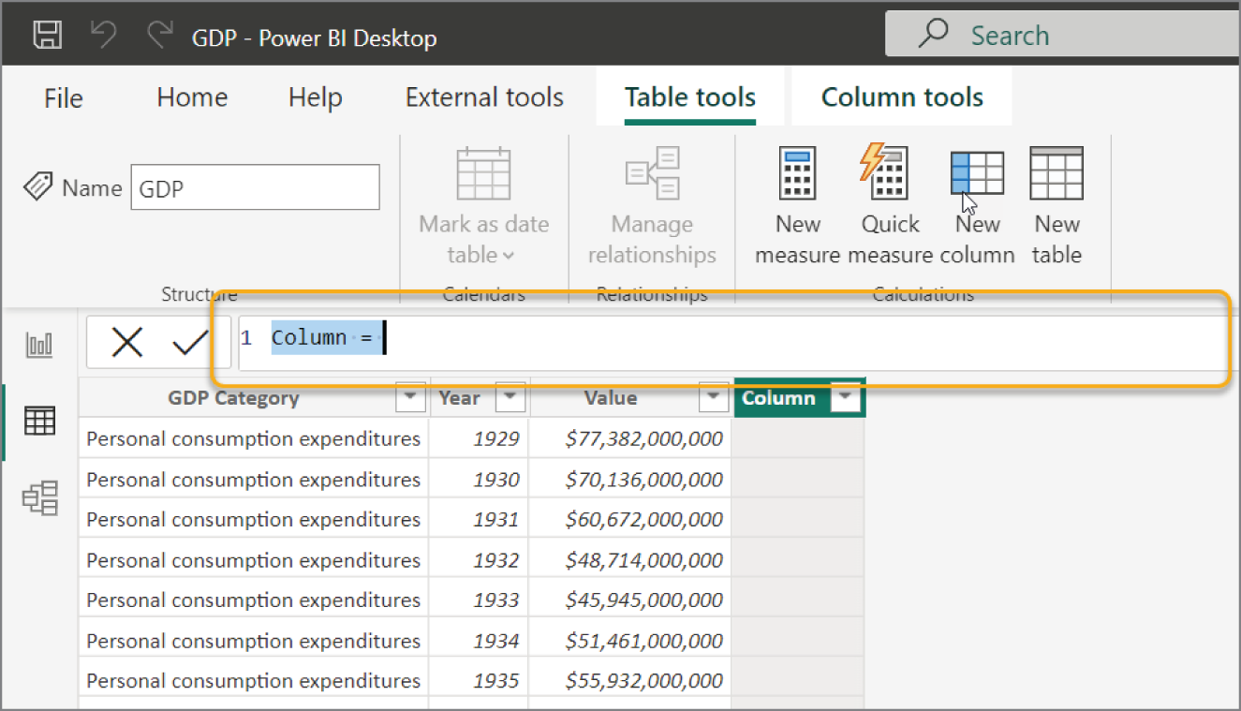
HÌNH 5.10: Thêm một cột mới
Cột đầu tiên chúng ta sẽ thêm thoạt nghe có vẻ lạ. Chúng ta cần một cách để tra cứu một giá trị cụ thể trong bảng. Nếu tôi yêu cầu bạn tìm một giá trị cụ thể trong bảng này, bạn sẽ cần hai thông tin để tra cứu giá trị đó: danh mục GDP và năm. Để có thể thực hiện một số phép tính khác, chúng ta sẽ tạo một cột chỉ mục (index) giúp xác định các cột một cách duy nhất. Để làm điều đó, trong thanh công thức, nhập đoạn văn bản sau và nhấn phím Enter:
Index = CONCATENATE ( 'GDP'[GDP Category], 'GDP'[Year])

Công thức này tạo một giá trị tính toán trên mỗi hàng, kết hợp giá trị của cột GDP Category và cột Year thành một giá trị văn bản duy nhất. Nó cũng đặt tên cho cột là: Index. Có lẽ vẫn chưa ấn tượng lắm, nhưng hãy kiên nhẫn với tôi nhé!
Bây giờ, nhấn nút New Column lần nữa, và chúng ta sẽ thêm một cột tính xem năm trước là năm nào. Như bạn sẽ thấy trong giây lát, đây là một lý do nữa khiến việc chỉ định cột Year có kiểu dữ liệu Số nguyên (Whole Number) lại quan trọng với chúng ta. Sau khi nhấn nút New Column, nhập công thức DAX sau:
Previous Year = 'GDP'[Year] - 1

Công thức này xem giá trị Year hiện tại trong hàng và trừ đi giá trị 1 để xác định năm trước. Sau đó nó đặt tên cho cột là Previous Year.
Giờ vì đã biết năm trước và có sẵn danh mục trong mỗi hàng, hãy tạo thêm một cột thoạt trông có vẻ vô dụng, đại diện cho giá trị chỉ mục duy nhất của hàng năm trước. Thêm một cột và nhập công thức DAX sau:
Previous Index = CONCATENATE ( 'GDP'[GDP Category], 'GDP'[Previous Year])

Cột Previous Index mới của chúng ta đại diện cho một giá trị mà chúng ta có thể tra cứu để tìm giá trị GDP của năm trước cho danh mục đó (xem Hình 5.11).
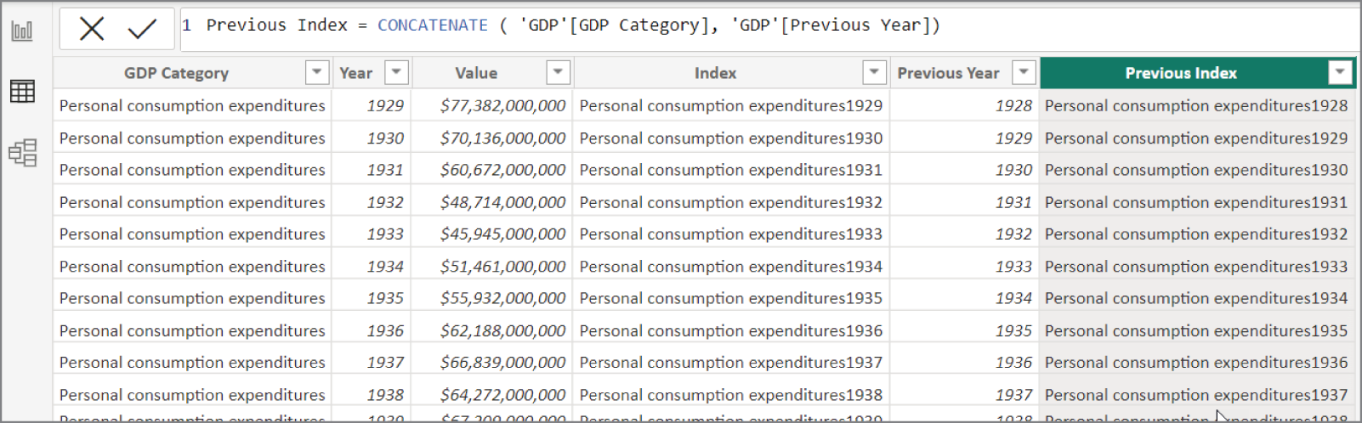
HÌNH 5.11: Thêm cột Previous Index

Ẩn các cột
Việc tiếp theo chúng ta muốn làm là ẩn các cột Index này đi vì chúng không có giá trị gì đối với người dùng cuối của chúng ta. Để làm điều đó, bạn chỉ cần nhấp chuột phải vào tiêu đề cột và chọn Hide In Report View từ menu. (Bạn cũng có thể ẩn các cột như chúng ta đã thấy ở chương trước khi làm việc trong chế độ Model view.)
Hãy ẩn cả hai cột Index và Previous Index mà chúng ta đã tạo. Bạn cũng có thể ẩn cột Previous Year vì nó cũng không mang lại nhiều hữu ích cho người dùng. Tuy nhiên, lưu ý rằng các cột vẫn tồn tại cùng với các giá trị được tính toán của chúng, và mỗi lần bạn làm mới tập dữ liệu này, nó sẽ tính toán lại từng giá trị. Tôi nhắc lại điều này vì bạn cần phải thận trọng về số lượng cột được tính toán mà bạn tạo ra và mức độ phức tạp của chúng, bởi vì tùy thuộc vào độ phức tạp của phép tính và số lượng hàng, thời gian làm mới tập dữ liệu của bạn sẽ tăng lên tương ứng.

Hàm LOOKUPVALUE
Cũng giống như Excel có một loạt các hàm mà bạn có thể sử dụng trong công thức của mình, DAX cũng có một số lượng khổng lồ các hàm và vẫn tiếp tục tăng lên. Xem https://dax.guide để có một công cụ tuyệt vời cung cấp cho bạn các ví dụ và giải thích về từng hàm DAX.
Trong cột tiếp theo mà bạn sắp thêm vào, bạn sẽ sử dụng một hàm có tên là LOOKUPVALUE. Hàm này hoạt động rất giống với hàm VLOOKUP trong Excel. Hãy thêm một cột mới vào bảng của bạn và sử dụng công thức sau. Hãy quan sát rằng một công thức DAX có thể trải dài trên nhiều dòng, và việc làm như vậy thường khiến hàm dễ đọc hơn.
Previous Value = LOOKUPVALUE ( 'GDP'[Value],
'GDP'[Index],
'GDP'[Previous Index] )

Trong công thức này, chúng ta tra cứu dữ liệu trong cột Value, nhưng nhìn vào cột Index trong tất cả các hàng khác (so với hàng đang được xét), và cố gắng khớp nó với giá trị Previous Index nằm trong hàng hiện tại. Đây là lý do tại sao chúng ta cần tạo cả cột Index lẫn cột Previous Index. Và lý do chúng ta cần tạo cột Previous Year chỉ là để chúng ta có thể tạo cột Previous Index. Như bạn có thể thấy trong Hình 5.12, giá trị Previous Value của hàng đầu tiên hoàn toàn trống. Điều này là vì không có hàng nào trước đó.
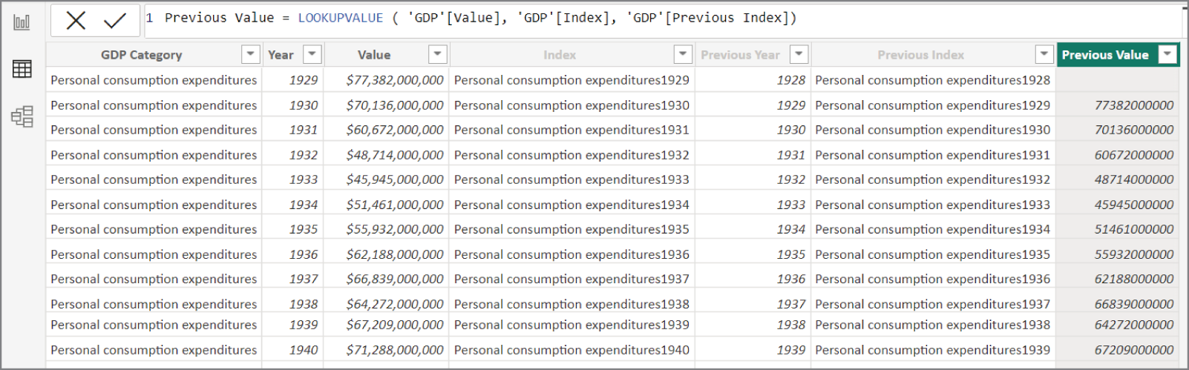
HÌNH 5.12: Ô trên cùng bên phải hiển thị một giá trị trống.
Cũng hãy lưu ý rằng định dạng tiền tệ không được áp dụng cho giá trị mới được tính toán. Vì vậy, hãy đặt định dạng hiển thị dưới dạng tiền tệ cho cột Previous Value.
Bây giờ chúng ta có thể dễ dàng tạo một cột mới hiển thị giá trị Change. Hãy làm điều đó ngay bây giờ.
Change =
IF (
ISBLANK ( 'GDP'[Previous Value] ) = FALSE,
'GDP'[Value] - 'GDP'[Previous Value]
)

Hàm IF hoạt động giống hệt hàm IF trong Excel. Nó cho phép bạn kiểm tra một điều kiện và làm một việc nếu điều kiện đúng và làm một việc khác nếu điều kiện sai. Trong trường hợp của chúng ta, chúng ta chỉ muốn tính giá trị Change nếu Previous Value đã được điền vào. Hàm ISBLANK rất tiện lợi vì nó sẽ xem xét liệu hàm Previous Value của chúng ta có trả về giá trị trống hay không. Nếu hàm ISBLANK trả về false (Previous Value không trống), thì nó sẽ thực hiện phép tính.
Hãy định dạng cột Change mới dưới dạng tiền tệ. Cột cuối cùng chúng ta sẽ tạo là phần trăm thay đổi. Công thức để tính phần trăm thay đổi như sau:
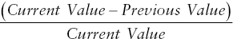
Trong trường hợp của chúng ta, chúng ta đã có một cột tính tử số và một trường cho mẫu số. Vậy nên, hãy triển khai điều đó trong một cột được tính toán bằng DAX!

Hàm DIVIDE
Trước khi làm điều đó, hãy nhớ lại rằng số không chia cho bất cứ thứ gì đều bằng không. Tuy nhiên, không có gì có thể chia cho số không. Thực tế, trong Excel nếu bạn cố chia cho số không, bạn sẽ nhận được lỗi #DIV/0! khét tiếng. Ngôn ngữ DAX cung cấp một cách hay để xử lý phép chia cho số không mà không tạo ra lỗi. Mặc dù bạn chỉ cần dùng phép toán chia (/), nhưng hàm DIVIDE được thiết kế để không báo lỗi khi xảy ra phép chia cho số không. Hãy thêm một cột mới và sử dụng công thức này để tính phần trăm thay đổi của chúng ta.
Change % = DIVIDE ( 'GDP'[Change], 'GDP'[Value] )

Các giá trị kết quả trong cột Change % mới đều là số thập phân. Vì vậy, hãy nhấp vào dải băng Column Tools và nhấp vào nút Percent trong phần Formatting. Bây giờ cột Change % hiển thị các giá trị dưới dạng phần trăm. Tôi đã để mặc định số chữ số thập phân là hai, nhưng bạn cũng có thể điều chỉnh nếu muốn (xem Hình 5.13).
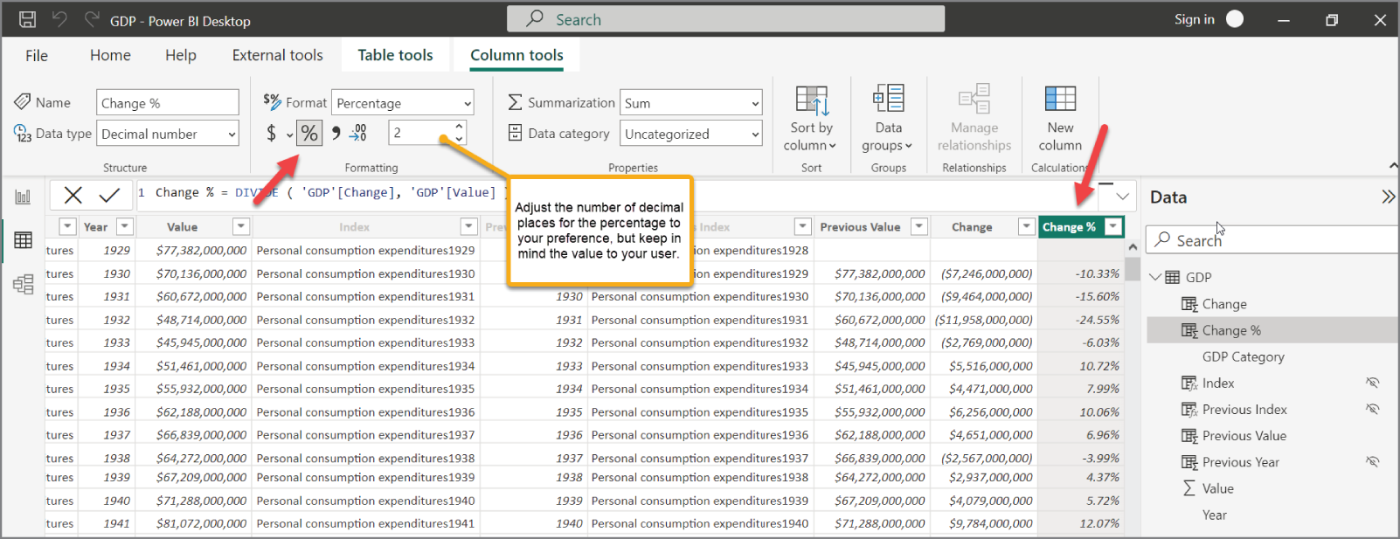
HÌNH 5.13: Định dạng các cột mới
Hãy xem bạn đã làm được gì chỉ với một giá trị trong một cột! Với ngữ cảnh gồm nhiều hàng trong bảng, chúng ta đã có thể thêm ba cột mới hữu ích vào bảng này: Previous Value, Change và Change %. Có một giả định được xây dựng trong giải pháp này giúp nó hoạt động: chúng ta giả định rằng các năm là liên tục, nghĩa là không có khoảng trống năm nào trong dữ liệu. Nếu có khoảng trống trong các năm, phép tính trên chỉ hàng đó so với một khoảng trống sẽ hiển thị lỗi. Phép tính sẽ vẫn còn, nhưng mỗi lần bạn cố làm mới dữ liệu, bạn sẽ gặp lỗi làm mới vì phép tính sẽ thất bại.

Trực quan hóa dữ liệu GDP của chúng ta
Giờ khi đã có thứ gì đó hữu ích, hãy tạo một báo cáo nhanh để trực quan hóa công việc của chúng ta. Quay lại chế độ xem Report và thêm biểu đồ đường kết hợp cột xếp chồng (line and stacked column chart) vào khung vẽ báo cáo (xem Hình 5.14).
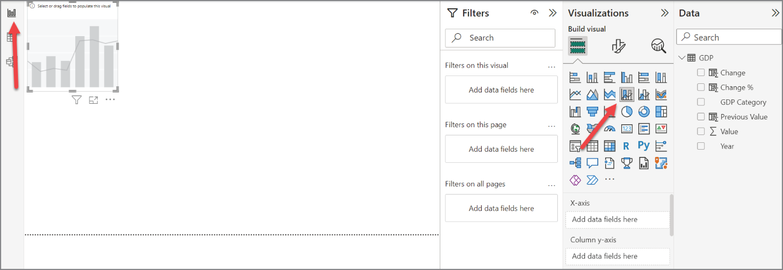
HÌNH 5.14: Thêm biểu đồ Line and Stacked Column
Phóng to hình trực quan và căn chỉnh nó về phía bên phải. Thêm cột Year vào thuộc tính X-axis, cột Value vào thuộc tính Column y-axis, và GDP Category vào thuộc tính Column Legend, như thể hiện trong Hình 5.15.
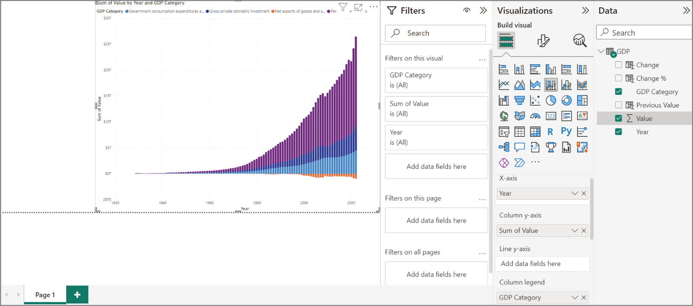
HÌNH 5.15: Định dạng và gán nhãn cho biểu đồ
Bây giờ thêm một slicer vào phía bên trái của báo cáo. Thêm cột GDP Category vào thuộc tính Field của slicer. Thêm một slicer khác bên dưới slicer GDP Category, và thêm cột Year vào thuộc tính Field.
Cuối cùng, thêm một hình trực quan Card bên dưới slicer Year. Thêm cột Change % vào thuộc tính Field của Card. Khi bạn thêm cột Change %, nó sẽ mặc định dùng tổng hợp Sum. Hãy đổi thành Average.
Giờ đến lúc này, bạn có thể chọn chỉ những GDP Category cụ thể. Hãy thử giữ phím Ctrl và chọn các danh mục Personal Consumption Expenditures và Gross Private Domestic Investment. Thu hẹp khoảng năm từ 1980 đến 2022 (xem Hình 5.16).
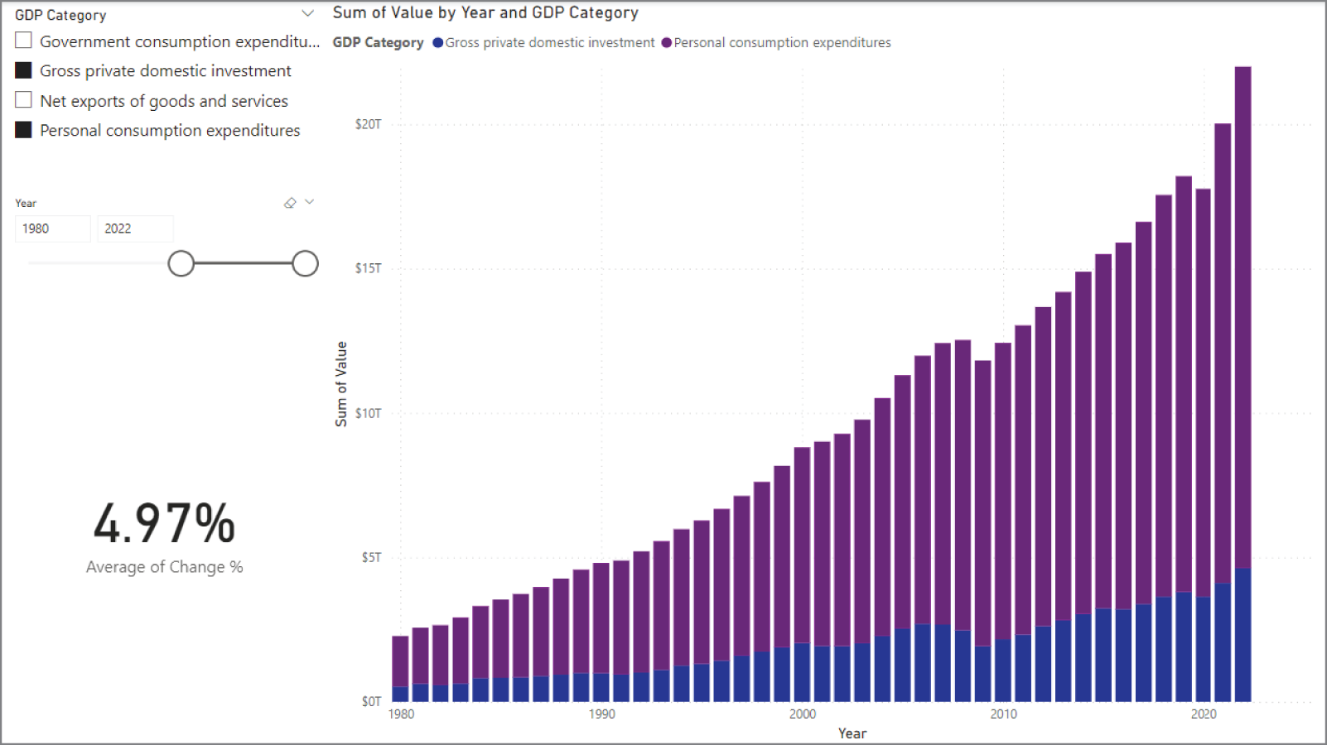
HÌNH 5.16: Điều chỉnh biểu đồ
Hãy "quẩy" lên và thêm trang thứ hai đầu tiên của bạn vào một báo cáo! Dọc theo cuối màn hình có các tab chỉ tên trang. Nhấp vào nút + để thêm trang thứ hai. Trên trang thứ hai, thêm một biểu đồ đường (line chart) và hai slicer. Trên các slicer, như trước, thêm các cột GDP Category và Year vào các slicer. Trên biểu đồ đường, thêm Year vào thuộc tính X-axis, Value vào thuộc tính Y-axis, và change vào Secondary y-axis. Bằng cách thêm giá trị Change vào trục phụ, chúng ta có thể thấy, so với thời gian, sự chuyển động của mức thay đổi GDP tương đối (xem Hình 5.17).
Chỉ trên trục Value (trục y chính), bạn có thể thấy một sự sụt giảm vào năm 2009 và sụt giảm lớn hơn một chút vào năm 2020. Tuy nhiên, với trục y phụ, chúng ta có thể thấy rằng mức thay đổi rõ rệt hơn nhiều so với vẻ ngoài trong những lần sụt giảm nhỏ đó. Điều này hoàn toàn hợp lý vì năm 2009 là một cuộc suy thoái và năm 2020 thì, à, đúng là một đống đổ nát.

Chúng ta đang ở đâu?
Vậy, chúng ta đã đạt được những gì? Chúng ta đã lấy một báo cáo tĩnh bao quát gần 100 năm dữ liệu và sắp xếp nó để người đọc báo cáo có thể cắt và chia nhỏ dữ liệu theo danh mục và theo năm. Khá hữu ích, nhưng trong chương tiếp theo, sau khi học cách mô hình hóa dữ liệu để có hiệu năng và khả năng hiểu tốt nhất, chúng ta sẽ đưa báo cáo này lên một tầm cao mới.
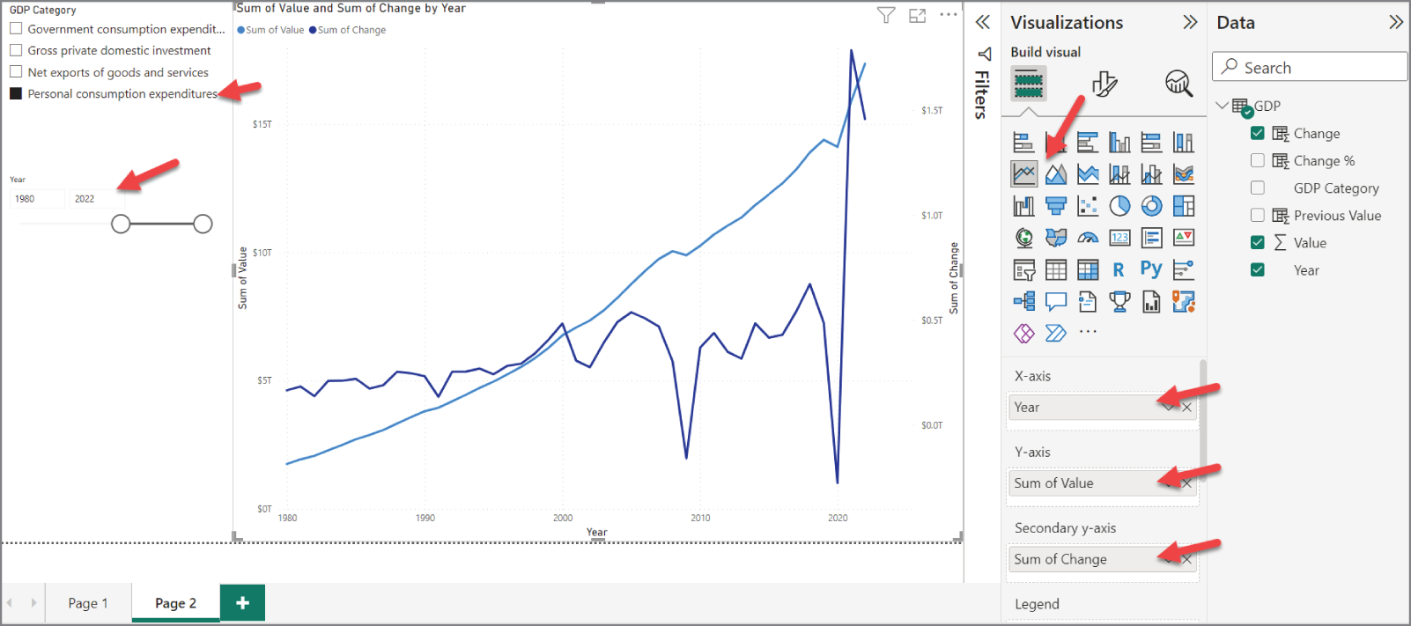
HÌNH 5.17: Xem mức thay đổi GDP theo thời gian
Nhưng hãy cùng đào sâu thêm một chủ đề nữa về chuẩn bị dữ liệu. Làm thế nào bạn có thể dùng Power Query để làm sạch dữ liệu lộn xộn?

LÀM SẠCH DỮ LIỆU LỘN XỘN
Để tìm hiểu cách chúng ta có thể dùng Power Query xử lý dữ liệu lộn xộn, hãy cùng làm việc với một tệp lộn xộn chứa lịch sử phim từ IMBD.
Tạo một báo cáo mới bằng cách nhấp vào ribbon File và chọn New.
Sau khi báo cáo mới được mở, nhấp vào Get Data và chọn Text/CSV làm loại nguồn dữ liệu.
Khi cửa sổ Open File hiện ra, nhập đường dẫn sau để mở tệp: https://tinyurl.com/messyimdb.
Cửa sổ mở ra cho phép bạn hoặc lấy dữ liệu nguyên trạng (nút Load) hoặc mở Power Query để biến đổi dữ liệu (nút Transform Data). Có thể bạn đã thấy ngay từ cửa sổ xem trước rằng bạn sẽ muốn nhấn vào nút Transform Data đó!
Sau khi bạn nhấp vào Transform Data, Power Query sẽ mở dữ liệu phim. Hãy dành chút thời gian làm quen với nó và xem những vấn đề bạn có thể nhận ra trong dữ liệu hiện tại.
Đây là những vấn đề tôi thấy, nhưng bạn có thể thấy nhiều hơn:
• Có những hàng trống.
• Tên các cột có thêm những ký tự lạ.
• Cột Release Year có nhiều biến thể ngày tháng khác nhau.
• Cột Genre có nhiều giá trị trong hầu hết các hàng.
• Cột Duration đôi khi có nhiều hơn các giá trị số.
• Cột Country không nhất quán và chứa lỗi chính tả.
• Cột Content Rating có các giá trị khác nhau cho trường hợp chưa được xếp hạng.
• Cột Director có nhiều giá trị trong một vài hàng.
• Cột 9 trống.
• Cột Income có chữ cái o trong trường hợp cần số không.
• Cột Votes dùng dấu chấm thay vì dấu phẩy cho phần giữ chỗ.
• Cột Score có các giá trị không phải số trong khi đáng lẽ nó chỉ nên là số.
Nghe có vẻ như chúng ta có kha khá việc phải làm đây! Nhưng trước khi bắt đầu dọn dẹp, chúng ta nên dành một phút để nói về tính chất lặp đi lặp lại của việc làm sạch dữ liệu. Quá trình này không phải là hoạt động làm một lần rồi xong, đặc biệt là khi dữ liệu đến từ những hệ thống mà các trường nhập liệu tự do hoặc kiểm soát rất ít đối với dữ liệu người dùng nhập vào. Vì vậy, ở giai đoạn đầu của việc làm sạch dữ liệu, bạn sẽ phát hiện ra nhiều vấn đề khác nhau. Theo thời gian, bạn sẽ khám phá thêm những vấn đề mới và thêm các tác vụ dọn dẹp đó vào các tác vụ Power Query của mình. Và đúng lúc bạn nghĩ rằng mình đã phát hiện hết mọi vấn đề, bạn lại tìm thấy thêm nữa.
Nói chung, quy trình tốt nhất là áp dụng tất cả các bản sửa lỗi đã biết mà bạn đã phát hiện, tạo một bản sao của bảng đã được làm sạch, loại bỏ lỗi khỏi bảng sao chép đó, và dùng bảng vừa được làm sạch mới để nhập vào báo cáo của bạn. Với cách tiếp cận đó, bạn sẽ có một bảng nội bộ dùng để báo cáo về những vấn đề dữ liệu mới mà bạn chưa phát hiện ra. Reza Rad có một bài viết rất hay trình bày chi tiết cách tiếp cận này. Sau khi bạn hoàn thành cuốn sách này, tôi khuyên bạn nên quay lại bài viết của anh ấy để học cách áp dụng kỹ thuật kiểm tra này: https://radacad.com/exception-reporting-in-power-bi-catch-the-error-rows-in-power-query.
Những gì chúng ta sẽ đề cập trong những trang còn lại của chương này là một số kỹ thuật cơ bản để làm sạch tệp này. Việc đầu tiên chúng ta sẽ làm là tách các cột có nhiều giá trị (Genre và Director) thành những bảng sẽ liên kết ngược lại với bảng Movies. Việc thứ hai chúng ta sẽ làm là dọn dẹp một số cột đơn giản. Lĩnh vực cuối cùng chúng ta sẽ thảo luận là cột Release Date vô cùng lộn xộn.

Xử lý các mối quan hệ nhiều-nhiều
Có thể bạn đã để ý rằng gần như mọi bộ phim đều thuộc nhiều thể loại, và một số ít phim được liệt kê có nhiều đạo diễn được gán cho chúng. Cụ thể, cột Genre liệt kê nhiều thể loại mà một bộ phim có thể được mô tả, ngăn cách bằng dấu phẩy. Nếu bạn dành một phút suy nghĩ về cách bạn sẽ thử dùng Power BI để lọc các bộ phim theo thể loại cụ thể nhằm phân tích doanh thu trung bình, thì sẽ rất khó để làm điều này (bất khả thi với những gì bạn đã học cho đến nay) nếu không thay đổi cách tổ chức dữ liệu. Kể cả nếu bạn có thể tìm ra cách xử lý việc lọc đó bằng Power BI, tôi đảm bảo nó sẽ chạy rất chậm, đặc biệt là khi bạn bắt đầu xử lý hàng nghìn bản ghi hoặc nhiều hơn.
Để chúng ta thực hiện phân tích đơn giản, chúng ta cần tổ chức dữ liệu phim thành một vài bảng khác nhau có liên kết với nhau. Việc tổ chức lại hoặc tái cấu trúc dữ liệu bạn đang làm việc để phân tích dữ liệu một cách hiệu quả là một phần lớn của việc chuẩn bị dữ liệu. Thực ra, nó rất gắn bó với bước tiếp theo mà chúng ta sẽ giải quyết trong Chương 6: mô hình hóa dữ liệu. Quá trình tổ chức lại dữ liệu thực chất chính là mô hình hóa dữ liệu của bạn.
Với vấn đề nhiều thể loại và nhiều đạo diễn này, chúng ta được giới thiệu một kiểu quan hệ bảng mới mà chúng ta chưa thảo luận trong chương trước. Trước đây chúng ta đã đề cập đến quan hệ một-nhiều, trong đó một bảng định nghĩa các giá trị (chẳng hạn như bảng Product) và một bảng khác có liên quan vì nó tham chiếu, nhiều lần, đến một sản phẩm cụ thể. Quan hệ nhiều-nhiều tồn tại khi nhiều bản ghi trong một bảng tham chiếu đến nhiều bản ghi trong một bảng khác. Đó chính xác là những gì chúng ta có ở đây: một bộ phim có thể thuộc cả thể loại Drama lẫn thể loại Sci-Fi. Nhưng cũng có nhiều bộ phim trỏ đến thể loại Drama.
Để tôi minh họa ý tôi muốn nói về quan hệ nhiều-nhiều (xem Hình 5.18).
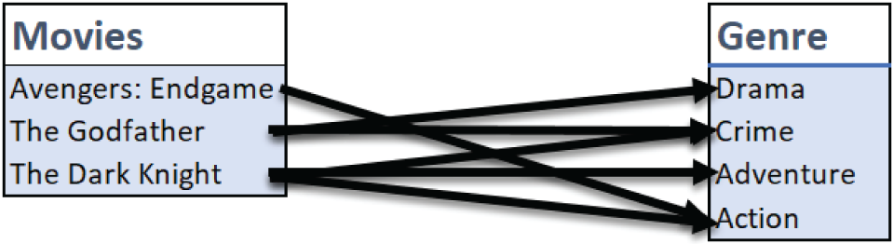
HÌNH 5.18: Quan hệ nhiều-nhiều
Như bạn thấy, đó thực sự là một mớ bòng bong rối rắm. Và mặc dù Power BI hiện đã hỗ trợ quan hệ nhiều-nhiều (https://learn.microsoft.com/en-us/power-bi/transform-model/desktop-many-to-many-relationships), nhưng với cách dữ liệu của chúng ta được cấu trúc (với nhiều giá trị thể loại trong một trường ngăn cách bằng dấu phẩy), nó sẽ không đáp ứng được các yêu cầu mà Power BI đặt ra cho quan hệ nhiều-nhiều. Vậy nên, điều chúng ta cần là có thể trích xuất các thể loại vào một bảng chỉ chứa các giá trị thể loại, rồi tạo một bảng kết nối các bộ phim với các thể loại mà chúng có thể được mô tả. Nếu nghe có vẻ lạ, thì Hình 5.19 sẽ làm rõ hơn.
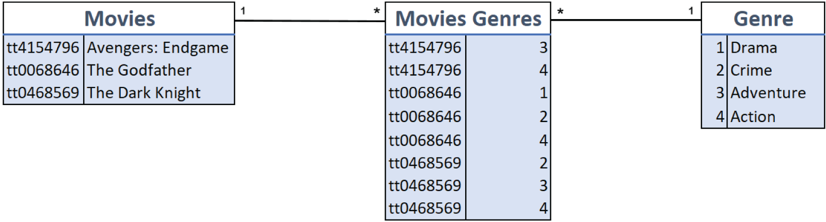
HÌNH 5.19: Tách dữ liệu thành nhiều bảng.
Thử thách ở đây là làm sao tách các thể loại (genre) ra khỏi bảng Movies, rồi chia các giá trị thành các hàng riêng biệt, gán giá trị số cho từng thể loại, và cuối cùng tạo một bảng ánh xạ các bộ phim với các thể loại. Nghe có vẻ siêu phức tạp, nhưng thật ra với Power BI thì đơn giản lắm, chẳng cần viết code cao siêu gì đâu. Vậy thì bắt tay vào làm thôi!
Đầu tiên, hãy đổi tên truy vấn (query) thành Movie. Tiếp theo, thực hiện các bước sau:
1. Trên dải băng Transform, bấm Use First Row As Headers.
2. Đổi tên cột đầu tiên, IMBD title ID, thành MovieID bằng cách nhấp chuột phải vào tiêu đề cột và chọn Rename.
3. Đổi tên cột thứ hai, Original titlÊ, thành Original Title.
4. Đổi tên cột thứ tư, Genrë¨, thành Genre.
5. Xóa cột thứ chín, cột không có tiêu đề nằm giữa Director và Income, bằng cách nhấp chuột phải vào cột và chọn Remove.

Nhân bản một truy vấn
Trong Power Query, bạn có thể sao chép một bảng theo hai cách: Reference hoặc Duplicate. Reference sẽ sao chép kết quả của một truy vấn sau khi tất cả các bước đã hoàn tất. Duplicate sẽ sao chép toàn bộ các bước của một truy vấn sang một truy vấn khác.
Để tách riêng các thể loại và đạo diễn vào bảng riêng của chúng, chúng ta sẽ nhân bản truy vấn Movie hai lần. Nhấp chuột phải vào tên truy vấn trong danh sách Queries và chọn Duplicate.
Sau khi nhân bản bảng, đổi tên nó thành MoviesGenres. Sau khi đổi tên xong, chọn Column1 và Column4. (Bạn có thể chọn nhiều cột bằng cách giữ phím Ctrl và nhấp vào tiêu đề cột.) Sau khi đã chọn các cột đó, nhấp chuột phải vào một trong những cột đó và chọn Remove Other Columns.
Bây giờ, hãy xóa các hàng trống có thể có trong bảng bằng cách chọn Home ➪ Remove Rows ➪ Remove Blank Rows. Tiếp theo, hãy xử lý mấy cái giá trị phân tách bằng dấu phẩy khó chịu đó.

Tách cột
Power Query cung cấp khả năng tách một cột theo nhiều cách khác nhau. Ví dụ, nếu bạn biết rằng tất cả các giá trị đều bắt đầu bằng một số ký tự nhất định, hoặc cột được chia cụ thể thành một số độ rộng ký tự nhất định, bạn có thể dùng chức năng Split Column để chia một cột thành nhiều cột.
Trong trường hợp của chúng ta, chúng ta biết rằng các giá trị cần tách được phân tách bằng dấu phẩy. Vậy nên, hãy dùng chức năng By Delimiter của chức năng Split Column.
Cửa sổ Split Column By Delimiter sẽ hiện ra. Power Query nhận ra rằng, vì nó đã quét các giá trị trong cột, có nhiều dấu phẩy trong các ô, nên nó đề xuất tách tại Each Occurrence Of The Delimiter (xem Hình 5.20).
Chấp nhận các giá trị mặc định và nhấp OK. Lúc này, chúng ta đã có giá trị Genre cho mỗi bộ phim trong một cột riêng, như thể hiện trong Hình 5.21.
Bây giờ, chúng ta lại rơi vào tình huống tương tự như khi xử lý dữ liệu GDP với một cột cho mỗi năm. Vậy nên, giải pháp cũng giống nhau: hãy unpivot các cột để có một hàng cho mỗi tổ hợp phim và thể loại. Chỉ chọn cột MovieID rồi chọn Transform ➪ Unpivot Columns ➪ Unpivot Other Columns.
Bảng kết quả có ba cột: MovieID, Attribute và Value. Chúng ta không cần cột Attribute vì nó chẳng có ý nghĩa gì với chúng ta, nên cứ xóa nó đi. Tiếp theo, đổi tên cột Value thành Genre Name.
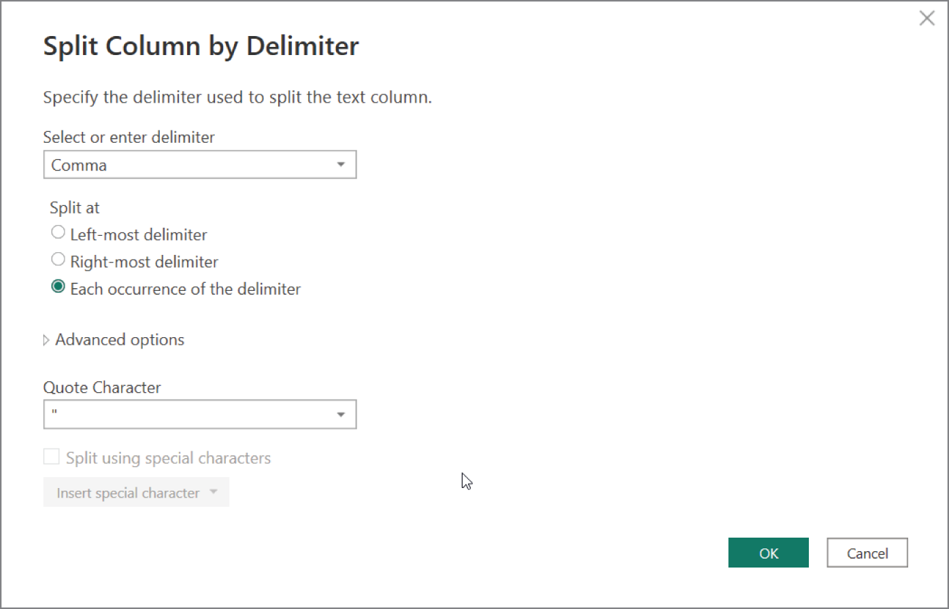
HÌNH 5.20: Cửa sổ Split Column By Delimiter
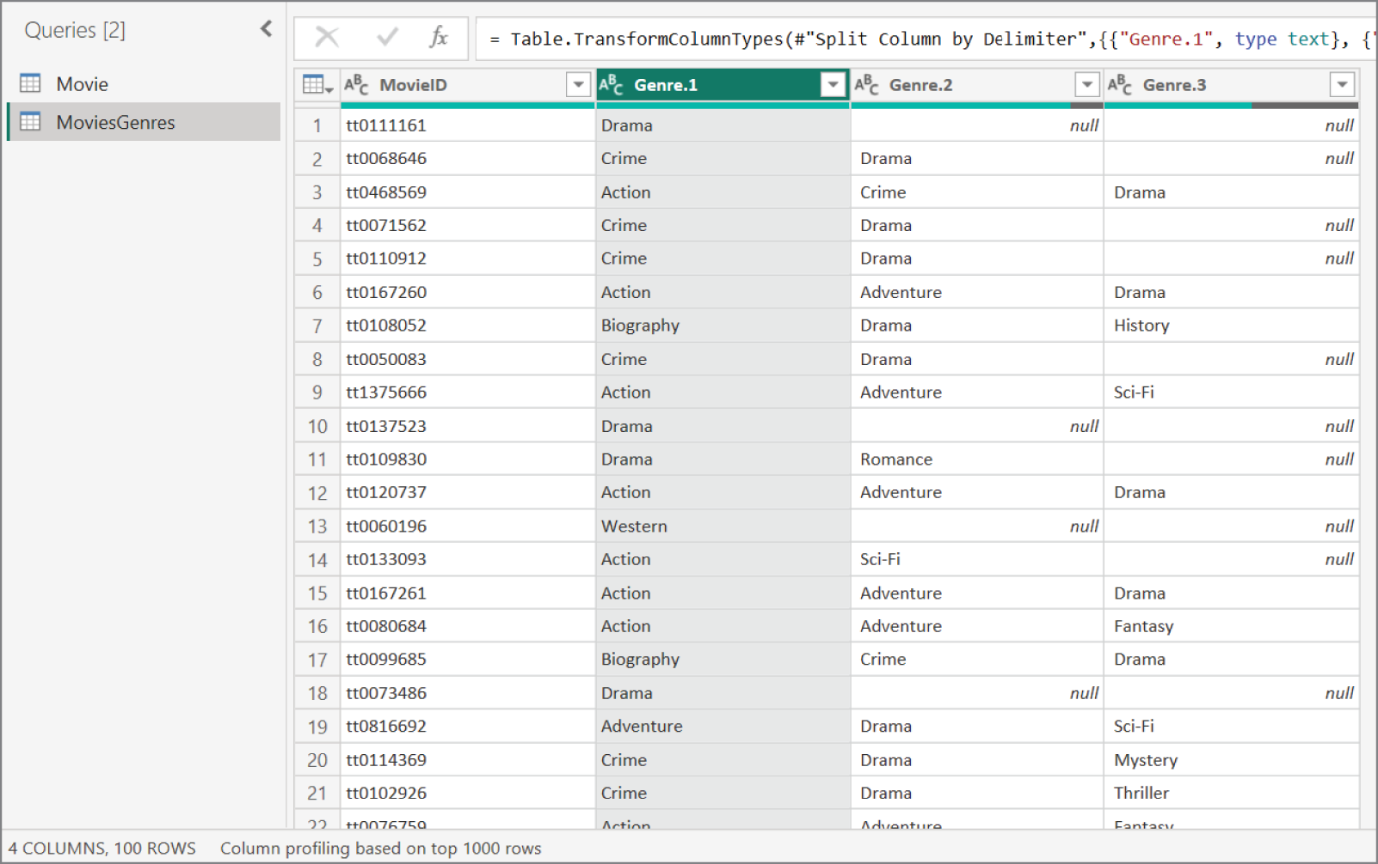
HÌNH 5.21: Một giá trị Genre được hiển thị cho mỗi bộ phim

Định dạng cột
Bây giờ bạn có thể để ý rằng một số giá trị trong cột Genre Name của chúng ta có một dấu cách ở phía trước. Power Query cung cấp một bộ hàm cho phép bạn định dạng văn bản của một cột. Nếu bạn nhìn vào nút Format trên dải băng Transform, bạn sẽ thấy một số tùy chọn, như thể hiện trong Hình 5.22.
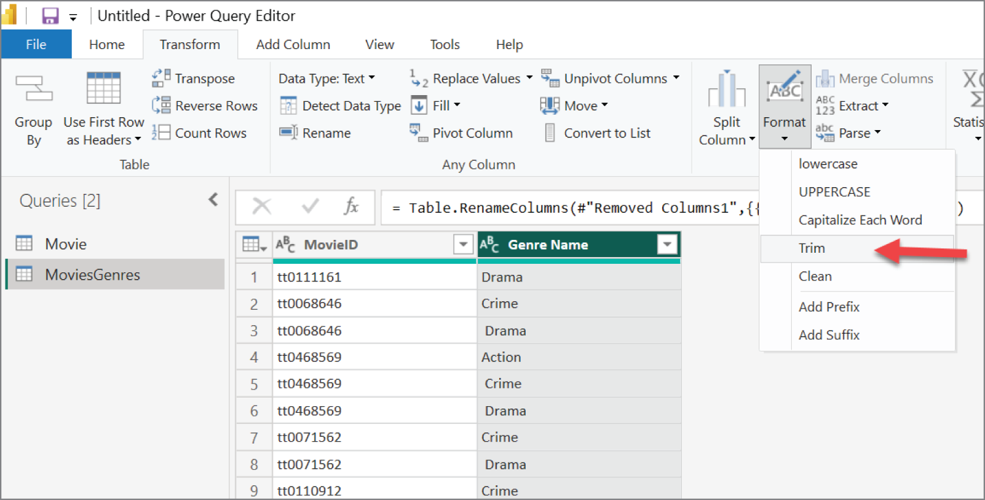
HÌNH 5.22: Nút Format
Hàm lowercase sẽ buộc tất cả văn bản trong cột thành chữ thường. Ngược lại là hàm UPPERCASE. Và tôi chắc rằng Capitalize Each Word cũng rất dễ hiểu.
Hàm Trim loại bỏ các dấu cách thừa ở đầu và cuối các giá trị trong mỗi hàng của cột được chọn. Đôi khi có những ký tự không in được tồn tại trong dữ liệu của bạn. Những ký tự này có thể xuất hiện cùng dữ liệu vì nhiều lý do khác nhau, nhưng bất kể lý do là gì, hàm Clean sẽ loại bỏ bất kỳ ký tự nào như vậy.
Add Prefix và Add Suffix cho phép bạn thêm văn bản vào đầu mỗi giá trị trong cột hoặc vào cuối.
Với dữ liệu của chúng ta, hãy dùng hàm Trim để loại bỏ dấu cách thừa đó. Chúng ta đã rất gần với việc có được bảng nhiều-nhiều (many-to-many) sẵn sàng. Bước tiếp theo của chúng ta là nhân bản kết quả của truy vấn MoviesGenre mà chúng ta vừa hoàn thành.
Sau khi nhân bản truy vấn MoviesGenre, đổi tên truy vấn mới thành Genre. Xóa cột MovieID. Bây giờ chúng ta cần giảm số hàng hiện có vì chúng ta có các thể loại trùng lặp trong bảng.

Loại bỏ trùng lặp
Chọn tùy chọn Remove Duplicates trong nút Remove Rows để loại bỏ các giá trị trùng lặp khỏi cột Genre Name.

Cột Index
Tiếp theo, chúng ta cần thêm một số duy nhất cho mỗi giá trị Genre để tạo giá trị ID cho nó. Để làm điều này, hãy nhấp vào mũi tên thả xuống của Cột Index và chọn From 1. Thao tác này sẽ thêm một cột mới với các giá trị duy nhất cho mỗi hàng.
Đổi tên cột Index thành GenreID. Bây giờ chúng ta đã có GenreID, chúng ta muốn thêm nó trở lại bảng MoviesGenres của mình. Để làm điều đó, chúng ta cần hợp nhất dữ liệu.

Hợp nhất dữ liệu
Power Query cho phép chúng ta lấy kết quả của nhiều truy vấn và hợp nhất chúng lại với nhau song song. Trong ví dụ của chúng ta, chúng ta sẽ hợp nhất dữ liệu từ một truy vấn trở lại vào một truy vấn khác, tất cả đều đến từ cùng một tệp gốc. Tuy nhiên, hãy tưởng tượng điều này sẽ mạnh mẽ đến mức nào nếu bạn đang kết hợp dữ liệu từ các tệp khác nhau hoặc các cơ sở dữ liệu khác nhau!
Đầu tiên, hãy đảm bảo rằng truy vấn mà bạn muốn hợp nhất vào đang được chọn. Trên dải băng Home, nhấp vào nút Merge Queries, như được hiển thị trong Hình 5.23.
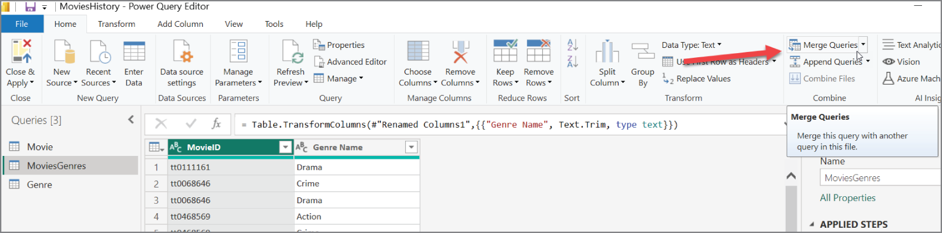
HÌNH 5.23: Nhấp vào Merge Queries
Truy vấn Genre sẽ tự động được chọn ở phía trên. Tuy nhiên, bạn sẽ cần chọn MoviesGenres từ danh sách truy vấn. Sau khi bạn đã chọn truy vấn MoviesGenres, hãy chọn cột Genre Name trong cả hai truy vấn. Trong cửa sổ này, Power Query đang hỏi bạn rằng: "Tôi nên khớp trên cột nào để hợp nhất dữ liệu?" Trong trường hợp này, giá trị khớp để kết nối là Genre Name. Chúng ta biết rằng nó sẽ khớp hoàn hảo vì chúng ta đã tự xây dựng truy vấn Genre từ chính truy vấn MoviesGenres. Có nhiều cách khác nhau về mặt toán học để bạn có thể nối các bảng lại với nhau. Đó là ý nghĩa của cài đặt Join Kind. Nếu bạn muốn tìm hiểu thêm về những điều này, liên kết này sẽ giúp bạn bắt đầu: https://learn.microsoft.com/en-us/power-query/merge-queries-left-outer.
Kết quả có thể trông hơi lạ một chút. Mặc dù dữ liệu đã được hợp nhất, nhưng tại thời điểm này nó được cô đọng thành một cột duy nhất có tên là Genre. Chúng ta cần mở rộng cột đó bằng cách nhấp vào biểu tượng, như được hiển thị trong Hình 5.24.
Cửa sổ mở ra sẽ hỏi bạn muốn giữ những trường nào từ truy vấn đã hợp nhất. Nó cũng cho phép bạn thêm tên của truy vấn gốc làm tiền tố. Trong trường hợp của chúng ta, chúng ta chỉ cần cột GenreID, và chúng ta không cần sử dụng tên cột gốc làm tiền tố. Chọn GenreID và nhấp OK.
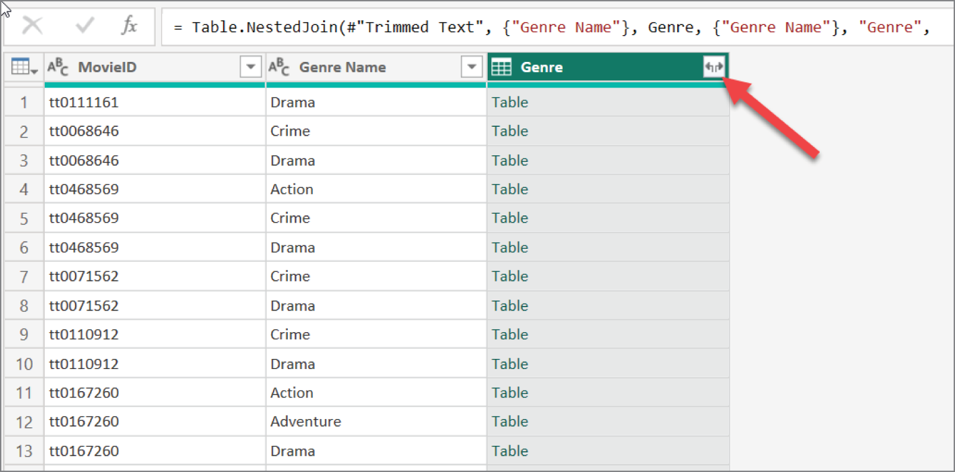
HÌNH 5.24: Mở rộng cột Genre
Bước cuối cùng bạn có thể thực hiện để xây dựng mối quan hệ nhiều-nhiều từ Genre đến Movies là xóa cột Genre Name khỏi truy vấn MoviesGenres. Tại thời điểm này, bạn sẽ có một truy vấn trông giống như những gì chúng ta đã hình dung ở đầu phần này khi tôi giải thích khái niệm về mối quan hệ nhiều-nhiều. Làm tốt lắm!
Bây giờ bạn đã nâng cao kỹ năng của mình, hãy dành chút thời gian để lặp lại các bước tương tự, nhưng để tạo các bảng nhằm mô hình hóa mối quan hệ nhiều-nhiều của Director. Nếu bạn đang tìm một điểm kiểm tra để đảm bảo rằng bạn đã làm đúng, bạn có thể tải xuống các tệp ví dụ PBIX từ tài nguyên của cuốn sách.

Áp dụng các thay đổi
Ở góc trên bên trái của cửa sổ Power Query là nút Close And Apply. Có ba tùy chọn ở đây: Close And Apply, Apply và Close. Apply sẽ áp dụng các thay đổi Power Query của bạn vào tập dữ liệu cơ sở đang được xây dựng mà không thoát khỏi công cụ Power Query.
Close sẽ không làm mất các thay đổi Power Query của bạn nhưng sẽ không áp dụng các thay đổi vào tập dữ liệu. Nếu bạn nhấp vào Close, nó sẽ đóng cửa sổ Power Query, và sau đó bạn sẽ được thông báo trong trình soạn thảo Power BI Desktop rằng có những thay đổi chưa được áp dụng vào tập dữ liệu (xem Hình 5.25).
HÌNH 5.25: Thông báo về các thay đổi đang chờ chưa được áp dụng
LƯU Ý Việc áp dụng thay đổi không có nghĩa là các thay đổi đã được lưu vào tệp. Hãy nhớ lưu tệp thường xuyên vì tại thời điểm này chưa có tính năng tự động lưu.
Áp dụng thay đổi là một việc quan trọng, bởi vì nếu bạn đang làm việc với một tập dữ liệu rất lớn, khi bạn thực hiện công việc trong Power Query, các tác vụ chỉ được áp dụng cho một tập hợp các hàng đầu tiên mà Power Query truy xuất. Nói cách khác, cho đến khi bạn nhấp vào Apply Changes, bạn sẽ không biết liệu có lỗi xảy ra hay không, vì các bước của bạn chỉ được áp dụng cho một tập dữ liệu xem trước. Tuy nhiên, một khi bạn nhấp vào Apply Changes, các bước của bạn sẽ được áp dụng cho toàn bộ tập dữ liệu.
Trong Power Query, nút Close And Apply sẽ đóng công cụ và áp dụng các thay đổi cho toàn bộ tập dữ liệu. Hãy nhấp vào Close And Apply trong cửa sổ Power Query và điều hướng đến chế độ xem Model, như trong Hình 5.26.
HÌNH 5.26: Chế độ xem Model
Khi bạn đã áp dụng các thay đổi từ công việc trong Power Query, hãy để ý rằng mỗi truy vấn đều tương ứng với một bảng trong mô hình bảng của bạn. Hơn nữa, hãy quan sát rằng Power BI đã phát hiện các mối quan hệ có thể tồn tại trong mô hình. Tôi nói "có thể" vì Power BI đưa ra các giả định dựa trên tên trường. Nếu tên trường khớp nhau giữa các bảng, có thể có một mối quan hệ ở đó. Bạn nên luôn kiểm tra xem đó có phải là những phỏng đoán chính xác mà Power BI đưa ra hay không. Các mối quan hệ được đoán ở đây trong mô hình của chúng ta hoàn toàn đúng!
Chúng ta nên ẩn các bảng MoviesDirectors và MoviesGenres vì chúng ít mang lại giá trị phân tích cho người dùng.
Hãy làm thêm một việc liên quan đến những bảng mới mà chúng ta đã tạo. Chúng ta sẽ giải quyết lý do tại sao điều này quan trọng trong chương tiếp theo, nhưng bây giờ hãy chịu khó theo tôi. Nhấp đúp vào mối quan hệ giữa Movie và MoviesGenres. Thao tác này sẽ mở ra cửa sổ Edit Relationship như trong Hình 5.27.
HÌNH 5.27: Cửa sổ Edit Relationship
Trong cửa sổ Edit Relationship, thay đổi thuộc tính Cross-Filter Direction thành Both. Điều này sẽ thay đổi hướng của biểu tượng mũi tên trên mối quan hệ để chỉ cả hai chiều. Một lần nữa, chúng ta sẽ đề cập lý do tại sao điều này quan trọng trong chương tiếp theo.

Tìm nút Power Query
Hãy quay lại Power Query và tiếp tục dọn dẹp dữ liệu phim lộn xộn. Ban đầu chúng ta vào công cụ Power Query bằng cách nhập dữ liệu và nhấp vào nút Transform Data (xem Hình 5.28). Bất cứ khi nào bạn muốn quay lại công cụ Power Query, hãy nhấp vào nút Transform Data trên dải băng Home.
HÌNH 5.28: Nút Transform Data

Các tác vụ dọn dẹp đơn giản
Hãy tiếp tục các tác vụ dọn dẹp dữ liệu của chúng ta. Có một vài tác vụ cơ bản cần làm ở đây, và vì chúng ta đã thảo luận cách thực hiện những tác vụ đó rồi, nên tôi sẽ chỉ liệt kê chúng ở đây mà không có hình ảnh. Bạn làm được mà!
1. Chọn truy vấn Movie.
2. Xóa các hàng trống.
3. Xóa cột Genre vì chúng ta đã có nó trong một bảng riêng.
4. Xóa cột Director (vì lý do tương tự).
Bây giờ, hãy xử lý việc thay thế các giá trị xấu.

Thay thế giá trị
Hãy nhìn vào cột cuối cùng, Score. Bạn sẽ nhận thấy đôi khi có dấu phẩy ở những chỗ đáng lẽ phải là dấu thập phân, có ký tự thừa, và thậm chí có hai dấu thập phân trong một hàng. Khi bạn bắt đầu xác định những gì cần loại bỏ, bạn chỉ cần bắt đầu thêm các tác vụ vào truy vấn để thay thế hoặc loại bỏ các ký tự xấu.
Chọn cột Score và chọn Transform ➪ Replace Values. Cửa sổ Replace Values mở ra (xem Hình 5.29) cho phép bạn tìm một giá trị và thay thế nó bằng một giá trị khác. Bạn không nhất thiết phải điền gì vào ô Replace With. Nếu bạn không điền, điều đó cũng tương đương với việc loại bỏ một giá trị khỏi dữ liệu trong cột đó.
HÌNH 5.29: Cửa sổ Replace Values
Nhập dấu phẩy vào ô Value To Find và dấu chấm vào ô Replace With rồi nhấn OK. Thao tác này sẽ thay thế tất cả dấu phẩy trong cột Score bằng dấu thập phân. Điều đó thật tuyệt, ngoại trừ việc ở hàng phim Inception (hàng thứ chín), giờ có hai dấu thập phân. Vì vậy, hãy đảm bảo cột Score vẫn được chọn và nhấn Replace Values lần nữa. Lần này, nhập hai dấu chấm vào ô Value To Find và một dấu chấm vào ô Replace With.
Lặp lại quá trình Replace đó nhiều lần với các giá trị Find và Replace sau:
Các thay thế cho cột Score
GIÁ TRỊ CẦN TÌM | THAY THẾ BẰNG
F | không gì cả (loại bỏ giá trị “f”)
++ | không có gì
e- | không có gì
: | .

Tác vụ dọn dẹp cuối cùng cho cột Score không đơn giản chỉ là thay thế một giá trị. Hàng phim The Lord of the Rings: The Two Towers (hàng 15) có Score kết thúc bằng một dấu thập phân nhưng cũng có một giá trị thập phân ở đúng vị trí. Bạn không thể chỉ đơn giản thay thế dấu thập phân bằng không có gì vì điều đó sẽ xóa luôn cả dấu thập phân đúng. Vì vậy, chúng ta phải làm vài động tác khéo léo. Đầu tiên, đổi tên cột Score thành DirtyScore.

Cột tùy chỉnh
Khi cột DirtyScore mới đang được chọn, nhấp vào Add Column ➪ Custom Column. Để giải quyết vấn đề có văn bản ở cuối một trường mà chúng ta muốn xóa, chúng ta sẽ tạo một cột mới sử dụng công thức IF. Câu lệnh IF của chúng ta sẽ xem xét phần cuối của giá trị trong một hàng thuộc cột đó, và nếu nó kết thúc bằng giá trị mà chúng ta muốn xóa, thì chúng ta sẽ chỉ giữ lại phần đầu của giá trị mà không có giá trị gây phiền đó. Nếu không, chúng ta sẽ giữ nguyên toàn bộ giá trị. Tôi hứa, cho đến khi chúng ta đến chương DAX, đây là mức độ phức tạp nhất mà chúng ta sẽ gặp với Power Query!
Trong cửa sổ Custom Column mở ra, nhập Score làm tên cột mới rồi nhập công thức y hệt như trong Hình 5.30.
HÌNH 5.30: Tạo một cột tùy chỉnh
Nếu bạn đang dùng bản điện tử của cuốn sách này, có thể sẽ dễ dàng hơn khi sao chép và dán công thức ở đây vào trường Formula:
if Text.End([DirtyScore],1) = "." then
Text.Start([DirtyScore],Text.Length([DirtyScore])-1)
else
[DirtyScore]

Giờ thì—và điều này có thể khiến bạn ngạc nhiên—bạn có thể xóa cột DirtyScore. Bạn có thể nghĩ rằng điều này sẽ gây ra vấn đề vì cột tùy chỉnh của chúng ta tham chiếu đến cột DirtyScore. Nhưng đây không phải là vấn đề vì các Applied Steps trong truy vấn được thực hiện tuần tự. Nếu bạn nhấp vào bất kỳ bước nào trước đó trong khu vực Applied Steps, bạn sẽ nhận thấy rằng dữ liệu trong truy vấn của bạn trông y hệt như tại thời điểm đó trong quá trình chuẩn bị dữ liệu.
Bước cuối cùng của chúng ta cho cột Score là thay đổi kiểu dữ liệu. Nếu bạn đã thử thay đổi kiểu dữ liệu sớm hơn trong quy trình của chúng ta, bạn sẽ nhận thấy nhiều lỗi được liệt kê trong cột Score, chẳng hạn như trong Hình 5.31.
HÌNH 5.31: Lỗi kiểu dữ liệu
Nhưng vì chúng ta đã xử lý mọi vấn đề dữ liệu trong cột Score, như chúng tồn tại trong dữ liệu hiện tại, nên giờ chúng ta có một cột Score "sạch". Chọn cột Score rồi thay đổi kiểu dữ liệu (trên dải Transform) từ Any thành Decimal Number. Chúc mừng! Bạn vừa mới trải qua quá trình dọn dẹp dữ liệu Score. Mỗi lần tập dữ liệu Movie được làm mới, các bước dọn dẹp này sẽ được áp dụng y hệt như vậy. Hãy nhớ rằng, bạn có thể sẽ phát hiện ra những vấn đề dữ liệu mới trong tương lai, nhưng đó gọi là sự đảm bảo công việc.

Dọn dẹp thêm
Phần còn lại của các tác vụ dọn dẹp bạn có thể tự làm mà không cần tôi mô tả chi tiết (ngoại trừ cái cột Release Year khó nhằn kia, chúng ta sẽ kết thúc bằng nó). Chúng ta sẽ bắt đầu từ cuối bảng vì chúng ta vừa mới hoàn thành cột Score. Trước khi bắt đầu mỗi phần được hiển thị ở đây, hãy đảm bảo rằng bạn đã chọn cột mà bạn đang dọn dẹp:
Dọn dẹp cột Votes
BƯỚC | CHI TIẾT
Thay thế giá trị | “.” bằng không có gì
Kiểu dữ liệu | Số nguyên

Dọn dẹp cột Income
BƯỚC | CHI TIẾT
Thay thế giá trị | “o” (đó là chữ cái) bằng “0” (đó là số không)
Thay thế giá trị | “$” bằng không có gì
Thay thế giá trị | “,” với không có gì
Thay thế giá trị | “$” với không có gì
Cắt khoảng trắng | Cắt khoảng trắng nằm trong nút “Format”
Kiểu dữ liệu | Số nguyên

Dọn dẹp cột Content Rating
BƯỚC | CHI TIẾT
Thay thế giá trị | “Approved” bằng “Not Rated”
Thay thế giá trị | “#N/A” bằng “Not Rated”

Dọn dẹp cột Country
BƯỚC | CHI TIẾT
Thay thế giá trị | “USA” bằng “United States”
Thay thế giá trị | “US” bằng “United States”
Thay thế giá trị | “UK” bằng “United Kingdom”
Thay thế giá trị | “New Zesland” bằng “New Zealand”
Thay thế giá trị | “Italy1” bằng “Italy”

Dọn dẹp cột Duration
BƯỚC | CHI TIẾT
Thay thế giá trị | “Not applicable” bằng “0” (không)
Thay thế giá trị | “ ” bằng “0” (thay thế một giá trị khoảng trắng)
Thay thế giá trị | “Nan” bằng “0” (không)
Thay thế giá trị | “Inf” bằng “0” (không)
Thay thế giá trị | “c” bằng không có gì
Thay thế giá trị | “NULL” bằng 0 (không), (Lưu ý: “NULL” ở đây không phải là null thật, mà chỉ là chữ “NULL” thôi--xỏ lá thật đấy!)
Thay thế giá trị | “-“ bằng “0” (không)
Kiểu dữ liệu | Số nguyên

Làm sạch các cột ngày tháng
Cột cuối cùng chúng ta cần làm sạch là cột Release Year. Tôi sẽ đưa ra các bước trong một bảng giống như tôi đã làm trước đó. Tuy nhiên, có vài điều cần lưu ý.
Ngày tháng đúng là thứ rắc rối. Đôi khi chẳng có cách nào dễ dàng để làm sạch chúng cả. Trong cột này, có ít nhất 10 cách khác nhau mà ngày tháng được nhập vào, kể cả tiếng Tây Ban Nha cho tháng Ba. Thứ tự bạn thực hiện các bước thay thế thật sự có thể quan trọng trong những tình huống như thế này, vì một thay đổi có thể khiến những thay đổi khác không thể thực hiện được. Vậy nên, hãy suy nghĩ kỹ qua từng bước. Điều tuyệt vời ở Power Query với các bước đã áp dụng (applied steps) là nếu bạn phát hiện mình đã mắc lỗi, bạn chỉ cần xóa bước đó và làm lại thôi! Tình huống lý tưởng nhất là làm việc với hệ thống nguồn để đảm bảo dữ liệu sạch ngay từ đầu! Nhưng rõ ràng điều đó không phải lúc nào cũng xảy ra, đặc biệt khi dữ liệu không nằm trong tầm kiểm soát của tổ chức bạn.
Dọn dẹp cột Năm phát hành
BƯỚC | CHI TIẾT
Thay thế giá trị | “The” bằng không gì cả
Thay thế giá trị | “,” bằng không gì cả
Thay thế giá trị | “rd” bằng không gì cả
Thay thế giá trị | “th” bằng không gì cả
Thay thế giá trị | “of” bằng không gì cả
Thay thế giá trị | “year” bằng không gì cả
Thay thế giá trị | Giãn cách đôi bằng một khoảng trắng
Cắt gọn | Cắt gọn nằm trong nút “Format”
Thay thế giá trị | “ “ bằng “-“
Thay thế giá trị | “--” bằng “-”
Thay thế giá trị | “marzo” bằng “March”
Thay thế giá trị | “/” bằng “-”
Kiểu dữ liệu | Date (không phải Date/time, mà chỉ Date thôi)

Sau khi bạn đã đổi kiểu dữ liệu, bạn có thể để ý rằng vẫn còn năm hàng bị lỗi. Những lỗi đó xảy ra vì giá trị trong các ô đó là ngày không hợp lệ. Một vài trong số đó chỉ là tháng và ngày bị đảo ngược cho nhau. Bạn có thể xử lý điều đó, nếu muốn, bằng một cột tùy chỉnh và viết công thức để tách chúng ra rồi đảo lại các con số. Nhưng như vậy thì phiền phức quá cho ví dụ này. Trong trường hợp của chúng ta, và có thể đôi khi trong trường hợp của bạn, bạn sẽ chỉ cần nghĩ ra một giá trị mặc định để thay thế cho các lỗi. Và sau đó bạn có thể có một trang báo cáo liệt kê các ngày không hợp lệ để xử lý.
Để sửa những lỗi ngày cuối cùng này, hãy bấm nút Replace Errors, nút này hiện ra khi bạn bấm vào mũi tên bên cạnh nút Replace Values.
Nhập giá trị 1/1/1900 để thay thế tất cả các giá trị lỗi rồi nhấn OK. Sau đó trong báo cáo của bạn, nếu cần xác định dữ liệu xấu, bạn có thể tạo một trang báo cáo riêng liệt kê các hàng dữ liệu đã được lọc chỉ còn những hàng có giá trị mặc định đó.

KẾT LUẬN
Chà! Trong chương này, bạn đã học được khá nhiều về vô số cách chuẩn bị dữ liệu, cả từ góc độ sắp xếp lẫn góc độ làm sạch. Hãy biết rằng với Power Query, chúng ta mới chỉ chạm đến bề mặt của những gì có thể làm được. Khi bạn chạm đến giới hạn của những gì có thể làm chỉ với giao diện người dùng, bạn có thể đi sâu hơn bằng cách sửa mã truy vấn M trong Advanced Editor. Nhưng giờ đây bạn đã sẵn sàng (ý tôi là chơi chữ đấy!) để tự chuẩn bị dữ liệu cho chính mình!
Chúng ta nên kết thúc công việc này một cách trọn vẹn bằng việc đưa ít nhất một hình ảnh trực quan lên báo cáo với dữ liệu phim này. Dùng nút Close And Apply để đóng Power Query, rồi lưu các thay đổi của bạn.
Trong chế độ xem Report, thêm một biểu đồ cột nhóm (clustered column chart) (hàng trên cùng, biểu tượng thứ tư) vào khung vẽ. Ở thuộc tính X-axis, thêm trường Genre Name (từ bảng Genre mới của bạn!) và trường Original Title (từ bảng Movies). Thêm trường Income vào thuộc tính Y-axis. (Nó sẽ mặc định là Sum Of Income, thế là ổn.) Bạn sẽ có một hình ảnh trực quan trông đại loại như Hình 5.32, cho thấy thể loại kiếm tiền nhiều nhất là phim phiêu lưu. Nếu bạn nhấn vào mũi tên drill-down ở góc trên bên phải rồi nhấn vào cột Adventure, bạn sẽ thấy chúng ta có thể drill down vào các phim phiêu lưu khác nhau tạo nên hạng mục kiếm tiền cao nhất đó (xem Hình 5.32).
HÌNH 5.32: Tổng Income theo tên thể loại
Tôi hy vọng khi đến cuối chương này, bạn sẽ thốt lên: "Hay quá, nhưng sao bạn biết cột Genre và Director nên được tổ chức như vậy?" hoặc "Làm sao tôi biết cách mình nên tổ chức dữ liệu khi đang ở chế độ chuẩn bị này?" Đó là một câu hỏi hay, và theo một nghĩa nào đó, nó là câu hỏi con gà quả trứng.
Một phần của việc biết cách chuẩn bị dữ liệu cho báo cáo phụ thuộc vào việc biết mình đang hướng tới đâu với mô hình hóa (modeling). Và đó chính xác là nơi chúng ta sẽ đến tiếp theo trong Chương 6. Khi đã nắm được cách mô hình hóa dữ liệu, bạn sẽ đã đi qua các bước chính: nhập dữ liệu, chuẩn bị dữ liệu, mô hình hóa dữ liệu và báo cáo dữ liệu. Và từ đó bạn sẽ sẵn sàng phân tích để tìm ra thông tin chi tiết!

GHI CHÚ
1. 1 Nếu bạn hào hứng muốn đào sâu hơn vào dữ liệu kinh tế này, tất cả chi tiết nền tảng đều có sẵn để bạn có thể xây dựng một mô hình dữ liệu kinh tế tương tác hoàn toàn động: https://apps.bea.gov/iTable/?isuri=1&reqid=19&step=4&categories=flatfiles&nipa_table_list=1
2. 2 Bộ dữ liệu "lộn xộn" này được David Fuente Herraiz tạo ra từ dữ liệu công khai của Internet Movie Database (IMBD) và có sẵn với một tài khoản miễn phí tại www.kaggle.com/datasets/davidfuenteherraiz/messy-imdb-dataset.

6Mô hình hóa dữ liệu
Trong các chương trước, chúng ta đã nói về bảng, cột, kiểu dữ liệu và mối quan hệ. Trong Chương 5, tôi đã dẫn bạn qua việc chuẩn bị dữ liệu để sẵn sàng cho báo cáo. Nhưng tôi hy vọng trong đầu bạn vẫn còn vài câu hỏi lơ lửng: "Làm sao biết dữ liệu nào nên nằm trong bảng nào? Cứ lấy dữ liệu từ các nguồn rồi trộn lẫn với nhau chăng? Mà kể cả thế, thì nên trộn như thế nào?"
Đây chính là lúc mô hình hóa dữ liệu (data modeling) xuất hiện. Chúng ta cần có một phương pháp để mô hình hóa dữ liệu sao cho vừa hợp lý với người tiêu thụ báo cáo của chúng ta, vừa được thiết kế để hoạt động tốt với Power BI. Dù tôi đã dùng cụm từ này nhiều lần trong vài chương trước, sẽ tốt hơn nếu ôn lại xem mô hình hóa dữ liệu nghĩa là gì.
Mô hình dữ liệu (data model) là một cách tổ chức dữ liệu sao cho nó tương ứng với các thuộc tính của những thực thể trong thực tế. Ví dụ, chúng ta có thể tạo một mô hình dữ liệu biểu diễn các sự kiện thời tiết thực tế. Những sự kiện thời tiết đó có các thuộc tính như loại sự kiện thời tiết, thời điểm sự kiện thời tiết xảy ra, thời lượng của sự kiện thời tiết và vị trí của sự kiện thời tiết. Một mô hình dữ liệu có thể biểu diễn tất cả dữ liệu đó trong một bảng hoặc trong nhiều bảng, tùy vào cách mô hình dữ liệu sẽ được sử dụng. Ví dụ, nếu chúng ta sẽ tạo một hệ thống ghi lại các sự kiện thời tiết ngay khi chúng xảy ra bằng cách thu thập dữ liệu từ nhiều cảm biến khắp một vùng, hệ thống đó sẽ cần hoạt động rất nhanh. Trong trường hợp này, mô hình dữ liệu của tôi phải có khả năng xử lý việc nhập dữ liệu ở mức mili giây (hoặc thậm chí nano giây). Trong tình huống này, chúng ta quan tâm hơn đến việc không làm mất dữ liệu và thu thập dữ liệu càng nhanh càng tốt. Thường thì những mô hình dữ liệu như vậy, ít nhất là với một nhà khí tượng học, có vẻ không tương ứng với thực tế. Các bảng có thể chỉ đơn thuần là những đống dữ liệu từ cảm biến được gộp chung vào một hoặc hai trường mỗi hàng và không mấy hữu ích cho việc phân tích. Thực tế, dữ liệu thu thập được thậm chí có thể không được lưu ở định dạng giống bảng. Trong trường hợp này, mô hình dữ liệu sẽ có mức độ tương ứng thấp với các thực thể thực tế.
Tuy nhiên, một khi dữ liệu đó đã được thu thập, tôi sẽ muốn tạo một mô hình khác phù hợp với nhu cầu phân tích của nhà khí tượng học. Khi họ nhìn vào mô hình, nó phải tương ứng với cách họ nghĩ về thời tiết. Nó có thể có các khía cạnh như sự kiện thời tiết, loại sự kiện, vị trí, thời lượng, v.v. Vậy nên, mô hình đó sẽ có mức độ tương ứng cao với các thực thể thực tế.
Có nhiều cách khác nhau để mô hình hóa dữ liệu, nhưng nếu bạn muốn rút ra những hiểu biết sâu sắc thông qua phân tích, thì cách bạn mô hình hóa dữ liệu nên có mức độ tương ứng rất cao với các thực thể và quy trình thực tế mà bạn quan tâm.
Nói một cách đơn giản, nếu bạn là người dùng doanh nghiệp chứ không phải lập trình viên, bạn muốn nhìn vào mô hình dữ liệu và nó phải có ý nghĩa với bạn. Nó phải phản ánh cách bạn suy nghĩ về doanh nghiệp của mình, các thực thể và quy trình của nó.

MÔ HÌNH HÓA CHIỀU
Phương pháp hoạt động tốt nhất với Power BI và tạo ra những mô hình dễ hiểu nhất cho người đọc báo cáo của bạn được gọi là mô hình hóa chiều (dimensional modeling). Phương pháp này được phát triển bởi Ralph Kimball và lần đầu được mô tả trong cuốn sách năm 1996 của ông, The Data Warehouse Toolkit: The Definitive Guide to Dimensional Modeling (hiện đã ở lần tái bản thứ ba). Và mặc dù bạn không bắt buộc phải tạo các mô hình dữ liệu trong Power BI theo cách tiếp cận mô hình hóa chiều (DM), hãy hiểu rằng Power BI được thiết kế để hoạt động hiệu quả nhất khi bạn điều chỉnh dữ liệu của mình theo kiểu mô hình hóa này.
Giờ thì tôi hiểu rằng bạn có thể không phải là một chuyên gia IT đang đọc cuốn sách này, có lẽ cũng không phải là kỹ sư dữ liệu. Vì vậy, đừng kỳ vọng bản thân phải hiểu hoàn toàn về DM để làm việc với Power BI. Tuy nhiên, nếu sau khi bắt đầu đào sâu vào Power BI, bạn muốn tìm hiểu thêm về thế giới tuyệt vời của kỹ thuật dữ liệu và phân tích dữ liệu, tôi thực sự khuyên bạn nên đọc cuốn sách của Kimball, vì ở đây chúng ta chỉ lướt qua DM mà thôi.
Điều tôi muốn đề cập ở đây là những khái niệm ở mức cao nhất và một số điều nên làm và không nên làm, những thứ sẽ giúp bạn tiến những bước khổng lồ vượt xa những người không dành thời gian để học điều này.
Để đơn giản hóa DM một cách tối đa, có thể nói rằng về cơ bản có hai loại bảng: một loại dùng để đo lường một quy trình, hoạt động hoặc sự kiện kinh doanh, và loại kia dùng để mô tả một quy trình, hoạt động hoặc sự kiện kinh doanh. Loại thứ nhất được gọi là bảng fact (bảng sự kiện). Loại thứ hai được gọi là bảng dimension (bảng chiều).
Một bảng fact được gọi như vậy vì nó chứa các giá trị thực tế liên quan đến một quy trình, hoạt động hoặc sự kiện kinh doanh (để mọi thứ dễ dàng hơn, tôi sẽ chỉ gọi nó là hoạt động). Những giá trị đó hầu như luôn là các giá trị số dùng để đo lường một khía cạnh của hoạt động.
Một bảng dimension chứa thông tin liên quan được dùng để mô tả các hoạt động của một doanh nghiệp hoặc tổ chức.
Trong những ngày đầu của kho dữ liệu, các cơ sở dữ liệu đôi khi được gọi là các khối lập phương (cube). Điều này là vì các hoạt động đang được đo lường có thể được hình dung như một khối lập phương với ba chiều, và đây thực sự có thể là nguồn gốc của khái niệm về tính chiều. Nhưng mặc dù được gọi là khối lập phương, thường có nhiều hơn ba chiều. Để phục vụ việc học, bắt đầu với ba chiều sẽ giúp chúng ta hiểu về DM.
Hình 6.1 minh họa sự phân biệt này giữa các chiều và các fact, và thể hiện nó như một khối lập phương.
Hãy nghĩ về mỗi ô nhỏ trong khối lập phương này như đại diện cho một loại mặt hàng cụ thể được bán trong một giao dịch bán lẻ. Nó đại diện cho một giao dịch bán hàng thực tế. Mỗi ô nhỏ không đại diện cho toàn bộ giao dịch. Nó đại diện cho việc bán một loại sản phẩm cụ thể, tại một địa điểm cụ thể, vào một thời điểm cụ thể.
HÌNH 6.1: Ví dụ về các chiều và các fact Nguồn: Hình được dựa trên các khái niệm được minh họa trong “Strategies for Document Management” trên International Journal of Business Intelligence Research, 1(1), 64–83, tháng 1–tháng 3 năm 2010 và “Architecting a Dimensional Document Warehouse” trên Business Intelligence Journal, 12(2), 34–41, tháng 6 năm 2007.
Giao dịch bán hàng được đo lường theo số lượng đã bán và tổng giá đã trả. Nhưng giao dịch bán hàng được mô tả theo cửa hàng (ở đâu), sản phẩm (cái gì) và thời gian (khi nào). Mỗi cách mô tả giao dịch bán hàng là một chiều cụ thể của khối lập phương này. Hãy nghĩ về một chiều như một nhóm các thuộc tính liên quan có thể mô tả quy trình kinh doanh. Ví dụ, một chiều sản phẩm sẽ chứa các thuộc tính mô tả thông tin sản phẩm như mã SKU, mô tả, giá niêm yết, trọng lượng và màu sắc. Đây đều là những thuộc tính liên quan về sản phẩm. Bạn thậm chí có thể nghe người ta gọi đây là các thuộc tính chiều (dimensional attributes). Hãy xem xét cùng khối lập phương đó với phần được tô sáng như trong Hình 6.2.
Phần được tô sáng đại diện cho doanh số bán bánh quy Famous Amos tại Temple Main từ tháng 1 đến tháng 3 năm 2013. Đây là điều chúng ta gọi là cắt lát (slicing) dữ liệu.
Hình 6.2 giúp chúng ta chuyển tiếp sang cách điều này liên quan đến các bảng fact và dimension. Nếu chúng ta lấy dữ liệu được minh họa trong Hình 6.2 và chuyển đổi nó thành bảng fact hoặc bảng dimension, nó có thể trông giống như Hình 6.3.
HÌNH 6.2: Một chiều (dimension) như một nhóm các thuộc tính liên quan Nguồn: Hình được xây dựng dựa trên các khái niệm được minh họa trong “Strategies for Document Management” trên International Journal of Business Intelligence Research, 1(1), 64–83, tháng 1–3 năm 2010 và “Architecting a Dimensional Document Warehouse” trên Business Intelligence Journal, 12(2), 34–41, tháng 6 năm 2007.
Những gì được lưu trong mỗi ô nhỏ trong minh họa của chúng ta ở Hình 6.2 sẽ được coi là một bản ghi (record) trong một bảng sự kiện (fact table) có tên là Sales ở Hình 6.3. Thông tin dùng để mô tả giao dịch bán hàng không được lưu trong bảng Sales mà nằm trong ba bảng chiều (dimension table) riêng biệt: Store, Product và Calendar. Mỗi bản ghi trong bảng Sales có một cách tham chiếu nào đó ngược về từng bảng chiều liên quan, nhưng dữ liệu thực tế dùng để mô tả giao dịch bán hàng lại được lưu trong các bảng chiều. Mối quan hệ giữa các bảng này hẳn sẽ quen thuộc với bạn vì chúng ta đã thảo luận về quan hệ giữa các bảng trong hai chương trước. Mối quan hệ giữa Product và Sales là quan hệ một-nhiều. Một sản phẩm được định nghĩa và mô tả trong chiều Product, và (lý tưởng là) được tham chiếu nhiều lần trong bảng sự kiện Sales.
Trong ví dụ của chúng ta, các bảng được đặt tên theo cách bạn sẽ nghĩ về chúng từ góc độ kinh doanh. Giờ thì, nếu tổ chức của bạn có một kho dữ liệu (data warehouse) mà bạn sẽ nhập dữ liệu từ đó, rất có thể các kỹ sư dữ liệu IT đã đặt tên bảng với tiền tố (hoặc có thể là hậu tố) để chỉ rõ đâu là chiều và đâu là sự kiện. Ví dụ, họ có thể đã đặt tên các bảng này như sau: FactSales, DimProduct, DimStore và DimCalendar (hoặc DimDate). Điều này có thể hữu ích cho các kỹ sư dữ liệu, những người có thể không hiểu quy trình kinh doanh sâu sắc như bạn, nhưng đủ để họ có thể sắp xếp dữ liệu của tổ chức thành các chiều và sự kiện. Theo thói quen của tôi, và tôi cũng khuyên bạn như vậy, là hãy bỏ những tiền tố đó khi đưa các bảng vào Power BI để những người dùng kinh doanh - những người có khả năng tương tác với dữ liệu nhiều nhất - không bị bối rối bởi thuật ngữ.
HÌNH 6.3: Bảng sự kiện và bảng chiều
Nếu bạn tạo một bảng sự kiện cho các quy trình kinh doanh khác như tồn kho, vận chuyển, hóa đơn hay thứ gì đó khác, chúng cũng sẽ được xây dựng theo cùng cách, chỉ chứa các giá trị sự kiện nhưng liên kết ngược về các chiều mô tả chúng. Đó chính là lúc một trong những lợi ích giá trị nhất của DM (Dimensional Modeling - mô hình hóa chiều) xuất hiện ở vị trí hàng đầu.

Vì sao điều này lại quan trọng?
Bằng cách mô hình hóa các bảng theo cách này, bạn có được nhiều lợi ích, nhưng để tôi chỉ nêu bật bốn lợi ích: dễ hiểu, phân tích xuyên quy trình kinh doanh, khả năng nhóm linh hoạt và hiệu năng nhanh hơn đáng kể trong Power BI.

Dễ hiểu với bạn
Sự dễ hiểu đơn giản của một mô hình như thế này là một trong những lợi ích lớn nhất. Nếu tất cả dữ liệu cho mô hình này bị dồn vào một bảng, nó sẽ có rất nhiều cột và khó làm việc. Ngược lại, nếu dữ liệu được tách ra thành nhiều bảng khác nhau (như Product Category, Product SubCategory, Product SKU, Store Region, Store Chain và Store Location), thì mô hình sẽ trở nên cồng kềnh. Kiểu mô hình dữ liệu đó là bình thường để hỗ trợ một ứng dụng kinh doanh, vì nó giúp ứng dụng hoạt động nhanh khi nhập hoặc sửa dữ liệu cho hàng nghìn bản ghi và nhiều người dùng đồng thời. Nếu các bảng được đặt tên khó hiểu như PRD1 và LOC10, thì người dùng sẽ phải khám phá thật sâu mới hiểu được mô hình.
Ý tưởng của một mô hình chiều là một người làm kinh doanh có thể nhìn vào mô hình và nhanh chóng hiểu nó liên quan thế nào đến công việc họ làm.

Phân tích xuyên quy trình kinh doanh
Nếu bạn có nhiều quy trình kinh doanh muốn mô hình hóa thành các bảng sự kiện, thì rất có khả năng là có những cách mô tả các quy trình đó trùng lặp với các quy trình khác. Nói cách khác, có những chiều có thể được dùng để mô tả các quy trình kinh doanh theo cùng một cách. Ví dụ, chiều Product có thể được tham chiếu bởi các bảng sự kiện Inventory, Purchase Orders và Shipment (xem Hình 6.4).
HÌNH 6.4: Nhiều chiều có thể mô tả Sales, Inventory, Purchase Orders, Invoices và Shipments.
Nếu dữ liệu được lưu trong các bảng sự kiện có thể được lưu ở cùng một mức độ (điều này được gọi là độ chi tiết (granularity), và chúng ta sẽ bàn một chút sau), đặc biệt là khoảng thời gian, thì bạn có thể so sánh song song những thứ như tổng doanh số của một ngày bên cạnh tổng giá trị tồn kho hiện có. Hoặc, bạn có thể so sánh cho cùng một ngày số lượng bán ra của một sản phẩm cụ thể bên cạnh số lượng tồn kho hiện có của sản phẩm đó.

Nhóm linh hoạt
Mô hình hóa chiều cho phép nhóm dữ liệu theo bao nhiêu thuộc tính chiều khác nhau mà bạn có. Khi bạn bắt đầu xác định thêm nhiều thuộc tính mô tả của một quy trình kinh doanh, việc chỉ cần thêm những thuộc tính đó vào bảng chiều tương ứng là rất đơn giản. Sự linh hoạt này cũng có nghĩa là bạn có thể nhóm dữ liệu theo những cách mà trước đây có thể rất khó, nếu không muốn nói là bất khả thi. Và nhờ khả năng phân tích xuyên quy trình kinh doanh, bạn có thể nhóm các chỉ số kinh doanh đó theo nhiều chiều.

Hiệu suất cho Power BI
Cuối cùng, nhưng chắc chắn chưa phải là lời cuối, một DM được thiết kế tốt rất quan trọng vì Power BI được tối ưu hóa bên trong để làm việc với DM, hay còn được gọi là star schema (lược đồ hình sao). Thuật ngữ star schema xuất phát từ hình dáng của sơ đồ mô hình dữ liệu khi bạn có một bảng fact liên kết với bốn hoặc năm bảng dimension, với bảng fact nằm ở trung tâm của sơ đồ (xem Hình 6.5).
HÌNH 6.5: Một star schema
Có rất nhiều điều bạn có thể học về DM, nhưng đi sâu vào chủ đề đó sẽ lấn sang lĩnh vực kỹ thuật dữ liệu, và tôi giả định rằng bạn mua cuốn sách này vì bạn là người dùng nghiệp vụ và thực sự không có ý định đi sâu vào IT. Nếu bạn muốn tìm hiểu sâu đến vậy vì có thể chúng tôi đã khơi gợi được sự hứng thú của bạn, tôi khuyên bạn nên đọc cuốn The Data Warehouse Toolkit. Tuy nhiên, chúng ta vẫn cần đề cập một vài chi tiết trong chủ đề về fact và dimension để bạn thành công với DM trong Power BI. Vậy nên, nếu điều này có vẻ tẻ nhạt, hãy kiên nhẫn với tôi nhé!

FACT
Fact là các phép đo (measurement) phát sinh từ một sự kiện trong quy trình nghiệp vụ và hầu như luôn là dạng số. Một dòng trong bảng fact có quan hệ một-một với một sự kiện đo lường như được mô tả bởi độ chi tiết (grain) của bảng fact đó. Do đó, một bảng fact tương ứng với một sự kiện có thể quan sát được trong thực tế, chứ không phải theo yêu cầu của một báo cáo cụ thể nào.
Ralph Kimball, The Data Warehouse Toolkit, 3rd Edition
Khi suy nghĩ về việc dữ liệu nào nên nằm trong fact và dữ liệu nào không, có vài điều bạn có thể cân nhắc, nhưng nếu bạn chỉ nhớ những điểm này thôi thì bạn đã làm rất tốt rồi:
• Nếu là dạng văn bản (textual), thì có lẽ nó không thuộc về bảng fact. Một ngoại lệ có thể là thứ gì đó như mã hóa đơn (invoice ID). Cách để biết liệu văn bản đó có nên được giữ trong bảng fact hay không là: nếu bạn đưa nó vào một dimension và nó sẽ là trường duy nhất trong dimension đó, thì nó có thể được giữ lại trên fact.
• Nếu là dạng số, thì hãy tự hỏi: "Liệu việc cộng dồn giá trị này qua các dòng có hợp lý không?" Ví dụ, dù giá niêm yết của sản phẩm là dạng số, bạn có lẽ sẽ không muốn cộng dồn giá trị đó qua các dòng bán hàng, nên bạn sẽ đặt giá niêm yết sản phẩm vào dimension Product.
• Nếu là dạng số, cũng hãy tự hỏi: "Giá trị này có tạo nên một phần của những gì quy trình nghiệp vụ này thực sự hướng đến không?" Ví dụ, Ralph Kimball chỉ ra rằng "…Trong một giao dịch bán lẻ, số lượng sản phẩm được bán và giá trị mở rộng (extended price) của nó là những fact tốt, trong khi lương của quản lý cửa hàng thì không được phép."

Các loại Fact
Thực ra có nhiều loại bảng fact khác nhau. Để đơn giản, hãy để tôi mô tả ba loại được dùng phổ biến nhất.
• Transaction. Fact dạng transaction ghi lại mọi sự kiện trong một quy trình nghiệp vụ ở mức độ chi tiết cần thiết. Đó có thể là mọi giao dịch bán hàng hoặc thành phần của một giao dịch bán hàng. Đó có thể là mỗi lần một người được tuyển dụng. Đó có thể là mỗi lần nhấp chuột trên một trang web. Loại fact này là chi tiết nhất và mạnh mẽ nhất cho việc phân tích. Lý do là vì nó cho phép phân tích ở mức sâu nhất đồng thời cũng cho phép tổng hợp ở mức rất cao.
• Periodic snapshot. Periodic snapshot là góc nhìn dữ liệu tại một thời điểm cho một quy trình nghiệp vụ. Một ví dụ phổ biến là tồn kho (inventory): ảnh chụp hàng ngày về tồn kho của sản phẩm. Mỗi bản ghi mới có thể là cho một sản phẩm, một ngày, một kho hàng. Với loại fact này, bạn tự động mất khả năng theo dõi các thay đổi ở mức thời gian nhỏ hơn tần suất của ảnh chụp. Nói cách khác, một fact tồn kho dạng transaction sẽ ghi lại từng lần nhập và xuất sản phẩm. Một fact tồn kho dạng periodic snapshot sẽ mất khả năng thấy được tồn kho ra vào như thế nào trong suốt cả ngày.
• Accumulated snapshot. Loại fact này thường được dùng để mô hình hóa một quy trình nghiệp vụ trải qua một tập hợp các bước được xác định. Một ví dụ phổ biến là việc thực hiện đơn hàng (order fulfillment). Thông thường, một dòng trong loại fact này tiếp tục được cập nhật theo thời gian khi các bước khác nhau diễn ra.

Mức độ chi tiết
Khi thiết kế bảng fact (bảng sự kiện) của bạn, bạn phải luôn luôn, luôn luôn, luôn luôn nghĩ trước tiên về việc bạn cần ghi lại dữ liệu ở mức độ chi tiết nào cho quy trình kinh doanh này. Mức độ chi tiết mà một bản ghi đơn lẻ đại diện được gọi là hạt (grain) của fact. Đối với fact bán hàng bán lẻ, nó có thể ở mức sản phẩm được bán và chỉ định số lượng đã bán cho sản phẩm đó. Tuy nhiên, nếu bảng fact cần cho phép phân tích ở mức quét mã vạch, thì hạt sẽ cần phải chi tiết hơn. Trong ví dụ chúng ta đã mô hình hóa trước đó, hạt của fact là một loại sản phẩm cụ thể, tại một cửa hàng cụ thể, vào một ngày cụ thể. Nếu cần ở mức quét mã vạch, nó sẽ là một lần quét mã vạch cụ thể, tại một cửa hàng cụ thể, vào một ngày cụ thể.
Như đã đề cập, hạt của một fact là gì rất quan trọng để bạn có thể so sánh dữ liệu fact này với một fact khác. Để làm được điều đó, hạt của mỗi fact phải khớp với nhau đối với mỗi chiều (dimension) được chia sẻ. Nói cách khác, nếu hạt của một fact là theo ngày nhưng hạt của fact kia là theo tháng, thì bạn sẽ không thể so sánh chúng với nhau cho đến khi bạn tổng hợp fact thứ nhất thành các giá trị theo tháng. Cả hai bảng fact đều chia sẻ Chiều Ngày (Date Dimension), nhưng mỗi bảng fact lưu trữ dữ liệu ở một mức độ chi tiết khác nhau. Nếu bạn tổng hợp bảng fact thứ nhất thành tổng theo tháng, thì bạn sẽ có thể so sánh chúng với nhau. Điều này cũng có nghĩa về mặt logic rằng bạn sẽ không thể đi sâu xuống thấp hơn mức tháng trong fact thứ hai.
Để giải thích thêm, hãy để tôi tham chiếu đến một bộ dữ liệu trước đây mà chúng ta đã làm việc trong cuốn sách này. Trong chương trước, chúng ta đã xem dữ liệu tổng sản phẩm quốc nội (GDP) do BEA cung cấp. Báo cáo mà chúng ta đã mổ xẻ thành một mô hình dữ liệu nhỏ gọn gàng đó là một bảng fact với một hạt cụ thể. Mỗi hàng (trong bảng kết quả của chúng ta, không phải báo cáo gốc, vì nó có các hàng ở các mức độ chi tiết khác nhau) đại diện cho một danh mục cụ thể trong một năm cụ thể. BEA phát hành nhiều bộ dữ liệu mỗi tháng. Họ phát hành các bộ dữ liệu ở mức hàng tháng, mức hàng quý và mức hàng năm. Một trong những bộ dữ liệu họ cung cấp là ảnh chụp lũy tích (accumulating snapshot) với mỗi tháng được điền vào khi năm tiến triển. Hầu hết các bộ dữ liệu là ảnh chụp định kỳ (periodic snapshot) vì chúng cho bạn cái nhìn tại một thời điểm sau khi một tháng kết thúc về các danh mục GDP. Có nhiều bộ dữ liệu khác nhau sẵn có phân tách các chỉ số kinh tế khác ngoài GDP. Nếu chúng ta tải báo cáo GDP hàng tháng của Hoa Kỳ và cố gắng so sánh dữ liệu đó với các giá trị Thu nhập Cá nhân và Việc làm Hàng năm theo Tiểu bang, bạn sẽ gặp khó khăn. Tại sao? Bởi vì mức độ chi tiết của hai nguồn đó là khác nhau. Một cái ở mức hàng tháng và được tổng hợp lên toàn quốc. Cái kia ở mức hàng năm và được phân tách theo tiểu bang. Bây giờ, nếu bạn tải dữ liệu Thu nhập Cá nhân ở mức hàng tháng và sau đó, sử dụng Power Query, tổng hợp các tiểu bang thành một con số, thì mức độ chi tiết sẽ khớp. Quay lại thời bạn phải học đại số, đó là cùng một nguyên tắc khi làm việc với các số hạng đồng dạng. Bạn phải đảm bảo mỗi số hạng đang sử dụng cùng đơn vị.

Mối quan hệ giữa các Fact (Không bao giờ!)
Một điểm cuối cùng về các fact. Mối quan hệ bảng duy nhất mà bạn không bao giờ nên làm là liên kết một bảng fact với một bảng fact khác. Đây là no bueno, no muy bueno en absoluto. Nơi bạn sẽ bị cám dỗ làm điều này là khi có mối quan hệ cha-con (hoặc header-detail) trong hoạt động kinh doanh. Ví dụ kinh điển là một hóa đơn. Dữ liệu hóa đơn trong một hệ thống kinh doanh (khác với hệ thống báo cáo hoặc kho dữ liệu) thường được lưu trữ như thế này:
Header Hóa đơn
NGÀY HÓA ĐƠN | MÃ HÓA ĐƠN | MÃ KHÁCH HÀNG | MÃ CỬA HÀNG | MÃ NHÂN VIÊN BÁN HÀNG
5/2/2020 | 23KJD38-3 | 2309 | 34 | 1209
5/3/2020 | 30EUS23-9 | 6054 | 28 | 1110

Chi tiết dòng mặt hàng trên hóa đơn
MÃ HÓA ĐƠN | SỐ DÒNG HÓA ĐƠN | MÃ SẢN PHẨM | SỐ LƯỢNG SẢN PHẨM | TỔNG GIÁ
23KJD38-3 | 1 | 2938 | 40 | 1250.00
23KJD38-3 | 2 | 0765 | 100 | 4750.00
30EUS23-9 | 1 | 3920 | 25 | 730.00

Dù rất hấp dẫn khi biến những thứ này thành hai bảng dữ kiện (fact table) với một mối quan hệ giữa chúng, bạn nên tránh điều này bằng mọi giá. Để mô hình hóa dữ liệu cha-con/tiêu đề-chi tiết (parent-child/header-detail), bạn "làm phẳng" (flatten) hai bảng thành một như sau:
Hóa đơn kết hợp
NGÀY HÓA ĐƠN | MÃ HÓA ĐƠN | MÃ KHÁCH HÀNG | ID CỬA HÀNG | ID BÁN HÀNG | SỐ DÒNG | ID SẢN PHẨM | SỐ LƯỢNG SẢN PHẨM | TỔNG GIÁ
5/2/2020 | 23KJD38-3 | 2309 | 34 | 1209 | 1 | 2938 | 40 | 1250.00
5/2/2020 | 23KJD38-3 | 2309 | 34 | 1209 | 2 | 0765 | 100 | 4750.00
5/3/2020 | 30EUS23-9 | 6054 | 28 | 1110 | 1 | 3920 | 25 | 730.00

Một số người có thể thấy khó chịu vì dữ liệu bị lặp lại (đặc biệt là các quản trị viên cơ sở dữ liệu), nhưng việc lặp lại dữ liệu trong một mô hình dữ liệu phân tích là hoàn toàn ổn và thậm chí còn được khuyến khích.
Tiếp theo, hãy cùng chuyển sang một vài điều chúng ta cần biết về các chiều (dimension).

CÁC CHIỀU
Ralph Kimball cho rằng các chiều chính là “linh hồn” của mô hình dữ liệu của bạn.
Các chiều cung cấp ngữ cảnh “ai, cái gì, ở đâu, khi nào, tại sao và như thế nào” xung quanh một sự kiện của quy trình nghiệp vụ. Các bảng chiều chứa những thuộc tính mô tả được các ứng dụng BI dùng để lọc và nhóm các dữ kiện (fact). Các bảng chiều đôi khi được gọi là “linh hồn” của kho dữ liệu vì chúng chứa các điểm truy cập và nhãn mô tả giúp một hệ thống [Business Intelligence] có thể được tận dụng cho việc phân tích nghiệp vụ.
Ralph Kimball, The Data Warehouse Toolkit, 3rd Edition
Bạn còn nhớ khi tôi trích dẫn Kimball nói rằng khoản trợ cấp của quản lý cửa hàng không được phép nằm trong bảng dữ kiện Sales không? Nếu bạn thực sự cảm thấy rằng lương của quản lý cửa hàng sẽ là thông tin hữu ích trong mô hình dữ liệu của bạn, thì có những cách tốt hơn để đưa nó vào thay vì đưa vào bảng dữ kiện Sales.
Bạn có thể tạo một chiều Store Manager (Quản lý cửa hàng) chứa tên, dữ liệu lương, dữ liệu thưởng, v.v. của họ. Cách tiếp cận này cũng sẽ hỗ trợ tình huống một người quản lý nhiều cửa hàng. Có lẽ bạn sẽ không liên kết chiều Store Manager với chiều Store, mà bạn sẽ gắn nó với bảng dữ kiện Sales. Sau đó, nếu bạn cần nhóm doanh thu theo Store và Store Manager, bạn có thể làm được.
Tuy nhiên, nếu bạn chỉ muốn phân tích riêng Stores và Store Managers tách biệt khỏi dữ liệu Sales, bạn sẽ cần tạo một mối quan hệ một-nhiều (one-to-many) giữa Store Manager và Store. Bạn phải cẩn thận với điều này vì nó có thể bắt đầu làm cho mô hình dữ liệu trở nên quá phức tạp. Không giống như điều cấm kỵ về quan hệ fact-to-fact, các mối quan hệ giữa các chiều không phải là tuyệt đối bị cấm, nhưng chúng không được khuyến khích.

Sử dụng khóa số nguyên cho các mối quan hệ
Các mối quan hệ giữa các bảng, như bạn đã thấy trong cuốn sách này, luôn được gắn kết bằng một ID duy nhất có giá trị số. Trong Chương 4, “Building Your First Report,” tôi gọi những giá trị này ở phía “nhiều” của mối quan hệ là khóa ngoại (foreign key).
Nếu chúng ta có một bảng Product chỉ có Product SKU, Description và các thuộc tính khác, và trong bảng Sales của chúng ta có một cột Product SKU, thì trong Power BI, chúng ta có thể tạo mối quan hệ giữa hai giá trị đó. Tuy nhiên, những loại cột đó thường là kiểu dữ liệu văn bản. Thay vì dùng kiểu dữ liệu văn bản, tốt nhất là tạo một cột chỉ mục (index column) có kiểu dữ liệu số nguyên (kiểu dữ liệu số nguyên là một số nguyên với giới hạn rất cao) và dùng nó để liên kết hai bảng. Đây chính xác là điều chúng ta đã làm khi tạo bảng MoviesGenres ở chương trước. Chúng ta có thể đã liên kết cột Genre Name trong bảng MoviesGenres với bảng Genres, nhưng thay vào đó chúng ta đã tạo một cột chỉ mục dạng số và xây dựng mối quan hệ bằng giá trị đó. Power BI hoạt động tốt hơn khi các mối quan hệ được xây dựng trên các khóa số nguyên.

Hệ thống phân cấp trong các chiều
Trong DM, chúng ta muốn cố gắng hết sức để không có một chuỗi các bảng liên kết với nhau. Nhưng dữ liệu thường có tính phân cấp. Các sản phẩm thường có một hệ thống phân cấp về phân loại. Ví dụ, không có gì lạ khi một sản phẩm thuộc về một danh mục con và một danh mục, như thể hiện trong Hình 6.6.
HÌNH 6.6: Một hệ thống phân cấp trong một bảng
Sẽ rất dễ bị cám dỗ để tạo một bảng Product Category (Danh mục Sản phẩm), bảng Product Subcategory (Danh mục con Sản phẩm) và bảng Product (Sản phẩm). Tuy nhiên, với DM, chúng ta muốn tránh làm điều đó. Nếu bạn làm vậy cho mỗi chiều (dimension), star schema (lược đồ hình sao) của bạn sẽ có các bảng nối đuôi nhau kéo dài ra từ mỗi chiều. Khi điều này xảy ra, Ralph Kimball gọi đó là snowflaking (phân nhánh hình bông tuyết) bởi vì star schema của bạn bắt đầu trông giống như một bông tuyết vậy! Snowflaking vẫn hoạt động được, nhưng trong Power BI nó sẽ chạy chậm. Như tôi đã đề cập, Power BI được tối ưu hóa cho DM.
Thay vào đó, chúng ta muốn flatten (làm phẳng) hệ thống phân cấp (hierarchy) thành một bảng duy nhất để hệ thống phân cấp được tích hợp ngay vào các hàng. Hình 6.7 cho thấy một ví dụ rõ ràng về bảng sản phẩm đã được làm phẳng.
HÌNH 6.7: Một bảng sản phẩm đã được làm phẳng
Thay vì tạo các bảng riêng biệt, mỗi hàng trong bảng này chứa thông tin phân cấp về một sản phẩm duy nhất: nó thuộc về một danh mục con, mà danh mục con này lại thuộc về một danh mục.

CÁC CHIỀU NGÀY THÁNG
Nói về dữ liệu phân cấp trong một bảng chiều, hãy cùng bàn về chiều phổ biến nhất trong khoảng 99 phần trăm các mô hình dữ liệu chiều: chiều ngày tháng (date dimension).
Hãy nghĩ về điều này một chút: có bao nhiêu cách khác nhau để bạn có thể mô tả hoặc định dạng giá trị ngày duy nhất này: 3/19/2023? Tôi có thể nghĩ ra khoảng 25 cách ngay lập tức. Để tôi cho bạn vài ví dụ:
Các phiên bản khác nhau của “3/19/2023”
20230319 | 3/19/2023 | 19 MAR 2023 | 19 MARZO 2023
2023-03-19 | 19 March 2023 | 19/03/2023 | 2023.03.19
19 tháng 3, 2023 | 03-19-2023 | Chủ nhật, ngày 19 tháng 3 năm 2023 | 19-03-2023

Nhưng đó chỉ là 12 cách định dạng cho một giá trị ngày cụ thể. Tuy nhiên, còn có những cách khác để nghĩ về ngày này. Ví dụ, đây là ngày thứ 2 của tuần. Đây là ngày thứ 78 của năm. Nó nằm trong tuần thứ 12 của năm. Nó nằm trong quý 1 của năm. Nó nằm trong quý tài chính thứ ba của một số tổ chức. Nó nằm trong nửa đầu của năm, hoặc nửa thứ hai của năm tài chính. Và chúng ta còn chưa bàn đến định dạng ngày ISO-8601 là 2023-W11-7. Nếu chúng ta sắp xếp theo thứ bậc, bạn có thể đi từ năm xuống quý, xuống tháng, xuống ngày. Hoặc bạn có thể đi từ năm xuống tuần tài chính. Nếu bạn có tất cả những thứ này trên một hàng cho mỗi ngày, thì bạn sẽ cho phép người dùng báo cáo của mình sử dụng các khả năng drill-down (đi sâu vào chi tiết) được tích hợp sẵn trong các visual (hình ảnh trực quan) của Power BI.
Vậy, tại sao lại có cuộc thảo luận này? Thứ nhất, luôn có nhu cầu sắp xếp dữ liệu theo các nhóm ngày khác nhau và việc có một chiều Date (Ngày) cho phép điều đó. Thứ hai, bạn không cần phải lo lắng về những gì có thể cần từ góc độ định dạng dữ liệu trên từng báo cáo nếu bạn chỉ cần liên kết một giá trị ngày (hoặc ID) trong bảng fact (bảng sự kiện) của mình với một chiều Date. Sau đó, khi ai đó nói họ cần nhóm báo cáo doanh thu theo khoảng thời gian 13 tuần, bạn có thể nói với họ: "Chuyện nhỏ!" Và nếu bạn cần thêm một định dạng ngày mới mà bạn chưa từng nghĩ tới, bạn sẽ không cần phải xây dựng lại bảng fact của mình; bạn chỉ cần thêm nó vào cuối chiều Date của mình. Một chiều Date rất cơ bản có thể trông giống như thế này:
Ví dụ về chiều Date
DATEID | FULLDATE | DAYOFWEEK | DAYOFWEEKNUMBER | QUARTER | MONTH NUMBER | YEAR NUMBER
20000101 | 01/01/2000 | Thứ Bảy | 7 | 1 | 1 | 2000
…
20230319 | 03/19/2023 | Chủ Nhật | 1 | 1 | 3 | 2023
20230320 | 03/20/2023 | Thứ Hai | 2 | 1 | 3 | 2023
20230321 | 03/21/2023 | Thứ Ba | 3 | 1 | 3 | 2023
…
20401231 | 12/31/2040 | Thứ Hai | 2 | 4 | 12 | 2040

Một chiều Date (Ngày) có một hàng cho mỗi ngày trong lịch, bắt đầu từ năm đầu tiên mà bạn có dữ liệu và kéo dài đến năm cuối cùng mà bạn có dữ liệu (hoặc mà bạn dự kiến sẽ có dữ liệu—tùy thuộc vào việc bạn có cần dự phóng dữ liệu vào tương lai hay không). Dữ liệu phải là các ngày liên tục, nghĩa là không được có khoảng trống trong dữ liệu. Nếu bạn giới hạn số hàng chỉ trong phạm vi dữ liệu hiện có, bạn sẽ phải thêm một hàng mới một cách linh động mỗi ngày khi có dữ liệu mới.

POWER QUERY VÀ MÔ HÌNH HÓA DỮ LIỆU
Với phần giới thiệu đó, có lẽ bạn đang thắc mắc điều này thực sự hoạt động như thế nào trong Power BI. Làm sao để đảm bảo rằng dữ liệu của bạn được sắp xếp thành một mô hình chiều (dimensional model)? Trước tiên bạn phải hình dung được dữ liệu mà bạn phải làm việc trông như thế nào. Nhưng sau đó bạn cần suy nghĩ về cách sắp xếp dữ liệu đó thành các bảng, hoặc là bảng sự kiện (fact) hoặc là bảng chiều (dimension). Và cách bạn làm điều đó là suy nghĩ theo những hướng mà chúng ta đã thảo luận trong chương này. Tôi thấy rất hữu ích khi dùng một công cụ vẽ sơ đồ để phác họa mô hình dữ liệu của mình sẽ trông như thế nào. Bạn không cần phải cầu kỳ—PowerPoint hay Excel đều dùng được. Cá nhân tôi thích LucidChart, nhưng Draw.io miễn phí và cũng làm rất tốt. Khi đã có hình ảnh trực quan để định hướng, bạn sẽ thực hiện các bước dọn dẹp với Power Query. Sau khi đã dọn dẹp dữ liệu, bạn sẽ dùng Power Query để biến đổi dữ liệu thành mô hình mà bạn đã thiết kế. Theo một nghĩa nào đó, bạn có thể tóm gọn thành quy trình ba bước, như thể hiện trong Hình 6.8.
HÌNH 6.8: Biến đổi dữ liệu thành các chiều và sự kiện
Trong chương này, chúng ta sẽ làm việc với thêm một số dữ liệu GDP. Lần này chúng ta có nhiều dữ liệu hơn, và ở cấp độ tiểu bang. Hình 6.9 cho bạn thấy sơ lược những gì chúng ta có để làm việc. Nếu bạn muốn tải tệp trước khi dọn dẹp, bạn có thể truy cập tại đây: https://tinyurl.com/SAGDP-97-21-dirty.
HÌNH 6.9: Dữ liệu GDP mẫu
Tôi đã dành thời gian thiết kế một mô hình dữ liệu dựa trên những hạn chế của dữ liệu trong tệp này. Hình 6.10 cho thấy mô hình dữ liệu mà chúng ta hướng tới.
Để cho ngắn gọn, tôi sẽ bỏ qua các bước dọn dẹp. Tệp CSV đã được dọn dẹp có thể tìm thấy tại đây nếu bạn muốn tải về: https://tinyurl.com/SAGDP. Hãy bắt đầu bằng việc thảo luận cách chúng ta có thể xây dựng một chiều Date (Ngày).

Cách xây dựng một chiều Date
Để xây dựng một chiều Date trong Power BI, ngoài việc đã có sẵn một chiều do tổ chức của bạn cung cấp, có ba lựa chọn:
HÌNH 6.10: Mô hình dữ liệu GDP mẫu
• Duy trì một tệp hoặc bảng cơ sở dữ liệu bên ngoài Power BI mà bạn sẽ nhập vào theo lịch làm mới (xem Chương 9 để biết thêm thông tin về việc làm mới dữ liệu).
• Tạo một truy vấn động (dynamic query) trong Power Query.
• Tạo một bảng dựa trên DAX.

Nhập bảng Ngày từ Cơ sở dữ liệu SQL Server
Với lựa chọn đầu tiên, hãy kết nối tới một cơ sở dữ liệu trên đám mây nơi có một chiều Ngày (Date dimension) được duy trì. Bảng này được cập nhật hằng ngày với các hàng mới cho mỗi ngày. Để bắt đầu, hãy mở một báo cáo mới bằng Power BI Desktop. Sau khi báo cáo đã mở, nhấp vào Import Data From SQL Server ở giữa. (Nếu không thấy rõ, hãy nhấp vào nút thả xuống Get Data và chọn SQL Server.)
Cửa sổ hiện ra sẽ nhắc bạn nhập tên máy chủ. Nhập bpbi.database.windows.net vào trường Server và BPBI vào trường Database, như trong Hình 6.11, rồi nhấp OK.
Cửa sổ tiếp theo mở ra sẽ nhắc bạn nhập thông tin đăng nhập.
Nhập tên người dùng và mật khẩu sau rồi nhấp vào nút Connect (hãy chú ý kỹ đâu là số và đâu là chữ cái trong mật khẩu):
User Name: bpbiuser
Password: Turn D@t@ Into Information 5o You Can Gain Ins1ght!

HÌNH 6.11: Nhập tên máy chủ.
Sau khi kết nối thành công tới cơ sở dữ liệu, một cửa sổ Navigator sẽ hiện ra cho phép bạn chọn các bảng muốn nhập. Chọn bảng DW.DimDate và nhấp Load.
Sau khi nhấp Load, Power BI Desktop sẽ nhập bảng Chiều Ngày (Date Dimension). Nhấp vào biểu tượng Data View để xem nội dung của bảng (xem Hình 6.12).
HÌNH 6.12: Xem bảng Chiều Dữ liệu (Data Dimension)
Đây là cách đơn giản nhất để đưa một chiều Ngày vào báo cáo của bạn vì bạn không phải tự xây dựng hay duy trì nó. Nếu tổ chức của bạn đã có một kho dữ liệu (data warehouse) với chiều Ngày và nó sẵn sàng cho bạn sử dụng, thì đây là giải pháp lý tưởng.
Chiều Ngày ở cấp tổ chức là lý tưởng vì nó đảm bảo rằng mọi người đang xây dựng các mô hình dữ liệu Power BI đều dùng cùng cấu trúc và định dạng ngày. Tuy nhiên, nếu bạn không có quyền truy cập vào một cơ sở dữ liệu trong tổ chức của mình, thì hai cách tiếp cận tiếp theo là khả thi và thực sự là những lựa chọn rất tốt.

Tạo một Chiều Ngày bằng Power Query
Tạo một chiều Ngày bằng Power Query là một cách tiếp cận hoàn toàn dựa trên mã. Vì phạm vi của cuốn sách này chỉ giới hạn cho người dùng nghiệp vụ, tôi không muốn đi sâu vào cách viết mã ngôn ngữ truy vấn M. Tuy nhiên, nếu bạn quan tâm đến điều này, tôi nhiệt tình giới thiệu loạt bài viết của Reza Rad giải thích cách làm: https://radacad.com/create-a-date-dimension-in-power-bi-in-4-steps-step-1-calendar-columns.
Trong lúc đó, tuy nhiên, hãy cùng đi qua việc sử dụng script Power Query tất-cả-trong-một của Reza.
1. Mở một báo cáo Power BI Desktop mới.
2. Đóng cửa sổ mặc định đang mở.
3. Mở cửa sổ Power Query.
4. Nhấp vào danh sách thả xuống New Source và chọn Blank Query.
5. Mở cửa sổ Advanced Editor.
6. Xóa đoạn văn bản có trong Advanced Editor của Query1.
7. Đoạn script sau đây có thể được nhập thủ công (dù tôi không khuyên bạn làm vậy) hoặc tải xuống từ địa chỉ này rồi sao chép và dán vào cửa sổ Advanced Editor Query1: https://tinyurl.com/RezaDates.
let
// configurations start
Today=Date.From(DateTime.LocalNow()), // today's date
FromYear = 2018, // set the start year of the date dimension.
// dates start from 1st of January of this year
ToYear=2021, // set the end year of the date dimension. dates end
// at 31st of December of this year
StartofFiscalYear=7, // set the month number that is start of the financial
// year. example; if fiscal year start is July,
// value is 7
firstDayofWeek=Day.Monday, // set the week's start day, values:
// Day.Monday, Day.Sunday….
// configuration end
FromDate=#date(FromYear,1,1),
ToDate=#date(ToYear,12,31),
Source=List.Dates(
FromDate,
Duration.Days(ToDate-FromDate)+1,
#duration(1,0,0,0)
),
#"Converted to Table" = Table.FromList(Source, Splitter.SplitByNothing(),
null, null, ExtraValues.Error),
#"Renamed Columns" = Table.RenameColumns(#"Converted to Table",
{{"Column1", "Date"}}),
#"Changed Type" = Table.TransformColumnTypes(#"Renamed Columns",
{{"Date", type date}}),
#"Inserted Year" = Table.AddColumn(#"Changed Type", "Year",
each Date.Year([Date]), Int64.Type),
#"Inserted Start of Year" = Table.AddColumn(#"Inserted Year",
"Start of Year", each Date.StartOfYear([Date]), type date),
#"Inserted End of Year" = Table.AddColumn(#"Inserted Start of Year",
"End of Year", each Date.EndOfYear([Date]), type date),
#"Inserted Month" = Table.AddColumn(#"Inserted End of Year", "Month",
each Date.Month([Date]), Int64.Type),
#"Inserted Start of Month" = Table.AddColumn(#"Inserted Month",
"Start of Month", each Date.StartOfMonth([Date]), type date),
#"Inserted End of Month" = Table.AddColumn(#"Inserted Start of Month",
"End of Month", each Date.EndOfMonth([Date]), type date),
#"Inserted Days in Month" = Table.AddColumn(#"Inserted End of Month",
"Days in Month", each Date.DaysInMonth([Date]), Int64.Type),
#"Inserted Day" = Table.AddColumn(#"Inserted Days in Month", "Day",
each Date.Day([Date]), Int64.Type),
#"Inserted Day Name" = Table.AddColumn(#"Inserted Day", "Day Name",
each Date.DayOfWeekName([Date]),
type text),
#"Inserted Day of Week" = Table.AddColumn(#"Inserted Day Name",
"Day of Week", each Date.DayOfWeek([Date],firstDayofWeek), Int64.Type),
#"Inserted Day of Year" = Table.AddColumn(#"Inserted Day of Week",
"Day of Year", each Date.DayOfYear([Date]), Int64.Type),
#"Inserted Month Name" = Table.AddColumn(#"Inserted Day of Year",
"Month Name", each Date.MonthName([Date]), type text),
#"Inserted Quarter" = Table.AddColumn(#"Inserted Month Name", "Quarter",
each Date.QuarterOfYear([Date]), Int64.Type),
#"Inserted Start of Quarter" = Table.AddColumn(#"Inserted Quarter",
"Start of Quarter", each Date.StartOfQuarter([Date]),
type date),
#"Inserted End of Quarter" = Table.AddColumn(#"Inserted Start of Quarter",
"End of Quarter", each
Date.EndOfQuarter([Date]), type date),
#"Inserted Week of Year" = Table.AddColumn(#"Inserted End of Quarter",
"Week of Year", each
Date.WeekOfYear([Date],firstDayofWeek),
Int64.Type),
#"Inserted Week of Month" = Table.AddColumn(#"Inserted Week of Year",
"Week of Month", each
Date.WeekOfMonth([Date],firstDayofWeek)
, Int64.Type),
#"Inserted Start of Week" = Table.AddColumn(#"Inserted Week of Month",
"Start of Week", each
Date.StartOfWeek([Date],firstDayofWeek,
type date),
#"Inserted End of Week" = Table.AddColumn(#"Inserted Start of Week",
"End of Week", each
Date.EndOfWeek([Date],firstDayofWeek),
type date),
FiscalMonthBaseIndex=13-
StartofFiscalYear,

adjustedFiscalMonthBaseIndex=if(
FiscalMonthBaseIndex>=12 or
FiscalMonthBaseIndex<0) then 0 else FiscalMonthBaseIndex,
#"Added Custom" = Table.AddColumn(#"Inserted End of Week",
"FiscalBaseDate", each
Date.AddMonths([Date],
adjustedFiscalMonthBaseIndex)),
#"Changed Type1" = Table.TransformColumnTypes(#"Added Custom",
{{"FiscalBaseDate", type date}}),
#"Inserted Year1" = Table.AddColumn(#"Changed Type1", "Year.1", each
Date.Year([FiscalBaseDate]), Int64.Type),
#"Renamed Columns1" = Table.RenameColumns(#"Inserted Year1",
{{"Year.1", "Fiscal Year"}}),
#"Inserted Quarter1" = Table.AddColumn(#"Renamed Columns1", "Quarter.1",
each Date.QuarterOfYear([FiscalBaseDate]),
Int64.Type),
#"Renamed Columns2" = Table.RenameColumns(#"Inserted Quarter1",
{{"Quarter.1", "Fiscal Quarter"}}),
#"Inserted Month1" = Table.AddColumn(#"Renamed Columns2", "Month.1",
each Date.Month([FiscalBaseDate]), Int64.Type),
#"Renamed Columns3" = Table.RenameColumns(#"Inserted Month1",
{{"Month.1", "Fiscal Month"}}),
#"Removed Columns" = Table.RemoveColumns(#"Renamed Columns3",
{"FiscalBaseDate"}),
#"Inserted Age" = Table.AddColumn(#"Removed Columns", "Age",
each [Date]-Today, type duration),
#"Extracted Days" = Table.TransformColumns(#"Inserted Age",
{{"Age", Duration.Days, Int64.Type}}),
#"Renamed Columns4" = Table.RenameColumns(#"Extracted Days",
{{"Age", "Day Offset"}}),
#"Added Custom1" = Table.AddColumn(#"Renamed Columns4", "Month Offset",
each (([Year]-Date.Year(Today))*12)
+([Month]-Date.Month(Today))),
#"Changed Type2" = Table.TransformColumnTypes(#"Added Custom1",
{{"Month Offset", Int64.Type}}),
#"Added Custom2" = Table.AddColumn(#"Changed Type2", "Year Offset",
each [Year]-Date.Year(Today)),
#"Changed Type3" = Table.TransformColumnTypes(#"Added Custom2",
{{"Year Offset", Int64.Type}}),
#"Added Custom3" = Table.AddColumn(#"Changed Type3", "Quarter Offset",
each (([Year]-Date.Year(Today))*4)
+([Quarter]-Date.QuarterOfYear(Today))),
#"Changed Type4" = Table.TransformColumnTypes(#"Added Custom3",
{{"Quarter Offset", Int64.Type}}),
#"Added Custom4" = Table.AddColumn(#"Changed Type4", "Year-Month",
each Date.ToText([Date],"MMM yyyy")),
#"Added Custom5" = Table.AddColumn(#"Added Custom4", "Year-Month Code",
each Date.ToText([Date],"yyyyMM")),
#"Changed Type5" = Table.TransformColumnTypes(#"Added Custom5",
{{"Year-Month", type text},
{"Year-Month Code", Int64.Type}})
in
#"Changed Type5"

8. Sau khi bạn đã nhập đoạn mã (tôi thực sự hy vọng bạn đã sao chép và dán nó từ đường link!), có bốn dòng bạn cần điều chỉnh cho phù hợp với tình huống của mình (xem Hình 6.13). Các giá trị FromYear và ToYear xác định ngày bắt đầu và ngày kết thúc. Biến StartOfFiscalYear cho biết số tháng của lịch là tháng đầu tiên trong năm tài chính của bạn. Cuối cùng, biến firstDayofWeek thường là Monday đối với doanh nghiệp; tuy nhiên, nếu ngày đầu tuần của bạn là Chủ nhật, bạn cũng sẽ cần điều chỉnh biến đó.
HÌNH 6.13: Vùng cần sửa đổi trong script
9. Đóng Advanced Editor và đổi tên Query 1 thành Calendar.
Như bạn có thể thấy, sự phức tạp của cách tiếp cận này sẽ khiến bạn choáng ngợp nếu bạn chỉ mới bắt đầu. Dù vậy, cách tiếp cận này mang lại cho bạn nhiều sự linh hoạt hơn so với cách tiếp cận cuối cùng mà tôi sẽ trình bày. Ít nhất thì giờ đây bạn đã có một mẫu tuyệt vời để thực hành cũng như một mục tiêu để phấn đấu về kỹ năng Power Query!

Tạo Date Dimension bằng DAX
Cách thứ ba để tạo một Date dimension, và cũng là cách chúng ta sẽ làm trong báo cáo GDP này, là tạo một bảng bằng DAX. Và giống như ở chương trước khi chúng ta học cách tạo các cột tính toán (calculated column) bằng DAX trước khi chính thức học về DAX, tôi sẽ hướng dẫn bạn từng bước, nhưng đừng tự đặt kỳ vọng là phải hiểu hoàn toàn về DAX.
Các công thức Excel trả về một kết quả duy nhất cho một ô duy nhất. Các công thức DAX có thể trả về một giá trị duy nhất hoặc cả một bảng dữ liệu. Một số Date dimension rất phức tạp và tinh vi đã được xây dựng mà có thể một ngày nào đó bạn sẽ muốn cân nhắc sử dụng trong bộ dữ liệu của riêng mình. Ví dụ, Marco Russo đã tạo ra một ví dụ tuyệt vời có thể được sử dụng và điều chỉnh dễ dàng: www.sqlbi.com/articles/reference-date-table-in-dax-and-power-bi.
Để bắt đầu, hãy tạo một báo cáo Power BI mới khác. (Bạn có thể muốn đóng các báo cáo đang mở khác vì quá nhiều phiên bản Power BI Desktop đang mở có thể ảnh hưởng đến hiệu suất máy tính của bạn.)
Khi bạn đã ở một khung vẽ trống trong báo cáo mới, hãy nhấp vào chế độ xem Model. Từ đó nhấp vào New Table: một bảng mới sẽ xuất hiện trong mô hình, và một thanh công thức sẽ xuất hiện.
Trong thanh công thức, nhập công thức DAX sau đây rồi nhấn Enter:
Calendar = Calendar( Date(1997, 1, 1), Date(2023,12,31))

Sau khi bạn nhấn Enter, bạn sẽ thấy bảng Calendar mới (xem Hình 6.14).
HÌNH 6.14: Bảng Calendar mới
Nhấp vào chế độ xem Data, và bây giờ bạn sẽ thấy rằng bảng Calendar đã được tạo và có một hàng cho mỗi ngày từ 1997 đến 2023. Trên trường Data Type, chọn Date thay vì Date/time (xem Hình 6.15).
Tiếp theo, hãy thêm các cột khác cho chiều Date này. Mỗi cột sẽ là một cột tính toán DAX. Hãy nhớ rằng, để thêm một cột tính toán, chọn Table Tools ➪ New Column. Với mỗi mục sau đây, hãy thêm một cột mới và nhập công thức:
• Month = Format(‘Calendar’[Date], “MMMM”)
• Quarter = “Q” & Format(Calendar[Date], “q”)
• Year = Format(Calendar[Date], “yyyy”)
• Month Number = Format(‘Calendar’[Date], “M”)
• Quarter Number = Format(Calendar[Date], “q”)
• Day Number = WEEKDAY(Calendar[Date])
• MonthYear = Format(Calendar[Date], “yyyy-mm”)
• Day = Format(Calendar[Date], “dddd”)
• CalendarID = CONVERT( FORMAT ( ‘Calendar’[Date], “YYYYMMdd” ), INTEGER )
HÌNH 6.15: Chọn kiểu dữ liệu Date
Từ dải băng Column Tools, thay đổi kiểu dữ liệu cho các cột Year, Month Number, Quarter Number và Day Number thành Whole Number.
Bây giờ bạn sẽ có một chiều Date cơ bản được xây dựng đơn giản bằng các công thức. Nó sẽ trông giống như Hình 6.16.
HÌNH 6.16: Một chiều Date (Ngày) cơ bản

Sắp xếp theo Cột
Với cả ba cách tiếp cận để tạo chiều Date, bạn cần làm bước tiếp theo này.
Đầu tiên, nếu bạn dùng chiều Date này trong một visual, ví dụ biểu đồ cột xếp chồng, và đặt cột Month (Tháng) dọc theo trục x, nó sẽ sắp xếp các giá trị Month theo thứ tự bảng chữ cái. Đó không phải là điều chúng ta muốn khi làm việc với các giá trị ngày tháng. Chúng ta cần kiểm soát cách cột Month và cả cột Day (Ngày) được sắp xếp. Để làm điều này, hãy chọn cột Month. Sau đó nhấp vào nút Sort By (Sắp xếp theo) trên thanh công cụ.
Nút Sort By cho bạn biết cột nào đang kiểm soát việc sắp xếp cho cột bạn đã chọn. Theo mặc định, nó sẽ luôn sắp xếp theo chính nó. Tuy nhiên, với nút này, bạn có thể thay đổi để sắp xếp theo thứ khác. Trong trường hợp của chúng ta, chúng ta muốn cột Month, chứa tên các tháng, được sắp xếp theo cột Month Number (Số tháng). Vậy hãy chọn Month Number. Làm điều tương tự cho Day (chọn Day rồi kiểm soát sắp xếp bằng cách chọn Day Number).

Đánh dấu nó là Bảng Ngày (Date Table)
Bước cuối cùng chúng ta cần làm cho bất kỳ loại chiều Date nào trong ba loại đã dùng là báo cho Power BI biết đây là một chiều Date. Không có tính năng nào trong Power BI đánh dấu bảng là bảng fact (bảng sự kiện) hay bảng dimension (bảng chiều) hay bất cứ thứ gì khác, ngoại trừ một thứ duy nhất: bảng Date. Đây là bước quan trọng vì nó giúp Power BI biết cách kích hoạt time intelligence (trí tuệ thời gian). Time intelligence là khả năng thực hiện các phép tính ngày tháng thông qua nhiều hàm DAX khác nhau, chẳng hạn như tính xem ngày chính xác một năm trước ngày hiện tại là ngày nào. Điều đó không đơn giản như lấy một giá trị Date trừ đi 365, vì đôi khi có năm nhuận. Còn nhiều phức tạp khác cũng có thể phát sinh khi cố làm những việc như tính trung bình trượt (rolling average) qua x kỳ gần nhất. Nếu Power BI không biết bảng nào là bảng chiều Date của bạn, nó sẽ không thể thực hiện các hàm time intelligence.
Để đánh dấu một bảng là bảng Date, hãy đảm bảo bạn đang ở chế độ Data View (Chế độ xem dữ liệu) và chọn Table Tools ➪ Mark As Date Table (Công cụ bảng ➪ Đánh dấu là bảng Date). Sau khi nhấp vào đó, một cửa sổ sẽ hiện ra yêu cầu bạn xác định giá trị Date chính trong bảng là gì. (Bảng của chúng ta chỉ có một cột thực sự thuộc kiểu dữ liệu Date, nhưng bạn có thể có các giá trị ngày khác trong bảng không phải là ngày chính của mình. Ví dụ, bạn có thể muốn thêm một giá trị ngày sáu tháng sau hoặc sáu tháng trước.)

Cách sắp xếp thành Star-Schema (Lược đồ hình sao)
Hãy cùng đi qua việc sắp xếp dữ liệu của bạn thành star schema với Power Query trông như thế nào. Đáng lưu ý rằng có rất nhiều cách khác nhau để bạn tiếp cận các phép biến đổi này bằng Power Query. Như bạn có thể đã suy ra khi nghịch với Power Query, có vô vàn khả năng để sắp xếp và biến đổi dữ liệu của bạn.
Bắt đầu bằng việc dùng chính báo cáo Power BI có bảng Date DAX của chúng ta. Trong danh sách thả xuống Get Data (Lấy dữ liệu), chọn Text/CSV.
Bạn sẽ được nhắc nhập vị trí của một tệp. Nhập đường dẫn https://tinyurl.com/SAGDP vào trường vị trí.
Khi bạn chọn Open, Power BI sẽ tải tệp CSV về một khu vực tạm thời trên máy tính của bạn. Điều này sẽ là vấn đề với chúng ta nếu chúng ta vừa xuất bản báo cáo lên Power BI Service, vì truy vấn của bạn sẽ tham chiếu đến một vị trí cụ thể trên máy tính của bạn. Chúng ta sẽ khắc phục điều đó ngay đầu tiên.
Nhấp vào Transform Data (Biến đổi dữ liệu) trên cửa sổ này, rồi chúng ta sẽ thấy dữ liệu được đưa vào công cụ Power Query. Để buộc truy vấn không tham chiếu đến một tệp trên máy tính của bạn, hãy nhấp vào bánh răng nhỏ bên phải nguồn trong Applied Steps (Các bước đã áp dụng) (xem Hình 6.17).
HÌNH 6.17: Thay đổi nguồn truy vấn
Như bạn sẽ nhận thấy, đường dẫn đến tệp không phải là URL chúng ta đã chỉ định: https://tinyurl.com/SAGDP. Nó là một đường dẫn nào đó trên máy tính của bạn. Hãy đổi thuộc tính File Path (Đường dẫn tệp) trở lại thành https://tinyurl.com/SAGDP. Sau đó, nhấp OK.
Tên truy vấn có thể đã được đổi thành SAGDP[1]. Nếu vậy, hãy đổi tên nó thành SAGDP.
Giờ hãy cùng vận dụng phép thuật mô hình hóa chiều (dimensional modeling) mới tìm được của chúng ta nào!
1. Trên dải băng Transform, bấm Use First Row As Headers.
2. Nhấp chuột phải vào truy vấn SAGDP và nhân bản nó hai lần.
3. Đổi tên bản sao đầu tiên thành State.
4. Đổi tên bản sao thứ hai thành GDP Category.

Tạo một Chiều State (State Dimension)
Thực hiện các bước sau:
1. Trên truy vấn State, chọn ba cột đầu tiên (giữ phím Ctrl sẽ cho phép bạn chọn nhiều cột).
2. Nhấp chuột phải vào cột đầu tiên được chọn và chọn Remove Other Columns. Thao tác này sẽ xóa mọi thứ ngoại trừ ba cột đã chọn.
3. Trong nút thả xuống Remove Rows trên dải băng Home, chọn Remove Duplicates. Thao tác này sẽ giảm số hàng xuống còn 51 hàng (50 bang + Đặc khu Columbia).
4. Trên dải băng Add Column, bấm nút Index Column. (Tùy bạn quyết định có dùng menu thả xuống và bắt đầu chỉ mục từ 0 hay 1.)
5. Đổi tên cột Index mới thành StateID.
6. Đổi tên cột GeoName thành State.

Tạo một Chiều GDP Category (GDP Category Dimension)
Thực hiện các bước sau:
1. Đối với Danh mục GDP, chúng ta có ít bước hơn cần thực hiện vì cột này đã đi kèm với một giá trị chỉ mục (một ID). Chọn truy vấn GDP Category.
2. Chọn các cột Line Code And Description.
3. Xóa tất cả các cột khác.
4. Xóa các hàng trùng lặp. Kết quả sẽ còn lại sáu hàng. Trong quá trình làm sạch, tôi đã xóa hai danh mục vì giá trị của những hàng đó không phải là giá trị đô-la mà là giá trị số lượng. Nếu chúng ta định dùng những danh mục đó, có thể chúng sẽ được đặt vào một bảng fact (bảng dữ liệu thực tế) riêng. Nếu không phải một bảng fact riêng, thì ít nhất cột giá trị cũng cần được đưa vào một cột riêng trong bảng fact của chúng ta.
5. Chọn dải băng Transform. Sau đó chọn cột Description, và trong danh sách thả xuống Extract, chọn Text Before Delimiter.
6. Trong cửa sổ Extract, nhập ( và nhấn OK. Thao tác này sẽ xóa giá trị (millions of dollars) khỏi mỗi mục. Lý do là vì sau này chúng ta sẽ đặt lại các giá trị GDP về dạng đầy đủ không viết tắt của chúng.
7. Chọn lại truy vấn SAGDP.
8. Đổi tên cột GeoName thành State.

Thêm Khóa Ngoại StateID Mới vào Bảng Fact Của Chúng Ta
Thực hiện các bước sau:
1. Trên dải băng Home, nhấn nút Merge Queries.
2. Trong cửa sổ Merge mở ra, chọn bảng State làm bảng thứ hai để hợp nhất. Trong cả hai bảng, chọn cột State, như minh họa trong Hình 6.18. Sau đó nhấn OK.
3. Quá trình Merge sẽ thêm một cột mới vào cuối truy vấn SAGDP. Nhấn nút Expand trên cột mới vừa được thêm vào.
4. Khi bạn nhấn nút Expand, nó sẽ hỏi bạn muốn đưa những cột nào từ truy vấn đã hợp nhất vào truy vấn này. Chúng ta chỉ muốn giữ lại cột StateID vì đó là khóa ngoại mới của chúng ta, nên hãy nhớ bỏ chọn Use Original Column Name As Prefix.
5. Cột StateID mới giờ đã tồn tại trên bảng fact của chúng ta, nhưng nó nằm ở cuối bảng. Chúng ta cần di chuyển cột đó lên đầu. Để làm điều đó, nhấp chuột phải vào cột StateID và chọn Move ➪ To Beginning.
6. Xóa các cột State, Region, và Region Name khỏi bảng SAGDP. Lý do chúng ta có thể xóa chúng là vì giờ đây chúng đã được tách riêng vào một chiều State (State dimension) và bảng fact của chúng ta tham chiếu đến chiều State thông qua cột StateID mới.
7. Trong bảng State, đổi tên Region thành Region Number.
HÌNH 6.18: Chọn cột State
8. Đổi tên Region Name thành Region.
9. Khác với chiều State, chúng ta không cần gộp chiều GDP Category vào bảng sự kiện SAGDP vì cột Line Code đã có sẵn trên bảng. Chúng ta chỉ cần đổi tên nó thành GDPCategoryID. Hãy làm điều đó ngay bây giờ trong bảng SAGDP.
10. Xóa cột Description.

Unpivot các giá trị GDP Year
Thực hiện theo các bước sau:
1. Trong bảng SADGP, chọn các cột StateID và GDPCategoryID.
2. Chọn Unpivot Other Columns (xem Hình 6.19).
3. Kết quả khung nhìn (view) bây giờ chỉ nên có bốn cột: StateID, GDPCategoryID, Attribute và Value. Đổi tên cột Attribute thành Year.
HÌNH 6.19: Chọn Unpivot Other Columns
4. Lưu ý rằng cột Year chỉ là kiểu dữ liệu Text (nó không phải kiểu dữ liệu Date hay Number). Bước tiếp theo này khả thi vì tại thời điểm này cột đang ở dạng văn bản. Bây giờ, khi cột Year đang được chọn, nhấp vào nút Format trên dải băng Transform và chọn Add Suffix.
5. Trong cửa sổ Suffix, nhập giá trị sau và nhấp vào nút OK: 1231. Điều này sẽ khiến tất cả các giá trị trong cột Year trông giống như một giá trị ngày dạng số, khớp với cột CalendarID của chiều Date. Nhưng hãy nhớ rằng, chúng vẫn là kiểu dữ liệu Text.
6. Khi cột Year vẫn đang được chọn, hãy chuyển đổi kiểu dữ liệu thành Whole Number.
7. Đổi tên cột Year thành CalendarID.
8. Đổi tên cột Value thành GDPValue.
9. Vì giá trị đơn vị là một triệu, hãy chuyển đổi các giá trị để không bị rút gọn. Để làm điều đó, chọn cột GDPValue. Sau đó, từ dải băng Transform, nhấp vào nút Standard và chọn Multiply. Nhập 1000000 vào trường Value.
10. Cuối cùng, đổi tên truy vấn SADGP thành State GDP.
Hiện giờ chúng ta đã có hai bảng chiều (dimension table) trong Power Query và một bảng sự kiện (fact table) gần khớp với sơ đồ tôi đã trình bày trước đó. Lưu ý rằng không có giá trị dạng văn bản nào trong bảng sự kiện của chúng ta. Điều này không phải lúc nào cũng đúng, nhưng bạn nên cố gắng giảm thiểu tối đa các giá trị dạng văn bản trong bảng sự kiện vì điều đó sẽ giúp cải thiện hiệu suất của tập dữ liệu. Ngoài ra, hãy cố gắng để các giá trị ID khóa ngoại (foreign key) liên kết ngược về các bảng chiều có kiểu dữ liệu Whole Number thay vì văn bản (một lần nữa, vì lý do hiệu suất).
Đóng và áp dụng các thay đổi vào mô hình của bạn, sau đó lưu lại các thay đổi. Điều hướng đến chế độ xem Model, và bạn sẽ có một mô hình gần giống với Hình 6.20.
Tôi đã cố ý ẩn tất cả các giá trị ID trong mô hình của mình. Lý do tôi ẩn những cột đó là vì chúng không mang lại giá trị thực sự nào cho người dùng báo cáo của tôi. Chúng chỉ ở đó để cung cấp các liên kết nhằm tạo ra mối quan hệ giữa các bảng.
HÌNH 6.20: Chế độ xem Model hiển thị các thay đổi

ĐƯA TẤT CẢ VÀO HÀNH ĐỘNG
Giờ hãy xem mô hình có hiệu suất rất nhanh này hoạt động. Trong chế độ xem Report, trên khung vẽ trống, thêm ba slicer ngắn vào đầu khung vẽ của bạn. Sau đó thêm một visual Matrix (trông giống như visual Table và được đặt ngay cạnh visual Table trong ngăn Visuals) để lấp đầy phần còn lại của màn hình.
Với slicer đầu tiên, thêm giá trị Year từ Calendar. (Lưu ý: với tập dữ liệu này, chúng ta sẽ không thể thấy bảng chiều Date phát huy sức mạnh của nó, vì bảng sự kiện GDP của chúng ta chỉ có một giá trị ngày cụ thể cho mỗi năm.) Với slicer thứ hai, thêm region từ bảng chiều State. Trên slicer thứ ba, thêm GDP Description.
Với matrix, thêm cả Region và State vào thuộc tính Rows. Thêm GDP Description vào thuộc tính Columns. Và với thuộc tính Values, thêm trường GDP Value.
Báo cáo thu được sẽ trông giống như Hình 6.21.
Để giúp bạn một chút, tôi đã làm nổi bật cách cấu hình các thuộc tính của matrix. Hãy thử nghiệm với báo cáo này, và chú ý một vài điều mới mà chúng ta chưa đề cập.
• Bảng chiều State có phân cấp Region được tích hợp sẵn vào các hàng. Bằng cách thêm cả Region và State vào thuộc tính Rows, Power BI tự động thu gọn các region nhưng cho phép bạn mở rộng từng region để xem các state cấu thành.
• Matrix tính tổng phụ theo cả hàng và cột. Trong ngăn Formatting cho visual Matrix, bạn có thể thay đổi điều đó để nó chỉ hiển thị hàng, cột, hoặc không hiển thị gì cả.
• Khi bạn chọn các giá trị slicer khác nhau, bạn sẽ thấy matrix phản hồi một cách linh động và rất nhanh chóng với những thay đổi đó, tính toán các giá trị lên tới hàng nghìn tỷ.
HÌNH 6.21: Báo cáo đã hoàn thành

KẾT LUẬN
Trong chương này, bạn đã học được hai kỹ năng quan trọng thiết yếu để theo đuổi phương pháp đã được kiểm chứng: mô hình hóa theo chiều (dimensional modeling) và cách sử dụng Power Query để sắp xếp dữ liệu của bạn thành một mô hình theo chiều.
Chúng ta đã biết rằng cuối cùng thì trong thế giới mô hình hóa theo chiều chỉ có hai loại bảng: bảng chiều (dimensions) và bảng sự kiện (facts). Bảng chiều hỗ trợ khả năng lọc và nhóm dữ liệu của bạn: ai, khi nào, ở đâu, cái gì. Bảng sự kiện hỗ trợ khả năng tính toán trên dữ liệu như tổng hợp hoặc tính trung bình: bao nhiêu.
Nếu chương này đã khơi gợi cho bạn muốn tìm hiểu thêm, một nơi tuyệt vời để bắt đầu là https://learn.microsoft.com/en-us/power-bi/guidance/star-schema.

GHI CHÚ
1. 1 Ralph Kimball và Margy Ross, The Data Warehouse Toolkit: The Definitive Guide to Dimensional Modeling, 3rd Edition (Indianapolis: John Wiley & Sons, Inc., 2013), Vị trí Kindle 1781.
2. 2 Tôi chắc chắn rằng luôn có ngoại lệ cho mọi quy tắc. Nhưng cá nhân tôi chưa từng thấy một ngoại lệ hợp lý nào cho quy tắc này. Thực tế, nếu bạn có cùng một bảng chiều liên quan đến cả bảng sự kiện phần đầu (header) lẫn phần chi tiết (detail) trong Power BI, sẽ xảy ra lỗi do quan hệ vòng (circular relationship).
3. 3 Trong thuật ngữ mô hình hóa theo chiều, điều này thường được gọi là khóa thay thế (surrogate key). Có nhiều điều đằng sau ý tưởng về khóa thay thế trong mô hình hóa theo chiều hơn mức chúng ta cần đi sâu ở đây.
4. 4 Xem https://en.wikipedia.org/wiki/ISO_week_date.
5. 5 Lưu ý, có thể sẽ rất hấp dẫn khi sử dụng bảng Date Dimension này, nhưng không có gì đảm bảo về hiệu năng của cơ sở dữ liệu đó cũng như việc nó sẽ còn tồn tại trong bao lâu.
6. 6 Các bước này và script này có thể được tìm thấy tại https://radacad.com/all-in-one-script-to-create-date-dimension-in-power-bi-using-power-query.
7. 7 Nói chung điều này đúng. Excel có thể trả về một dải ô (range) hoặc mảng (array).

PHẦN 3Đi sâu hơn vào Power BI
• Chương 7: Các mối quan hệ và Lọc dữ liệu
• Chương 8: Nâng cao báo cáo của bạn
• Chương 9: Làm mới, Chia sẻ và Cộng tác
• Chương 10: Giới thiệu về DAX
• Chương 11: Kết luận

7Mối quan hệ và Lọc dữ liệu
Nếu bạn đã đi đến tận đây trong cuốn sách, thì giờ bạn đã có thể xây dựng những nội dung tuyệt vời, giúp khai phá những hiểu biết sâu sắc về dữ liệu của doanh nghiệp mình. Cảm giác đó hẳn rất tuyệt!
Trong các chương trước, chúng ta đã từng bước tìm hiểu bức tranh tổng thể và xây dựng nội dung. Giờ khi bạn đã nắm được những công cụ đó, cách tiếp cận ở các chương còn lại sẽ thiên về từng chủ đề cụ thể hơn, nhằm giúp bạn trả lời những câu hỏi chung kiểu “Làm thế nào để tôi làm _____?”. Trong chương này, chúng ta sẽ xem xét một vài cách để đưa báo cáo của bạn lên một tầm cao mới. Vậy thì, bắt đầu thôi!

LỌC XUYÊN QUA CÁC MỐI QUAN HỆ
Chúng ta đã nói khá nhiều về tầm quan trọng của các mối quan hệ trong mô hình dữ liệu của bạn, nhưng hãy dành chút thời gian để hiểu chúng ảnh hưởng đến các trực quan hóa trong báo cáo như thế nào.
Để hiểu cách các mối quan hệ hoạt động, hãy quay lại báo cáo Power BI mà chúng ta đã xây dựng ở Chương 6. Mở báo cáo đó ra và lưu lại thành một tệp mới. Để làm điều đó, hãy nhấp vào File rồi chọn Save As. (Nếu không, bạn cũng có thể chỉ cần mở tệp PBIX ví dụ của Chương 7 từ tài nguyên của cuốn sách. Làm vậy sẽ đảm bảo bạn bắt đầu từ đúng điểm mà tôi đang ở trong chương này!)
Khi bạn đã mở báo cáo mới, nó sẽ trông giống như Hình 7.1.
Ở phần trên cùng của báo cáo, chúng ta có ba slicer: Year từ dim Calendar (từ giờ trở đi, đôi khi tôi sẽ gọi bảng chiều là dim), Region từ dim State, và Description từ dim GDP Category. Chúng ta chưa chọn gì từ những slicer đó một cách trực tiếp. Trong ma trận ở phía dưới báo cáo, chúng ta có Region và State trên các hàng, GDP Category Description trên các cột, và giá trị State GDP trong phần values.
Nhấp chuột phải vào vùng Far West trong ma trận và chọn Exclude (xem Hình 7.2).
HÌNH 7.1: Báo cáo tổng sản phẩm quốc nội (GDP) với các slicer ngày và vùng
HÌNH 7.2: Loại trừ một giá trị
Bằng cách loại trừ giá trị Region đó, bạn đã tự động tạo một bộ lọc mới chỉ trên riêng trực quan Matrix đó. Hãy để ý trong ngăn Filters rằng bạn có một mục Excluded mới cho các bộ lọc của Matrix (xem Hình 7.3).
HÌNH 7.3: Mục Excluded
Điều này đang làm là bảo Power BI lọc các hàng trong ma trận có giá trị Region là Far West. Dù nghe có vẻ rất hiển nhiên, nhưng hãy hiểu rằng việc loại trừ này chỉ lọc các hàng trong ma trận, chứ không lọc trong bất kỳ trực quan nào khác trên báo cáo. Điều này được chứng minh qua việc slicer Region vẫn hiển thị “Far West” (xem Hình 7.4).
HÌNH 7.4: Bộ lọc vùng (Region slicer) hiển thị "Far West"
Bây giờ, hãy chọn vùng Far West trong bộ lọc. Khi bạn làm vậy, bạn sẽ thấy rằng lúc này không có gì hiển thị trong ma trận (xem Hình 7.5). Hãy nghĩ về điều đó một chút. Tại sao lại như vậy?
HÌNH 7.5: Không có gì hiển thị trong vùng Far West
Lý do tất cả các hàng biến mất khỏi ma trận là vì bạn đang có một bộ lọc hiện hữu trên ma trận loại trừ vùng Far West. Khi bạn chọn giá trị Far West từ bộ lọc, nó đã lọc mọi visual chứa dữ liệu liên quan đến bảng State, nơi các hàng State có giá trị Region là Far West. Điều quan trọng là bạn phải để ý rằng tôi không nói "mọi visual có chứa giá trị Far West trong đó". Để tôi chứng minh điều tôi đang nói.
Đầu tiên, bỏ chọn giá trị Far West trong bộ lọc. Chọn visual Matrix. Sau đó xóa trường Region khỏi phần Rows trong thuộc tính của Matrix (xem Hình 7.6).
HÌNH 7.6: Xóa trường Region trong phần Rows
Trong Hình 7.7 bạn có thể thấy trước và sau khi xóa region khỏi thuộc tính Rows. Hãy để ý rằng các giá trị hàng Total khớp chính xác giữa trước và sau. Điều này là vì bộ lọc Excluded vẫn còn tồn tại trên visual Matrix này và đang khiến tất cả các hàng liên quan đến các hàng State trong dim State có giá trị region là Far West bị loại trừ. Bằng chứng khác ở đây cho thấy chúng ta đang lọc bỏ các hàng có liên quan là giữa hàng Arkansas và Colorado bạn không thấy hàng California.
HÌNH 7.7: Trước và sau khi xóa region khỏi thuộc tính Rows
Đây là nguyên tắc cần hiểu: Việc lọc trong Power BI hoạt động thông qua các mối quan hệ được định nghĩa giữa các bảng. Nếu không có mối quan hệ nào được định nghĩa giữa hai bảng, việc lọc một bảng sẽ không ảnh hưởng đến các bảng khác.

CÁC VISUAL TƯƠNG TÁC ĐỘC LẬP VỚI NHAU
Hãy khám phá điều này thêm một chút. Làm cho visual Matrix ngắn hơn và thêm một visual Table bên dưới. Sau đó thêm region vào thuộc tính Columns cũng như GDPValue (xem Hình 7.8). Hãy để ý rằng ngay cả trên visual Table, giá trị Fact cũng được tổng hợp tự động. Nhưng hãy quan sát điều đang diễn ra: visual Matrix vẫn được lọc để loại trừ các hàng Far West khỏi dim State, nhưng visual Table này không có cùng bộ lọc đó. Do đó, nó bao gồm Far West, và kết quả là tổng GDPValue khác với tổng của Matrix được hiển thị.
Bạn nghĩ điều gì sẽ xảy ra bây giờ nếu bạn chọn Far West từ bộ lọc Region? Nếu bạn chọn vùng Far West trong bộ lọc Region, cả hai visual Matrix và Table đều phản ứng. Visual Matrix hành xử như trước—giá trị Far West đã bị loại trừ sẵn. Visual Table giảm các hàng xuống chỉ còn những hàng có Far West trong region (xem Hình 7.9).
HÌNH 7.8: Region và GDPValue được thêm vào ma trận mới và các tổng không khớp nhau vì bộ lọc
HÌNH 7.9: Vùng Far West được chọn trong bộ lọc sẽ lọc cả visual Matrix và Table.
Điều có thể chưa rõ ràng là các bộ lọc Slicer này thực ra đang tác động lên bảng bên dưới trong data model và về mặt kỹ thuật không phải trên chính visual đó. (Chức năng lọc Exclude là một ngoại lệ cho quy tắc này mà tôi sẽ giải thích sau một chút.) Mặc dù có vẻ như các visual phụ thuộc lẫn nhau, nhưng thực tế tất cả các visual đều hoạt động độc lập với nhau. Thứ mà chúng phụ thuộc vào chính là data model bên dưới mà bạn đã tạo ra. Đây là lý do tại sao việc đầu tiên hiểu rõ data model của bạn và các mối quan hệ giữa các bảng là vô cùng cấp thiết trước khi cố gắng xây dựng một báo cáo để người khác sử dụng. Nếu bạn không hiểu các bảng liên quan với nhau như thế nào, thì bạn sẽ không thể hiểu tại sao các visual lại hành xử theo cách chúng làm trong một báo cáo.
Ví dụ, khi bạn chọn một giá trị trong bộ lọc, cuối cùng nó đang lọc chính bảng State chứ không phải visual. Các visual trên báo cáo sau đó phản ứng với thực tế rằng bảng State lúc này chỉ có các hàng hiển thị với giá trị Far West trong trường Region. Nhưng điều đó thực sự không trả lời được làm thế nào mà các visual Table và Matrix lại phản ứng như vậy khi chỉ có dim State bị lọc. Điều này đưa chúng ta đến hướng mà việc lọc chảy qua.

HƯỚNG CỦA CÁC MỐI QUAN HỆ
Hãy quan sát các mũi tên trên mỗi đường quan hệ giữa các bảng trong Hình 7.10.
HÌNH 7.10: Hướng của các mối quan hệ
Lưu ý rằng tất cả các mũi tên đều hướng về bảng State GDP Fact của chúng ta. Điều này có nghĩa là khi việc lọc diễn ra trên một bảng dim, tác động của bộ lọc sẽ chảy về phía bảng fact. (Power BI không quan tâm một bảng là fact hay dim; nó chỉ phụ thuộc vào cấu hình quan hệ.) Khi các hàng bị lọc trong một bảng, các bảng có quan hệ với bảng đó cũng sẽ bị lọc. Nói cách khác, nếu chúng ta lọc bảng State, thì tất cả các hàng trong bảng fact State GDP có liên quan cũng sẽ bị lọc. Bạn có thể hình dung nó như việc ẩn các hàng trong một bảng và ẩn mọi hàng nằm trong các bảng có liên quan. Trong ví dụ trước của chúng ta, nếu chúng ta lọc Far West từ bảng dim State, thì tất cả các hàng fact State GDP có giá trị StateID là 5 (California thuộc vùng Far West và có giá trị StateID là 5) cũng sẽ bị ẩn.
Một điều quan trọng cần hiểu về mũi tên chỉ hướng đó là việc lọc không chảy theo hướng ngược lại. Vậy nên, ví dụ, nếu tôi lọc các hàng từ bảng fact State GDP mà StateID không bằng 5, thì bảng dim State vẫn hiển thị hàng của bang California. Để minh họa điều này, hãy vào chế độ xem Model và bỏ ẩn giá trị StateID trong bảng fact State GDP (xem Hình 7.11).
HÌNH 7.11: Bỏ ẩn giá trị StateID
Sau đó thêm một slicer vào báo cáo của bạn và thêm trường State vào slicer đó. Tôi đã thêm slicer State của mình vào góc trên bên phải của báo cáo, như thể hiện trong Hình 7.12.
HÌNH 7.12: Thêm trường State vào slicer
Để trước tiên minh họa quan điểm của tôi rằng một slicer thực ra không lọc chính các visual, mà lọc mô hình dữ liệu bên dưới, hãy chọn Alabama trong slicer và xem điều gì xảy ra với slicer Region mà bạn đã có trên báo cáo (xem Hình 7.13).
HÌNH 7.13: Chọn Alabama
Khi bạn chọn Alabama, slicer Region đã phản ánh thực tế rằng chính bảng dim State trong mô hình dữ liệu bên dưới đã bị lọc xuống chỉ còn hàng của Alabama, bang thuộc vùng Southeast. Tất cả những gì bộ lọc Region có thể thấy chỉ là các hàng hiển thị trong bảng State, mà trong trường hợp này chỉ có Alabama. Bây giờ hãy bỏ chọn Alabama trong slicer để báo cáo hiển thị mọi thứ. Tôi cũng đã gỡ bộ lọc Far West Excluded trên matrix (xem Hình 7.14).
HÌNH 7.14: Gỡ bộ lọc Far West Excluded
Để tôi làm rõ điều gì đang xảy ra với bộ lọc Exclude. Tôi đã đề cập trước đó rằng loại bộ lọc này là một ngoại lệ của quy tắc. Nó hơi khác so với các kiểu lọc khác ở chỗ nó không lọc chính bảng bên dưới, mà chỉ lọc dữ liệu đi vào visual. Để thấy điều đó, hãy nhấp chuột phải vào Far West trong slicer Region và loại trừ nó, như thể hiện trong Hình 7.15.
HÌNH 7.15: Loại trừ vùng Far West
Lưu ý rằng mặc dù Far West không còn hiển thị trong slicer Region, giá trị Far West vẫn hiển thị trong matrix. Hãy gỡ bộ lọc Excluded đó bằng cách xóa nó khỏi ngăn Filters.

LỌC HAI CHIỀU
Hãy quay lại ý tưởng về bộ lọc chỉ chảy theo một hướng. Như tôi đã đề cập, việc lọc chảy theo hướng của mũi tên về phía bảng liên quan. Giờ khi chúng ta đã làm cho trường StateID hiển thị trong bảng dữ kiện State GDP, hãy lọc bỏ California khỏi bảng dữ kiện State GDP. Để làm điều này, chúng ta cần thực hiện bước quan trọng là thay đổi hành vi của chính mối quan hệ.
Đi đến chế độ xem Model (Mô hình) và nhấp đúp vào mối quan hệ giữa bảng dữ kiện State GDP và bảng chiều State (xem Hình 7.16).
Trong cửa sổ Edit Relationship (Chỉnh sửa mối quan hệ) mở ra, thay đổi thuộc tính Cross-filter Direction (Hướng lọc chéo) từ Single (Một hướng) thành Both (Cả hai hướng). Sau đó nhấp OK.
Sau khi bạn đã đóng cửa sổ Edit Relationship, bạn sẽ nhận thấy rằng mũi tên chỉ hướng dòng chảy của các bộ lọc đã thay đổi để chỉ theo cả hai hướng (xem Hình 7.17).
Bây giờ, hãy quay lại chế độ xem Report (Báo cáo) và đảm bảo không có hình ảnh trực quan nào được chọn trên khung vẽ báo cáo của bạn. Sau đó kéo StateID từ bảng dữ kiện State GDP vào phần Filters On This Page (Bộ lọc trên trang này) trong ngăn Filters (Bộ lọc).
Bằng cách thêm StateID vào Filters On This Page, chúng ta không lọc một hình ảnh trực quan cụ thể mà lọc trực tiếp bảng bên dưới. Và bằng cách áp dụng nó ở cấp độ Trang, chúng ta đang nói rằng bộ lọc này sẽ áp dụng cho mọi thứ trên trang. Lý do nó sẽ áp dụng cho mọi thứ là vì chúng ta đang lọc trực tiếp chính bảng bên dưới.
HÌNH 7.16: Chọn mối quan hệ giữa bảng dữ kiện State GDP và bảng chiều State
Khi bạn đã thêm trường StateID vào Filters On This Page, chọn Is Not (Không phải) từ trường Show Items When The Value (Hiển thị các mục khi giá trị). Sau đó chỉ định giá trị 5 (vì California có StateID là 5). Rồi nhấn nút Apply (Áp dụng).
Điều gì đã xảy ra khi bạn áp dụng bộ lọc đó? Ở bên dưới, bảng dữ kiện State GDP đã được lọc để không hiển thị bất kỳ hàng nào có StateID bằng 5. Ở bề mặt, bạn có thể đã nhận thấy rằng tất cả các giá trị của vùng Far West đều giảm vì California đã bị loại bỏ. Nhưng đó chỉ là lọc bảng dữ kiện. Tuy nhiên, vì hướng lọc đã được thay đổi thành Both, điều đó đã gây ra một điều gì đó khác xảy ra mà trước đây không xảy ra khi chúng ta lọc bảng dữ kiện State GDP. Hãy nhìn vào slicer State và cuộn xuống qua Arkansas, bạn sẽ thấy rằng danh sách bây giờ đi từ Arkansas đến Colorado, và California không còn trong danh sách nữa. Điều này là vì việc lọc giờ đây chảy từ bảng dữ kiện đến bảng chiều và ngược lại. Việc lọc theo cả hai hướng này đôi khi được gọi là lọc hai chiều (bidirectional filtering) hoặc lọc chéo (cross-filtering).
LƯU Ý Nên tránh lọc hai chiều vì nó có thể tạo ra kết quả không mong đợi hoặc phức tạp khó hiểu. Hơn nữa, Microsoft đưa ra cảnh báo sau: "Nói chung, chúng tôi khuyến nghị giảm thiểu việc sử dụng các mối quan hệ hai chiều. Chúng có thể ảnh hưởng tiêu cực đến hiệu suất truy vấn mô hình, và có thể mang lại trải nghiệm gây nhầm lẫn cho người dùng báo cáo của bạn." (Xem https://learn.microsoft.com/en-us/power-bi/guidance/relationships-bidirectional-filtering.)
HÌNH 7.17: Thuộc tính hướng lọc chéo giờ đây là Both.

CÁC LOẠI BỘ LỌC BÁO CÁO
Trong bài tập trước đó, bạn có thể đã tự nghĩ rằng, "Sự khác biệt giữa việc thêm bộ lọc vào trang và vào một hình ảnh trực quan là gì?" Đó là một câu hỏi hay! Trong Power BI, ngoài ngăn Filters, có nhiều loại bộ lọc khác nhau. Chính xác là chín loại (https://learn.microsoft.com/en-us/power-bi/create-reports/power-bi-report-filter-types). Tuy nhiên, một số trong đó nằm ngoài phạm vi của cuốn sách này. Một vài trong số chúng (drill through và drill down) sẽ được sử dụng trong chương tiếp theo. Chúng ta đã thảo luận, ngay từ Chương 3, về bộ lọc tự động (automatic filters) và bộ lọc thủ công (manual filters). Bộ lọc tự động là những bộ lọc được tạo cho mỗi trường bạn thêm vào một hình ảnh trực quan. Bộ lọc thủ công là những bộ lọc bạn tự tạo bằng cách thêm chúng vào ngăn Filter. Trong phần này, hãy chỉ xem xét ba loại bộ lọc được sử dụng trên ngăn Filter: Visual (Hình ảnh trực quan), Page (Trang), và Report (Báo cáo).

Bộ lọc Visual
Bộ lọc Visual (Visual filters) chỉ áp dụng lọc cho một hình ảnh trực quan duy nhất trên báo cáo của bạn. Những bộ lọc này đang lọc dữ liệu khi nó đi vào hình ảnh trực quan nhưng không ảnh hưởng đến các bảng bên dưới. Nếu bạn áp dụng một bộ lọc trên một hình ảnh trực quan cụ thể như tên State, bộ lọc tên State tương tự sẽ không chảy sang một hình ảnh trực quan khác vì bạn không lọc bảng mà đang lọc những gì được hiển thị trong hình ảnh trực quan.
Như đã trình bày trước đó, cách bạn có thể lọc dữ liệu trong ngăn Filter phụ thuộc vào loại dữ liệu bạn đang làm việc. Nếu bạn đang lọc với kiểu dữ liệu ngày tháng, thì bạn có nhiều tùy chọn lọc khác nhau.
HÌNH 7.18: Lọc theo ngày

Lọc theo ngày
Hình 7.18 cho thấy nhiều tùy chọn để lọc theo ngày, được chia thành nhiều nhóm khác nhau.
• Lọc cơ bản cho phép bạn chỉ định một hoặc nhiều ngày cụ thể.
• Lọc nâng cao cho phép bạn chọn một toán tử như "là vào hoặc sau ngày 3/1/2023" (tương đương với <math display="inline" xmlns="http://www.w3.org/1998/Math/MathML"><mrow><mi>x</mi><mo>&#8805;</mo><mn>3</mn><mo>/</mo><mn>1</mn><mo>/</mo><mn>2023</mn></mrow></math>).
• Lọc theo ngày tương đối và thời gian tương đối cho phép bạn lọc ngày (hoặc thời gian nếu kiểu dữ liệu bao gồm cả giá trị thời gian chứ không chỉ là một ngày đơn giản) so với thời điểm hiện tại. Bạn có thể chọn một toán tử (trong khoảng vừa qua, trong khoảng này, hoặc trong khoảng tiếp theo), sau đó chọn một con số kiểm soát, và cuối cùng chọn một khoảng như ngày, tuần, tháng hoặc năm. Ví dụ, bạn có thể lọc một trường ngày để chỉ lấy các ngày trong 6 tháng gần đây.
• Lọc Top N cho phép bạn chọn số lượng ngày hàng đầu (bạn chỉ định giá trị N) dựa trên giá trị của một measure (chỉ số đo lường) (tường minh hoặc ngầm định). Chúng ta sẽ kết thúc phần này bằng một ví dụ về điều đó, nhưng với một kiểu dữ liệu khác.

Lọc theo số
Lọc theo giá trị số là dạng lọc đơn giản nhất và có ít tùy chọn nhất. Các toán tử lọc mang tính toán học.
• "nhỏ hơn" <math display="inline" xmlns="http://www.w3.org/1998/Math/MathML"><mrow><mo stretchy="false">(</mo><mi>x</mi><mo>&#60;</mo><mn>10</mn><mo stretchy="false">)</mo></mrow></math>
• "nhỏ hơn hoặc bằng" <math display="inline" xmlns="http://www.w3.org/1998/Math/MathML"><mrow><mrow><mo>(</mo><mrow><mi>x</mi><mo>&#8804;</mo><mn>10</mn></mrow><mo>)</mo></mrow></mrow></math>
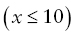
• "lớn hơn" <math display="inline" xmlns="http://www.w3.org/1998/Math/MathML"><mrow><mo stretchy="false">(</mo><mi>x</mi><mo>&#62;</mo><mn>10</mn><mo stretchy="false">)</mo></mrow></math>
• "lớn hơn hoặc bằng" <math display="inline" xmlns="http://www.w3.org/1998/Math/MathML"><mrow><mrow><mo>(</mo><mrow><mi>x</mi><mo>&#8805;</mo><mn>10</mn></mrow><mo>)</mo></mrow></mrow></math>
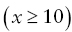
• "là" <math display="inline" xmlns="http://www.w3.org/1998/Math/MathML"><mrow><mrow><mo>(</mo><mrow><mi>x</mi><mo>=</mo><mn>10</mn></mrow><mo>)</mo></mrow></mrow></math>
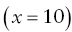
• "không là" <math display="inline" xmlns="http://www.w3.org/1998/Math/MathML"><mrow><mrow><mo>(</mo><mrow><mi>x</mi><mo>&#8800;</mo><mn>10</mn></mrow><mo>)</mo></mrow></mrow></math>
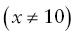
• "là trống" <math display="inline" xmlns="http://www.w3.org/1998/Math/MathML"><mrow><mrow><mo>(</mo><mrow><mi>x</mi><mo>=</mo><mo>&#x02205;</mo></mrow><mo>)</mo></mrow></mrow></math>

• “không trống” <math display="inline" xmlns="http://www.w3.org/1998/Math/MathML"><mrow><mrow><mo>(</mo><mrow><mi>x</mi><mo>&#8800;</mo><mo>&#x02205;</mo></mrow><mo>)</mo></mrow></mrow></math>


Lọc văn bản
Lọc với kiểu dữ liệu văn bản có khả năng thực hiện lọc cơ bản khi bạn chọn các giá trị cụ thể từ danh sách giá trị trong cột đó và lọc nâng cao với tất cả các toán tử lọc xuất hiện khi lọc các kiểu dữ liệu khác. Nhưng lọc văn bản cũng bổ sung tùy chọn Lọc Top N giống như các kiểu ngày tháng cung cấp.
Trong bảng mới mà tôi đã thêm vào cuối báo cáo, tôi đã đổi cột đầu tiên từ Region thành State (xem Hình 7.19).
HÌNH 7.19: Đổi cột đầu tiên từ Region thành State
Tôi muốn tìm xem Thuế đối với Sản xuất và Nhập khẩu (Taxes on Production and Imports - TOPI) là bao nhiêu đối với năm bang có GDP cao nhất. Khi bảng đã được chọn, hãy mở ngăn Filters và tìm bộ lọc State trên hình ảnh trực quan này. Đổi Filter Type thành Top N. Để làm điều đó, tôi sẽ dạy bạn thêm một chút về DAX mà không cần giải thích gì cả.
Trong ngăn Data, nhấp chuột phải vào bảng State GDP và chọn New Measure (xem Hình 7.20).
HÌNH 7.20: Chọn New Measure
Khi bạn thêm một measure vào một bảng, một thanh công thức sẽ xuất hiện ở đầu khung vẽ báo cáo. Nhập đoạn mã DAX sau vào thanh công thức đó:
TOPI = CALCULATE ( SUM ( 'State GDP'[GDPValue] ) ,
'GDP Category'[GDPCategoryID] = 7 )

Bây giờ trong bảng State GDP, bạn sẽ thấy thứ trông như một trường mới nhưng thực ra là một measure (được biểu thị bằng biểu tượng máy tính) có tên là TOPI (xem Hình 7.21).
HÌNH 7.21: Measure mới được hiển thị
Bây giờ, hãy xóa cột GDP Value khỏi hình ảnh trực quan Table và kéo measure TOPI vào bảng. Bảng của bạn bây giờ sẽ có một cột State và một cột TOPI và trông giống như Hình 7.22.
HÌNH 7.22: Bảng hiển thị các cột State và TOPI
Bây giờ hãy áp dụng bộ lọc Top N đó. Chúng ta muốn xác định năm bang có GDP cao nhất, nhưng sau đó chỉ hiển thị giá trị TOPI cho từng bang trong số đó. Chúng ta đã có giá trị TOPI trong bảng của mình. Vậy nên tất cả những gì chúng ta cần làm là lọc bảng của mình xuống các bang có GDP cao nhất.
Khi hình ảnh trực quan Table đã được chọn, hãy mở ngăn Filters. Sau đó trong bộ lọc State, chọn kiểu lọc Top N. Nhập giá trị 5 cho thuộc tính Show Items. Sau đó kéo cột GDPValue từ bảng State GDP vào thuộc tính By Value. Điều này có nghĩa là chỉ hiển thị năm bang đứng đầu theo GDPValue. Lý do điều này hoạt động là vì GDPValue là dạng số và có thể được hiểu như một measure ngầm định (hãy nhớ rằng, biểu tượng Σ bên cạnh trường cho bạn biết rằng giá trị số này là một measure ngầm định). Trong thuộc tính Show Items, bạn chỉ có thể kéo các measure, nhưng những measure đó có thể là measure ngầm định hoặc tường minh. Cuối cùng, nhấp vào nút Apply Filter.
Kết quả hiển thị trong bảng sẽ chỉ có năm hàng, và không có gì ngạc nhiên khi đó là các bang sau: California, Florida, Illinois, New York và Texas (xem Hình 7.23).
HÌNH 7.23: Chế độ xem chỉ với năm hàng
Nếu chúng ta thêm GDPValue trở lại vào hình ảnh Table, bạn sẽ có thể thấy năm GDPValue hàng đầu.

Bộ lọc Trang và Báo cáo
Tất cả các tùy chọn tôi đã mô tả trong phần trước về bộ lọc hình ảnh đều áp dụng ở đây, ngoại trừ việc lọc Top N không khả dụng. Sự khác biệt chính giữa bộ lọc Hình ảnh và bộ lọc Trang và Báo cáo là phạm vi của việc lọc. Phạm vi được thể hiện rõ qua tên gọi: các bộ lọc bạn đặt trên trang sẽ áp dụng cho mọi thứ trên trang đó, và các bộ lọc trên báo cáo sẽ áp dụng xuyên suốt tất cả các trang của báo cáo.
Điều quan trọng cần biết là, như chúng ta đã thấy trước đó trong chương này, những bộ lọc này áp dụng cho chính mô hình dữ liệu, do đó tất cả các hình ảnh trong phạm vi (trang hoặc báo cáo) đều bị ảnh hưởng. Cách duy nhất để bỏ qua các bộ lọc được áp dụng ở những cấp độ đó là thông qua các thước đo DAX.

Kiểm soát việc sử dụng bộ lọc
Bất kỳ bộ lọc nào tồn tại trong báo cáo, dù tự động hay thủ công, đều sẽ hiển thị với người dùng báo cáo của bạn khi họ sử dụng báo cáo trừ khi bạn tận dụng các điều khiển bộ lọc.
Có hai loại điều khiển: khả năng chỉnh sửa và khả năng hiển thị, như được hiển thị trong Hình 7.24.
Nếu bạn khóa bộ lọc, người dùng có thể thấy bộ lọc nhưng không thể thay đổi giá trị của nó. Nếu bạn ẩn bộ lọc, người dùng thậm chí không thể thấy bộ lọc mặc dù bộ lọc vẫn có hiệu lực.
HÌNH 7.24: Khả năng chỉnh sửa và khả năng hiển thị
Việc kiểm soát các bộ lọc để người dùng không thể điều chỉnh giá trị đôi khi là cần thiết vì việc điều chỉnh giá trị bộ lọc có thể ảnh hưởng đến dữ liệu báo cáo theo cách khiến thông điệp không được truyền đạt chính xác. Ví dụ, nếu có một số hàng nhất định cần được loại bỏ để các giá trị có ý nghĩa kinh doanh và việc thêm chúng trở lại sẽ thể hiện một giá trị không chính xác, thì bạn nên khóa bộ lọc. Tuy nhiên, việc ẩn các bộ lọc thường thì không phải là điều tốt nên làm vì tính minh bạch trong báo cáo phân tích luôn là điều thiết yếu.

KẾT LUẬN
Vậy là, một lần nữa chúng ta đã bao quát rất nhiều nội dung chỉ với một chủ đề đơn giản. Tuy nhiên, như bạn có thể thấy, có rất nhiều thứ liên quan ở đây có thể khiến báo cáo của bạn trở nên cực kỳ mạnh mẽ.
Nếu chỉ có hai điều bạn rút ra được từ chương này, thì đó nên là hai điểm quan trọng sau:
• Các bộ lọc slicer thực chất đang tác động lên bảng cơ sở trong mô hình dữ liệu và về mặt kỹ thuật không phải trên chính hình ảnh đó.
• Do đó, điều bắt buộc là trước tiên phải hiểu mô hình dữ liệu của bạn và các mối quan hệ giữa các bảng trước khi cố gắng xây dựng một báo cáo để người khác sử dụng.

8Nâng cao báo cáo của bạn
Tin hay không thì tùy, chúng ta chỉ còn vài chủ đề nữa để bàn về việc tạo báo cáo cho người dùng doanh nghiệp của bạn. Nhưng điều đó không có nghĩa đây là lời cuối cùng về phát triển báo cáo. Sau khi hoàn thành chương này, bạn sẽ đã nắm đủ để tạo ra nhiều nội dung hữu ích, nhưng đây chỉ là khởi đầu cho hành trình Power BI của bạn. Và ngay trong cuốn sách này, chúng ta vẫn còn một số chủ đề nữa mà tôi chắc bạn vẫn đang gãi đầu thắc mắc, chẳng hạn như: "Làm sao để chia sẻ nội dung này với người khác?" Chúng ta sẽ tới đó!
Trong chương này, chúng ta sẽ bàn về một số chủ đề có liên quan lỏng lẻo với nhau, giúp bạn nâng cao hành vi tổng thể của báo cáo. Chúng ta sẽ điểm qua việc cấu hình khả năng drill-down (khoan xuống), cấu hình khả năng drill through (khoan xuyên) sang các báo cáo khác, thêm nút bấm, tạo bookmark (dấu trang), và kiểm soát khả năng hiển thị của các mục trên báo cáo.

CẤU HÌNH DRILL-DOWN
Trong Power BI, chúng ta nói về hai kiểu "drilling" (khoan). Trước tiên hãy nói về drilling down (khoan xuống). Drilling down trong Power BI là lấy dữ liệu có tính phân cấp (như danh mục sản phẩm và danh mục con) đã được tổng hợp ở một mức nào đó, rồi mở rộng xuống trong hệ phân cấp đó để xem điều gì tạo nên hệ phân cấp ấy. Một số visual trong Power BI hỗ trợ drill-down như biểu đồ cột và matrix. Nếu một visual hỗ trợ drill-down, thì bạn sẽ thấy các biểu tượng này ở góc trên bên phải của visual sau khi visual được đặt lên canvas báo cáo:
Mũi tên lên cho phép bạn điều hướng lên (để drill up - khoan lên) sau khi đã khoan xuống. Mũi tên xuống, một cách phản trực giác, không gây ra hành động drill-down mà thay vào đó bật chế độ drill-down. Nếu bạn nhấp nút này, visual sẽ bật Drill Mode (Chế độ khoan). Lợi ích ở đây là nó cho phép bạn khoan xuống theo trường trong visual khi bạn nhấp vào trường đó. Hai mũi tên xuống sẽ mở rộng dữ liệu sang cấp tiếp theo của hệ phân cấp trên tất cả các hàng. Mỗi lần bạn nhấp nút đó, dữ liệu trong visual sẽ phản ánh toàn bộ dữ liệu được mở rộng ở cấp thấp hơn kế tiếp trong hệ phân cấp. Cách chúng tương tác với nhau sẽ trở nên rõ ràng khi chúng ta làm ví dụ sau, nhưng liên kết này cũng rất hữu ích: https://learn.microsoft.com/en-us/power-bi/consumer/end-user-drill.
Để bật chức năng drill-down, bạn cần thêm dữ liệu có tính phân cấp. Hãy quay lại báo cáo chúng ta đã tạo ở Chương 4, nhưng với một trang báo cáo mới. Dùng Chapter 8 PBIX từ tệp tài nguyên của sách để bắt đầu.
Trên trang báo cáo đầu tiên tên là Overview, chọn matrix Sales Variance From Target By District Manager ở góc dưới bên phải. Trên visual đó, chúng ta có District Manager (DM) ở thuộc tính Rows (xem Hình 8.1).
HÌNH 8.1: Chọn matrix Sales Variance From Target By District Manager
Từ bảng District, kéo trường District vào thuộc tính Rows trong visual, nhưng đặt trường đó phía trên trường DM. Sau khi làm vậy, visual của bạn sẽ trông như Hình 8.2.
Nhiều thay đổi đã xảy ra với visual cùng một lúc. Cột đầu tiên giờ là District nhưng cũng có dấu cộng (+) bên cạnh mỗi tên district. Ngoài ra, góc trên bên phải giờ có các biểu tượng chế độ khoan đó. Bây giờ, hãy làm như sau:
1. Thêm trường Territory vào giữa trường District và DM trên thuộc tính Rows.
2. Xóa trường Fiscal Month khỏi thuộc tính Columns.
3. Thêm trường Date Hierarchy từ bảng Time vào thuộc tính Columns.
Sau khi bạn thêm trường Date Hierarchy vào thuộc tính Columns, toàn bộ hệ phân cấp ngày tháng (Year, Quarter, Month, Day) sẽ được mở rộng. Xóa trường Year khỏi thuộc tính Columns để dữ liệu trước tiên được tổng hợp ở cấp Quarter (xem Hình 8.3).
HÌNH 8.2: Trường District được thêm phía trên trường DM trong thuộc tính Rows và được phản ánh trong visual
HÌNH 8.3: Xóa trường Year
Sau khi bạn xóa trường Year, nó sẽ trông giống như Hình 8.4. Bạn cũng sẽ để ý rằng giờ đây một trường mới xuất hiện bên cạnh các biểu tượng Drill Mode. Thuộc tính Drill On [Rows] cho phép bạn kiểm soát phần nào sẽ được drill (khoan sâu). Lý do nó xuất hiện là vì chúng ta có hai trường phân cấp (hierarchical field) trên matrix của mình: District|Territory|DM trên các hàng và phân cấp ngày tháng trên các cột.
Hãy khám phá cách hành vi drill-down hoạt động khi bạn sử dụng các nút Drill Mode khác nhau và khi bạn thay đổi thuộc tính Drill On từ Rows sang Columns.
Tiếp theo, chúng ta hãy xem xét khái niệm drill-through.
HÌNH 8.4: Thuộc tính Drilling on Rows hiển thị bên cạnh các biểu tượng Drill Mode

CẤU HÌNH DRILL-THROUGH
Có thể bạn đã để ý trong file PBIX mới cho chương này rằng tôi đã thêm một trang báo cáo thứ hai có chế độ xem chi tiết tất cả doanh số cho từng quản lý khu vực (district manager). Ở đầu màn hình là một visual Table liệt kê tất cả các quản lý khu vực. Tôi cố ý đặt chiều cao của bảng chỉ bằng một hàng (xem Hình 8.5).
Bên dưới bảng trên cùng, có năm card với các chỉ số mà các DM quan tâm. Bên dưới các card là một bảng với chi tiết doanh số cho tất cả các DM. Nếu bạn nghĩ kỹ, báo cáo này không thực sự hữu ích trừ khi bạn bắt đầu lọc dữ liệu. Điều lý tưởng sẽ là nếu từ trang đầu tiên khi xem các chênh lệch doanh số (sales variance) cho một DM, bạn có thể phóng to để xem thông tin chi tiết hơn. Đó thực sự là điều mà drill-through cho phép bạn làm. Drill-through cho phép bạn điều hướng từ một điểm dữ liệu nhất định trên một trang sang một trang báo cáo riêng biệt được tự động lọc theo đúng điểm dữ liệu đó. Với ví dụ này, nếu chúng ta drill down đến dữ liệu Sales Variance của Annelie Zubar trên trang đầu tiên, sẽ thật tuyệt nếu chúng ta có thể nhấp vào một thứ gì đó và được đưa đến trang Sales Detail chỉ lọc dữ liệu của cô ấy. Hãy làm cho điều đó thành hiện thực!
Trên trang Sales Detail, mở bảng District ở bên phải và tìm trường DM. Sau đó kéo trường DM vào vùng Add Drill-Through Fields Here trong ngăn Values. Khi bạn thêm các trường vào vùng này, điều đó báo cho Power BI biết rằng trên bất kỳ trang báo cáo nào khác có sử dụng các trường này, hãy cho phép người dùng drill-through đến trang này và lọc theo điểm dữ liệu trong trường đó. Điều này có tác dụng thêm một bộ lọc vào phần Filters On This Page của trang chi tiết.
Bây giờ, hãy quay lại trang Overview. Trong visual Sales Variance, nhấp vào nút mũi tên đôi hướng xuống (xem Hình 8.6), đây là nút Go To The Next Level In Hierarchy.
HÌNH 8.5: Visual Table được cấu hình để chỉ hiển thị một hàng
HÌNH 8.6: Di chuyển xuống cấp độ tiếp theo của phân cấp
Khi bạn drill down xuống cấp độ tiếp theo trong phân cấp, nó sẽ drill down để hiển thị mọi hàng trong phân cấp ở cấp độ thứ hai đó (Territory), như thể hiện trong Hình 8.7.
Nhấp vào nút xuống cấp độ tiếp theo thêm một lần nữa, như thể hiện trong Hình 8.8.
HÌNH 8.7: Mọi territory ở cấp độ thứ hai của phân cấp được hiển thị sau khi drill down
HÌNH 8.8: Mọi nhân viên bán hàng được hiển thị ở cấp độ thứ ba của phân cấp sau khi drill down thêm
Bây giờ hãy nhấp chuột phải vào Annelie Zubar. Khi bạn nhấp chuột phải vào giá trị DM trong hình ảnh đó, menu nhấp chuột phải giờ đây sẽ có tùy chọn Drill Through (Khoan xuyên qua). Mọi trang khác trong báo cáo này có trường DM được thêm vào thuộc tính Drill-Through Fields (Trường khoan xuyên qua) sẽ được liệt kê. Trong trường hợp của chúng ta, chúng ta chỉ có một trang. Nhưng nếu bạn có các trang khác với trường đó được liệt kê như một trường khoan xuyên qua, chúng sẽ xuất hiện ở đây. Ngoài ra, nếu bạn có các trường khác được liệt kê là trường khoan xuyên qua, khi bạn nhấp chuột phải vào những trường đó trên các trang báo cáo khác, bạn cũng sẽ thấy menu Drill Through.
Hãy nhấp vào tùy chọn Sales Detail (Chi tiết bán hàng) trên menu Drill Through (xem Hình 8.9). Thao tác này sẽ đưa bạn đến trang Sales Detail, nhưng nó sẽ được lọc cho Annelie Zubar và chỉ hiển thị thông tin Sales Detail của cô ấy.
Nếu bạn nhìn vào ngăn Filters (Bộ lọc), bạn sẽ không thấy bộ lọc DM cho Annelie. Tuy nhiên, nếu bạn nhìn vào biểu tượng Filter () ở góc trên bên phải của các hình ảnh, bạn sẽ thấy rằng nó hiển thị rằng trang được lọc theo DM = Annelie Zubar.
HÌNH 8.9: Báo cáo khoan xuyên qua được lọc theo giá trị được chọn ở trang trước
Điều mà bạn có thể chưa nhận ra đã xảy ra khi bạn thêm trường Drill Through vào trang là một nút mũi tên đã xuất hiện ở đầu báo cáo ở góc trên bên trái. Trong Power BI Desktop, bạn phải giữ phím Ctrl, và sau đó khi bạn nhấp vào nút đó, nó sẽ điều hướng trở lại nơi bạn đã ở trước đó. Khi bạn xuất bản báo cáo này lên dịch vụ Power BI, khi nó được hiển thị trong trình duyệt web, nút này sẽ hoạt động như bất kỳ nút nào khác trên trang web, nghĩa là bạn sẽ không cần phải giữ phím Ctrl ở đó.
Điều thực sự thú vị là bạn có thể thêm nhiều loại nút khác nhau vào báo cáo của mình. Hãy cùng tìm hiểu điều đó một chút.

NÚT
Chọn nút mũi tên ở góc trên bên trái (xem Hình 8.10), sau đó nhìn vào ngăn Format (Định dạng) để xem các thuộc tính (xem Hình 8.11).
HÌNH 8.10: Nút mũi tên ở góc trên bên trái được chọn
Có đầy đủ các thuộc tính thông thường mà bạn có thể sửa đổi như kiểu dáng, hình dạng, màu sắc, văn bản, v.v. Nhưng thuộc tính quan trọng mà bạn cần xem của một điều khiển Button (Nút) là thuộc tính Action (Hành động). Mở chi tiết thuộc tính (xem Hình 8.12).
HÌNH 8.11: Thuộc tính nút trong ngăn Format
HÌNH 8.12: Các tùy chọn cho thuộc tính action được hiển thị
Nút có tám loại hành động khác nhau có thể được chỉ định. Hành động cho nút này được thiết lập tự động khi bạn thiết lập thuộc tính trường Drill-Through là Back (Quay lại). Hành động Back sẽ cho phép người tiêu dùng báo cáo của bạn điều hướng trở lại trang báo cáo mà họ đã đến. Hành động Bookmark (Dấu trang) sẽ cho phép bạn điều hướng đến một chế độ xem đã đánh dấu (chúng ta sẽ xem xét việc tạo Bookmarks tiếp theo). Hành động Drill Through sẽ cho phép người dùng của bạn thực hiện hành động khoan xuyên qua mà không cần nhấp chuột phải. Hành động Q&A sẽ (nếu bạn đã nhập dữ liệu thay vì kết nối với tập dữ liệu Power BI như chúng ta đang làm trong báo cáo này) bật lên một cửa sổ cho phép người dùng của bạn đặt câu hỏi bằng ngôn ngữ tự nhiên về dữ liệu của bạn (chẳng hạn như "Doanh số của chúng ta năm ngoái cho sản phẩm X là bao nhiêu?"). Hành động Web URL cho phép bạn nhúng một siêu liên kết vào báo cáo của mình để cho phép người dùng của bạn điều hướng đến một liên kết bên ngoài báo cáo của bạn. Cuối cùng, các hành động Apply All Slicers (Áp dụng tất cả Slicer) và Clear All Slicers (Xóa tất cả Slicer) thực hiện đúng như tên gọi của chúng!
Hãy dành chút thời gian để thử nghiệm những thứ đó và sau đó chúng ta hãy xem những bookmark đó là gì.

BOOKMARKS
Bookmarks (Dấu trang) hoạt động phần nào giống như một dấu trang trên trình duyệt lưu vị trí của bạn khi duyệt web. Tuy nhiên, hãy đưa ý tưởng đó xa hơn một bước. Hãy tưởng tượng nếu bạn thiết lập các thuộc tính khác nhau trên một trang và sau đó có thể đánh dấu không chỉ trang mà còn tất cả các giá trị thuộc tính tại thời điểm đó. Đó là những gì bookmark của Power BI làm. Chúng cho phép bạn nắm bắt chính xác tất cả các bộ lọc, slicer và đánh dấu đúng như chúng đang có và sau đó đặt cho nó một cái tên. Vậy, hãy thử điều đó.
Quay lại trang Tổng quan nếu bạn chưa ở đó. Sau đó, trên hình ảnh trực quan Percentage Of Total Revenue This Year (By Chain) ở góc trên bên trái, hãy chọn chuỗi Lindseys (xem Hình 8.13).
HÌNH 8.13: Trang Tổng quan với chuỗi Lindseys được làm nổi bật
Thao tác này sẽ làm nổi bật tất cả dữ liệu liên quan đến Lindseys trong toàn bộ báo cáo vì chúng ta đã định nghĩa rõ ràng các mối quan hệ thông qua mô hình dữ liệu của mình. Bây giờ hãy nhấp vào ribbon View rồi nhấp vào nút Bookmarks. Thao tác này sẽ mở ra một ngăn mới mà bạn chưa từng thấy trước đây, ngăn Bookmarks (xem Hình 8.14).
Ngăn này nêu hai bước: Filter và Add. Chúng ta đã làm nổi bật dữ liệu mình muốn rồi (như tôi đã đề cập, việc này bao gồm cả bộ lọc và làm nổi bật). Vậy nên, hãy nhấp vào Add. Ngay khi bạn nhấp vào Add, nó sẽ tạo một bookmark có tên là Bookmark 1. Sau đó nhấp vào dấu ba chấm bên cạnh bookmark đó, và bạn sẽ thấy các tùy chọn cho mỗi bookmark (xem Hình 8.15).
Thú vị là, bookmark có thể đánh dấu các giá trị dữ liệu (chẳng hạn như chọn giá trị Lindseys) và/hoặc các thiết lập hiển thị (chẳng hạn như thiết lập màu sắc). Trong trường hợp này, hãy nhấp vào Rename và đổi tên bookmark thành Lindsey's.
HÌNH 8.14: Ngăn Bookmarks
HÌNH 8.15: Các tùy chọn bookmark
Tiếp theo, hãy làm nổi bật thanh Fashions Direct ở góc trên bên trái. Sau đó tạo một bookmark khác và đặt tên là Fashions Direct.
Bây giờ, hãy nhấp vào từng bookmark, và bạn sẽ thấy rằng các lựa chọn của mình được áp dụng khi bạn chọn từng bookmark.
Hãy thử áp dụng khái niệm về nút (button) mà chúng ta vừa học vào bookmark. Đầu tiên, vì chúng ta có một chút khoảng trắng thừa trong hình ảnh trực quan Sales Variance, hãy thu nhỏ nó lại để giải phóng một chút không gian (như thể hiện trong Hình 8.16).
Bây giờ, hãy nhấp vào ribbon Insert rồi mở menu Buttons. Trên menu các tùy chọn Button, chọn Bookmark (xem Hình 8.17).
Thao tác này sẽ đặt một nút mới có biểu tượng bookmark ở góc trên bên trái. Hãy kéo hình ảnh trực quan đó xuống góc dưới bên phải, cạnh hình ảnh trực quan Sales Variance (xem Hình 8.18).
Khi nút mới đang được chọn, hãy vào ngăn Format và mở thuộc tính Action. Vì loại Action là Bookmark đã được chọn sẵn, chúng ta chỉ cần chọn Bookmark mà mình muốn tải. Chọn Lindsey's, như thể hiện trong Hình 8.19.
HÌNH 8.16: Khoảng trắng thừa nơi các nút sẽ được đặt
HÌNH 8.17: Vị trí mục menu Bookmark
HÌNH 8.18: Nút Bookmark nằm trong khoảng trắng còn trống
HÌNH 8.19: Cấu hình thuộc tính hành động của dấu trang
Giờ hãy thay đổi định dạng một chút. Trong ngăn Format, áp dụng các giá trị thuộc tính sau:
1. Trên tab Button, trong mục Style, mở nhóm thuộc tính Text và đặt văn bản thành Lindsey's.
2. Đổi phông chữ thành Segoe UI Light và đặt kích thước thành 16.
3. Đảm bảo màu Text là màu đen.
4. Đặt căn chỉnh văn bản thành Center.
5. Tìm nhóm thuộc tính Fill và bật nó thành On.
6. Đảm bảo giá trị thuộc tính Color được đặt thành White.
Chúng ta làm tất cả những điều đó chỉ để đảm bảo rằng diện mạo và cảm nhận của các nút của bạn khớp với phần còn lại của văn bản trên báo cáo. Việc trộn lẫn nhiều phông chữ và kích thước phông chữ là một thói quen không tốt, như chúng ta đã học trước đó trong cuốn sách này.
Giờ hãy sao chép nút Lindsey's và dán nó. Đổi thuộc tính Title trên nút mới thành Fashion Direct. Sau đó chọn dấu trang Fashion Direct cho thuộc tính Action. Góc dưới bên phải của báo cáo của bạn giờ đây sẽ trông giống như Hình 8.20.
HÌNH 8.20: Các nút dấu trang đã được tạo và đổi tên
Xuất bản báo cáo của bạn lên My Workspace. (Hãy nhớ rằng, vì có thể đã lâu rồi chúng ta chưa xuất bản báo cáo nào, nút Publish nằm ở phía xa bên phải của dải băng Home. Khi được nhấp, nó sẽ hỏi bạn muốn xuất bản lên workspace nào.)

Dấu trang Cá nhân so với Dấu trang Báo cáo
Lý do tôi muốn chúng ta xuất bản báo cáo này là vì chúng ta cần bàn một chút về sự khác biệt giữa dấu trang cá nhân và dấu trang báo cáo. Chúng ta vừa dành thời gian để tạo trực tiếp hai dấu trang vào báo cáo của mình, Lindsey's và Fashion Direct, nhằm làm nổi bật dữ liệu chuỗi tương ứng của chúng.
Khi người dùng báo cáo của bạn đang sử dụng báo cáo, họ có thể có các dấu trang cá nhân của riêng mình được lưu trong workspace mà không ai khác nhìn thấy được. Nhưng khi họ đang ở trong dịch vụ Power BI sử dụng báo cáo của bạn, họ cũng sẽ có thể nhìn thấy các dấu trang báo cáo được định nghĩa sẵn của bạn.
Mở trình duyệt của bạn và điều hướng đến https://app.powerbi.com/groups/me/list để tìm báo cáo bạn vừa xuất bản. Tôi đặt tên báo cáo của mình là c08report (một cái tên rất thú vị). Nhấp vào báo cáo của bạn để hiển thị nó (xem Hình 8.21).
Khi bạn đã ở đó trong báo cáo mới xuất bản của mình, hãy thử dùng các nút bookmark mà chúng ta đã tạo để xem chúng hoạt động thế nào.
Tiếp theo, ở góc trên bên phải, bạn sẽ thấy nút Bookmark. Nhấp vào nút này sẽ cho người dùng của bạn tùy chọn thêm bookmark của riêng họ hoặc xem các bookmark báo cáo (dưới Show More Bookmarks) mà bạn đã tạo sẵn (xem Hình 8.22).
Hãy đưa các tính năng nút và bookmark này tiến thêm một bước nữa trước khi chúng ta kết thúc chương này.
HÌNH 8.21: c08report được hiển thị trong My Workspace
HÌNH 8.22: Mục menu Show More Bookmarks được hiển thị

LỰA CHỌN VÀ KHẢ NĂNG HIỂN THỊ
Hãy quay lại báo cáo này trong Power BI Desktop trên báo cáo của chúng ta. Drill up trên visual Sales Variance của chúng ta lên tận cấp cao nhất. Sau đó, sao chép và dán visual. Điều này sẽ tạo ra hai visual chồng lên nhau, có thể hơi lệch một chút, như trong Hình 8.23.
HÌNH 8.23: Các visual được sao chép và dán chồng lên nhau
Bây giờ hãy mở ngăn Visualization và ngăn Data rồi kéo measure Total Sales Variance từ bảng Sales vào thuộc tính Values cho matrix (xem Hình 8.24). Sau đó xóa measure Total Sales Variance percent.
HÌNH 8.24: Kéo measure Total Sales Variance vào thuộc tính Values
Bây giờ visual Matrix của bạn nằm trên visual gốc sẽ trông giống như Hình 8.25, chỉ có giá trị đô-la trong lưới thay vì giá trị phần trăm.
HÌNH 8.25: Các visual được sao chép và dán chồng lên nhau
Quay lại ngăn Visualizations, vào tab Format Visual, và tìm tab General. Thay đổi thuộc tính Title của visual mới của chúng ta thành Sales Variance ($) from Target by DM (xem Hình 8.26).
HÌNH 8.26: Tiêu đề đã được thay đổi trên các visual được dán
Bây giờ hãy căn chỉnh visual mới nằm ngay trên đỉnh của visual kia. Bạn có thể đang thắc mắc, "Chúng ta đang làm cái quái gì vậy?" Cũng hợp lý thôi. Đây là một yêu cầu phổ biến của người dùng: "Này! Tôi rất thích xem các giá trị phần trăm ở đó, nhưng sẽ thật tuyệt nếu có thể chuyển đổi bảng để tôi có thể thấy các giá trị đô-la mà những phần trăm đó đại diện. Bạn làm được không?" Câu trả lời bạn cần đưa cho họ là, "Chắc chắn rồi!" (Vì đó chính là điều chúng ta đang học ở đây bây giờ!)
Bây giờ hãy xem một ngăn mới nữa! Trên ribbon View, nhấp vào nút Selection để mở ngăn Selection. Ngăn Selection cho phép bạn kiểm soát một số thứ, nhưng một khu vực đặc biệt đáng quan tâm với chúng ta ngay bây giờ là khả năng hiển thị của các control trên trang báo cáo của bạn. Lưu ý rằng mỗi visual đều được liệt kê. Một số visual có tên rõ ràng còn những cái khác thì không (xem Hình 8.27).
HÌNH 8.27: Các hình ảnh được liệt kê trong ngăn chọn
Ở đầu danh sách các hình ảnh trong ngăn Selection là mục Sales Variance ($) mới. Giờ hãy thêm một nút bookmark mới giống như chúng ta đã làm trước đó. Chúng ta có thể làm điều đó bằng cách sao chép và dán nút Fashion Direct của mình. Đổi văn bản trên nút mới thành Show percent. Một lần nữa, sao chép và dán nút mới rồi đổi văn bản của nó thành Show $. Góc dưới cùng bên phải của bạn sẽ trông giống như Hình 8.28.
HÌNH 8.28: Hai nút bookmark đã được tạo
HÌNH 8.29: Ẩn hình ảnh Sales Variance ($)
Quay lại ngăn Selection và tìm hình ảnh Sales Variance ($) được liệt kê. Ngay bên phải tên đó, bạn sẽ thấy một biểu tượng hiển thị giống như chúng ta đã thấy trước đây trong chế độ Model. Nhấp vào biểu tượng hiển thị để hình ảnh Sales Variance ($) bị ẩn đi (như trong Hình 8.29).
Khi bạn nhấp vào đó, bạn sẽ thấy hình ảnh $ mới của chúng ta biến mất. Tốt lắm! Giờ hãy mở ngăn Bookmarks và thêm một bookmark mới. Đặt tên cho bookmark mới đó là Show percent. Tiếp theo, quay lại ngăn Selection và bỏ ẩn hình ảnh Sales Variance ($). Lần cuối cùng, quay lại ngăn Bookmarks và thêm một bookmark mới. Đặt tên nó là Show $.
Mỗi lần bạn thêm một bookmark, nó giống như chụp lại một bức ảnh về trạng thái mọi thứ tại thời điểm đó. Nếu bạn có thứ gì đó đang bị ẩn và bạn tạo một bookmark, theo mặc định nó sẽ ghi nhớ những gì đã bị ẩn. Có thể bạn đã để ý trên menu nơi bạn đổi tên các bookmark rằng có những tùy chọn khác ở đó. Chúng ta sẽ không đi sâu vào chúng, nhưng bạn nên biết rằng bạn có thể làm cho các bookmark của mình chi tiết hơn những gì chúng ta đang làm ở đây. Bookmark của chúng ta xem xét toàn bộ trang báo cáo, nhưng bạn có thể tạo bookmark chỉ liên quan đến hình ảnh bạn đã chọn. Bạn cũng có thể tạo bookmark chỉ liên quan đến các giá trị dữ liệu bạn đã chọn.
Hãy làm thêm một việc nữa để kết thúc phần này trước khi chúng ta xuất bản lại. Quay lại nút Show percent mới của chúng ta ở góc dưới cùng bên trái và chọn nó. Trên ngăn Format, tìm thuộc tính Action. Lưu ý rằng action được đặt để mở Fashions Direct (hoặc Lindsey's nếu bạn đã sao chép nút Lindsey's). Đổi nó để trỏ đến bookmark Show percent. Làm điều tương tự cho nút Show $: đặt nó trỏ đến bookmark Show $ (xem Hình 8.30).
Những gì chúng ta đã làm ở đây là gắn các bookmark của mình, vốn có tính đến việc hiển thị của các hình ảnh, với các action của nút. Điều đó khá tinh vi đối với một nhà phát triển Power BI mới! Bạn đang trên đà làm cho người dùng của mình phải kinh ngạc!
Hãy kết thúc phần này bằng cách xuất bản lại báo cáo của bạn. Khi bạn nhấp vào nút Publish và chọn lại My Workspace, bạn sẽ được cảnh báo rằng báo cáo này đã tồn tại. Chọn Replace để cập nhật báo cáo của bạn khi nó được xuất bản.
Sau khi báo cáo của bạn được xuất bản lại, hãy quay ra Power BI service trên Web và xem cách các nút mới của bạn cho phép bạn chuyển đổi giữa việc hiển thị phần trăm hay đô-la.
HÌNH 8.30: Chọn bookmark Show %

KẾT LUẬN
Đến đây, bạn đã học đủ để tạo ra nội dung rất hữu ích. Có nhiều loại hình ảnh hóa trong Power BI mà bạn có thể khám phá và nhiều kỹ thuật khác nhau mà bạn có thể tìm hiểu khi tạo báo cáo. Ở cuối cuốn sách này, tôi sẽ cung cấp một số trang web yêu thích mà tôi sử dụng, sẽ mang đến cho bạn thêm tài nguyên để phát triển báo cáo Power BI. Nhưng, đến đây chúng ta còn một số chủ đề Power BI khác cần đề cập mà không phải về việc tạo báo cáo.

9Làm mới, Chia sẻ và Cộng tác
Tôi chắc rằng bạn vẫn đang băn khoăn không biết làm sao để chia sẻ nội dung này với người khác! Vậy thì, chúng ta đến đây rồi!
Trong chương này, chúng ta sẽ đi qua ba chủ đề: làm mới dữ liệu trong báo cáo của bạn, chia sẻ báo cáo của bạn, và cộng tác với người khác trong việc phát triển báo cáo.
Trước khi lao vào phần chia sẻ, chúng ta sẽ xem cách giữ cho báo cáo đó luôn cập nhật với dữ liệu mới nhất.

LÀM MỚI DỮ LIỆU
Hãy nói về quy trình cũ của bạn khi tạo báo cáo bằng những thứ như Excel. Thông thường, bạn sẽ được yêu cầu tạo một báo cáo, và bạn sẽ cần tìm xem dữ liệu đó nằm ở đâu. Sau khi tìm thấy hoặc nhận được dữ liệu, bạn sẽ bằng cách nào đó nhập dữ liệu đó vào Excel, có thể là sao chép và dán từ nguồn gốc. Lý tưởng nhất là bạn không gõ tay từng cái một. Sau đó bạn sắp xếp dữ liệu theo cách trình bày được cho những người đọc báo cáo của bạn. Tiếp theo, bạn sẽ phát tán báo cáo đó bằng cách nào đó. Mọi người sẽ dùng báo cáo của bạn, và ai cũng có thể phân tích thỏa thích. Rồi chuyện gì xảy ra? Bạn có thêm dữ liệu. Hoặc là một kỳ tài chính mới (như tháng sau) hoặc dữ liệu cập nhật ùa đến. Lúc đó bạn phải quyết định: mình sẽ tạo báo cáo mới hay cập nhật báo cáo cũ? Nếu tạo cái mới, thì ít ra mình vẫn theo dõi được dữ liệu lịch sử. Nhưng có khi mình chỉ muốn thêm một worksheet mới vào tài liệu Excel, sắp xếp lại, rồi phân phối lại thôi. Dù sao đi nữa, mình vẫn phải tạo hoặc cập nhật báo cáo. Và cái vòng lặp đó cứ tiếp diễn mãi, như trong Hình 9.1.
Một phần lý do bạn đang đọc cuốn sách này là có thể bạn đã nghe nói rằng bạn có thể thoát khỏi cái vòng lặp bất tận đó! Ừ, điều đó hoàn toàn đúng. Ngay cả với những gì chúng ta đã làm đến giờ, bạn đã đơn giản hóa quy trình tạo báo cáo của mình rồi.
HÌNH 9.1: Quy trình thủ công để cập nhật và xuất bản báo cáo Excel
Giờ thì khi bạn nhận dữ liệu mới, miễn là dữ liệu đến với cùng cấu trúc ở nguồn của nó (tức là cùng số cột và cùng kiểu dữ liệu ở mỗi cột), bạn sẽ chỉ cần mở ứng dụng Power BI Desktop, mở báo cáo bạn đã tạo, và bấm nút Refresh ở trên cùng. Cách này sẽ hoạt động miễn là tên tệp của bạn (nếu bạn dùng tệp làm nguồn dữ liệu) vẫn giống như trước và bạn đặt tệp đó ở đúng vị trí như trước. Khi bạn bấm nút Refresh đó, nó sẽ mở tệp, lặp lại tất cả các bước bạn đã tạo khi chuẩn bị dữ liệu trong Power Query, và làm mới mô hình dữ liệu. Bạn sẽ không phải làm gì trong các visualization của báo cáo cả. Bước duy nhất bạn phải làm cho đến giờ chỉ là xuất bản lại báo cáo (xem Hình 9.2).
HÌNH 9.2: Quy trình thủ công để làm mới một báo cáo Power BI
Vậy là chúng ta đã loại bỏ được một chút trong quy trình. Điều đó cũng hữu ích, nhưng vẫn chưa thực sự hào nhoáng lắm. Sẽ thật tuyệt nếu tất cả những gì bạn phải làm là làm mới báo cáo ngay trong Power BI Service mà không cần mở Power BI Desktop. Ừ, như bạn có thể tưởng tượng, đó chính là trường hợp kỳ diệu.
Hãy nhớ rằng khi bạn xuất bản một báo cáo có dữ liệu được nhập (import) (khác với dùng shared dataset), nó sẽ xuất bản hai thành phần: một report và một dataset (xem Hình 9.3).
Khi bạn bấm Refresh trong Power BI Desktop, về mặt kỹ thuật, thứ duy nhất được làm mới là thành phần dataset. Sau khi bạn đã xuất bản báo cáo lên Power BI Service, dataset đó có thể được làm mới đơn giản bằng cách bấm nút Refresh (xem Hình 9.3) khi bạn di chuột qua dataset ở nơi nó nằm trong một Power BI Workspace. Trong trường hợp này, bạn thậm chí không cần xuất bản lại báo cáo (xem Hình 9.4).
Nghe thì tuyệt đấy; tuy nhiên, nó chỉ hoạt động nếu nguồn dữ liệu của bạn nằm trên cloud. Ý tôi là gì?
HÌNH 9.3: Phân biệt giữa report và dataset cùng vị trí của nút Refresh
HÌNH 9.4: Quy trình tự động để làm mới một dataset Power BI
Hầu hết các báo cáo chúng ta đã xây dựng đến giờ (trừ những cái mà chúng ta kết nối tới một dataset Power BI có sẵn, mà với những dataset đó cũng bị giới hạn bởi điều kiện tiên quyết này) đều đang nhập dữ liệu từ một nguồn nào đó. Nguồn dữ liệu đó trong cuốn sách của chúng ta luôn là một tệp, ngoại trừ một lần chúng ta kết nối tới một cơ sở dữ liệu SQL để xây dựng Date dimension. Tệp đó phải nằm ở đâu đó. Để Power BI Service (trên Web) có thể làm mới một dataset, nó phải "nhìn thấy" được nguồn dữ liệu đó. Để nó "nhìn thấy" được nguồn đó, nó phải có hai thứ: khả năng kết nối (connectivity) và khả năng truy cập (accessibility).
Connectivity nghĩa là nguồn đó phơi mình ra Internet và không có gì chặn Power BI Service truy cập tới nó. Thứ có thể chặn service truy cập tới nó chính là tường lửa (firewall). Accessibility nghĩa là Power BI có đủ thông tin xác thực bảo mật cần thiết để kết nối tới dữ liệu.
Ngày nay, rất nhiều nguồn dữ liệu có sẵn trên đám mây (cloud), chẳng hạn như các dịch vụ trực tuyến như Survey Monkey và Salesforce, và các cơ sở dữ liệu như Azure SQL Database, Google BigQuery, và Amazon Redshift. Nhưng các nhà cung cấp lưu trữ tệp trên đám mây như OneDrive, SharePoint Online, hay Google Sheets cũng là những cách để bạn truy cập dữ liệu của mình trên đám mây (xem Hình 9.5). Tất cả những phương thức này đều có khả năng kết nối, vì chúng đều nằm trong Internet (đám mây). Hơn nữa, mỗi phương thức đều cung cấp cách xác thực với chúng, nên vì vậy, chúng đều có thể truy cập được.
HÌNH 9.5: Các nguồn dữ liệu dựa trên đám mây dạng tệp và cơ sở dữ liệu có thể truy cập được
Đối với các nguồn dữ liệu trên đám mây, miễn là bạn cung cấp thông tin xác thực phù hợp (chúng ta sẽ xem xét điều này ngay sau đây), bạn có thể làm mới các tập dữ liệu (dataset) của mình trong Power BI Service mà không cần xuất bản lại báo cáo mỗi khi nhận được dữ liệu mới.

Cấu hình thông tin xác thực cho nguồn dữ liệu
Các nguồn dữ liệu trong Power BI Desktop và Power BI Service phải được cấu hình với thông tin xác thực phù hợp cần thiết để truy cập nguồn dữ liệu. Có nhiều chế độ xác thực khác nhau cho các loại nguồn dữ liệu khác nhau, nên sẽ quá khó để giải thích hết mọi khả năng. Tuy nhiên, điều tôi sẽ chỉ cho bạn là cách cấu hình thông tin xác thực cho nguồn dữ liệu của bạn sau khi nó được xuất bản lên Power BI Service.
Trong workspace, hãy nhấp vào dấu ba chấm bên cạnh một tập dữ liệu và chọn Settings (xem Hình 9.6).
Có rất nhiều cài đặt bạn có thể tìm hiểu về các tập dữ liệu, nhưng điều chúng ta quan tâm ở đây là thông tin xác thực của nguồn dữ liệu. Hãy tìm cài đặt đó và nhấp vào hình tam giác nhỏ trỏ tới Data Source Credentials (xem Hình 9.7).
Bạn sẽ nhận thấy trong Hình 9.7 có ghi Web. Điều này có nghĩa là loại nguồn dữ liệu là một tệp nằm ở một vị trí cụ thể trên Web; tức là, một URL được chỉ định. Nếu tập dữ liệu này nhập nhiều nguồn, mỗi nguồn sẽ được liệt kê ở đây. Hãy nhấp vào Edit Credentials.
Liên kết Edit Credentials mở cửa sổ Configure cho nguồn dữ liệu của tập dữ liệu đó. Bạn có để ý trường Url ở phía trên trong ví dụ của tôi ở Hình 9.8 không? Nó giúp bạn thấy nguồn nằm ở đâu. Trường Authentication Method cho bạn biết cách mà nguồn cho phép bạn kết nối bằng thông tin xác thực. Trong ví dụ này, tôi đang dùng Anonymous vì tệp nằm ở khu vực công khai và không yêu cầu thông tin xác thực.
HÌNH 9.6: Tìm menu Settings cho một tập dữ liệu
HÌNH 9.7: Vị trí của liên kết để chỉnh sửa thông tin xác thực nguồn dữ liệu
HÌNH 9.8: Chỉnh sửa thông tin xác thực nguồn dữ liệu cho một nguồn ẩn danh
Tuy nhiên, nếu tôi đổi Authentication Method thành Basic (xem Hình 9.9), bạn có thể thấy rằng nó giờ yêu cầu một tên người dùng và mật khẩu cụ thể. Nếu nguồn của bạn yêu cầu xác thực đơn giản, đây sẽ là nơi bạn điền thông tin xác thực.
HÌNH 9.9: Chỉnh sửa thông tin xác thực tên người dùng và mật khẩu cơ bản
Phương thức xác thực còn lại an toàn hơn nhiều là OAuth2. Nếu nguồn dữ liệu của bạn hỗ trợ OAuth2, thì khi bạn chọn tùy chọn đó, tên người dùng và mật khẩu sẽ biến mất. Tuy nhiên, sau khi bạn nhấp vào nút Sign In, nó sẽ bật lên một cửa sổ đăng nhập OAuth và cố gắng kết nối. (OAuth2 là một giao thức bảo mật được dùng rộng rãi trong nhiều dịch vụ bạn sử dụng hằng ngày. Nếu bạn thực sự tò mò, bạn có thể tìm hiểu thêm về nó tại https://oauth.net.)
Nếu các nguồn dữ liệu của bạn là những tệp bạn có thể lưu trữ trên OneDrive, thì khi bạn thiết lập phương thức xác thực, bạn sẽ dùng OAuth2 để kết nối. Sau đó, mỗi khi bạn cập nhật tệp, Power BI sẽ kết nối tới OneDrive của bạn và xác thực bằng thông tin xác thực đã lưu của bạn.
Nếu bạn tò mò muốn biết cách dùng OneDrive làm nguồn dữ liệu, bạn sẽ thấy nó không nằm trong danh sách các loại nguồn dữ liệu có sẵn trong Power BI Desktop. Bạn chỉ cần cung cấp đường dẫn tệp đến vị trí của nó trên OneDrive, và nó sẽ được lưu dưới dạng nguồn web, giống hệt ví dụ trước đó của tôi với bộ dữ liệu GDP. Bạn có thể xem hướng dẫn chi tiết về cách dùng OneDrive làm kết nối cho Power BI tại https://learn.microsoft.com/en-us/power-bi/connect-data/desktop-use-onedrive-business-links.

Power BI Data Gateway
Tuy nhiên, rất có thể nguồn dữ liệu của bạn lại nằm trên các mạng riêng do tổ chức của bạn vận hành. Trong thế giới IT, người ta gọi đó là on premises (tại chỗ). Nghĩa là các máy chủ lưu trữ tệp và cơ sở dữ liệu không thể được truy cập công khai bởi các ứng dụng trên đám mây như Power BI Service. Nhưng điều đó không phải là trở ngại lớn. Nếu tệp hoặc cơ sở dữ liệu của bạn nằm tại chỗ (on premises), thì thứ bạn cần tìm hiểu chính là Power BI Data Gateway. Data Gateway là một ứng dụng phần mềm miễn phí do Microsoft cung cấp (xem https://powerbi.microsoft.com/en-us/gateway) để cho phép truy cập dữ liệu tại chỗ của bạn (xem Hình 9.10).
Có hai loại gateway: standard (tiêu chuẩn) và personal (cá nhân). Gateway cá nhân thường được cài trên một máy tính cá nhân luôn bật và có kết nối Internet. Loại này dùng cho những tình huống hạn chế và không được khuyến khích cho các tình huống kinh doanh thường xuyên. Như Microsoft diễn đạt, nó phù hợp khi “bạn là người duy nhất tạo báo cáo, và bạn không cần chia sẻ nguồn dữ liệu nào với người khác.” (https://learn.microsoft.com/en-us/power-bi/connect-data/service-gateway-onprem).
Gateway tiêu chuẩn là giải pháp đúng đắn để truy cập các nguồn dữ liệu tại chỗ khi bạn cần chia sẻ báo cáo của mình với người khác (như chúng ta sẽ bàn đến ngay sau đây). Tôi viết cuốn sách này với một đối tượng độc giả cụ thể trong đầu — những người dùng doanh nghiệp không thuộc ngành IT. Điều đó không có nghĩa là dân IT không thể đọc và hưởng lợi từ cuốn sách này! Việc cài đặt Power BI Data Gateway không khó, cũng không cần bảo trì nhiều. Tuy nhiên, nó thường là thứ mà một người nào đó trong bộ phận IT sẽ quản lý. Lý do là vì điều quan trọng là phải cân nhắc xem dữ liệu nào đang được chia sẻ ra bên ngoài, bởi ai và với tần suất bao nhiêu. Hơn nữa, bộ phận IT của bạn sẽ cần cân nhắc các yêu cầu về tường lửa (firewall). Dù vậy, đây là một ứng dụng an toàn, bảo mật và đơn giản để thiết lập và bảo trì. Nếu bạn muốn biết thêm về cách thiết lập và cấu hình nó, bạn có thể tìm thông tin chi tiết tại https://learn.microsoft.com/en-us/data-integration/gateway/service-gateway-app.
HÌNH 9.10: Dữ liệu tại chỗ (on-premises) đi qua Data Gateway vào đám mây rồi vào bộ dữ liệu của bạn.
Sau khi đã cài đặt gateway, bạn sẽ có thể cấu hình thiết lập Gateway Connection (Kết nối Gateway) cho bộ dữ liệu (xem Hình 9.11). Ở đó bạn có thể chọn tùy chọn Use An On-Premises Or VNet Data Gateway (Dùng Gateway Dữ liệu Tại chỗ hoặc VNet). Khi bạn chọn tùy chọn đó, nó sẽ liệt kê các gateway đang hiển thị.

Lên lịch làm mới (Scheduling Refresh)
Có thể bạn đang thầm nghĩ: “Nhưng sẽ tuyệt vời biết bao nếu tôi không phải vào bấm nút Refresh đó trong Power BI Service!” Tôi có tin vui cho bạn đây! Bạn có thể lên lịch làm mới bộ dữ liệu để chúng tự động chạy theo một chu kỳ định trước. Ngay cả khi bạn đang dùng ứng dụng Data Gateway, việc làm mới theo lịch vẫn sẽ hoạt động và kết nối đến tổ chức của bạn để nhập lại dữ liệu.
Để truy cập phần lịch trình, hãy vào Dataset Settings (nơi chúng ta đã thiết lập thông tin xác thực) và vào Scheduled Refresh (Làm mới theo lịch) (xem Hình 9.12). Gạt nút On/Off. Sau đó chọn tần suất bạn muốn việc làm mới diễn ra. Nếu bạn chọn Daily (Hàng ngày), bạn có thể cấu hình tối đa tám thời điểm khác nhau trong ngày nếu bạn có đăng ký Power BI Pro. Với Premium hoặc Premium per User, bạn có thể có tới 48 thời điểm. Đơn giản chỉ có vậy!
HÌNH 9.11: Cấu hình bộ dữ liệu của bạn để dùng gateway dữ liệu tại chỗ
HÌNH 9.12: Thiết lập lịch để làm mới dữ liệu của bạn

Các chế độ của bộ dữ liệu (Dataset Modes)
Đến giờ, chúng ta đã xử lý dữ liệu cho báo cáo của mình theo hai cách: nhập dữ liệu (import) và kết nối đến một bộ dữ liệu. Hai cách này được gọi là Import (Nhập) và Live Connect (Kết nối trực tiếp). Ở chế độ Import, dữ liệu bạn đang dùng thực sự được nhập vào bộ dữ liệu và lưu trữ theo cách nén cực kỳ hiệu quả. Đây là chế độ tôi khuyên dùng cho gần như mọi tình huống, nếu bạn chưa có sẵn một bộ dữ liệu để kết nối.
Chế độ Live Connect là chế độ tôi khuyên dùng cho những người dùng doanh nghiệp đã được cấp quyền xây dựng báo cáo bằng cách tận dụng các bộ dữ liệu đã được xuất bản. Những bộ dữ liệu này thường do bộ phận Phân tích IT trong tổ chức cung cấp. Khi bạn xây dựng báo cáo bằng Live Connect, bạn được đảm bảo luôn có dữ liệu mới nhất hiện có trong bộ dữ liệu.
Chế độ kết nối còn lại là Direct Query (Truy vấn trực tiếp). Đôi khi cần đến Direct Query nếu, ví dụ, khối lượng dữ liệu quá lớn và không thể tổng hợp được (chẳng hạn hàng tỷ dòng) hoặc nếu bạn muốn người dùng của mình có báo cáo theo thời gian thực. Với Direct Query, Power BI sẽ thực thi các truy vấn trực tiếp lên nguồn dữ liệu của bạn và hiển thị kết quả. Lưu ý: ở chế độ này, hiệu năng báo cáo của bạn gần như luôn chậm hơn so với khi bạn nhập dữ liệu. Đó là một sự đánh đổi cần cân nhắc.
Lý tưởng nhất là tổ chức của bạn sẽ công bố các bộ dữ liệu (dataset) để bạn có thể xây dựng báo cáo dựa trên đó. Những bộ dữ liệu được công bố này thậm chí có thể đã được chứng nhận, trong trường hợp đó bạn có dữ liệu đáng tin cậy để sử dụng. Tìm hiểu thêm về các chế độ bộ dữ liệu tại https://learn.microsoft.com/en-us/power-bi/connect-data/service-dataset-modes-understand.

CHIA SẺ VÀ CỘNG TÁC
Mọi thứ chúng ta đã tạo ra cho đến thời điểm này đều được công bố lên không gian làm việc (workspace) cá nhân của riêng mình. Bạn có thể nhớ lại trong Chương 3 khi chúng ta nói về những điểm nóng thường gặp trong Power BI rằng có hai loại không gian làm việc: My Workspace và các workspace. My Workspace rất tiện cho công việc cá nhân của bạn và để chuẩn bị mọi thứ trước khi chia sẻ với người khác. Tuy nhiên, một khi bạn đã có báo cáo tuyệt vời đầu tiên sẵn sàng để chia sẻ, bạn không thể giữ nó trong My Workspace vì không gian làm việc đó chỉ dành riêng cho bạn. Đây chính là lúc các workspace thông thường phát huy tác dụng.

Không gian làm việc
Như chúng ta đã học trong Chương 3, không gian làm việc là cách bạn tổ chức nội dung và bảo mật nội dung. Trong không gian làm việc, bạn chỉ nên giữ nội dung liên quan cho cùng một đối tượng trong mỗi không gian làm việc. Ví dụ, về lâu dài cuộc sống của bạn sẽ dễ dàng hơn nếu bạn tạo một không gian làm việc Sales và một không gian làm việc Finance cho hai lĩnh vực kinh doanh đó thay vì dồn tất cả báo cáo vào một không gian làm việc duy nhất.
Bạn có thể tìm thấy khu vực Workspaces bằng cách nhấp vào nút Workspaces ở phía dưới bên trái màn hình Power BI của bạn trong Power BI Service. Trong ví dụ của tôi ở Hình 9.13, tôi có hai không gian làm việc ngoài My Workspace: GDP Exercises và IMDB.
HÌNH 9.13: Tìm khu vực Workspaces trong Power BI Service

Tạo không gian làm việc
Tạo một không gian làm việc không phức tạp, nhưng tùy thuộc vào các chính sách hiện hành tại tổ chức của bạn, bạn có thể không làm được điều này. Hãy cùng nhau thử tạo một không gian làm việc.
Trong danh sách Workspaces, nhấp vào nút New Workspace để mở cửa sổ Create A Workspace và nhập tên cho không gian làm việc mới của bạn (xem Hình 9.14). Tùy chọn, bạn có thể tải lên một hình ảnh tùy chỉnh để hiển thị bên cạnh tên không gian làm việc và có thể cung cấp mô tả cho không gian làm việc. Sau đó nhấp vào Save.
Nếu bạn không có quyền tạo không gian làm việc, bạn sẽ nhận được thông báo lỗi rằng "App Workspace creation is disabled." Trong tình huống này, bạn sẽ phải yêu cầu quyền từ bộ phận IT của tổ chức mình, đơn vị quản lý Power BI.

Công bố
Sau khi bạn đã tạo không gian làm việc đầu tiên, hãy quay lại Power BI Desktop và mở một báo cáo hiện có mà bạn đã tạo trước đó. Sau đó nhấp vào nút Publish. Khi bạn nhấp vào Publish, bạn sẽ được cung cấp danh sách các không gian làm việc khả dụng nơi bạn có thể công bố báo cáo. Trong danh sách đó, bạn sẽ thấy không gian làm việc mới mà bạn đã tạo (xem Hình 9.15).
Chọn không gian làm việc mới mà bạn vừa tạo sẽ công bố báo cáo đến một nơi mà người khác có thể thấy báo cáo mới của bạn nếu họ có đúng quyền. Vậy, hãy nói về điều đó.
HÌNH 9.14: Nhập thông tin chi tiết cho một không gian làm việc mới
HÌNH 9.15: Chọn một không gian làm việc để công bố báo cáo

Bảo mật và các cấp độ quyền
Không cần phải nói ra (nhưng tôi vẫn sẽ nói) rằng mỗi cá nhân tối thiểu phải có một gói đăng ký Power BI trả phí nào đó như Pro, Premium per User, hoặc Premium. Việc bạn đã xuất bản báo cáo của mình lên một workspace không có nghĩa là người tiêu thụ báo cáo có thể sử dụng báo cáo đó nếu họ không có gói đăng ký.
Nhưng ngoài việc có gói đăng ký, mỗi cá nhân còn phải có quyền truy cập phù hợp trong workspace của bạn. Có rất nhiều khía cạnh khác nhau mà bạn có thể tìm hiểu về bảo mật workspace, nhưng với mục đích của chúng ta, tôi muốn bạn chỉ tập trung vào hai khía cạnh quan trọng: tận dụng các nhóm bảo mật (security group) và các cấp độ quyền (permission level). Nói cách khác: một cái là về việc ai có thể truy cập workspace của bạn, còn cái kia là về việc họ có thể làm gì. Và một cách diễn đạt khác mà bạn có thể đã từng nghe là: quyền truy cập (access right) và đặc quyền (privilege). Hãy nói nhanh về quyền truy cập.

Tận dụng các nhóm bảo mật
Bạn có thể thêm từng người dùng riêng lẻ làm thành viên tham gia workspace của mình, từng người một, nhưng đó là một ý tồi. Điều đó khả thi, nhưng nó sẽ quay lại cắn bạn sau này. Tin tôi đi. Cách tốt hơn để quản lý tư cách thành viên là sử dụng các nhóm bảo mật liệt kê thành viên của từng nhóm. Nếu bạn thuộc một tổ chức nhỏ, bạn có thể chỉ cần liên hệ với người quen có thể tạo nhóm bảo mật Active Directory (xem https://learn.microsoft.com/en-us/windows-server/identity/ad-ds/manage/understand-security-groups). Nhưng trong các tổ chức lớn hơn thường có một quy trình được định nghĩa rõ ràng và thậm chí có thể có một ứng dụng để yêu cầu loại nhóm này.
Các nhóm bảo mật được quản lý bởi một ứng dụng trong dịch vụ đám mây Azure của Microsoft có tên là Azure Active Directory (AAD). Một cá nhân trong tổ chức của bạn quản lý AAD có thể tạo nhóm cho bạn. Khi họ tạo nhóm cho bạn, nhóm đó nên có một quy ước đặt tên nhất quán nào đó, ít nhất là thể hiện đối tượng người dùng và vai trò mà đối tượng đó sẽ đảm nhận trong workspace của bạn. Trong ví dụ của tôi ở Hình 9.16, quản trị viên AAD đang tạo một nhóm cho đối tượng IMDB, nhóm này sẽ chỉ là Người xem (Viewer), điều mà chúng ta sẽ bàn tới ngay sau đây. (Thông tin thêm để tìm hiểu về các nhóm AAD có thể tìm thấy tại https://learn.microsoft.com/en-us/azure/active-directory/fundamentals/concept-learn-about-groups.)
Sau khi nhóm được tạo, các thành viên phải được thêm vào nhóm. Trong trường hợp của tôi, tôi đã thêm hai cá nhân: gói đăng ký Power BI công việc của tôi và gói đăng ký Power BI của Zach (xem Hình 9.17).
Một nhóm bảo mật như thế này sẽ liệt kê những người dùng cụ thể mà bạn muốn có quyền truy cập vào workspace của mình, nhưng bản thân nhóm không chỉ định những người dùng đó có thể làm gì. Nó chỉ là một vật chứa. Điều thứ hai chúng ta cần nghĩ tới là làm thế nào để chỉ ra rằng nhóm này có quyền làm cái này hay cái kia.

Các vai trò trong workspace
Giờ thì tôi đã có một nhóm bảo mật AAD được tạo, tôi muốn vào phần quản lý workspace mà tôi đã tạo và bảo nó sử dụng nhóm đó. Như bạn có thể đã để ý ở những khu vực khác của Power BI, có hàng trăm cách khác nhau để đi đến cùng một nơi. Điều này cũng đúng với cài đặt Quyền truy cập Workspace (Workspace Access).
Một cách để vào cài đặt Quyền truy cập Workspace là nhấp vào dấu ba chấm bên cạnh tên workspace (xem Hình 9.18).
HÌNH 9.16: Tạo một nhóm bảo mật mới trong Azure Active Directory
HÌNH 9.17: Các thành viên được liệt kê trong một nhóm bảo mật
HÌNH 9.18: Liên kết menu đến khu vực Quyền truy cập Workspace
Cách khác để đến đó là trong khi đang xem nội dung workspace của bạn, bạn có thể nhấp trực tiếp vào nút Access (xem Hình 9.19).
HÌNH 9.19: Nút để điều hướng đến khu vực Quyền truy cập Workspace
Trong cửa sổ Access hiện ra, bạn có thể nhập địa chỉ email riêng lẻ của từng người trong tổ chức, nhưng như tôi đã nói ở trên, đó không phải là ý hay đâu. Nếu làm vậy, sau này nó sẽ quay lại ám bạn thật đấy. Lý do chính khiến bạn nên dùng các nhóm bảo mật (security group) là vì cơn ác mộng về việc bảo trì sẽ ập đến khi tổ chức của bạn bắt đầu choáng ngợp trước khả năng báo cáo mới tuyệt vời của bạn. Ai ai cũng sẽ muốn tự tạo báo cáo riêng và đảm bảo rằng chỉ có người này người kia mới xem được. Nhưng bạn sẽ bị cám dỗ mà nghĩ rằng: "Chắc cũng ổn nếu mình chỉ thêm email của Suzie vào danh sách, chỉ lần này thôi." Rồi chẳng mấy chốc, bạn rơi vào tình huống khó xử vì bạn muốn nhận lời mời làm việc mới, và khi bạn rời vị trí của mình, người kế nhiệm phải hỗ trợ các báo cáo của bạn sẽ phải đối mặt với một mớ hỗn độn, không biết tất cả những người khác nhau trong các workspace này là ai! "Được rồi, đủ thuyết giáo rồi, Paul." Tôi chắc là bạn đã hiểu ý rồi.
Thay vì nhập địa chỉ email vào đây, bạn có thể nhập tên của nhóm mà bạn đã yêu cầu tạo. Đó là điều tôi đã làm trong Hình 9.20: tôi đã nhập nhóm PBI-IMDB-Viewers của mình. Khi bạn gõ tên nhóm vào ô, nó sẽ hiển thị các nhóm AAD có cùng đoạn văn bản đó.
HÌNH 9.20: Thêm nhóm bảo mật vào khu vực Workspace Access
Nhưng bên dưới tên là một trường rất quan trọng khác. Trong Hình 9.20, nó chỉ ghi là Member. Member đó là một vai trò (role) trong workspace, một mức quyền mà bạn đang cấp. Nó có nghĩa là cá nhân này, hoặc lý tưởng nhất là nhóm này, có mức quyền cụ thể này. Có bốn mức quyền cho tư cách thành viên nhóm. Tôi sẽ đi từ dưới lên (xem Bảng 9.1).
BẢNG 9.1: Các vai trò trong Power BI Workspace
VAI TRÒ | MÔ TẢ
Admin | Có quyền của Contributor, cộng thêm: Có thể cập nhật hoặc xóa workspace và thêm các admin khác
Member | Có quyền của Contributor, cộng thêm: Có thể thêm thành viên vào workspace
Contributor | Có quyền của Viewer, cộng thêm: Có thể tạo, chỉnh sửa và xóa nội dung; xuất bản nội dung; sao chép báo cáo; và lên lịch làm mới (refresh)
Viewer | Có thể xem và tương tác với các mục trong workspace

Để giải thích thêm một chút về Bảng 9.1, Viewer nghĩa là bạn chỉ đơn giản có quyền xem nội dung trong workspace như Report hay Dashboard. Contributor nghĩa là bạn có quyền của Viewer cộng thêm quyền tạo nội dung mới như report hay dashboard. Điều này có nghĩa là bạn có thể cùng làm việc với những người khác trong nhóm để quản lý cùng một nội dung workspace. Member nghĩa là bạn có quyền của Contributor cộng thêm bạn có thể thêm các Member khác vào workspace. Admin nghĩa là bạn có quyền của Member nhưng cũng có thể thêm các Admin khác. Admin có thể cập nhật hoặc xóa workspace. Ngoài điều đó ra, mọi thứ khác có thể làm được trong workspace đều có thể được thực hiện bởi một nhóm hoặc cá nhân ở vai trò Member. (Để tìm hiểu thêm về hàng loạt hành động có thể thực hiện trong các vai trò khác nhau, hãy xem trang này: https://learn.microsoft.com/en-us/power-bi/collaborate-share/service-roles-new-workspaces.)
Giờ để tôi thử thách bạn một chút nhé: cá nhân tôi không nghĩ bạn nên bao giờ cấp vai trò Viewer (Người xem) cho bất kỳ ai. Đó chỉ là ý kiến của tôi thôi, nhưng tôi nghĩ mình có thể lập luận khá thuyết phục cho quan điểm này. Tôi cho rằng nếu một người thực sự cần quyền truy cập vào một workspace (không gian làm việc), thì họ cần làm gì đó trong workspace chứ không chỉ xem báo cáo. Họ cũng muốn tạo ra nội dung nữa! Nhưng bạn có thể nói: "Vậy còn những người dùng của tôi, những người thực sự không có thời gian hoặc không cần xây dựng gì cả thì sao? Họ chỉ muốn dùng báo cáo của tôi thôi. Chẳng phải họ nên được đưa vào vai trò Viewer sao?" À, trước khi có tính năng Microsoft mà chúng ta sẽ bàn qua một chút này, tôi sẽ nói là đúng. Nhưng thực tế là có một nơi tốt hơn để hướng loại người tiêu thụ báo cáo này đến: Power BI Apps.

Power BI Apps
Power BI Apps là một cách để trình bày một góc nhìn chỉ gồm nội dung bạn muốn, cho đối tượng bạn muốn nhắm đến. Hãy tưởng tượng bạn có ba báo cáo trong cùng một workspace mà bạn muốn gom lại thành một khu vực duy nhất. Và hãy tưởng tượng bạn muốn thêm cả các trang web từ Internet vào nữa. Power BI App cho phép bạn làm điều đó. Nó rất giống việc tạo ra một gói nội dung Power BI mà bạn muốn chia sẻ với những nhóm cụ thể. Hãy cùng đi qua cách làm nhé!
Một trong những điều quan trọng cần nhớ về Power BI Apps là bạn chỉ có một app cho mỗi workspace. Bạn không thể (ít nhất là ở thời điểm hiện tại) có một app với vài báo cáo từ workspace của bạn rồi lại có một app khác với các báo cáo từ cùng workspace đó. Ngược lại, app cũng không thể chứa báo cáo từ các workspace khác nhau. Giữa một app và một workspace có mối quan hệ một-một. Vì Microsoft phát hành các cải tiến Power BI mới hàng tháng, nên luôn có khả năng điều này sẽ thay đổi trong tương lai.
Trong môi trường của tôi, tôi có một workspace tên là GDP Exercises. Nếu tôi điều hướng đến workspace đó, bạn sẽ thấy tôi có nút Create App (Tạo App) ở góc trên bên phải màn hình (xem Hình 9.21).
Khi tôi nhấp vào Create App, nó đưa tôi đến một màn hình để bắt đầu định nghĩa một App (xem Hình 9.22).
Việc đầu tiên cần làm là đặt tên cho app và cả mô tả nữa. Mô tả cho Power BI Apps không phải là tùy chọn. Tuy nhiên, điều tùy chọn là bạn có thể thay đổi màu chủ đề của app và áp dụng một hình ảnh làm logo để hiển thị trong biểu tượng App. Sau khi bạn nhấp vào nút Next: Add Content (Tiếp theo: Thêm nội dung), trình chỉnh sửa nội dung sẽ mở ra. Nhấp vào nút Add Content (Thêm nội dung), như trong Hình 9.23.
HÌNH 9.21: Vị trí của nút Create App
Khi cửa sổ Add Content xuất hiện (xem Hình 9.24), bạn sẽ thấy một danh sách nội dung từ workspace mà bạn có thể chọn để thêm vào app. Bạn có thể thêm các dashboard (bảng điều khiển), báo cáo của Power BI, và thậm chí cả các tệp Excel, nếu bạn đã tải một tệp Excel lên workspace.
Sau khi tôi chọn các báo cáo mà tôi muốn đưa vào app, chúng được liệt kê ở bên trái. Nội dung của app có thể được tổ chức thành các mục trong menu. Để thêm một mục menu mới, tôi có thể nhấp vào Add Content ➪ Add A New Section (Thêm nội dung ➪ Thêm một mục mới).
Thêm một mục mới sẽ tạo ra mục đó với tên mặc định là New Section (Mục mới). Tôi sẽ đổi tên nó ngay thành Taxes & Industry, bằng cách nhấp vào dấu ba chấm (…) rồi nhấp vào Rename (Đổi tên).
Sau khi thêm mục mới, tôi muốn liên kết vào một vài trang web mà người dùng của tôi sẽ thấy hữu ích. (Lưu ý: Khi tôi đang minh họa cách xây dựng app, tôi nhận ra rằng nội dung tôi đang gom ở đây thực sự không ăn khớp với nhau lắm: Phân tích Corporate Spend (Chi tiêu doanh nghiệp) thường không đi đôi với phân tích GDP. Nhưng để học hỏi, tôi chỉ đang minh họa cách bạn có thể đóng gói nội dung vào một app thôi.)
Ngoài việc chỉ gom các báo cáo và dashboard vào một app, bạn cũng có thể thêm liên kết đến nội dung trên Web hoặc thậm chí cả intranet (mạng nội bộ) của riêng bạn. Để làm vậy, chọn Add Content ➪ Add Link (Thêm nội dung ➪ Thêm liên kết). Thao tác này sẽ nhắc bạn cung cấp thông tin về liên kết, như trong Hình 9.25.
HÌNH 9.22: Định nghĩa một Power BI App
Trong ví dụ của tôi, tôi đặt tên cho liên kết là Property Taxes rồi nhập URL (https://tinyurl.com/proptaxesbystate) của nội dung web mà tôi muốn đưa vào thuộc tính Link.
Thuộc tính Open In (Mở trong) có một menu thả xuống với nhiều tùy chọn khác nhau. Tùy chọn New Tab (Tab mới) khiến URL được mở trong một tab trình duyệt mới. Tùy chọn Current Tab (Tab hiện tại) khiến app điều hướng đến URL trong tab trình duyệt hiện tại. Tùy chọn Content Area (Khu vực nội dung) cho phép trang web được tải vào khu vực nội dung của app như thể nó vốn dĩ là một phần của app bạn vậy. Nghe thì hay đấy, nhưng không phải mọi nội dung Internet hay intranet đều có thể được tải vào khu vực nội dung. Ví dụ, bạn có thể nảy ra ý định thử đặt URL của một Power BI Report từ workspace khác vào liên kết. Mẹo đó sẽ không hoạt động đâu! Nhưng bạn có thể chỉ định URL của một Power BI Report từ workspace khác để mở trong một tab trình duyệt khác hoặc cùng tab. Tác dụng của việc đó chỉ là giúp người dùng của bạn điều hướng đến workspace nơi báo cáo đó nằm thôi.
Trong ví dụ của mình, tôi cũng thêm một liên kết khác (https://tinyurl.com/industryfacts) và đặt tên nó là Industry Facts. Nhưng lần này, thay vì tải nó vào vùng Nội dung (Content), tôi đặt cho nó mở trong một tab mới.
HÌNH 9.23: Nút Add Content để chỉ định nội dung nào sẽ có trong ứng dụng
Sau khi hoàn tất việc cấu hình nội dung cho ứng dụng, bạn có thể nhấp vào nút Next: Add Audience.
Trong mục Audience (Đối tượng), bạn chỉ định ai sẽ là người dùng ứng dụng của mình. Giống như với bảo mật workspace, tôi không khuyến khích thêm từng tên người dùng cụ thể. Thay vào đó, tôi khuyên bạn cũng nên dùng các nhóm bảo mật (security group) ở đây. Trong Hình 9.26, tôi đang thêm nhóm bảo mật PBI-IMBD-Viewers vào ứng dụng của mình. Điều này có nghĩa là nếu một người nào đó nằm trong nhóm bảo mật PBI-IMBD-Viewers, thì họ sẽ có thể tìm thấy, kết nối và sử dụng ứng dụng GDP Exercises mới mà tôi đang xây dựng.
Một điều cũng rất hữu ích là bạn có thể tạo nhiều đối tượng khác nhau cho cùng một ứng dụng. Bằng cách nhấp vào nút New Audience (xem Hình 9.27), bạn sẽ có thể cấu hình ai là đối tượng và họ có thể thấy gì trong ứng dụng.
HÌNH 9.24: Chọn nội dung cho ứng dụng
Điều có thể chưa rõ ràng là cách bạn cấu hình để mỗi đối tượng thấy hoặc không thấy nội dung gì. Biểu tượng hiển thị (visibility icon) cho từng phần nội dung báo cáo chính là chìa khóa. Khi bạn di chuột qua từng mục trong ứng dụng, bạn sẽ thấy biểu tượng hiển thị quen thuộc của Power BI. Bằng cách nhấp hoặc bỏ nhấp vào biểu tượng đó, bạn có thể kiểm soát phần nào hiển thị cho mỗi đối tượng mà bạn đang cấu hình cho ứng dụng của mình (xem Hình 9.28).
Sau khi đã cấu hình xong các đối tượng cho một ứng dụng, bạn có thể xuất bản nó bằng cách nhấp vào Publish app. Khi Power BI Service xuất bản xong ứng dụng của bạn, bạn sẽ nhận được thông báo thành công kèm theo một nút Go To App.
Trong ví dụ ở Hình 9.29, tôi đã vào được ứng dụng vừa xuất bản của mình. Nếu bạn nhấp vào mục Property Taxes trong phần Taxes & Industry của ứng dụng, hãy để ý rằng ở phía bên phải vùng nội dung sẽ tải lên một trang chứa bản đồ nước Mỹ. Power BI không tạo ra bản đồ này vì đó là nội dung đã tồn tại sẵn trên trang web tại https://tinyurl.com/proptaxesbystate. Tôi dùng nó ở đây để minh họa việc nhúng nội dung web vào ứng dụng của bạn dễ dàng đến mức nào, giúp bổ sung thêm cho nội dung chính.
HÌNH 9.25: Mô tả một liên kết để thêm vào ứng dụng
HÌNH 9.26: Chỉ định nhóm bảo mật được dùng ứng dụng Power BI
HÌNH 9.27: Nút New Audience
HÌNH 9.28: Ẩn hoặc hiện nội dung cho một đối tượng
HÌNH 9.29: Nội dung web bên ngoài được thêm vào ứng dụng Power BI
Để tìm bất kỳ ứng dụng nào bạn đã xuất bản, hoặc do người khác xuất bản mà bạn có quyền truy cập, hãy nhấp vào nút Apps ở phía bên trái màn hình, như thể hiện trong Hình 9.30.
HÌNH 9.30: Liên kết Apps trong Power BI Service

Chia sẻ
Bạn có thể chia sẻ nội dung từ báo cáo Power BI của mình theo một vài cách. Trong ví dụ của tôi ở Hình 9.31, tôi đang xem trang báo cáo IT Spend Trend trong báo cáo Corporate Spend, hiện được hiển thị trong ứng dụng GDP Exercises của tôi.
Ở phía trên cùng của báo cáo, có một menu File. Trong menu đó, bạn sẽ thấy phần Embed report cung cấp cho bạn ba tùy chọn để nhúng báo cáo của mình vào những thứ khác. Tùy chọn SharePoint Online cung cấp cho bạn một URL để nhúng báo cáo vào web part báo cáo SharePoint: https://learn.microsoft.com/en-us/power-bi/collaborate-share/service-embed-report-spo. Sử dụng tính năng này vẫn yêu cầu người dùng SharePoint của bạn phải có đăng ký Power BI trả phí.
Tùy chọn Website Or Portal cung cấp cho bạn một đoạn mã HTML mà bạn có thể đưa vào điều khiển IFrame trên một trang web. Developer Playground dành cho các tổ chức đang trả tiền cho dịch vụ Power BI Embedded. Power BI Embedded có cấu trúc giá riêng, khác với các cấp đăng ký Power BI được thảo luận trong cuốn sách này. Nó cho phép các nhà phát triển web đưa nội dung Power BI vào trang web của họ mà không yêu cầu người dùng phải có đăng ký Power BI trả phí riêng.
HÌNH 9.31: Tìm trang báo cáo IT Spend Trend trong ứng dụng
Trong menu Share, bạn có hai tùy chọn: Copy Link và Manage Access. Tùy chọn đầu tiên chỉ đơn giản cung cấp cho bạn một liên kết đến chính báo cáo mà bạn có thể gửi cho người khác qua email, chat, v.v. Tuy nhiên, người mà bạn chia sẻ liên kết sẽ cần cả đăng ký Power BI trả phí và tư cách thành viên trong workspace để ít nhất có thể xem báo cáo. Manage Access đưa bạn trở lại khu vực Access, nơi chúng ta đã quản lý quyền. Khi ở khu vực Access, bạn có thể để ý thấy phần Direct Access. Phần Direct Access hiển thị cách các báo cáo hoặc dashboard cụ thể đã được chia sẻ cho những người hoặc nhóm cụ thể. Phạm vi này hẹp hơn so với việc cấp quyền truy cập cho ai đó ở cấp workspace. Nếu một người không phải là thành viên của workspace nhưng được cấp quyền ở cấp báo cáo, họ sẽ chỉ có thể thấy đúng nội dung được chia sẻ đó trong workspace. Tuy nhiên, xin lưu ý rằng cấp quyền truy cập trực tiếp vào báo cáo không phải là cách làm tốt. Cách làm tốt nhất để cung cấp quyền truy cập chỉ ở cấp xem cho người tiêu dùng báo cáo là cấu hình một đối tượng (audience) trong một ứng dụng.
Menu Export có phần PowerPoint, cho phép bạn chia sẻ một hình ảnh của báo cáo mà bạn đang tương tác hoặc thực sự nhúng một báo cáo trực tiếp vào một slide PowerPoint. Tính năng này yêu cầu bạn phải bật add-in Power BI trong PowerPoint. Nhưng một khi add-in được bật, bạn có thể dùng URL mà mục menu Embed Live Data cung cấp để nhúng báo cáo vào slide của mình (https://learn.microsoft.com/en-us/power-bi/collaborate-share/service-power-bi-powerpoint-add-in-install).
LƯU Ý Để việc nhúng Power BI trong PowerPoint hoạt động, bạn phải đăng nhập vào M365 (trước đây gọi là Office 365) theo cùng cách bạn đã đăng nhập vào Power BI (điều này được gọi là đăng nhập vào “cùng một tenant”).

TÓM TẮT
Như thường lệ, chúng ta đã bao quát rất nhiều nội dung trong chương này. Rất có thể trong tổ chức của bạn, nhiều tính năng trong số này không được mở cho bạn kiểm soát. Điều đó có thể gây khó chịu, nhưng hãy hiểu rằng có những lý do chính đáng để các tổ chức IT khóa một số thứ lại, vì những kẻ xấu hoặc để đảm bảo các môi trường được quản trị tốt, không rơi vào hỗn loạn. Nghe có vẻ kịch tính, nhưng trong nhiều năm tư vấn của mình, tôi đã thấy nhiều tình huống khá lộn xộn vì thiếu quản trị. Nếu bạn thấy mình gặp trở ngại trong tổ chức với một số tính năng này, tôi khuyến khích bạn liên hệ với nhóm IT quản lý hệ thống Power BI của bạn và tìm hiểu. Bạn có thể sẽ bất ngờ vì hoặc là họ không nhận ra nó đang bị khóa hoặc họ có thể sẵn lòng cấp quyền cho bạn ở khu vực đó!
Nếu bạn đang làm qua chương này và mọi thứ bạn thấy đều có sẵn cho bạn trong tổ chức của mình, thì bạn có thể muốn cân nhắc thảo luận với bộ phận IT về nhu cầu đưa vào quản trị đối với những tính năng tuyệt vời và hữu ích này!
Vậy còn gì nữa? Về mặt học Power BI, còn rất nhiều thứ bạn có thể học ngoài kia! Đây chỉ là khởi đầu của một hành trình. Chủ đề cuối cùng mà tôi muốn giới thiệu sơ lược với bạn là DAX. Chúng ta đã chơi với nó một chút, nhưng hãy đưa bộ kỹ năng đó tiến thêm một bước trước khi chúng ta kết thúc cuốn sách này!

10Giới thiệu về DAX
Dù chúng ta đã đề cập định nghĩa này trước đó, Data Analysis Expressions (DAX) là một ngôn ngữ công thức được dùng để tạo các cột tính toán, measure và bảng tùy chỉnh. Nó là một tập hợp các hàm, toán tử và hằng số có thể được dùng trong một công thức hoặc biểu thức để tính toán và trả về một hoặc nhiều giá trị. Bạn có thể dùng DAX để giải quyết nhiều bài toán tính toán và phân tích dữ liệu, giúp bạn tạo ra thông tin mới từ dữ liệu đã có trong mô hình của mình.
Trong chương này, bạn sẽ được giới thiệu những kiến thức cơ bản về DAX. Chúng ta sẽ khơi gợi sự tò mò của bạn bằng cách bao quát một vài hàm DAX. Dù chỉ ở mức tối thiểu, nó sẽ dạy cho bạn những nguyên tắc nền tảng quan trọng.
Để làm điều này, chúng ta sẽ làm việc với một cơ sở dữ liệu Azure SQL được mô hình hóa theo star schema, chứa dữ liệu bán hàng từ một cơ sở dữ liệu demo tiêu chuẩn của Microsoft, AdventureWorks. Trong phần tiếp theo, tôi sẽ nhanh chóng hướng dẫn bạn thiết lập tệp Power BI Desktop. Tuy nhiên, nếu bạn muốn nhảy thẳng vào phần chính của chương này, thì hãy bỏ qua phần “Setup” và tìm tệp c10base.pbix trong tệp tài nguyên của sách.

THIẾT LẬP
Các bước sau đây hướng dẫn cách thiết lập tệp Power BI Desktop, và chúng ta đã bàn về tất cả những khái niệm này ở phần trước trong sách. Tự mình làm theo các bước này sẽ là một bài kiểm tra tuyệt vời để áp dụng những gì bạn đã học được cho đến giờ. Tuy nhiên, nếu bạn gặp khó khăn, bạn có thể tìm tệp c10base.pbix và bắt đầu từ đó. Vậy thì, bắt đầu thôi!
1. Mở một phiên Power BI Desktop mới.
2. Mở cửa sổ Get Data và chọn SQL Server Database.
3. Khi được nhắc, nhập bpbi.database.windows.net cho tên máy chủ và BPBI cho cơ sở dữ liệu.
4. Nếu bạn đã từng kết nối với cơ sở dữ liệu này một lần để nhập bảng DimDate trong Chương 6, thì thông tin xác thực có thể đã được lưu sẵn cho bạn. Tuy nhiên, nếu bạn được nhắc nhập thông tin xác thực, hãy chọn xác thực Basic, và nhập như sau:
User Name: bpbiuser
Password: Turn D@t@ Into Information 5o You Can Gain Ins1ght!

5. Sau khi bạn đã xác thực, hãy chọn tất cả các bảng hiển thị với bạn (trừ DW.DimDate), và nhấp nút Load thay vì Transform.
6. Khi bạn nhập tất cả những bảng đó, chúng sẽ đều được đặt tên là DW _____. Bạn có thể đổi tên từng bảng bằng cách nhấp chuột phải vào từng tên bảng trong ngăn Data và chọn Rename. Xóa phần DW khỏi mỗi tên.
7. Trong chế độ xem Model (nơi bạn thấy các bảng liên kết với nhau như thế nào), bạn sẽ thấy rằng Power BI đã cố gắng tự động tìm ra các mối quan hệ cho bạn. Nó làm khá tốt, nhưng nó không biết phải làm gì với các bảng Calendar và ShipDate. Đó là vì tên khóa không khớp với các cột trong bất kỳ bảng nào khác. Hãy xóa mối quan hệ giữa Calendar và ShipDate.
8. Định nghĩa một mối quan hệ giữa bảng thực tế Sales và Calendar từ OrderDateKey trong Sales đến DateKey trong Calendar.
9. Có một vài giá trị khóa ngày trong bảng thực tế Sales, nhưng với mục đích của chúng ta, chúng ta sẽ chỉ dùng OrderDateKey và ShipDatekey. Định nghĩa mối quan hệ giữa ShipDateKey trong Sales đến DateKey trong ShipDate.
10. Ẩn tất cả các cột kết thúc bằng ___key.
11. Trong bảng thực tế Sales, chọn cột SalesOrderLineNumber, mở phần Advanced trong Properties, và đặt Summarize By mặc định thành None. Làm điều tương tự cho TransType và RowNumber.
12. Đi đến chế độ xem Data và chọn bảng Calendar.
13. Đánh dấu bảng Calendar là bảng Date.
14. Đặt cột DayNameOfWeek sắp xếp theo DayNumberOfWeek.
15. Đặt cột MonthName sắp xếp theo MonthNumberOfYear.
16. Cuối cùng, lặp lại các bước 13, 14 và 15 cho bảng ShipDate.
Bây giờ bạn sẽ có một tệp báo cáo Power BI với mô hình dữ liệu có lược đồ hình sao (star schema) được định nghĩa rõ ràng, như trong Hình 10.1.
HÌNH 10.1: Mô hình dữ liệu lược đồ hình sao Sales

CỘT TÍNH TOÁN
Loại công thức đầu tiên mà chúng ta sẽ xem xét được gọi là cột tính toán (calculated column). DAX cho phép bạn mở rộng dữ liệu mà bạn đưa vào từ các nguồn dữ liệu khác nhau bằng cách thêm cột vào bảng dựa trên các công thức bạn tạo. Những công thức này có thể sử dụng dữ liệu nằm trong hàng bạn đang làm việc, trong bảng bạn đang làm việc, hoặc thậm chí từ các bảng khác có quan hệ với bảng bạn đang làm việc.
Có vài lý do khiến bạn có thể muốn làm điều này. Thứ nhất, bạn có thể chỉ có một vài cột dữ liệu cho một nguồn, nhưng với những cột đó, bạn có thể suy ra thông tin như biên lợi nhuận sản phẩm khi bạn có sẵn số tiền bán hàng và chi phí sản phẩm trong hàng. Thứ hai, đôi khi việc tính toán trước một phần khi bạn làm mới dữ liệu sẽ nhanh hơn là cố gắng tính động bằng công thức "trực tiếp" trong báo cáo.
Khi thông tin cần tính toán không phụ thuộc vào ngữ cảnh có thể thay đổi mà luôn đúng bất kể dữ liệu của bạn được lọc như thế nào trong báo cáo, thì việc thêm phép tính trực tiếp vào bảng thường là lý tưởng. Tuy nhiên, có thể không phải là ý hay nếu thêm cột tính toán vào tập dữ liệu khi phép tính rất phức tạp và/hoặc phải thực hiện trên hàng triệu hàng và nếu không có khả năng cao rằng cột đó sẽ được dùng thường xuyên.
Thật khó để nói chắc chắn bạn nên hay không nên dùng những cột này vì nó phụ thuộc vào nhiều yếu tố. Biết một điều này sẽ giúp bạn quyết định có nên thêm cột tính toán hay không: với mỗi hàng trong bảng, cột tính toán được tính, rồi khi làm mới tập dữ liệu, kết quả được lưu tĩnh trong từng hàng. Kết quả đó chỉ được cập nhật khi công thức được định nghĩa lại hoặc thực hiện thao tác Data Refresh. Nên dùng cẩn thận vì với mỗi hàng cho mỗi phép tính, bạn sẽ tăng kích thước lưu trữ (vì kết quả của phép tính được lưu lại), và bạn sẽ tăng thời gian làm mới tập dữ liệu (vì phép tính được thực hiện trên mọi hàng mỗi lần dữ liệu được làm mới).
Vậy, hãy bắt đầu tạo một cột tính toán bằng DAX. Bạn có thể sẽ ngạc nhiên khi biết rằng bạn đã làm điều này rồi. Trong một chương trước, tôi đã hướng dẫn bạn và nói rằng: "Tin tôi đi, chúng ta sẽ đề cập sau." Giờ thì đến lúc rồi!

Cách tạo một cột tính toán
Chúng ta sẽ bắt đầu bằng việc tạo một cột mới để tính biên lợi nhuận trên doanh số bán sản phẩm. Bắt đầu bằng cách mở chế độ xem Data, chọn bảng Sales trong ngăn Data, rồi nhấp vào New Column (xem Hình 10.2).
HÌNH 10.2: Bảng Sales được chọn và vị trí nút New Column
Khi bạn làm vậy, một trình soạn công thức xuất hiện phía trên dữ liệu, như trong Hình 10.3. Trình soạn này tương tự Excel khi thêm công thức. Nút X ở ngoài cùng bên trái hủy việc tạo công thức DAX bạn đã bắt đầu. Nút dấu kiểm lưu công việc của bạn, cũng như chỉ cần nhấn phím Enter sau khi nhập công thức. Mũi tên thả xuống ở ngoài cùng bên phải mở trình soạn công thức trong một cửa sổ lớn hơn. Điều này hữu ích vì cuối cùng công thức của bạn sẽ chiếm nhiều hơn một dòng văn bản. Công thức DAX có thể được định dạng nhiều dòng bằng cách giữ phím Shift và nhấn Enter.
HÌNH 10.3: Cửa sổ trình soạn công thức DAX
MẸO Dùng DAXFormatter.com Để công thức DAX của bạn dễ đọc và được định dạng nhất quán, bạn có thể dùng https://daxformatter.com để dán công thức, áp dụng định dạng, rồi sao chép công thức đã được định dạng đẹp mắt trở lại trình soạn công thức Power BI.
Định dạng của một công thức DAX luôn luôn như thế này:
ColumnNameOrMeasureName = Some code here

Kể cả khi công thức của bạn có nhiều dòng, dòng đầu tiên vẫn luôn bắt đầu bằng tên mà bạn muốn đặt cho cột hoặc measure (phép đo) của mình (chúng ta sẽ tìm hiểu ngay sau đây), theo sau là dấu bằng, rồi đến phần code của bạn.
Trong trình soạn thảo công thức DAX, hãy gõ đoạn code sau rồi nhấn Enter hoặc bấm nút dấu kiểm để lưu công thức:
Margin = 'Sales'[SalesAmount] - 'Sales'[TotalProductCost]

Để ý rằng chúng ta đã tham chiếu đến từng cột bằng cách thêm tên bảng chứa cột đó vào phía trước. Về mặt kỹ thuật, bạn không nhất thiết phải ghi rõ tên cột, nhưng rất nên làm vậy để người khác dễ đọc, hoặc để khi sáng hôm sau bạn quay lại nhìn vào thành quả của mình mà tự hỏi không biết mình đã tạo ra cái quái gì thế này!
Sau khi lưu công thức, bạn sẽ thấy trong các trường thuộc mục Sales ở khung Data (Dữ liệu) có một cột mới tên là Margin (xem Hình 10.4). Trên ribbon ở phía trên, bạn cũng sẽ thấy các thuộc tính của cột mới đó. Bạn có thể nhanh chóng đổi tên cột ngay tại đó cũng như thay đổi kiểu dữ liệu (data type) của cột. Ngoài ra, bạn còn có thể kiểm soát cách định dạng dữ liệu, chẳng hạn như chỉ định số chữ số thập phân.
HÌNH 10.4: Định dạng một measure DAX
Giờ thì thứ bạn vừa tạo là một cột mới sẽ luôn được tính lại mỗi khi bạn làm mới (refresh) tập dữ liệu. Cột Margin này không được tạo ra trên nguồn dữ liệu mà bạn đã lấy dữ liệu về. Nó được thêm vào bảng của bạn, và mỗi lần bạn làm mới dữ liệu đã nhập, nó sẽ tính lại các giá trị đó trên từng dòng một lần rồi lưu lại để có thể truy cập một cách dễ dàng.
Giờ hãy thêm một cột nữa cho biết biên lợi nhuận (margin) của chúng ta dưới dạng phần trăm của doanh số. Một cách khác để thêm cột mới là nhấp chuột phải vào tên bảng rồi chọn New Column (Cột mới).
Hãy nhập công thức sau cho cột Margin % mới của bạn:
Margin % = DIVIDE ( 'Sales'[Margin], 'Sales'[SalesAmount] )

Sau khi lưu công thức này, bạn có thể để ý thấy mọi thứ hiển thị dưới dạng số thập phân (xem Hình 10.5). Bạn có thể đảm bảo nó luôn được định dạng dưới dạng phần trăm bằng cách bấm nút định dạng Percent (Phần trăm) trên ribbon phía trên.
HÌNH 10.5: Vị trí của nút định dạng Percent
Với cột Margin % mới của bạn, hãy chọn cột đó rồi đổi kiểu tổng hợp (aggregation) mặc định thành Average (Trung bình) (xem Hình 10.6). Điều này quan trọng vì nếu bạn muốn dùng giá trị Margin % trong một visual (hình trực quan), nó sẽ cố tính tổng các giá trị Margin % của bạn, mà điều đó thì vô nghĩa. Tuy nhiên, một tỷ lệ phần trăm biên lợi nhuận trung bình thì lại hợp lý.
HÌNH 10.6: Chọn Average cho kiểu tổng hợp mặc định
Công thức mà chúng ta vừa tạo lẽ ra có thể được viết như thế này:
Margin % = 'Sales'[Margin] / 'Sales'[SalesAmount]

Cách đó hầu như sẽ chạy được. Nhưng chúng ta dùng một hàm tên là DIVIDE là có lý do. Hàm DIVIDE cho phép chúng ta chia các số mà không bị lỗi trong trường hợp mẫu số bằng không hoặc rỗng. Có thể có lúc một giao dịch doanh số 0 đô-la được ghi lại. Hoặc đôi khi dữ liệu bạn nhập vào có vấn đề và giá trị bị rỗng. Nếu chúng ta không chuẩn bị cho tình huống mẫu số bằng không, chúng ta sẽ gặp lỗi trong phép tính của bảng. Chắc bạn đã từng thấy lỗi khét tiếng tương tự trong Excel: #DIV/0. Hàm DIVIDE là một cách để ngăn chuyện đó xảy ra và nhanh chóng tạo ra một công thức ngắn hơn so với việc dùng điều kiện IF để kiểm tra mẫu số.
Giờ thì chúng ta đã thêm một cột mới mà lại còn tham chiếu đến một cột do chúng ta tạo ra ngay tại chỗ. Điều đó thật mạnh mẽ. Đó chính là lúc phép màu của DAX đưa bạn vượt xa Excel. Hãy thử tưởng tượng làm điều đó trong Excel xem. Bạn sẽ không thể tham chiếu đến công thức Margin của mình trong các ô khác—bạn sẽ phải làm lại từ đầu mỗi lần. Code của bạn sẽ trông đại loại như thế này:
Margin Pct = ( 'Sales'[SalesAmount] - 'Sales'[TotalProductCost] )
/ IF ( 'Sales'[SalesAmount] = 0, 0, 'Sales'[SalesAmount] )

Tại sao phải làm tất cả những việc đó khi bạn có thể tái sử dụng các công thức của mình và dùng cách viết tắt gọn gàng như hàm DIVIDE? (Nhân tiện, cú pháp câu lệnh IF trong DAX giống hệt cú pháp IF của Excel. Bạn sẽ thấy rằng các thành phần cơ bản của ngôn ngữ công thức Excel đều có mặt ở đây trong DAX.)
Giờ thì, cho vui thôi, hãy dùng các cột tính toán (calculated column) mới của chúng ta trong một visual Matrix. Vào chế độ xem Report và thêm một matrix vào canvas. Trong thuộc tính Rows, thêm cột Category từ bảng Products. Trong thuộc tính Columns, thêm cột CalendarYear từ bảng Calendar. Và trong thuộc tính Values, thêm cột Margin % của chúng ta từ bảng Sales. Bạn sẽ có thứ gì đó giống như Hình 10.7.
Những gì bạn vừa làm thật sự khá ấn tượng! Chỉ trong vài phút, với dữ liệu bán hàng thô, cụ thể là số tiền bán hàng cùng giá vốn sản phẩm, mô tả sản phẩm và một bảng Calendar, bạn đã có thể xác định được biên lợi nhuận trung bình trên toàn bộ dữ liệu bán hàng và chia nhỏ nó theo năm và theo danh mục sản phẩm. Và đúng là bạn có thể làm điều đó với Excel trong một pivot table, nhưng liệu bạn có thể làm điều đó với hai pivot table đặt cạnh nhau và để chúng tương tác với nhau khi bạn tô sáng dữ liệu từ một pivot table không? Tôi nghĩ là không! Giờ hãy cùng đào sâu vào loại công thức DAX tiếp theo: các measure.
HÌNH 10.7: Các trường tính toán được thêm vào một visual Matrix

CÁC MEASURE TRONG DAX
Các cột tính toán rất hữu ích, nhưng chúng hoạt động theo từng dòng trên mọi dòng trong bảng nơi bạn có cột tính toán. Tuy nhiên, những tình huống khác có thể đòi hỏi một phương pháp linh động hơn. Ví dụ, hãy xét một tình huống mà bạn muốn tổng doanh số của tất cả các dòng trong bảng của mình. Ngoài ra, bạn muốn cắt và chia nhỏ doanh số đó theo những thứ khác, chẳng hạn như tổng doanh số theo năm, theo nhân viên, hoặc theo sản phẩm. Và khi bạn cắt và chia nhỏ, hãy nhớ rằng điều đó đang lọc dữ liệu trong bảng của bạn. Khi bạn cắt và chia nhỏ như vậy, bạn muốn tổng doanh số đó tự động hoạt động bằng cách chỉ cộng các doanh số không bị lọc ra tại thời điểm đó. Để hoàn thành những nhiệm vụ này, bạn sẽ dùng một measure DAX. Bạn có thể nghĩ về measure DAX giống như một công thức Excel di động mà bạn có thể dùng theo nhiều cách khác nhau trên báo cáo của mình.
Việc tạo một measure DAX tương tự như cách chúng ta tạo một cột tính toán. Bạn có thể nhấp chuột phải vào tên bảng trong ngăn Data và chọn New Measure. Hoặc bạn có thể nhấp vào nút New Measure trên ribbon ở phía trên trong bất kỳ chế độ xem nào (Report, Data, hoặc Model), như trong Hình 10.8.
HÌNH 10.8: Nút New Measure trên ribbon Home
Khi bạn tạo một measure mới, bạn sẽ thấy một thanh công thức xuất hiện giống như chúng ta đã có cho các cột tính toán. Các measure sẽ có một biểu tượng khác trong ngăn Data so với các cột tính toán.
Các cột tính toán sẽ có biểu tượng bảng với ký hiệu sigma ở góc dưới bên phải. Measure sẽ có biểu tượng máy tính (xem Hình 10.9).
HÌNH 10.9: Phân biệt các cột tính toán với các measure DAX trong ngăn Data
Sự khác biệt then chốt giữa một cột tính toán và một measure là các measure thực hiện phép tính của chúng vào thời điểm người dùng đang làm việc với chúng trong một visual, còn cột tính toán được tính và lưu trữ khi dataset được làm mới.
Cho đến thời điểm này, với một vài ngoại lệ trong một số bài tập, chúng ta đã làm việc với các measure ngầm định (implicit). Các measure ngầm định không phải là những cái mà bạn viết bất kỳ đoạn code nào. Chúng tự động có sẵn nếu bạn có kiểu dữ liệu số cho một cột. Bạn biết rằng một cột có measure ngầm định nếu nó có biểu tượng sigma bên cạnh trong ngăn Data. Nhưng những gì chúng ta đang học trong chương này là các measure tường minh (explicit), nơi chúng ta viết code DAX một cách tường minh.
Hãy tạo một measure DAX trên bảng Sales có tên là Total Sales. Đây sẽ là measure đơn giản nhất mà chúng ta có thể viết, và nó có thể sẽ làm đúng như bạn mong đợi: nó sẽ cộng tất cả các giá trị doanh số. Nhấp vào nút New Measure và nhập đoạn code sau:
Total Sales = SUM ( 'Sales'[SalesAmount] )

Chọn measure Total Sales mới mà bạn đã tạo trên bảng Sales và thay đổi định dạng để nó hiển thị không có giá trị thập phân (như trong Hình 10.10).
HÌNH 10.10: Kiểm soát số chữ số thập phân được hiển thị khi dùng measure DAX
Hãy tạo một bản sao của hình trực quan Matrix mà chúng ta đang làm việc và dán nó xuống bên dưới. Sau đó xóa Average of Margin % khỏi thuộc tính Values và kéo measure Total Sales của bạn vào thuộc tính Values đó. Những giá trị hiển thị ra sẽ khá lớn, nên hãy tìm cách viết tắt các số tiền đó thành đơn vị.
1. Đi đến thuộc tính Format cho hình trực quan Matrix mới của bạn.
2. Cuộn xuống phần Specific Column.
3. Đảm bảo thuộc tính Apply Settings To của Series được đặt thành Total Sales.
4. Trong phần Display Units, chọn Thousands.
Điều này sẽ khiến các giá trị Total Sales hiển thị trong matrix dưới dạng số tiền viết tắt theo đơn vị nghìn. Khi làm điều này trong ví dụ ở Hình 10.11, các cột từ matrix thứ nhất sẽ thẳng hàng với các cột trong matrix thứ hai.
HÌNH 10.11: Kiểm soát các giá trị đơn vị hiển thị trong một cột matrix
Measure Total Sales này thật ra trông không ấn tượng lắm, đặc biệt là vì nó làm đúng những gì mà implicit measure (measure ngầm định) trên cột SalesAmount sẽ làm. Tuy nhiên, hầu hết các chuyên gia đều nói rằng cách làm tốt nhất là tránh các implicit measure để đảm bảo khả năng mở rộng tốt hơn và khả năng thích ứng với các yêu cầu thay đổi. Nói cách khác, hãy tạo một measure cho mỗi phép tính bạn cần để bạn có thể kiểm soát chi tiết hơn.
Bây giờ hãy tạo một measure mới có tên là Profit. Measure này thực ra sẽ tổng hợp giá trị calculated column (cột tính toán) mà chúng ta đã tạo.
Profit = SUM ( 'Sales'[Margin] )

Các measure có thể tham chiếu đến các measure khác. Hãy làm điều đó và tạo một measure hiển thị lợi nhuận dưới dạng phần trăm của tổng doanh số. Sau khi bạn tạo measure này, hãy chỉ định định dạng là phần trăm.
Profit % = DIVIDE ( [Profit] , [Total Sales] )

Lưu ý rằng khi tôi tham chiếu đến các measure trong công thức DAX của mình, tôi không chỉ định tên bảng ở trước tên measure. Bạn có thể làm vậy, nhưng không bắt buộc. Tôi thích không chỉ định tên bảng khi tham chiếu đến các measure vì điều đó giúp tôi biết mình đang làm việc với một measure khi xem lại sau này. Các measure phải có tên duy nhất trong báo cáo của bạn. Bạn không thể có hai measure cùng tên Profit %.
Bây giờ hãy "quẩy" lên nào! Thêm một hình trực quan Line And Clustered Column Chart mới vào báo cáo của bạn. Kéo giãn hình trực quan này ra khắp nửa trên của báo cáo và di chuyển các hình trực quan Matrix của bạn xuống bên dưới nó. Sau đó thêm CalendarYear vào trục X, measure Total Sales của bạn vào trục y của Column, và measure Profit % của bạn vào trục y của Line; cuối cùng, thêm Category (từ bảng Product) vào thuộc tính Small Multiples (xem Hình 10.12).
HÌNH 10.12: Sử dụng thuộc tính Small Multiples trên biểu đồ Clustered Column
Thuộc tính Small Multiples buộc hình trực quan hiển thị một biểu đồ riêng cho mỗi giá trị trong danh mục. Trong ví dụ của tôi ở Hình 10.12, tôi đã vào thuộc tính Format của hình trực quan và đặt thuộc tính Small Multiples Layout thành một hàng và ba cột.
Trong hình trực quan của chúng ta, mỗi biểu đồ có hai trục. Một trục y hiển thị các giá trị của measure Total Sales, và trục y còn lại hiển thị các giá trị Profit % ở phía trên trục y kia. Ở đây chúng ta có thể thấy rằng mặc dù Total Sales cho xe đạp rất cao và Total Sales cho Accessories rất thấp, lợi nhuận tốt nhất của chúng ta lại đến từ doanh số bán Accessories. Accessories có Profit % trên 60 phần trăm.
Tóm lại, các measure được tính toán theo yêu cầu. Điều đó có nghĩa là Power BI chỉ tính giá trị đúng khi người dùng yêu cầu. Nó thực hiện phép tính dựa trên dữ liệu có thể được "nhìn thấy" so với các bộ lọc và slicer. Các measure không làm tăng dung lượng đĩa tổng thể của tệp .pbix Power BI.
Đến giờ, khi tạo các measure DAX, chúng ta đã dùng hai hàm DAX sau: DIVIDE và SUM. Giờ thì hãy làm quen với thêm hai hàm DAX nữa nhé.

COUNTROWS và DISTINCTCOUNT
Hàm COUNTROWS đếm số dòng hiển thị (visible) trong một bảng cụ thể. Khi nói hiển thị, ý mình là nếu bạn đang dùng slicer và filter để ẩn dữ liệu, thì COUNTROWS sẽ chỉ đếm tập con các dòng không bị lọc bỏ. Những dòng không bị lọc khỏi một bảng được coi là hiển thị (kể cả khi chính bạn không nhìn thấy chúng trên màn hình).
Hàm DISTINCTCOUNT sẽ đếm số giá trị duy nhất (unique) trong một cột cụ thể nằm trong các dòng hiển thị của một bảng.
Hãy tạo vài measure dùng những hàm này, rồi đưa chúng vào một visual dạng Table để xem chúng hoạt động ra sao.
Tạo các measure sau:
1. Transactions = COUNTROWS ( Sales )
2. Days Selling = DISTINCTCOUNT ( 'Sales'[OrderDateKey] )
3. Avg Sales per Transaction = DIVIDE ( [Total Sales] , [Transactions] )
4. Avg Sales per Day = DIVIDE ( [Total Sales] , [Days Selling] )

Thêm một slicer vào góc dưới bên trái của report và thêm giá trị CalendarYear. Ở phần không gian còn lại trên report, thêm một visual dạng Matrix nữa. Ở thuộc tính Rows, thêm cột MonthName. Ở thuộc tính Values, thêm các measure Avg Sales per Transaction, Days Selling, Transactions và Avg Sales per Day. Report của bạn giờ sẽ trông đại loại như Hình 10.13.
HÌNH 10.13: Slicer Calendar Year được thêm vào report cùng với một visual dạng Matrix khác
Hãy nói về việc hai hàm DAX đếm (counting) này đang làm gì.
Đầu tiên, chúng ta xây dựng measure Transactions. Measure đó đếm số dòng hiển thị trong bảng Sales. Trong visual mới của chúng ta, nó cho thấy có 3,857 giao dịch trong tháng Hai. Bạn có thể thấy ý mình khi nói hiển thị là gì nếu bạn chọn năm 2021 trong slicer Year. Khi bạn làm vậy, số giao dịch trong tháng Hai giảm xuống còn 260. Bạn thấy đấy, con số đầu tiên (3,857) là số đếm tất cả các dòng trong bảng Sales qua tất cả các năm dữ liệu hiện có. Tuy nhiên, khi chúng ta dùng slicer để chỉ chọn năm 2021, Power BI sau đó lọc bảng Sales xuống chỉ còn các giao dịch trong năm 2021: nghĩa là chỉ các dòng giao dịch của năm 2021 là hiển thị. Vậy nên, 260 là số giao dịch trong tháng Hai của năm 2021.
Thứ hai, measure Days Selling dùng hàm DISTINCTCOUNT. Nếu bạn ngẫm một chút, bạn sẽ nhận ra rằng để tính số ngày có phát sinh giao dịch, chúng ta không thể chỉ đơn thuần đếm số dòng trong bảng Sales. Đó là vì bảng Sales lý tưởng nhất là có nhiều hơn một dòng vào ngày 15 tháng 1 năm 2021 cho Sales. Đáng lẽ phải có vài dòng với giá trị Order Date là ngày 15 tháng 1 năm 2021. Điều chúng ta muốn làm là đếm số giá trị duy nhất của Order Date. Việc này sẽ cho ta biết có bao nhiêu ngày đã thực sự phát sinh giao dịch. Vậy nên, nếu chỉ có năm giao dịch trong bảng Sales và tất cả đều xảy ra vào ngày 15 tháng 1 năm 2021, thì hàm DISTINCTCOUNT sẽ trả về giá trị là 1.
Trước khi bạn chọn năm 2021 trong slicer Year, matrix hiển thị 83 ở cột Days Selling cho tháng Hai. Đây không đơn thuần là số đếm số ngày trong mỗi tháng. Nếu đúng như vậy, cột DaysSelling đáng lẽ phải ghi 85 vì tháng Hai có 28 ngày, trừ năm 2020 là 29 ngày. Tuy nhiên, nếu bạn chọn năm 2020 trong slicer thay vì 2021, bạn sẽ thấy cột DaysSelling chỉ hiển thị 27 cho tháng Hai, nghĩa là có hai ngày "chết" không có giao dịch nào.
Khi bạn nhìn vào visual Matrix mới với các tổng phụ (subtotal) ở cuối các dòng và ở đáy các cột, bạn cần tự hỏi: những con số tổng đó đến từ đâu? Với hầu hết mọi người, có vẻ như các con số trên dòng tổng là tổng hợp hoặc trung bình của các con số phía trên. Tuy nhiên, đơn giản là không phải vậy.
Dù nghe có vẻ không trực quan, nhưng điều quan trọng là phải nghĩ về quá trình mà engine DAX đi đến những con số đó. Nếu không, khi bạn bắt đầu xây dựng sự phức tạp vào các measure của mình, sẽ rất khó để hiểu tại sao mọi thứ lại như vậy.
Nguyên tắc then chốt đầu tiên cần hiểu về cách các measure hoạt động là thế này: Luôn nghĩ về nguồn dữ liệu bên dưới, chứ không phải bảng trên màn hình. Giá trị trong một ô (hay một vị trí trên visual) không bao giờ ảnh hưởng đến giá trị trong một ô khác (hay một vị trí khác trên visual).
Các measure được tính dựa trên cách các ngữ cảnh (context) tác động đến những bảng bên dưới trong một dataset. Chúng không được tính dựa trên tham chiếu đến các phép tính khác trên một visual.
Có hai ngữ cảnh quan trọng cần hiểu khi học DAX. Một cái khá đơn giản và chúng ta sẽ không đi sâu ở đây, nhưng nó được gọi là ngữ cảnh dòng (row context). Ngữ cảnh dòng là ngữ cảnh xung quanh của một giá trị cột nằm trong một dòng cụ thể trong bảng. Cột tính toán (calculated column) là một ví dụ về làm việc trong ngữ cảnh dòng. Phép tính được thực hiện dựa trên những gì nó thấy trong chính dòng đó.

NGỮ CẢNH LỌC
Ngữ cảnh còn lại được gọi là ngữ cảnh lọc (filter context). Những bộ lọc này có thể là bộ lọc do người dùng báo cáo tạo ra bằng cách sử dụng ngăn Filters, bằng cách sử dụng slicer, hoặc bằng các khả năng lọc trong một số loại visual nhất định. Nhưng thường còn có những bộ lọc khác nữa. Ví dụ, trong một visual Table hoặc Matrix, các tọa độ trên lưới tự chúng đã là những bộ lọc. Chẳng hạn, trong matrix mà chúng ta đã tạo, thuộc tính Rows có cột Month Name được thêm vào. Điều này thực chất hoạt động như một bộ lọc. Cụ thể, ở dòng đầu tiên trong matrix của chúng ta, các giá trị Values theo chiều ngang sẽ được lọc theo giá trị January. Dòng thứ hai là February. Và cứ tiếp tục đến December. Tuy nhiên, ở dòng Total, giá trị Month Name đã bị loại bỏ. Điều này có nghĩa là các measure trong dòng Total sẽ được tính mà không có sự lọc của tên tháng.
Tất cả những bộ lọc này kết hợp lại để tạo thành ngữ cảnh lọc. Và toàn bộ ngữ cảnh lọc đó được áp dụng trước khi measure DAX thực sự được tính toán.
Ba biểu đồ trong Hình 10.14 minh họa cách ngữ cảnh lọc ảnh hưởng đến các measure DAX để bạn có thể thấy chúng tương tác với nhau như thế nào. Cả ba visual trong hình đó đều sử dụng cùng một measure DAX: Total Sales.
HÌNH 10.14: Ba biểu đồ minh họa ngữ cảnh lọc
Hãy dành một phút để suy nghĩ xem chúng khác nhau và giống nhau ở điểm nào.
Mặc dù mỗi visual đều sử dụng cùng một measure DAX và do đó cùng một công thức DAX, các visual lại cho ra kết quả khác nhau. Ví dụ, visual đầu tiên hiển thị measure Total Sales cho toàn bộ tập dữ liệu. Trong tập dữ liệu này, Total Sales là 1.35 triệu USD. Ở visual thứ hai, Total Sales được chia nhỏ theo năm. Chẳng hạn, vào năm 2014, Total Sales là 0.23 triệu USD. Ở visual thứ ba, Total Sales được chia nhỏ theo product ID. Trong visual đầu tiên, không có bộ lọc nào được áp dụng. Trong visual thứ hai, trục y chứa giá trị Year, nghĩa là năm đang lọc từng cột trong biểu đồ. Visual thứ ba có ngữ cảnh lọc là một product ID.
Tương tác giữa các visual cũng sẽ thay đổi cách measure DAX được tính toán. Ví dụ, nếu chúng ta chọn visual thứ hai và sau đó chọn 2015, kết quả sẽ hiển thị như trong Hình 10.15.
HÌNH 10.15: Ngữ cảnh lọc hoạt động kết hợp với tính năng làm nổi bật (highlighting)
Việc chọn 2015 trong visual thứ hai đã thay đổi ngữ cảnh lọc cho measure DAX. Nó đã điều chỉnh visual đầu tiên để bằng doanh số của năm 2015: 0.66 triệu USD. Nó cũng chia nhỏ tổng doanh số theo product ID, nhưng chỉ hiển thị kết quả cho năm 2015. Những phép tính đó nhanh chóng thay đổi trong bộ nhớ và hiển thị kết quả một cách có tính tương tác cao cho người dùng.
Định nghĩa của measure DAX không hề thay đổi; nó vẫn là measure gốc: Total Sales = SUM( SalesAmount ). Nhưng nó được tính toán một cách linh động dựa trên cách ngữ cảnh lọc ảnh hưởng đến các bảng bên dưới. Điều này khác với cách các cột tính toán hoạt động, bởi vì ngữ cảnh lọc sẽ không thay đổi kết quả của công thức DAX vì mỗi phép tính trên một cột tính toán được thực hiện vào thời điểm làm mới (refresh) mà không có bất kỳ sự lọc nào.
Bây giờ, hãy quay lại bảng các measure mà chúng ta đã thêm vào góc dưới bên trái của báo cáo (xem Hình 10.16). Thêm measure Total Sales vào các giá trị của matrix. Tổng của Avg Sales per Day được tính như thế nào? Suy nghĩ tự nhiên là nó là giá trị trung bình của các giá trị trong các dòng phía trên. Đó là điều mà nhiều người sẽ nghĩ. Tuy nhiên, đây chính là lý do tại sao bạn luôn cần cân nhắc ngữ cảnh lọc và cách nó ảnh hưởng đến measure DAX được tính toán tại đúng vị trí đó. Hiểu được nguyên tắc này sẽ giúp bạn thành công rất nhiều trong việc học DAX về sau. Hãy nhớ rằng mỗi phép tính trên màn hình không biết gì về những phép tính khác đã xảy ra trên visual đó mà chỉ biết những gì đã được lọc tại vị trí đó trên visual.
HÌNH 10.16: Tổng doanh số trung bình mỗi ngày được tính trên toàn bộ năm
Để tôi giải thích ý mình. Tôi sẽ xuất nội dung của matrix này ra một tệp CSV để có thể phân tích nó trong Excel. Để nhanh chóng sao chép nội dung, hãy nhấp vào dấu ba chấm ở góc trên bên phải của visual, và bạn sẽ thấy tùy chọn menu Export Data. Sử dụng tùy chọn đó sẽ nhắc bạn lưu nội dung thành một tệp CSV ở đâu đó trên máy tính của bạn. Từ đó, hãy mở tệp mới trong Excel. Hình 10.17 hiển thị matrix Power BI ngay bên cạnh dữ liệu CSV trong Excel (xem Hình 10.17) để chúng ta có thể kiểm tra lại kết quả của nó.
HÌNH 10.17: Excel lấy trung bình các giá trị trong các ô phía trên so với Power BI lấy trung bình các giá trị trên toàn bộ dữ liệu doanh số trong năm
Khi tôi thêm hàm AVERAGE của Excel để tính trung bình các giá trị phía trên dòng tổng, tôi nhận được một con số hoàn toàn khác so với những gì Power BI tính ra. Tôi cho bạn thấy điều này để nhấn mạnh quan điểm mà tôi đang cố gắng truyền đạt rằng các measure DAX trên ma trận không hề biết gì về các giá trị được tính toán ở những chỗ khác trên cùng ma trận đó.
Nhớ lại rằng measure Avg Sales per Day của chúng ta được tính như thế này:
Avg Sales per Day = DIVIDE ( [Total Sales] , [Days Selling] )

Điều này có nghĩa là measure Total Sales được tính trước, sau đó measure Days Selling được tính, và cuối cùng hai kết quả được chia cho nhau. Nhưng hãy nhớ rằng mỗi measure được tính dựa trên filter context (ngữ cảnh lọc). Vậy, với vị trí của dòng tổng của chúng ta, điều gì khác biệt về filter context ở đó so với các dòng phía trên? (Đây là lúc mà tôi, với tư cách là người hướng dẫn, chờ đợi sự im lặng dài đầy khó chịu!)
Sự khác biệt là ở các dòng phía trên, measure Avg Sales per Day (và bên trong nó là các measure Total Sales và Days Selling) chỉ nhìn thấy các dòng từ bảng Sales cho một tháng nhất định. Nói cách khác, filter context là các dòng Sales được lọc theo tháng Một, chẳng hạn. Vậy, với tháng Một, measure Total Sales được tính bằng tổng SalesAmount chỉ trên các dòng mà OrderDate rơi vào tháng Một. Và nếu chúng ta không chọn giá trị năm nào trên slicer, thì đó sẽ là tháng Một của các năm 2020, 2021, 2022 và 2023.
Tuy nhiên, ở dòng tổng của ma trận, filter context lại khác! Nó không chỉ nhìn thấy một tháng doanh số cụ thể nào. Nó nhìn thấy tất cả các dòng trong bảng Sales. Vậy nên, measure Days Selling tính ra 1,120 vì đó là số dòng hiển thị trong bảng Sales. Và measure Total Sales tính ra $29,315,257 vì đó là tổng SalesAmount trên tất cả các dòng của bảng Sales. Và nếu bạn chia $29,315,257 cho 1,120, bạn sẽ được $26,174.34, đúng bằng con số hiển thị trên dòng tổng của Power BI Matrix!
Hãy để tôi giới thiệu với bạn thêm một hàm DAX nữa, một hàm sẽ thay đổi cả thế giới phân tích của bạn. Tôi thậm chí còn ngần ngại giới thiệu nó vì tôi chỉ có thể lướt qua bề mặt sức mạnh của hàm này. Thành thật mà nói, việc dùng sai hoặc hiểu sai cách hàm này hoạt động đã mang lại không ít doanh thu tư vấn cho nhóm mà tôi làm việc! Nhưng, trái với phán đoán tốt hơn của mình, tôi sẽ giới thiệu nó ở đây và sau đó để bạn vào tay những người giỏi hơn.

HÀM CALCULATE
Bạn đã bao giờ dùng hàm SUMIFS (hoặc người anh em cũ hơn của nó, SUMIF) trong Excel chưa? SUMIFS trong Excel cộng các giá trị của ô dựa trên một điều kiện có thể xem xét cả một tập dữ liệu. Hàm CALCULATE này làm được điều đó và còn nhiều hơn thế nữa.
Hàm CALCULATE trong DAX là một trong những hàm quan trọng nhất mà một nhà phân tích dữ liệu có thể học. Tên của hàm không mô tả đầy đủ những gì nó được thiết kế để làm.
Hàm này là cách của bạn để tạo một measure DAX nhằm ghi đè một số phần nhất định của filter context để thể hiện kết quả đúng. Ví dụ, để tạo một measure luôn tính tổng doanh số cho năm 2020, bất kể bạn đang nhìn vào năm nào (hoặc tháng nào trên lưới), hãy tạo một measure trông như mẫu sau:
Total Sales 2020 =
CALCULATE ( SUM ( 'Sales'[SalesAmount] ), 'Calendar'[CalendarYear] ) = 2020 )

Thêm measure đó vào bảng Sales của bạn rồi đưa nó lên một visual Table cùng với giá trị Calendar Year và measure Total Sales để xem nó sẽ làm gì (xem Hình 10.18).
HÌNH 10.18: Measure Total Sales 2020 được thêm vào visual Table
Mọi dòng trong cột Total Sales 2020 đều có cùng một giá trị. Đó chính xác là điều chúng ta đang tìm kiếm. Nhưng làm sao điều đó hoạt động được, dựa trên những gì chúng ta vừa học về filter context?
Đầu tiên, cú pháp của hàm CALCULATE như sau:
CALCULATE(<measure expression>, <filter 1>, <filter 2>, …)

Hãy hiểu rằng khi Power BI xử lý measure này bằng hàm CALCULATE, các bộ lọc mà bạn chỉ định trong hàm CALCULATE sẽ ghi đè Filter Context. Ví dụ, trong measure mà chúng ta đã tạo ở đây, chúng ta đã ghi đè giá trị Year đang đến từ tọa độ trên lưới (Total Sales cho từng năm được hiển thị). Chúng ta ghi đè giá trị Year đó bằng cách chỉ định một bộ lọc sẽ thu hẹp bảng Calendar của chúng ta chỉ còn các dòng mà giá trị CalendarYear là 2020, bởi vì mối quan hệ trong data model của chúng ta chảy từ một đến nhiều (từ bảng Calendar đến bảng Sales). Khi chúng ta lọc bảng Calendar chỉ trong khoảnh khắc bên trong measure của mình về năm 2020, tất cả các dòng trong bảng Sales sẽ cảm nhận được hiệu ứng đó bằng cách cũng được lọc chỉ còn các Sales xảy ra trong năm 2020. Sau đó measure Total Sales của chúng ta sẽ được tính dựa trên cách nhìn đó về dữ liệu. Tổng của tất cả SalesAmount cho năm 2020 sau đó được trả về mỗi lần, nhưng không ảnh hưởng đến filter context của mọi thứ khác. Hơi choáng váng phải không?
Như bạn có thể tưởng tượng, điều này có thể được mở rộng ra thành đủ loại khả năng. Ví dụ, với measure mới (Total Sales 2020), bạn có thể tạo một measure khác so sánh Total Sales với Totals Sales 2020 để xác định sự tăng trưởng hoặc suy giảm kể từ năm 2020.
Growth Since 2020 =
DIVIDE ( ([Total Sales] - [Total Sales 2020] ) , [Total Sales 2020] )

Những khả năng có thể xảy ra lúc này, khi bạn có khả năng kiểm soát hoàn toàn ngữ cảnh bộ lọc (filter context), là vô hạn đối với bạn!

KẾT LUẬN
Tôi nhận ra rằng có thể bạn đã theo tôi suốt cuốn sách này cho đến tận lúc này và rồi nghĩ, "Ông làm tôi lạc đường rồi, Paul." Đó chính là cảm giác của tôi khi lần đầu thử học cách dùng hàm CALCULATE. Tôi đơn giản là không hiểu nổi. Tôi đã cố giải thích đơn giản, nhưng hãy hiểu rằng ở đây có rất nhiều thứ đang diễn ra. Để hiểu trọn vẹn cách hàm CALCULATE hoạt động, tôi muốn giới thiệu với bạn Marco Russo và Alberto Ferrari. Marco và Alberto là tác giả, giảng viên và diễn giả công chúng về mọi thứ liên quan đến DAX và business intelligence. Họ duy trì một số website và công cụ có thể giúp bạn tiến xa hơn trên hành trình học DAX này (www.sqlbi.com/about). Nhưng tôi nghĩ bước tiếp theo bạn nên làm để hiểu hàm CALCULATE là đọc bài viết của họ ở đây: www.sqlbi.com/articles/introducing-calculate-in-dax.
Sau khi đọc xong bài đó, tôi đề xuất thêm hai cuốn sách nữa để giúp bạn phát triển trên hành trình DAX. Thứ nhất, cuốn sách của Rob Collie và Avichal Singh, Power Pivot and Power BI: The Excel User's Guide to DAX, Power Query, Power BI & Power Pivot in Excel 2010–2016. Đến thời điểm này nó đã khá cũ, nhưng cách dạy DAX đơn giản của nó rất hữu ích. Thứ hai, cuốn sách tham khảo của Marco và Alberto, thứ gần như là kinh thánh cho lập trình DAX, The Definitive Guide to DAX, 2nd Edition.
Hãy áp dụng các nguyên tắc trong cuốn sách này rồi học từ chúng để tiến xa hơn với DAX. Khi bạn làm được điều đó, bạn sẽ có thể thống trị cả thế giới. Ít nhất là bạn sẽ cảm thấy như vậy!

11Kết luận
Chúng ta đã đi một chặng đường dài trong hành trình học Power BI của bạn. Như bạn có thể đã nhận ra, phía trước còn rất nhiều điều đang chờ đợi bạn. Nhưng hy vọng của tôi là bạn đã thu nhặt được một nền tảng vững chắc để biến dữ liệu của mình thành những hiểu biết phân tích (analytical insights). Để khép lại phần này và đưa bạn sang giai đoạn tiếp theo của hành trình, tôi muốn trả lời hai câu hỏi sau: tổ chức của tôi bắt đầu từ đâu, và tôi sẽ đi đâu từ đây?

TỔ CHỨC CỦA TÔI BẮT ĐẦU TỪ ĐÂU?
Có ít nhất ba kiểu người đang đọc cuốn sách này. Có những người làm việc trong một tổ chức chưa bắt đầu dùng Power BI (hay thực ra là bất cứ thứ gì ngoài Excel) và họ biết nó sẽ làm được điều gì đó lớn lao cho họ. Có thể có một số độc giả đang ở một vai trò nào đó trong tổ chức của họ, đọc cuốn sách này để hiểu Power BI có thể làm gì cho tổ chức của họ, chứ không hẳn là để tự mình xây dựng các báo cáo. Rồi có những người làm việc trong một tổ chức sử dụng Power BI một cách đáng kể, và những độc giả này muốn khởi đầu đúng hướng.
Cả ba kiểu người này đều phải suy nghĩ về cách Power BI sẽ được cung cấp đến người dùng cuối (những người tiêu thụ báo cáo) trong tổ chức của họ và ai sẽ là người tạo nội dung Power BI, cùng với nhiều câu hỏi khác nữa. Những câu hỏi này xoay quanh cái được gọi là chiến lược cung cấp (delivery strategy).

Chiến lược cung cấp
Khi triển khai Power BI (hoặc khởi động lại việc triển khai Power BI), điều quan trọng là phải hiểu các chiến lược cung cấp khác nhau hiện có. Việc xác định chiến lược nào phù hợp nhất với tổ chức của bạn có thể giúp trả lời những câu hỏi như bạn cần loại giấy phép (licensing) nào và dữ liệu của bạn cần được tổ chức ra sao.
Trong ngành công nghệ thông tin (IT), có một khái niệm gọi là business intelligence tự phục vụ (self-service). Hãy nghĩ đến sự khác biệt giữa một trạm xăng phục vụ toàn phần và một trạm xăng tự phục vụ. Ngày trước, ở một trạm xăng phục vụ toàn phần, bạn lái xe đến cây xăng, và họ sẽ lo liệu để đảm bảo bình xăng của bạn được đổ đầy, kính chắn gió được lau sạch, và dầu được kiểm tra. Họ không chỉ cung cấp cây xăng và nhiên liệu mà còn cả nhân viên để phục vụ bạn. Bạn trả tiền, boa cho họ rồi lái xe đi. Ở một trạm tự phục vụ, họ cung cấp cây xăng và nhiên liệu, nhưng việc đổ đầy bình là do bạn tự làm. Phép so sánh này có thể áp dụng cho khái niệm business intelligence tự phục vụ khi liên quan đến các lựa chọn chiến lược cung cấp.
Các lựa chọn của bạn bao gồm tự phục vụ do nghiệp vụ dẫn dắt (business-led self-service), tự phục vụ do IT quản lý (IT-managed self-service), và corporate BI. Bất kỳ tổ chức nào cũng có thể nằm đâu đó trên một phổ giữa ba chiến lược cung cấp chung này, được minh họa trong Hình 11.1.
HÌNH 11.1: Các cách tiếp cận cung cấp Power BI trong một doanh nghiệp

Tự phục vụ do nghiệp vụ dẫn dắt
Mô hình tự phục vụ do doanh nghiệp dẫn dắt là một cách tiếp cận từ dưới lên, nghĩa là các đơn vị kinh doanh trong tổ chức của bạn hoàn toàn tự chủ với việc phân tích dữ liệu. Họ tự chịu trách nhiệm về việc chuẩn bị dữ liệu, tích hợp, mô hình hóa dữ liệu, tạo báo cáo và triển khai. Như biểu đồ cho thấy, quyền sở hữu và quản trị BI trong chiến lược triển khai này hoàn toàn do các đơn vị kinh doanh riêng biệt đảm nhiệm.
Rất hiếm khi thấy một mô hình BI tự phục vụ hoàn toàn do doanh nghiệp dẫn dắt trong một tổ chức. Các mô hình BI tự phục vụ do doanh nghiệp dẫn dắt đòi hỏi một môi trường phân tích trưởng thành vì các đơn vị kinh doanh phải tự tìm nguồn dữ liệu. Trong tình huống này, mỗi đơn vị kinh doanh sẽ cần các kỹ năng như phân tích nghiệp vụ, mô hình hóa dữ liệu, và thậm chí cả kỹ năng tích hợp để biến đổi dữ liệu thành định dạng có thể dùng cho báo cáo và phân tích.
Một mô hình BI tự phục vụ hoàn toàn do doanh nghiệp dẫn dắt đòi hỏi rất nhiều nguồn lực. Chiến lược triển khai này thường được dùng ở những công ty rất lớn vì họ có thể có những kỹ năng đó trong từng mảng kinh doanh. Đó là lý do tại sao mô hình triển khai BI tự phục vụ do IT quản lý lại phổ biến hơn nhiều.

Tự phục vụ do IT quản lý
Theo kinh nghiệm của tôi, tự phục vụ do IT quản lý là cách tiếp cận phổ biến nhất. Nó là sự kết hợp giữa chiến lược tự phục vụ do doanh nghiệp dẫn dắt và chiến lược BI cấp công ty.
Trong chiến lược này, phòng IT (hoặc phòng BI trong IT của bạn) chịu trách nhiệm chuẩn bị dữ liệu, tích hợp và cung cấp dữ liệu cho doanh nghiệp để họ có thể làm báo cáo từ đó. Các đơn vị kinh doanh khác nhau chịu trách nhiệm tạo ra các báo cáo và dashboard đó bằng một công cụ như Power BI. Nói ngắn gọn, quyền sở hữu dữ liệu thuộc về phía IT, trong khi quyền quản trị và quản lý báo cáo thuộc về phía doanh nghiệp (hoặc từng đơn vị kinh doanh).
Chúng ta đã thảo luận về chuẩn bị dữ liệu và mô hình hóa dữ liệu trong Chương 5 và 6. Những chủ đề đó thực sự rất lớn, và chúng tôi chỉ mới giới thiệu sơ qua với bạn. Nhưng giờ đây bạn có thể thấy rằng nếu bạn dựa vào IT để quản lý việc chuẩn bị dữ liệu (và tích hợp) cũng như mô hình hóa, thì điều đó sẽ giảm bớt mức độ cần thiết của những kỹ năng đó trong các đơn vị kinh doanh của bạn. Doanh nghiệp chủ yếu cần những chuyên viên phân tích có thể học ứng dụng Power BI Desktop và thành thạo việc tạo báo cáo và trực quan hóa từ các bộ dữ liệu mà IT cung cấp cho họ. Những chuyên viên phân tích này có thể làm việc với doanh nghiệp (người dùng cuối) để hiểu họ muốn thu được những thông tin chi tiết (insight) gì.

BI cấp công ty
BI cấp công ty mang tính chất từ trên xuống nhiều hơn và ngược lại với tự phục vụ do doanh nghiệp dẫn dắt. Nó giống như trạm xăng phục vụ toàn diện. Trong chiến lược triển khai BI cấp công ty, toàn bộ báo cáo BI và dữ liệu của bạn đều do phòng IT quản lý. Họ sở hữu tất cả các yếu tố của báo cáo và quản lý dữ liệu, bao gồm chuẩn bị dữ liệu, tích hợp và cung cấp dữ liệu. Họ cũng sở hữu việc tạo và xuất bản báo cáo, dashboard, cũng như chia sẻ chúng với các nhóm phù hợp. Chiến lược triển khai BI cấp công ty không phổ biến bằng và có một số hạn chế về tính linh hoạt trong việc cung cấp cho các đơn vị kinh doanh dữ liệu và báo cáo họ cần một cách kịp thời. Về cơ bản, trong mô hình này, cuốn sách này sẽ gần như vô nghĩa đối với một người ở phía doanh nghiệp.

Chiến lược triển khai nào phù hợp với tổ chức của tôi?
Điều quan trọng là phải biết bạn sẽ chọn chiến lược nào khi triển khai và vận hành Power BI trong tổ chức của mình. Nếu bạn không ở vị trí có ảnh hưởng trong lĩnh vực này, thì việc hiểu rõ tổ chức của bạn đã chọn chiến lược nào vẫn rất quan trọng, vì có thể có những hạn chế về những thứ bạn có thể sử dụng mà bạn đã học được từ cuốn sách này. Hãy hiểu rằng mỗi cách tiếp cận đều có những lý do chính đáng.
Làm thế nào bạn có thể xác định chiến lược nào trong ba chiến lược (hoặc kết hợp các chiến lược nào) là hiệu quả nhất? Điều quan trọng là phải thực tế với nguồn lực bạn có. Nếu tổ chức của bạn có đội IT rất nhỏ hoặc kinh nghiệm chuẩn bị dữ liệu hạn chế, điều đó sẽ giới hạn các lựa chọn chiến lược triển khai của bạn. Bạn cần xem xét văn hóa dữ liệu trong tổ chức của mình và mức độ sẵn sàng của các phòng ban khác nhau trong việc cung cấp các kỹ năng phân tích cần thiết để hỗ trợ cách tiếp cận tự phục vụ của IT. Cuối cùng, bạn cần đánh giá kiến trúc dữ liệu của mình và xác định xem nó có đủ khả năng mở rộng để hỗ trợ cách tiếp cận tự phục vụ của IT hay không.
Nhưng giả sử bạn chỉ muốn biết những bước tiếp theo trong việc học Power BI của mình là gì. Hãy để chúng tôi trang bị cho bạn nhé!

TÔI ĐI ĐÂU TỪ ĐÂY?
Có rất nhiều tài nguyên trực tuyến để học Power BI. Vì vậy, tôi rất khiêm tốn khi bạn chọn cách học truyền thống này—cảm ơn bạn, độc giả, vì đã mua và đọc hết cuốn sách này! Tôi hy vọng nó có giá trị với bạn. Dưới đây là một danh sách ngắn các gợi ý và lời khuyên.

Những chuyên gia hàng đầu
Hãy dựa vào những người được cả ngành kính trọng. Dù có nhiều người đến mức tôi không thể liệt kê hết ở đây, nhưng đây là những chuyên gia hàng đầu mà tôi tìm đến để được giúp đỡ về Power BI:
• Marco Russo và Alberto Ferrari: https://sqlbi.com
• Melissa Coates: www.coatesdatastrategies.com (các bài viết của cô ấy về chiến lược triển khai và hướng dẫn thực hiện đặc biệt hữu ích): www.coatesdatastrategies.com/blog/new-power-bi-implementation-planning-guidance
• Adam Saxton và Patrick Leblanc: www.youtube.com/@GuyInACube
• Reza Rad: https://radacad.com
• Chris Webb: https://blog.crossjoin.co.uk

Lời khuyên
Tôi đã sử dụng Power BI từ khi nó mới được phát hành lần đầu cách đây vài năm. Ban đầu, tôi học cách sử dụng nó chỉ bằng cách thử nghiệm. Tôi tiến bộ nhanh chóng nhờ thiết kế đơn giản của nó. Nhưng tôi đã gặp phải những bức tường mà lẽ ra tôi không phải đối mặt nếu tôi dành thời gian hiểu rõ cách nó được thiết kế để sử dụng. Bằng việc dành thời gian đọc hết cuốn sách này, bạn sẽ không gặp phải những bức tường đó. Bạn đã khởi đầu hành trình Power BI của mình thật tốt đẹp!
Tôi muốn để lại cho bạn một vài lời khuyên mà chính tôi đã cố gắng tuân thủ một cách nghiêm túc. Hy vọng rằng khi làm theo những điểm này, bạn sẽ bay cao trong khả năng biến dữ liệu thành thông tin chi tiết!
• Phát triển kỹ năng xây dựng báo cáo của bạn. Đừng bằng lòng với mức đủ tốt. Tôi đã dành khá nhiều dung lượng ở phần trước của cuốn sách này để nói về việc tạo nội dung theo cách phù hợp với tư duy con người. Những người như Stephen Few vẫn tiếp tục nghiên cứu và tạo ra các nguồn tài liệu hữu ích mà khi làm theo sẽ khiến báo cáo của bạn không chỉ trông đẹp mà còn thực sự hữu ích trong việc dẫn dắt đến thông tin chi tiết.
• Đừng cẩu thả trong việc mô hình hóa dữ liệu. Thật dễ bị cám dỗ khi nối một bảng fact với một bảng fact khác. Thật dễ bị cám dỗ khi bắt đầu tạo hình bông tuyết (tạo các bảng dimension từ các bảng dimension khác, rồi từ các dimension khác nữa). Đừng làm vậy! Ngay cả với tất cả những tiến bộ về tính năng cho Power BI đã có và vẫn đang tiếp tục, nguyên tắc cơ bản là tổ chức dữ liệu của bạn thành một star schema (lược đồ hình sao) giữ các fact trong bảng fact và các thuộc tính trong bảng dimension vẫn cần được áp dụng.
• Phát triển kỹ năng lập trình DAX của bạn. Chúng ta chỉ mới lướt qua bề mặt ở chương trước. Tôi đã thấy nhiều người nắm được những ý tưởng cơ bản của DAX rồi sau đó sử dụng nó rất cẩu thả. Rồi khi báo cáo của họ chạy chậm như rùa bò thì họ lại thấy bực bội. Đây là lý do tại sao việc đào sâu hơn vào DAX và học cách nó hoạt động là cực kỳ quan trọng, bởi vì khi làm vậy, bạn sẽ thấy rằng những thách thức công thức khó nhất của mình đều có thể được giải quyết.
• Gặp gỡ những người khác. Tìm hiểu xem trong tổ chức của bạn còn ai đang dùng Power BI và hỏi họ gần đây đã học được gì và đang cố giải quyết những thách thức nào. Hãy cân nhắc thành lập một nhóm trong tổ chức của bạn để thúc đẩy các best practice (thực hành tốt nhất) và tạo một diễn đàn để nâng cao phát triển Power BI. Nhưng đừng chỉ dừng lại trong tổ chức của bạn! Hãy tham dự các hội nghị như Power Platform conference hoặc Power BI Summit. Cũng nên cân nhắc tham gia các nhóm người dùng địa phương: https://dynamicscommunities.com/community/groups/power-platform.
• Luôn cập nhật các bản phát hành Power BI. Microsoft phát hành các bản cập nhật mới cho Power BI mỗi tháng. Bạn có thể tìm hiểu thêm về những gì được phát hành mỗi tháng bằng cách xem blog của họ (https://powerbi.microsoft.com/en-us/blog) hoặc xem các video do Microsoft sản xuất (www.youtube.com/@MicrosoftPowerBI).
• Đọc và tìm hiểu về Microsoft Fabric. Trong tuần tôi viết phần kết luận này, Microsoft đã công bố nền tảng phân tích mới của họ có tên là Fabric. Giống như một tấm vải, nó sẽ đan xen các công cụ dữ liệu và phân tích trong một tổ chức từ đầu đến cuối, bao gồm cả Power BI (https://learn.microsoft.com/en-us/fabric/get-started/microsoft-fabric-overview).

LƯU Ý
1. 1 Tôi nợ phần lớn nội dung của mục này là nhờ các đồng nghiệp tại Core BTS, những người đã đăng và duy trì nó trong vài năm qua trong bài blog này: https://corebts.com/blog/power-bi-governance-guide. (Cảm ơn Marcus Radue, Bob Charapata và Jason Devlin!).

MỤC LỤC

A
• AAD (Azure Active Directory), 41–42, 219
• khả năng tiếp cận, 209
• ảnh chụp tích lũy (accumulated snapshot), như một loại fact, 146
• kim tự tháp Ackoff, 20
• dải Add Column, trong Power Query, 105
• thêm
• Card visual, 86–88
• cột năm trước, 116–117
• khóa ngoại StateID vào các bảng fact, 163–164
• văn bản tiêu đề, 86, 87
• vai trò Admin, 222, 223
• lọc nâng cao, 183
• bộ lọc Advanced Filtering, 182
• dữ liệu tổng hợp, xử lý, 109
• tổng hợp giá trị, 27–28
• khả năng AI, như một lợi ích của Power BI, 12
• cảnh báo, như một lợi ích của Power BI, 12
• Amazon Redshift, 209
• phân tích dữ liệu, 30
• giao diện lập trình ứng dụng (API), 23
• ngăn Applied Steps, 107–108
• áp dụng thay đổi, 129–131
• biểu tượng Apps, 42
• sắp xếp dữ liệu, 28
• hàm AVERAGE, 248
• Azure Active Directory (AAD), 41–42, 219
• Azure SQL Database, 209

B
• lọc cơ bản, 183
• Bộ lọc cơ bản filter, 182
• lọc hai chiều, 179–181
• biểu ngữ đen, trong Power BI Service, 45
• bookmark
• giới thiệu, 195–199
• cá nhân so với báo cáo, 199–200
• các khối xây dựng, 61–62
• tự phục vụ do doanh nghiệp dẫn dắt, 252–253
• nút, báo cáo và, 193–194

C
• hàm CALCULATE, 249–250
• cột tính toán
• giới thiệu, 115–116, 235–236
• thêm cột năm trước, 116–117
• tạo, 236–240
• hàm DIVIDE, 119–120
• ẩn các cột, 117
• hàm LOOKUPVALUE, 118–119
• báo cáo, 121–122
• trực quan hóa dữ liệu, 120–121
• Hình ảnh dạng thẻ (Card visuals)
• thêm vào, 86–88
• thay đổi kích thước, 88
• thay đổi
• áp dụng các thay đổi, 129–131
• kiểu dữ liệu của cột, 112
• các giá trị trong cột, 112–113
• mũi tên vòng tròn, trong Power BI Service, 46
• làm sạch
• dữ liệu, 27, 122–137
• các cột ngày tháng, 136–137
• các tác vụ cho việc này, 131–132, 135–136
• Coates, Melissa, 254
• cộng tác
• giới thiệu, 216
• như một lợi ích của Power BI, 10
• Power BI Apps, 223–230
• không gian làm việc, 216–223
• Collie, Rob (tác giả), 10
• Power, Pivot and Power BI: The Excel User's Guide to DAX, Power Query, Power BI & Power Pivot in Excel 2010-2016, 250
• cột
• thay đổi kiểu dữ liệu, 112
• thay đổi giá trị trong, 112–113
• tùy chỉnh, 133–134
• nhân bản, 113
• định dạng, 115, 127
• ẩn, 117
• xóa, 107
• đổi tên, 108
• sắp xếp theo, 161
• tách, 125–126
• nút bong bóng bình luận, trong Power BI Service, 46
• cấu hình
• thông tin xác thực nguồn dữ liệu, 210–213
• drill-down, 187–190
• drill-through, 190–193
• dữ liệu tuân thủ, 28
• kết nối
• tạo, 41–42
• đến các nguồn dữ liệu, 67–68
• khả năng kết nối, 209
• nội dung, mẫu, 43–44
• vai trò Contributor, 222, 223
• BI doanh nghiệp, 253
• chi phí, của Power BI, 14–15
• hàm COUNTROWS, 244–245
• tạo
• cột tính toán (calculated columns), 236–240
• chiều thời gian (date dimensions)
• giới thiệu, 152–161
• với DAX, 158–160
• với Power Query, 155–158
• chiều danh mục GDP, 163
• báo cáo, 67–102
• chiều bang (state dimensions), 162
• không gian làm việc (workspaces), 217
• thông tin xác thực (credentials), cấu hình cho nguồn dữ liệu, 210–213
• phân tích quy trình liên doanh nghiệp (cross-business process analysis), 144
• lọc chéo (cross-filtering). Xem lọc hai chiều (bidirectional filtering)
• khối dữ liệu (cubes), 140–142
• cột tùy chỉnh, 133–134
• hệ thống quản lý quan hệ khách hàng (CRM), cơ sở dữ liệu cho, 22

D
• bảng điều khiển
• giới thiệu, 62
• trong Power BI Service, 55–58
• dữ liệu
• trong kim tự tháp Ackoff, 20
• được tổng hợp, 109
• phân tích, 30
• sắp xếp
• giới thiệu, 28
• thành star-schema, 161–166
• làm sạch, 27, 122–137
• cộng tác trên (Xem cộng tác)
• so sánh với thông tin và kiến thức, 18–20
• nhất quán, 28
• ngắt kết nối, 8–9
• nhập dữ liệu, 25–26
• hợp nhất, 128–129
• mô hình hóa, 28–29
• chuẩn bị, 26–28
• làm mới (Xem làm mới dữ liệu)
• báo cáo, 29–30
• chia sẻ (Xem chia sẻ dữ liệu)
• cắt lát, 141
• biến đổi, 27
• bỏ trục hoá, 110–111
• trực quan hóa, 120–121
• Data Analysis Expressions (DAX)
• giới thiệu, 9–10, 233, 250
• hàm CALCULATE, 249–250
• cột tính toán, 235–240
• hàm COUNTROWS, 244–245
• tạo chiều ngày tháng với, 158–160
• hàm DISTINCTCOUNT, 244–245
• ngữ cảnh lọc, 246–249
• các measure, 115, 240–243
• thiết lập, 233–235
• từ điển dữ liệu, 22
• kỹ sư dữ liệu, 6
• Data hub, 68
• data lake, 6
• mô hình dữ liệu
• giới thiệu, 68–69
• các thành phần của, 69–75
• ngăn Data, trong mô hình dữ liệu, 69
• điểm ảnh dữ liệu, nâng cao, 36–37
• chuẩn bị dữ liệu
• giới thiệu, 103, 138
• thêm cột năm trước, 116–117
• ngăn Applied Steps, 107–108
• áp dụng thay đổi, 129–131
• cột tính toán, 115–122
• thay đổi
• kiểu dữ liệu cột, 112
• giá trị trong cột, 112–113
• làm sạch
• dữ liệu, 122–137
• cột ngày tháng, 136–137
• các tác vụ cho, 135–136
• định dạng cột, 115
• cột tùy chỉnh, 133–134
• hàm DIVIDE, 119–120
• nhân bản
• cột, 113
• truy vấn, 125
• giá trị trống, 109
• lọc các hàng, 110
• tìm nút Power Query, 131
• định dạng cột, 127
• dữ liệu tổng sản phẩm quốc nội (GDP), 103–122
• ẩn các cột, 117
• cột chỉ mục, 128
• hàm LOOKUPVALUE, 118–119
• quản lý
• dữ liệu tổng hợp, 109
• quan hệ nhiều-nhiều, 123–125
• hợp nhất dữ liệu, 128–129
• nhân với một triệu, 113–114
• Tổng quan về Power Query, 105–106
• thăng cấp tiêu đề, 108
• loại bỏ
• cột, 107
• bản ghi trùng lặp, 127
• measure ngầm định, 114–115
• hàng, 106–107
• Đổi tên truy vấn, 106
• đổi tên cột, 108
• thay thế giá trị, 132–133
• báo cáo về, 121–122
• các tác vụ dọn dẹp đơn giản, 131–132
• tách cột, 125–126
• bỏ trục hóa dữ liệu, 110–111
• trực quan hóa dữ liệu, 120–121
• nguồn dữ liệu
• about, 21
• như một lợi ích của Power BI, 10
• cấu hình thông tin xác thực, 210–213
• kết nối với, 67–68
• cơ sở dữ liệu, 22–23
• tệp, 21–22
• dịch vụ trực tuyến, 23
• lập kế hoạch cho, 23–25
• lược đồ cơ sở dữ liệu, 22
• cơ sở dữ liệu, như nguồn dữ liệu, 22–23
• bộ dữ liệu
• giới thiệu, 62
• các chế độ cho, 216
• làm mới, 11
• The Data Warehouse Toolkit: The Definitive Guide to Dimensional Modeling (Kimball), 140, 145, 148
• Datazen, 14
• cột ngày, làm sạch, 136–137
• chiều ngày
• giới thiệu, 150–151
• tạo
• giới thiệu, 152–161
• với DAX, 158–160
• với Power Query, 155–158
• lọc theo ngày, 182
• bảng ngày
• nhập từ cơ sở dữ liệu SQL Server, 153–154
• đánh dấu, 161
• The Definitive Guide to Dax, 2nd Edition (Russo and Ferrari), 250
• chiến lược phân phối
• giới thiệu, 251–252
• tự phục vụ do doanh nghiệp dẫn dắt, 252–253
• BI doanh nghiệp, 253
• IT quản lý tự phục vụ, 253
• lựa chọn, 253–254
• thiết kế, cho thiết bị di động, 101–102
• chi tiết, trong trực quan hóa, 32–34
• thuộc tính chiều, 141
• mô hình hóa chiều (dimensional modeling - DM)
• giới thiệu, 140–144
• phân tích xuyên quy trình kinh doanh, 144
• nhóm linh hoạt, 144
• hiệu năng cho Power BI, 144–145
• các chiều
• giới thiệu, 148–149
• hệ thống phân cấp trong đó, 149–150
• sử dụng khóa số nguyên cho các mối quan hệ, 149
• chế độ Direct Query, 216
• hướng, của các mối quan hệ, 176–179
• Hàm DISTINCTCOUNT, 244–245
• Hàm DIVIDE, 119–120
• Draw.io, 152
• Chế độ Drill-Down (đi sâu)
• cấu hình, 187–190
• trong Power BI Service, 54–55
• drill-through (xuyên qua)
• cấu hình, 190–193
• trong Power BI Service, 58–59
• drill-up (đi lên), 187
• các bản trùng lặp, xóa bỏ, 127
• nhân bản
• các cột, 113
• các truy vấn, 125

E
• hiệu quả, 20
• email, cá nhân so với tổ chức, 41–42
• embedding, trong PowerPoint, 231
• giá trị trống, 109
• tăng cường điểm ảnh dữ liệu, 36–37
• hệ thống hoạch định nguồn lực doanh nghiệp (ERP), cơ sở dữ liệu cho, 22
• bộ lọc tường minh, 52
• biểu tượng con mắt, trong mô hình dữ liệu, 73

F
• bảng sự kiện (fact tables)
• giới thiệu, 29, 140
• thêm khóa ngoại StateID vào, 163–164
• các sự kiện (facts)
• giới thiệu, 145–146
• độ chi tiết (granularity), 146–148
• mối quan hệ giữa chúng, 147–148
• các loại, 146
• Ferrari, Alberto (tác giả)
• The Definitive Guide to Dax, ấn bản thứ 2, 250
• website, 254
• Few, Stephen (tác giả)
• Information Dashboard Design, 32, 35
• Now You See It, 32
• Show Me the Numbers, 32
• website, 32
• ngăn Fields, trong Power BI Desktop, 64
• tệp, làm nguồn dữ liệu, 21–22
• ngữ cảnh bộ lọc (filter context), 246–249
• ngăn Filter
• trong Power BI Desktop, 64
• trong Power BI Service, 46, 52–54
• bộ lọc và việc lọc (filters and filtering)
• hai chiều (bidirectional), 179–181
• kiểm soát việc sử dụng, 185–186
• trong Power BI Service, 61
• các mối quan hệ và, 171–186
• xóa trong Power BI Service, 51
• các hàng, 110
• thông qua các mối quan hệ, 171–174
• các loại cho báo cáo, 181–186
• trực quan, 181–186
• tìm nút Power Query, 131
• tệp phẳng, 12
• nhóm linh hoạt, 144
• khóa ngoại, 74, 149
• định dạng cột, 115, 127
• Ngăn Formatting, trong Power BI Desktop, 64–65
• công thức, cố định, 9–10

G
• các tiện ích (gadget), trong phần trực quan hóa (visualization), 32
• cửa sổ Get Data, 67
• biểu tượng quả địa cầu (globe icon), trong mô hình dữ liệu (data model), 72
• Google BigQuery, 209
• Google Sheets, 209
• quản trị (governance), 5
• mức độ chi tiết (granularity), 146–147
• menu/thanh công cụ màu xám, Power BI Service, 45
• dữ liệu tổng sản phẩm quốc nội (GDP)
• giới thiệu, 103–105
• thêm cột năm trước, 116–117
• ngăn Applied Steps, 107–108
• cột tính toán (calculated column), 115–122
• thay đổi
• kiểu dữ liệu của cột (column data type), 112
• giá trị trong các cột, 112–113
• định dạng cột, 115
• tạo thứ nguyên danh mục, 163
• hàm DIVIDE, 119–120
• nhân bản cột, 113
• giá trị trống, 109
• lọc dòng, 110
• xử lý dữ liệu tổng hợp, 109
• ẩn cột, 117
• hàm LOOKUPVALUE, 118–119
• nhân với một triệu, 113–114
• tổng quan về Power Query, 105–106
• thăng cấp tiêu đề, 108
• loại bỏ
• cột, 107
• thước đo ngầm định, 114–115
• dòng, 106–107
• đổi tên
• cột, 108
• truy vấn, 106
• báo cáo về, 121–122
• bỏ trục hóa (unpivoting)
• dữ liệu, 110–111
• giá trị năm, 164–166
• trực quan hóa dữ liệu, 120–121

H
• biểu tượng hamburger, 42
• tiêu đề, thăng cấp lên, 108
• ẩn cột, 117
• hệ thống phân cấp (hierarchies), trong chiều (dimensions), 149–150
• tô sáng (highlighting)
• giới thiệu, 195
• trong Power BI Service, 47–50
• Biểu tượng Home, 42
• Ribbon Home, trong Power Query, 105
• HubSpot, 28

I
• các biểu tượng, trong mô hình dữ liệu, 71–72
• Hàm IF, 118–119
• bộ lọc ngầm định, 52
• các measure ngầm định
• giới thiệu, 73, 80
• loại bỏ, 114–115
• nhập
• dữ liệu, 25–26
• bảng ngày từ cơ sở dữ liệu SQL Server, 153–154
• cột chỉ mục, 128
• thông tin
• trong kim tự tháp Ackoff, 20
• so với dữ liệu và tri thức, 18–20
• Information Dashboard Design (Few), 32, 35
• thông hiểu (insight), 20
• khóa số nguyên (integer key), dùng cho các mối quan hệ, 149
• giao diện (interface), Power BI Service, 44–47
• hàm ISBLANK, 118–119
• tự phục vụ do IT dẫn dắt (IT-led self-service), 253

K
• Kimball, Ralph (tác giả)
• The Data Warehouse Toolkit: The Definitive Guide to Dimensional Modeling, 140, 145, 148
• tri thức (knowledge)
• trong kim tự tháp Ackoff, 20
• so với dữ liệu và thông tin, 18–20

L
• Leblanc, Patrick, 254
• chế độ Live Connect, 216
• Hàm LOOKUPVALUE, 118–119
• LucidChart, 152

M
• máy tính để bàn được quản lý, 4
• quản lý
• dữ liệu tổng hợp, 109
• quan hệ nhiều-nhiều, 123–125
• sử dụng bộ lọc, 185–186
• quan hệ nhiều-nhiều, xử lý, 123–125
• đánh dấu bảng ngày tháng, 161
• thước đo, DAX, 240–243
• vai trò Member, 222, 223
• Dải menu, trong Power BI Desktop, 64
• hợp nhất dữ liệu, 128–129
• Microsoft Excel
• lưu trữ tệp trong, 11
• Power BI so sánh với, 12–14
• Microsoft Fabric, 255
• Microsoft PowerPoint, nhúng Power BI vào, 231
• ứng dụng di động, 5–6
• thiết bị di động, thiết kế cho, 101–102
• nút Mobile Layout, 101–102
• chế độ xem Model, trong mô hình dữ liệu, 69–70
• mô hình hóa dữ liệu
• giới thiệu, 28–29, 139–140, 167
• trong thực tế, 166–167
• chiều thời gian (date dimensions), 150–151
• mô hình hóa đa chiều (dimensional modeling), 140–145
• các chiều (dimensions), 148–150
• các sự kiện (facts), 145–148
• Power Query và, 151–166
• nhân lên, gấp một triệu lần, 113–114
• MyWorkspace, 43

N
• điều hướng Power BI Desktop, 63–65
• Netz, Amir, 13–14
• điểm ảnh không phải dữ liệu, giảm bớt, 35–36
• Now You See It (Few), 32
• giá trị null, 109
• lọc theo số, 182–183

O
• OAuth2, 213
• chuẩn OData, 23
• ODBC Driver, 22
• OneDrive, 209, 213
• dịch vụ trực tuyến, như các nguồn dữ liệu, 23
• email tổ chức, 41–42

P
• Bộ lọc Trang và Báo cáo, 185
• Mục Trang, trong Power BI Service, 45
• Tab Trang, trong Power BI Desktop, 64
• hiệu suất
• cho Power BI, 144–145
• tốc độ, như một lợi ích của Power BI, 10
• ảnh chụp định kỳ, như một loại dữ kiện, 146
• các cấp độ quyền, trong không gian làm việc, 219–223
• dấu trang cá nhân, 199–200
• email cá nhân, 41–42
• Petculescu, Cristian, 13
• pixel, phi dữ liệu, 35–36
• công thức di động, 10
• Power, Pivot and Power BI: The Excel User's Guide to DAX, Power Query, Power BI & Power Pivot in Excel 2010-2016 (Collie và Singh), 250
• Power BI
• giới thiệu, 3–7
• chi phí của, 14–15
• dữ liệu bị ngắt kết nối, 8–9
• so sánh với Excel, 12–14
• công thức cố định, 9–12
• lịch sử của, 13–14
• hiệu suất cho, 144–145
• các nguyên tắc của, 17–18
• lý do sử dụng, 7–12
• Power BI Apps, 223–230
• Power BI Data Gateway, 213–214
• Power BI Desktop
• giới thiệu về, 62–63
• điều hướng, 63–65
• Power BI Embedded, 15
• Power BI Premium, 15
• Power BI Pro, 15
• Power BI Service
• thêm nội dung mẫu, 43–44
• các thành phần của, 42–43
• bảng điều khiển (dashboard), 55–58
• menu Drill Through, 58–59
• mũi tên drill-down, 54–55
• bộ lọc (filter), 52–54, 61
• tô sáng (highlighting), 47–50
• giao diện, 44–47
• tùy chọn Show As A Table, 59–60
• slicer, 50–52
• sắp xếp trực quan (visual), 60–61
• khả năng hiển thị, 59
• danh mục Power Platform, thuộc nguồn dữ liệu, 68
• Power Query
• giới thiệu, 26, 105–106
• Ngăn Ứng dụng Các bước, 107–108
• thay đổi
• kiểu dữ liệu cột, 112
• giá trị trong các cột, 112–113
• định dạng cột, 115
• tạo các chiều thời gian với, 155–158
• mô hình hóa dữ liệu và, 151–166
• nhân bản các cột, 113
• giá trị trống, 109
• lọc các hàng, 110
• xử lý dữ liệu tổng hợp, 109
• nhân với một triệu, 113–114
• thăng cấp tiêu đề, 108
• loại bỏ
• các cột, 107
• các measure ngầm định, 114–115
• rows, 106–107
• đổi tên
• cột, 108
• truy vấn, 106
• unpivoting dữ liệu, 110–111
• nút Power Query, tìm, 131
• chuẩn bị dữ liệu, 26–28
• cột năm trước, thêm, 116–117
• khóa chính, 73
• thăng cấp tiêu đề, 108
• định dạng tệp độc quyền, 22
• xuất bản workspace, 217–218

Q
• truy vấn
• nhân bản, 125
• đổi tên, 106

R
• Rad, Reza, 123, 155, 254
• giảm các điểm ảnh không phải dữ liệu, 35–36
• làm mới dữ liệu
• giới thiệu, 207–210
• cấu hình thông tin xác thực nguồn dữ liệu, 210–213
• các chế độ dataset, 216
• Power BI Data Gateway, 213–214
• lên lịch Refresh, 214–215
• các đường quan hệ, 74–75
• các mối quan hệ
• hướng của mối quan hệ, 176–179
• giữa các bảng fact, 147–148
• lọc và mối quan hệ, 171–186
• dùng khóa số nguyên cho mối quan hệ, 149
• bộ lọc Relative Date and Relative Time Filtering, 182
• xóa
• cột, 107
• bản trùng lặp, 127
• bộ lọc trong Power BI Service, 51
• thước đo ngầm định (implicit measures), 114–115
• hàng, 106–107
• đổi tên
• cột, 108
• truy vấn (query), 106
• thay thế giá trị, 132–133
• dấu trang báo cáo (report bookmark), 199–200
• khung vẽ báo cáo (report canvas), trong Power BI Desktop, 64
• người tiêu thụ báo cáo (report consumer), 7
• người tạo báo cáo (report creator), 6
• báo cáo
• giới thiệu, 29–30, 62, 67, 102, 187, 205
• bookmarks, 195–200
• xây dựng, 67–102
• nút, 193–194
• cấu hình
• drill-down, 187–190
• drill-through, 190–193
• kết nối với các nguồn dữ liệu, 67–68
• dữ liệu, 75–84
• mô hình dữ liệu, 68–75
• thiết kế cho thiết bị di động, 101–102
• nâng cao, 187–205
• các loại bộ lọc cho, 181–186
• trong Power BI Service, 45
• quy trình xây dựng, 85–101
• các lựa chọn, 201–205
• khả năng hiển thị, 201–205
• Nút Đặt lại Bộ lọc (Reset Filters), trong Power BI Service, 45, 52, 61
• thay đổi kích thước
• Hình ảnh Thẻ (Card visuals), 88
• hộp văn bản, 86, 87
• tài nguyên, được đề xuất, 254–255
• vai trò, không gian làm việc, 219–223
• ngữ cảnh hàng, 245
• hàng
• lọc, 110
• xóa, 106–107
• Russo, Marco (tác giả), 158, 254
• The Definitive Guide to Dax, Ấn bản thứ 2, 250

S
• Salesforce, 23, 209
• nội dung mẫu, thêm vào, 43–44
• Nút Lưu Dấu trang (Save Bookmark), trong Power BI Service, 46
• Saxton, Adam, 254
• lên lịch Refresh, 214–215
• phạm vi, của việc lọc, 185
• bảo mật
• như một lợi ích của Power BI, 10
• các cấp độ của, trong workspaces, 219–223
• các lựa chọn
• về chiến lược phân phối, 253–254
• khả năng hiển thị và, 201–205
• SharePoint Online, 209
• chia sẻ dữ liệu
• giới thiệu về, 216
• Power BI Apps, 223–230
• quy trình của, 230–231
• workspaces, 216–223
• Tùy chọn Show As A Table, trong Power BI Service, 59–60
• Show Me the Numbers (Few), 32
• sigma (Σ), trong mô hình dữ liệu, 73
• Singh, Avichal (tác giả)
• Power, Pivot and Power BI: The Excel User's Guide to DAX, Power Query, Power BI & Power Pivot in Excel 2010-2016, 250
• slicers, trong Power BI Service, 50–52
• cắt dữ liệu, 141
• snowflaking, 150
• software as a service (SaaS), 5
• sắp xếp
• theo cột, 161
• visual trong Power BI Service, 60–61
• tách cột, 125–126
• cơ sở dữ liệu SQL Server, nhập bảng ngày tháng từ, 153–154
• star, trong Power BI Service, 46
• star-schema
• giới thiệu, 144–145
• sắp xếp dữ liệu thành, 161–166
• các chiều trạng thái (state dimensions), tạo, 162
• khóa ngoại StateID, thêm vào bảng sự kiện (fact tables), 163–164
• lưu trữ (storage), như một lợi ích của Power BI, 10
• đăng ký (subscriptions), như một lợi ích của Power BI, 12
• Survey Monkey, 209

T
• visual Table (bảng), 75–84
• hộp văn bản (text boxes), thay đổi kích thước, 86, 87
• tệp văn bản (text files), 21–22
• lọc văn bản (text filtering), 183–185
• time intelligence (phân tích thông minh theo thời gian), 161
• văn bản tiêu đề (title text), thêm vào, 86, 87
• công cụ (tools), cho trực quan hóa (visualizations), 34–35
• bộ lọc Top N Filtering, 182
• giao dịch (transaction), như một loại sự kiện (fact), 146
• Ribbon Chuyển đổi, trong Power Query, 105
• chuyển đổi dữ liệu, 27

U
• hiểu, 20
• bỏ trục
• dữ liệu, 110–111
• giá trị GDP theo năm, 164–166

V
• giá trị
• tổng hợp, 27–28
• thay đổi trong cột, 112–113
• trống, 109
• thay thế, 132–133
• Ngăn Values, trong Power BI Desktop, 64
• Vai trò Viewer, 222
• Thanh công cụ Views
• trong mô hình dữ liệu, 69
• trong Power BI Desktop, 63
• khả năng hiển thị
• trong Power BI Service, 59
• lựa chọn và, 201–205
• sức hấp dẫn trực quan, như một lợi ích của Power BI, 12
• bộ lọc trực quan, 181–186
• trực quan hóa
• giới thiệu, 31–32
• về dữ liệu, 120–121
• chi tiết trong, 32–34
• tiện ích và, 32
• mẹo để cải thiện, 35–37
• công cụ cho, 34–35
• Ngăn Visualizations, trong Power BI Desktop, 64
• hình ảnh trực quan
• hành động độc lập của, 174–176
• sắp xếp trong Power BI Service, 60–61
• hàm VLOOKUP, 118

W
• Chức năng Wallpaper, 86
• Webb, Chris, 254
• các trang web
• Coates, Melissa, 254
• Ferrari, Alberto, 254
• Few, Stephen, 32
• Leblanc, Patrick, 254
• Microsoft Fabric, 255
• Power BI Data Gateway, 213
• Rad, Reza, 254
• Russo, Marco, 254
• Saxton, Adam, 254
• Webb, Chris, 254
• Ứng dụng desktop Windows, 4–5
• trí tuệ (wisdom), trong kim tự tháp của Ackoff, 20
• không gian làm việc (workspaces)
• giới thiệu, 42, 216–217
• tạo, 217
• mức độ quyền, 219–223
• xuất bản, 217–218
• vai trò, 219–223
• mức độ bảo mật, 219–223

Z
• thanh trượt thu phóng (zoom slider)
• trong Power BI Desktop, 64
• trong Power BI Service, 46
Bản quyền © 2024 bởi John Wiley & Sons, Inc. Mọi quyền được bảo lưu.
Xuất bản bởi John Wiley & Sons, Inc., Hoboken, New Jersey.
Xuất bản đồng thời tại Canada và Vương quốc Anh.
ISBN: 9781394190294 (Bìa mềm), 9781394190317 (epdf), 9781394190300 (epub)
Không phần nào của ấn phẩm này được phép sao chép, lưu trữ trong hệ thống truy xuất, hoặc truyền tải dưới bất kỳ hình thức nào hay bằng bất kỳ phương tiện nào, điện tử, cơ học, photocopy, ghi âm, quét, hoặc cách khác, ngoại trừ trường hợp được cho phép theo Mục 107 hoặc 108 của Đạo luật Bản quyền Hoa Kỳ năm 1976, mà không có sự cho phép trước bằng văn bản của Nhà xuất bản, hoặc được ủy quyền thông qua việc thanh toán khoản phí phù hợp cho mỗi bản sao cho Copyright Clearance Center, Inc., 222 Rosewood Drive, Danvers, MA 01923, (978) 750-8400, fax (978) 750-4470, hoặc trên web tại www.copyright.com. Các yêu cầu xin phép Nhà xuất bản nên được gửi đến Phòng Cấp phép, John Wiley & Sons, Inc., 111 River Street, Hoboken, NJ 07030, (201) 748-6011, fax (201) 748-6008, hoặc trực tuyến tại www.wiley.com/go/permission.
Nhãn hiệu: WILEY và logo Wiley là nhãn hiệu hoặc nhãn hiệu đã đăng ký của John Wiley & Sons, Inc. và/hoặc các chi nhánh của nó, tại Hoa Kỳ và các quốc gia khác, và không được sử dụng mà không có sự cho phép bằng văn bản. Power BI là nhãn hiệu đã đăng ký của Microsoft Corporation tại Hoa Kỳ và/hoặc các quốc gia khác. Tất cả các nhãn hiệu khác là tài sản của chủ sở hữu tương ứng. John Wiley & Sons, Inc. không liên kết với bất kỳ sản phẩm hay nhà cung cấp nào được đề cập trong cuốn sách này. Beginning Power BI for Business Users là một ấn phẩm độc lập và không liên kết, cũng không được ủy quyền, tài trợ, hay phê duyệt bởi Microsoft Corporation.
Giới hạn Trách nhiệm/Tuyên bố Miễn trừ Bảo hành: Mặc dù nhà xuất bản và tác giả đã nỗ lực hết sức trong việc chuẩn bị cuốn sách này, họ không đưa ra bất kỳ tuyên bố hay bảo đảm nào về tính chính xác hoặc đầy đủ của nội dung cuốn sách này và đặc biệt từ chối mọi bảo đảm ngụ ý về khả năng thương mại hoặc sự phù hợp cho một mục đích cụ thể. Không có bảo hành nào có thể được tạo ra hoặc mở rộng bởi đại diện bán hàng hoặc tài liệu bán hàng bằng văn bản. Những lời khuyên và chiến lược trong đây có thể không phù hợp với tình huống của bạn. Bạn nên tham khảo ý kiến chuyên gia khi thích hợp. Hơn nữa, độc giả nên biết rằng các trang web được liệt kê trong tác phẩm này có thể đã thay đổi hoặc biến mất giữa thời điểm tác phẩm này được viết và thời điểm nó được đọc. Cả nhà xuất bản lẫn tác giả đều không chịu trách nhiệm cho bất kỳ tổn thất lợi nhuận nào hoặc bất kỳ thiệt hại thương mại nào khác, bao gồm nhưng không giới hạn ở thiệt hại đặc biệt, ngẫu nhiên, do hậu quả, hoặc thiệt hại khác.
Để biết thông tin chung về các sản phẩm và dịch vụ khác của chúng tôi hoặc để được hỗ trợ kỹ thuật, vui lòng liên hệ Phòng Chăm sóc Khách hàng của chúng tôi trong Hoa Kỳ theo số (800) 762-2974, ngoài Hoa Kỳ theo số (317) 572-3993 hoặc fax (317) 572-4002. Nếu bạn cho rằng bạn đã tìm thấy lỗi trong cuốn sách này, vui lòng thông báo cho chúng tôi bằng cách gửi email đến đội hỗ trợ độc giả của chúng tôi tại wileysupport@wiley.com với dòng tiêu đề "Possible Book Errata Submission."
Wiley cũng xuất bản sách của mình dưới nhiều định dạng điện tử khác nhau. Một số nội dung xuất hiện trong bản in có thể không có sẵn ở định dạng điện tử. Để biết thêm thông tin về các sản phẩm của Wiley, hãy truy cập trang web của chúng tôi tại www.wiley.com.
Số Kiểm soát của Thư viện Quốc hội: 2023944289
Ảnh bìa: © CSA-Printstock/Getty Images
Thiết kế bìa: Wiley
dành tặng Carl Franklin Fuller (1946–2003)
—cảm ơn bố, vì đã mang về chiếc Commodore 64 đó

GIỚI THIỆU VỀ TÁC GIẢ
Paul Fuller là giám đốc dịch vụ tư vấn cho Core BTS, một công ty tư vấn chuyển đổi số toàn diện. Paul say mê giúp khách hàng giải quyết những thách thức cấp bách nhất của họ bằng cách cung cấp các giải pháp dựa trên dữ liệu, kết nối con người, quy trình và công nghệ với các kết quả kinh doanh đã xác định. Tại Core, Paul đảm nhận vai trò lãnh đạo kỹ thuật và giám sát triển khai cho các dự án nền tảng dữ liệu phức tạp và đầy thách thức. Paul có hơn 25 năm kinh nghiệm trong phát triển ứng dụng, business intelligence (trí tuệ kinh doanh) và data warehousing (kho dữ liệu). Paul chuyên về mô hình hóa dữ liệu phức tạp và phát triển nền tảng dữ liệu hiện đại trên Azure. Paul tốt nghiệp Đại học Wisconsin—Oshkosh với bằng cử nhân quản trị kinh doanh.
Paul cũng đã làm mục sư gần 20 năm. Hiện anh là đồng mục sư tại Edgewood Church ở Danville, Illinois, nơi anh phục vụ cùng người bạn lâu năm của mình, Matt Harmless. Paul có bằng Thạc sĩ Thần học từ Southern Baptist Theological Seminary.

GIỚI THIỆU VỀ BIÊN TẬP VIÊN KỸ THUẬT
Zach Schultz là kiến trúc sư giải pháp tại Core BTS, một Microsoft Gold Partner. Anh đã giúp các tổ chức trên khắp Hoa Kỳ xây dựng các giải pháp Power BI cấp doanh nghiệp trong năm năm qua. Anh có nhiều chứng chỉ về Microsoft Power BI. Nền tảng học vấn của anh là bằng thạc sĩ khoa học dữ liệu từ Đại học Wisconsin—La Crosse và bằng cử nhân toán ứng dụng từ Đại học Bemidji State.

LỜI CẢM ƠN
Có hai loại kiến thức: kiến thức tiên nghiệm (a priori) và kiến thức từ trải nghiệm. Để tôi minh họa—tôi biết rằng viết một cuốn sách là gian nan và làm gián đoạn cuộc sống, nhưng cho đến khi tôi dấn thân vào công việc này, tôi thật sự không hề hay biết! Một trong những điều ý nghĩa nhất tôi học được trong quá trình này là bạn không thể làm điều đó một mình. Ít nhất là không thể làm tốt. Vậy nên, hãy để tôi dành một chút thời gian để ghi nhận công lao của những người xứng đáng.
Tôi mang ơn cơ hội này là nhờ Christina Wheeler, người đã giới thiệu tôi với đội ngũ Wiley. Tôi không chắc mình nên cảm ơn bạn hay không nữa!
Đội ngũ Wiley đã vô cùng hữu ích và kiên nhẫn với một tác giả mới. Cảm ơn Kenyon Brown, Magesh Elangovan, Pete Gaughan, Navin Vijayakumar, và đặc biệt là David Clark và Evelyn Wellborn. Các bạn đã bỏ rất nhiều công sức để tác phẩm này trông thật tuyệt vời!
Giám đốc điều hành của tôi, Eric Vandenberg, tại Core BTS đã hết mực ủng hộ và khích lệ tôi. Anh đã đúng; tôi không thể viết cuốn này trong những khoảng thời gian 15 phút!
Josh Pinsonneault đã đóng vai trò rất quan trọng trong sự nghiệp của tôi khi thúc đẩy tôi làm nhiều hơn là chỉ lập trình. Anh đã khuyến khích tôi phát triển những kỹ năng mà tôi không biết mình có. Cảm ơn, Josh!
Tôi không phải là người thích đánh bạc, nhưng tôi đã liều lĩnh đặt cược vào một người mới trong đội Core BTS của chúng tôi, Zach Schultz, và đó là một canh bạc mang lại phần thưởng lớn hơn tôi tưởng tượng. Với vai trò biên tập kỹ thuật của tôi, Zach đã nỗ lực để đảm bảo rằng những bài tập này thực sự hữu ích cho bạn, độc giả, và dễ hiểu. Nhưng phần thưởng lớn nhất khi chọn Zach đối với tôi là một tình bạn bền vững cả đời.
Người đồng đội của tôi trong nhiều năm, Sue Lemery, đã tình nguyện đọc soát từng chương. Tôi nghĩ Sue đã bỏ lỡ sự nghiệp làm giáo sư viết văn ở đại học! Cảm ơn bạn đã dành những buổi tối để đọc cuốn này, phát hiện bao nhiêu lỗi, và đưa ra bao nhiêu gợi ý hay.
Người bạn đồng hành trong mục vụ của tôi, Matt Harmless, cũng xứng đáng được ghi nhận vì đã ủng hộ tôi trong nỗ lực này và vì chính việc bạn tự học Power BI để dùng trong lĩnh vực giáo dục. Nhân đây, cảm ơn vì đã tìm ra chữ of bị thiếu.
Tôi đã làm việc với nhiều người tài năng tại Core BTS trong những năm qua, nhưng tôi muốn đặc biệt ghi nhận Marcus Radue, Bob Charapata, Cory Cundy, Scott Hietpas, Nick Searle, và Chris Miller. Các bạn luôn truyền cảm hứng để tôi không ngừng học hỏi.
Quay lại với cái gọi là kiến thức từ trải nghiệm đó…Tôi biết rằng viết một cuốn sách sẽ giống như nhận thêm một công việc bán thời gian, và nó sẽ ảnh hưởng đến các con tôi và vợ tôi, Audrea. Nhưng cho đến khi tôi dấn thân, tôi không nhận ra các con sẽ phải hy sinh bao nhiêu thời gian bên bố. Cảm ơn những người thân yêu của tôi.
Cuối cùng, nhưng quan trọng nhất, bất cứ điều tốt đẹp nào tôi tạo ra trong cuộc đời mình, tôi thật sự mang ơn ân điển của Chúa và Đấng Cứu Rỗi của tôi, Jesus Christ. Soli Deo Gloria!
—PAUL D. FULLER

THỎA THUẬN CẤP PHÉP NGƯỜI DÙNG CUỐI CỦA WILEY
Truy cập www.wiley.com/go/eula để xem EULA sách điện tử của Wiley.

